|  |
| --- |
| Contents  C1. TỔNG QUAN VỀ HỆ THỐNG PHÂN TÁN 6  Định nghĩa các HTPT 6  Phân loại các hệ thống phân tán 6  - Các hệ thống tính toán phân tán 6  **Các hệ thống thông tin phân tán** 8  Hệ thống di động 8  Mục tiêu hệ thống phân tán 8  Đảm bảo khả năng sẵn sàng của tài nguyên 9  Trong suốt đối với người sử dụng 9  Tính mở của hệ thống: 9  Qui mô hệ thống 9  Những điểm cần chú ý 9  Mục tiêu xây dựng htPT 9  Mong muốn ng dùng 9  Tính trong suốt 9  Phân loại tính trong suốt 10  Mức độ trong suốt 10  Toàn vẹn 11  Hiệu năng 11  Giải pháp : 11  Đặc điểm tt phi tập trung 11  Tính Chịu lỗi (5 chapter 1) 11  Tính mở 11  Các hàm nguyên thủy 12  Lựa chọn tiêu chí phân tán : 12  Kiến trúc HT PT 12  Mô hình phân tầng 13  Mô hình đối tượng phân tán 13  Mô hình khách/chủ 14  Mô hình kênh sự kiện 14  Mô hình dữ liệu tập trung 15  Kiến trúc HT 15  Kiến trúc tập trung 16  Kiến trúc không tập chung 16  Chương 2 : VẤN ĐỀ VÀ GIẢI PHÁP TRONG HỆ THỐNG PHÂN TÁN 17  2.1 Truyền thông 17  Các giao thức mức thấp 18  Phân loại truyền thông 18  Gọi thủ tục từ xa 18  Truyền thông hướn thong diep 21  Các phuong phap 21  Truyền thông hướng luồng 21  Truyền thông theo nhóm 21  Chương 3 :Đặt tên , định danh ,tìm kiếm 22  Các phương pháp Đặt tên và các giải pháp tìm kiếm 22  **Đặt tên phi cấu trúc** 22  Đặt tên có cấu trúc : 24  Không gian tên 24  Chương 4 : Đồng bộ 24  Giải thuật Cristiana 24  Giải thuật Berkeley 25  Giải thuật trung bình 27  Đồng bộ thời gian trong mặc không dây 27  Thời gian logic và các đồng hồ logic 28  Đồng hồ logic Lamport 28  Đồng hồ vector 28  Các trạng thái toàn cục 29  Các giải thuật loại trừ tương hỗ phân tán 29  Giải thuật tập trung 29  **Giải thuật không tập trung** 30  **Giải thuật phân tán** 30  Giải thuật thẻ bài 32  So sánh các giải thuật loại trừ 32  Các giải thuật bầu chọn 33  **Giải thuật nổi bọt,nổi trội** 33  **Thuật toán vòng** 34  Chương 5 : tiến trình,ảo hóa , di trú mã trong các HTPT 35  Tiến trình 35  Lời gọi HT 36  Vấn đề khi SD tiến trình 36  Khái niệm luồng 37  Cài đặt luồng 37  Luồng trong HTPT 38  Ảo hóa 38  Vai trò ảo hóa 38  Kiến trúc máy ảo 39  Phương pháp ảo hóa 40  Máy khách 41  Ứng dụng mạng vs Gt riêng,chung 41  Máy chủ 41  Di trú mã 41  Các giải pháp di trú mã 42  Di trú và tài nguyên cục bộ 43  Di trú trong hệ thống không đồng nhất 44  C6 QUẢN TRỊ GIAO TÁC VÀ ĐIỀU KHIỂN TƯƠNG TRANH 44  Khái niệm giao tác 44  Giao tác phẳng 45  Các giao tác lồng nhau 45  Hoạt động của giao tác 46  Quá trình sống giao tác 46  Vấn đề tương tranh 47  -Mất mát dl 47  - Kết quả k đồng nhất 47  Biện pháp tuần tự hóa 49  Các luật xung đột 50  Xen kẽ thực hiện (không tuần tự) 50  Phục hồi Dl ban đầu khi hủy thực hiện 50  cÁc vấn đề phục hồi 50  Các phương pháp điều khiển tương tranh 51  Khóa loại trừ 52  Điều khiển tương tranh bằng khóa 53  Định nghĩa khóa 53  Khái niệm khóa: 53  2. Kỹ thuật khóa đơn giản 54  3. Kỹ thuật khóa đọc/ viết ( readlock/ writelock) 55  Livelock(Khóa chờ) 58  Quản lý khóa 59  Khóa Chết 60  Các kĩ thuật phòng nhừa deallock 61  Tăng tính tương tranh 62  Khóa phân cấp 62  Nhược điểm cơ chế khóa 62  Điều khiển tương tranh lạc quan 62  Các luật đọc ghi 63  Phê chuẩn giao tác 63  Phê chuẩn ngc 64  Phê chuẩn xuôi 65  So sánh 2 giao tác phê chuẩn 65  Điều khiển tương tranh dựa trên nhãn thời gian 65  So sánh các pp dk tuong tranh 70  Chương 7 :PHỤC HỒI VÀ TÍNH CHỊU LỖI 70  Khái niệm tính chịu lỗi 70  Phân loại lỗi 70  Các biện pháp đảm bảo tính chịu lỗi 72  Che giấu lỗi bằng biện pháp dư thừa 72  Nhóm tiến trình bền bỉ 73  Che giấu lỗi và nhân bản 75  Đồng thuận trong các hệ thống lỗi 76  Phát hiện lỗi 79  Truyền thông khách chủ tin cậy 79  Các tình huống lỗi khi gọi thủ tục từ xa 80  Truyền thông nhóm tin cậy 83  Chương 8 : Tính nhất quán và nhân bản 93  Tính nhất quán và nhân bản 93  NHÂN BẢN DỮ LIỆU 93  Hai cách tiếp cận 94  Mô hình lấy DL làm trung tâm 95  Tính nhất quán liên tục 95  Mô hình nhất quán chặt 99  Mô hình nhất quán tuần tự 99  Mô hình nhất quán nhân quả 101  Mô hình nhất quá yếu 102  Mô hình nhất quá bảng dữ liệu 102  Mô hình nhất quán mục dữ liệu 103  Mô hình lấy MK làm trung tâm 105  Mô hình nhất quán sau cùng 105  Mô hình nhất quán đọc đều 107  Mô hình nhất quá ghi đều 109  Mô hình nhất quán đọc kết quả ghi 109  Mô hình nhất quán ghi theo sau đọc 110  Quản lý bản sao 110  Sắp xếp bản sao máy chủ 111  Các Gt 117  Bài tập youtube 117  Dạng 1 gt bekerley 117  Dạng bài Vector thời gian 118  GT nhãn tgian lamport 118  GT Cristianas 119  Bài tập Web 119  Trình bày nguyên lý hoạt động của máy điều hành ảo (Virtual Machine Monitor) 145  Trình bày nguyên lý chia sẻ kênh (bus) trong các máy tính nhiều bộ vi xử lý (multiprocessor). 145  Trình bày các mô hình cung cấp dịch vụ tập tin (File Service 146  Nêu vai trò của các biện pháp đảm bảo an toàn thông tin trong các hệ thống phân tán. 147  Tính linh hoạt của hệ thống thể hiện ở những điểm nào? 148  Nêu vai trò và ứng dụng của lớp trung gian (Midleware) trong hệ thống phân tán 149  Nêu những hạn chế của việc đặt thời gian quá hạn (timeout) sử dụng trong việc truyền tin, trình bày biện pháp khắc phục 149  Liệt kê và phân tích những nguyên nhân gây lỗi trong các hệ thống phân tán 150  Nêu những điểm khác biệt giữa khái niệm liên kết lỏng và liên kết chặt trong các hệ thống phân tán 151  Nêu những ưu điểm và nhược điểm của hệ thống phân tán so với hệ thống tập trung 152  Phân tích quá trình phân giải tên miền mail.yahoo.com thành địa chỉ IP 152  Trình bày những điểm khác biệt cơ bản giữa hệ điều hành phân tán và hệ điều hành mạng 153  Trình bày giao thức LDAP. 154  Phân tích qui trình hoạt động của kiến trúc ngang hang khi xây dựng hệ thống phân tán. 156  Viết ứng dụng bằng ngôn ngữ C# minh họa truyền thông điệp sử dụng hàng đợi 157  Phân tích các chỉ số đảm bảo chất lượng truyền dữ liệu dạng luồng (stream). 158  Trình bày qui trình viết ứng dung khách/chủ 158  Trình bày cơ chế đảm bảo tính trong suốt khi gọi thủ tục từ xa (RPC) 159  Phân biệt dự phòng nguội và dự phòng nóng trong các hệ thong phân tán. 164  Mô hình nhất quán đi ra 177  Mô hình nhất quán chặt 178  Mô hình nhất quá đọc ghi kết quả 180  Các mô hình dựa trên kiến trúc hướng dịch vụ 181  Khái niệm chung về hệ thống phân tán 183  Ảo hóa 184  Các giao thức đảm bảo nhất quán 186  Truyền thông khách chủ tin cậy 187  Truyền thông nhóm tin cậy 188  Giới thiếu về kiến trúc hướng dịch vụ 189  Mô hình nhất quán 190  Trình bày các tiêu chí về hiệu năng đối với hệ thống phân tán. 192  Các tiêu chí về hiệu năng là: 192  Single Instruction Multiple Data (SIMD) và Multiple Instruction Multiple Data (MIMD) là hai kiến trúc tính toán song song khác nhau sử dụng nhiều bộ xử lý và đôi khi là nhiều máy tính để xử lý dữ liệu. 194 |

# C1. TỔNG QUAN VỀ HỆ THỐNG PHÂN TÁN

## Định nghĩa các HTPT

HTPT = Mang + Các DV hệ thống

Hệ thống phân tán bao gồm các máy tính và các thiết bị khác như thiết bị cầm tay, điện thoại di động thông minh… được kết nối với nhau để thực hiện nhiệm vụ tính toán

Yêu cầu : xây dựng các ứng dụng phân tán

* **Yêu cầu tính toán phân tán**:
* **Yêu cầu về khả năng xử lý lỗi**
* **Chia sẻ tài nguyên**

## Phân loại các hệ thống phân tán

Cơ sở để phân tích và lựa chọn giải pháp phù hợp để phát triển hệ thống

### Các hệ thống tính toán phân tán

 phải đảm bảo vấn đề hiệu năng, tính toán phân tán

#### Hệ thống tính toán cụm

* tính toán cụm sử dụng kỹ thuật xử lý song song trên nhiều máy tính để tăng hiệu năng xử lý cho các tác vụ
* các máy tính cá nhân được cài đặt một loại hệ điều hành và kết nối với nhau trong mạng tốc độ cao

#### Hệ thống tính toánmục lưới

* không đòi hỏi tính đồng nhất của tất cả các nút
* mỗi thành viên có thể khác về cả phần cứng lẫn hệ điều hành và các chính sách quản lý
* Vấn đề cốt lõi việc quản lý tài nguyên của các cơ quan khác nhau người dùng thuộc về một cơ quan ảo thì có quyền truy nhập đến các tài nguyên của cơ quan ảo đó

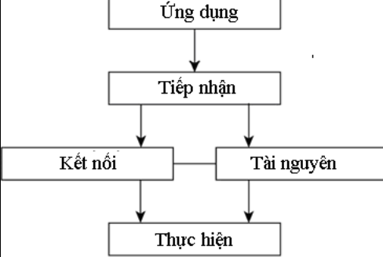

* **Tầng ứng dụng** bao gồm các ứng dụng vận hành bên trong cơ quan ảo và sử dụng môi trường điện toán lưới.
* **Tầng tiếp nhận**: Xử lý các yêu cầu truy nhập đến nhiều tài nguyên khác nhau, thường cung cấp các chức năng như: thăm dò, định vị, lập lịch truy nhập , nhân bản tài nguyên... Các giao thức thuộc tầng này khá nhiều, để đảm bảo cung cấp dịch vụ theo yêu cầu của tầng ứng dụng nên chúng thường không phải là những giao thức đã được chuẩn hóa.
* **Tầng kết nối**: Bao gồm các giao thức truyền thông để hỗ trợ cho các giao tác lưới bao trùm toàn bộ các tài nguyên, ví dụ các giao thức truy cập để di chuyển tài nguyên hoặc đơn giản chỉ là truy cập tài nguyên từ một vị trí nào đó. Tầng kết nối sẽ phải bao gồm các các giao thức bảo mật, tính năng bảo mật có thể cho một tài khoản và cũng có thể cho một ứng dụng.
* **Tầng tài nguyên**: Quản lý tài nguyên đơn lẻ, nó sử dụng các chức năng do tầng kết nối cung cấp và gọi trực tiếp các giao diện tầng kết cấu cung cấp để thực hiện các chức năng điều khiển truy nhập, ví dụ các chức năng thiết lập cấu hình tài nguyên, khởi tạo tiến trình đọc/ghi dữ liệu.
* **Tầng thực hiện**: Cung cấp giao diện để truy nhập tài nguyên cục bộ, các giao diện này được xây dựng để có thể thích ứng với việc cho phép chia sẻ tài nguyên bên trong một cơ quan ảo, nó thường cung cấp các chức năng để truy vấn trạng thái và khả năng của tài nguyên, các chức năng quản lý tài nguyên thực.

tầng tiếp nhận, tầng kết nối và tầng tài nguyên thường được gộp lại và gọi chung là tầng trung gian, nó có nhiệm vụ quản lý và cung cấp chức năng truy nhập trong suốt đến tất cả các tài nguyên phân bố trên các trang mạng khác nhau

### **Các hệ thống thông tin phân tán**

một yêu cầu được đưa ra từ phía máy khách đến các máy chủ dữ liệu thì yêu cầu đó phải được thực thi trên tất cả các máy chủ hoặc chi cần một máy chủ không thực thi được yêu cầu của máy khách thì tất cả các máy chủ khác cũng không được phép thực thi yêu cầu này.

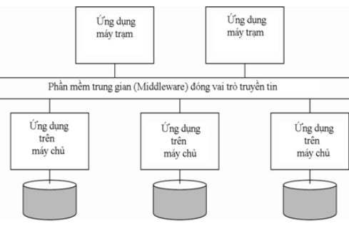

Các Phần mềm tách các phần riêng biệt : Nên khi tích hợp cần cho chúng kết nối đc vs nhau

--🡪**dẫn đến ngành công nghiệp lớp tích hợp ứng dụng doanh nghiệp**

### Hệ thống di động

* 2 hệ thống trước đều có hình trạng cố định, các nút mạng cố định tại một vị trí địa lý và đường truyền kết nối mạng chất lượng cao tương đối ổn định. thực hiện bằng nhiều kỹ thuật khác nhau nhằm đạt được tính trong suốt phân tán.
* Tuy nhiên khi có thiet bị di động, thiết bị nhúng gây cản trở  hình trạng lẫn tốc độ truyền dẫn.
* Do di động có vị trí k ổn định kết nối mạng k dây còn gọi là hệ thống lan tỏa phân tán

Grimm đã đưa ra các yêu cầu sau cho các hệ thống lan tỏa phân tán:

* Bao quát những thay đổi ngữ cảnh: Thiết bị phải liên tục nhận biết được môi trường có thể thay đổi bất kỳ thời gian nào, ví dụ khi phát hiện thấy mất kết nối mạng thì thiết bị sẽ tự động tìm mạng khác thay thế.
* Cung cấp giao diện cấu hình mặc định: Mỗi người dùng có thói quen riêng biệt, do đó cần phải cung cấp giao diện cấu hình sao cho đơn giản nhất phù hợp với tất cả mọi người hoặc một cấu hình được cài đặt tự động.
* Tự động nhận biết chia sẻ tài nguyên: Một khía cạnh quan trọng của hệ thống lan tỏa là các thiết bị tham gia hệ thống theo thứ tự truy nhập thông tin, điều này đòi hỏi phải cung cấp các phương tiện để dễ dàng đọc, lưu trữ, quản lý và chia sẻ thông tin.

## Mục tiêu hệ thống phân tán

<http://www.hocvienmang.com/admin/pages/admin/elearn/ViewBookParts.aspx?VaazBrno=D8GknQDo4W8%3D>

### Đảm bảo khả năng sẵn sàng của tài nguyên

 kết nối người sử dụng với tài nguyên hệ thống, người sử dụng được tiếp cận tài nguyên theo cách dễ dàng nhất mà không phụ thuộc vị trí địa lý của người đó

### Trong suốt đối với người sử dụng

### Tính mở của hệ thống:

* khả năng cung cấp các dịch vụ theo qui tắc chuẩn mô tả cú pháp và ngữ nghĩa của các dịch vụ

### Qui mô hệ thống

o dễ dàng thêm các máy tính mà không cần phải sửa đổi hệ thống, như vậy chúng ta có thể mở rộng hay thu hẹp hệ thống phân tán theo yêu cầu thực tế, đây là một đặc tính quan trọng nhất của hệ thống phân tán

### Những điểm cần chú ý

* Mạng đáng tin cậy.
* Mạng đã được bảo mật.
* Mạng là hệ thống đồng nhất.
* Hình trạng mạng không bao giờ thay đổi.
* Độ trễ bằng không.
* Băng thông vô hạn.
* Chi phí vận chuyển bằng không.
* Chỉ có một người quản trị.

# Mục tiêu xây dựng htPT

* tính thân thiện : Giao diện ng dùng thân thiện,ng dùng ít phải quản lý tài nguyên
* Hiệu năng : Khắc phục sự chậm trễ thoong tin liên lạc, các vấn đề vật lý,nghẽn mạng
* Linh hoạt : Dễ dàng phát triển dịch vụ,có k/n mở rộng và di chuyển ,kn module hóa, kn tương tác
* Nhất quán : Thống nhất trong sd dvu,DL trên toàn ht
* Chịu Lỗi : Tự khởi tạo lại tuến trình tốt nhất , đồng thòi đảm bảo mất mát nhỏ nhất:
* AT và BMTT : Thông tin đáng tin cậy,bảo mật tốt, dkhien truy cập

# Mong muốn ng dùng

Tính trong suốt

Toàn vẹn : Thống nhất toàn ht

Hiệu năng

Chịu lỗi

Tính mở :Giao tiep vs ht kháv

Bảo trì/nâng cấp

# Tính trong suốt

 Che giấu sự thật các tiến trình và tài nguyên phân tán trên nhiều máy tính, một hệ thống phân tán có thể tự trình diễn cho người dùng và các ứng dụng như thể đang chạy trên một máy tính, đó gọi là tính trong suốt.

Tính trong suốt coi như 1 GD chuyển đổi mà ở đó ng dùng thao tác vs HT bằng bộ lệnh đc chuẩn hóa

 Tính trong suốt đối với người sử dụng nhằm che giấu vị trí thực của tài nguyên, người sử dụng không biết tài nguyên ở đâu và xử lý trên máy tính nào. Hệ thống phân tán gồm nhiều loại trong suốt, người thiết kế hệ thống cần phải trả lời cho câu hỏi cần thiết phải trong suốt hay không và nếu có thì trong suốt ở mức độ nào.

## Phân loại tính trong suốt

ISO 1995 tính trong suốt bao gồm các loại sau:

* Truy nhập: Che giấu việc thể hiện dữ liệu và cách truy nhập tài nguyên.
* Vị trí: Che giấu nơi đặt tài nguyên.
* Di trú: Che giấu việc tài nguyên có thể chuyển sang vị trí khác
* Đặt lại vị trí: Che giấu tài nguyên có thể di chuyển sang vị trí khác mà không làm gián đoạn hoạt động của hệ thống.
* Nhân bản: Che giấu nhân bản tài nguyên.
* Tương tranh: Che giấu việc chia sẻ tài nguyên cho nhiều người đồng thời sử dụng.
* Lỗi: Che giấu lỗi và việc phục hồi tài nguyên.
* 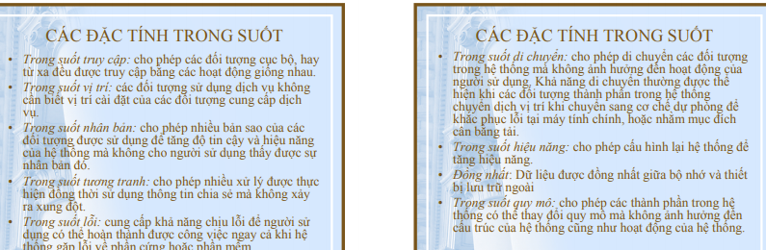

## Mức độ trong suốt

Che giấu quá mức không phải là điều tốt

mỗi cập nhật thực hiện trên một bản sao thì sẽ phải lan tỏa đến tất cả các bản sao khác, như vậy để đảm bảo tính nhất quán sẽ thì thời gian thực hiện sẽ lâu hơn, điều này không nên che giấu người sử dụng, có thể hiển thị thông báo giao dịch đang được thực hiện hoặc thời gian dự kiến hoàn thành để người sử dụng yên tâm chờ đợi

# Toàn vẹn

* Truy cậ Ht
* Nhân bản dl
* Lưu trữ dl

# Hiệu năng

Vấn đề : Khi tăng số lương mt

* 1 máy chủ thuc hiện hết cv
* Thuạt toan tap trung

### Giải pháp :

* Xử lí tương trang
* Xử ly //
* Tìm điểm tắc nghẽn
* Phân tải xl

Kĩ thuật : Xử lý qui mô lớn (tiền xl tren may khách)

## Đặc điểm tt phi tập trung

* Không ảng huong khi 1 máy lỗi
* Đưa ra quyet dinh dựa trên thong tin cục bộ
* Ko có mt nào có toan bộ tt của cả ht

# Tính Chịu lỗi (5 chapter 1)

Đánh giá lỗi

* Phát hiện lỗi
* Lưu viết
* Tự sửa lỗi

Giải pháp :

Tăng độ dư thừa tài nguyên pcung

Tăng kn phục hồi cho pm : Pm tự phát hiện sửa lõi phục hồi về trạng thái bd

Dự phòng nguội : ko làm gì ,có sự cố chuyển sang ht dự phòng

Dự phòng nóng : Đảm bảo ht k bị gián đoạn

## Tính mở

Xđ ht có mở rộng đc k

…

Pm có tính mở khi :

Dễ tương tác

Dễ chuyển mang

# Các hàm nguyên thủy

Begin Transaction :

End transaction

RollBack

Read

Write,Commit

Các thuộc tính đặc trưng

* Atomic( nguyên tử) : giao tác k chia nhỏ hơn
* Consistent (nhất quán) : giao tác k vi phạm tính bất bien
* Isolated(Cách ly )
* Durable( có thoi hạn)

# Lựa chọn tiêu chí phân tán :

* PT theo chức năng
* Pt theo nhu cầu phân tải xl ( phân tải tĩnh,phan tải đông)
* PT để đề phòng sự cố
* PT dữ liệu

# Kiến trúc HT PT

hệ thống phân tán gồm bốn mô hình sau:

* Mô hình phân tầng
* Mô hình dựa trên đối tượng
* Mô hình dựa trên sự kiện
* Mô hình dữ liệu tập trung

## Mô hình phân tầng

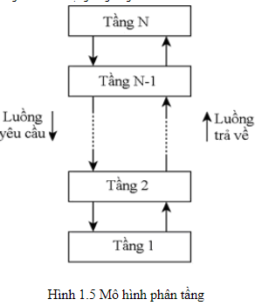

 tầng trên gọi các thành phần tầng dưới liền kề

 Yêu cầu của bên gửi sẽ được chuyển từ tầng trên xuống tầng dưới, kết quả trả về được chuyển từ tầng dưới lên tầng trên

hiệu năng hệ thống thông thường sẽ giảm khi số lượng tầng tăng lên

## Mô hình đối tượng phân tán

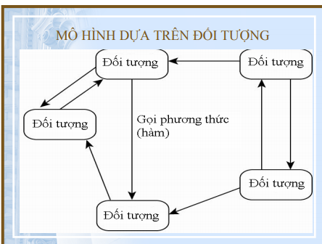

* ràng buộc lỏng hơn mô hình phân tầng
* mỗi đối tượng được coi là một thành phần và được kết nối thông qua cơ chế gọi thủ tục từ xa
* Các đối tượng trong mô hình này hoạt động tương đối độc lập, dễ dàng thay đổi và nâng cấp
* triển khai cho dịch vụ khách/chủ,  ứng dụng yêu cầu thời gian thực
* Nhược điểm : Ko biết đối tg bị gọi sẵn sàng không

## Mô hình khách/chủ

là hình thức trao đổi thông tin giữa các tiên trình cung cấp dịch vụ (Máy chủ) và tiến trình sử dụng dịch vụ (Máy khách)

ưu điểm:

<Giao trinh 18

Hoặc : <http://www.hocvienmang.com/admin/pages/admin/elearn/ViewBookParts.aspx?VaazBrno=hLifbX59M0E%3D>

## Mô hình kênh sự kiện

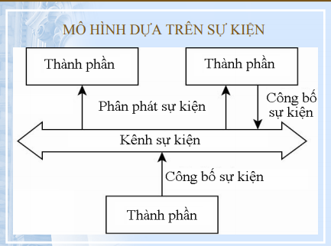

* tiến trình trao liên lạc với nhau thông qua sự lan tỏa các sự kiện
* các sự kiện có thể mang theo dữ liệu và thường được gắn với các luật phân phát sự kiện.
* Các tiến trình phát tán sự kiện sau khi đã được phần mềm trung gian đảm bảo chỉ những tiến trình đã đăng ký mới nhận được sự kiện
* Mức độ ràng buộc giữa các tiến trình của mô hình này tương đối thấp

## Mô hình dữ liệu tập trung

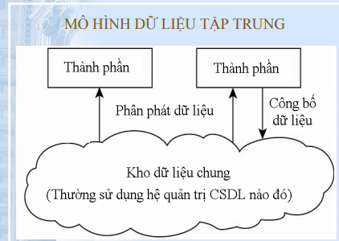

Ba mô hình đã đề cập trên đòi hỏi các tiến trình cung cấp dịch vụ luôn phải ở trạng thái hoạt động,

hơn nữa nếu lượng dữ liệu lớn có thể dẫn tới hiện tượng quá thời gian.

Mô hình dữ liệu tập : các tiến trình trao đổi thông tin với nhau qua kho dữ liệu chung theo phương thức chủ động hoặc thụ động.

Mô hình này đảm bảo tính độc lập giữa các thành phần trong hệ thống và đồng thời

tiện lợi cho việc chia sẻ dữ liệu lớn.

# Kiến trúc HT

* **kiến trúc phân tán dọc**

 các công việc xử lý được thực hiện bằng cách đặt các máy tính lớn theo cấu trúc lớp. Các tiến trình xử lý được phân cho các lớp thấp hơn tương ứng với cấu trúc tổ chức và loại nhiệm vụ.

* **phân tán ngang**
* Kiến trúc phân tán ngang bao gồm nhiều máy tính được kết nối ngang hàng vào mạng để xử lý công việc, có thể thêm máy tính  nhằm nâng cao độ linh hoạt và nâng cấp hệ thống. Các công việc trước kia được tập trung trên một máy tính thì có thể chia tính toán với các máy tính khác. Có thể sử dụng các thư viện được cung cấp từ các máy tính khác, điều này đảm bảo được sự phân tán chức năng và sử dụng chung các nguồn tài nguyên.
* **lai ghép hai loại trên.**

## Kiến trúc tập trung

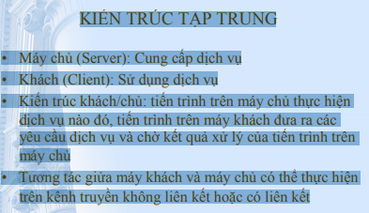

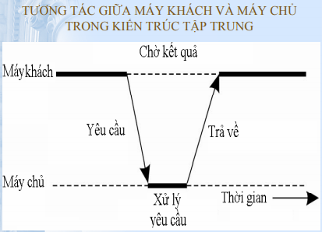

## Kiến trúc không tập chung

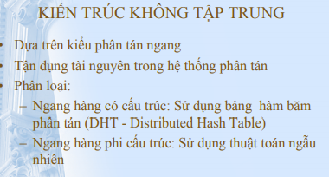

# Chương 2 : VẤN ĐỀ VÀ GIẢI PHÁP TRONG HỆ THỐNG PHÂN TÁN

## 2.1 Truyền thông

 tiến trình trong hệ thống phân tán không sử dụng chung bộ nhớ, do đó việc trao đổi thông tin phải dựa hoàn toàn bằng phương thức truyền thông điệp

* tiến trình A muốn trao đổi thông tin với tiến trình B
* tạo một thông điệp trong vùng nhớ riêng của mình và thực hiện lời gọi hệ thống,
* khi đó hệ điều hành sẽ thực hiện chức năng chuyển thông điệp đó đến tiến trình B qua mạng.
* Về nguyên lý thì đơn giản như vậy, trong thực tế quá trình này khá phức tạp bởi trong hệ thống phân tán có thể có các máy tính thuộc các nhà sản xuất khác nhau và sử dụng tiêu chuẩn mã hóa thông tin khác nhau.
* Để khắc phục vấn đề này, tổ chức chuẩn hóa Quốc tế ISO đã đưa ra mô hình liên kết hệ thống mở (OSI). Mặc dù các giao thức trong mô hình OSI ít được sử dụng, tuy nhiên đó là mô hình khá tốt để hiểu về mạng máy tính. Mô hình OSI được phân thành 7 tầng, mỗi tầng bao gồm các giao thức qui định khuôn dạng dữ liệu và các thủ tục xử lý như cách gửi/nhận đơn vị dữ liệu, cách xử lý khi xảy ra lỗi. Xét trên khía cạch cách thiết lập liên kết giữa các thực thể truyền thông người ta phân ra hai loại giao thức:
* Giao thức có liên kết: Cần phải thiết lập liên kết trước khi truyền dữ liệu, sau khi truyền xong sẽ hủy bỏ liên kết.
* Giao thức không liên kết: Không cần phải thiết lập liên kết khi truyền dữ liệu

Giao thức mạng : mô hinh OSI:

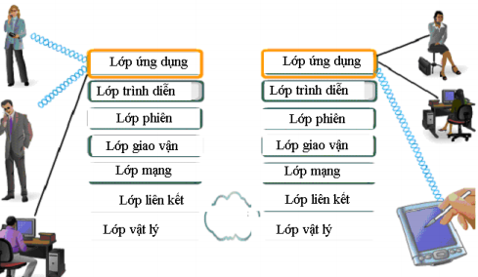

* Tầng ứng dụng: Cung cấp giao diện phục vụ cho người sử dụng và các ứng dụng khác
* Tầng trình diễn: Thực hiện mã hóa/giải mã, nén/giải nén và bảo mật dữ liệu.
* Tầng phiên: Tạo ra các phiên làm việc.
* Tầng giao vận: Tạo liên kết giữa đầu cuối với đầu cuối, điều khiển tốc độ truyền dữ liệu, xử lý lỗi truyền tin.
* Tầng mạng: Quản lý địa chỉ logic của các đối tượng tham gia vào mạng, tìm đường đi tốt nhất cho mỗi gói tin.(GT IP)
* Tầng liên kết: Thiết lập liên kết giữa hai thiết bị vật lý kề cạnh nhau
* Tầng vật lý: Biến đổi các bit dữ liệu thành các tín hiệu phù hợp với môi trường truyền dẫn và thực hiện thu phát các tín hiệu đó.

## Các giao thức mức thấp

 chỉ các giao thức thuộc ba lớp thấp nhất của mô hình OSI: tầng vật lý, tầng liên kết dữ liệu và tầng mạng.

## Phân loại truyền thông

* Gọi thủ tục từ xa
* Truyền thong huong thông điệp
* Truyền thong huong luồng
* Truyền thong nhóm

### Gọi thủ tục từ xa

Phương pháp gọi thủ tục từ xa cho phép cài đặt các hệ thống phân tán theo mô hình khách/chủ

 là phương pháp được áp dụng phổ biến nhất

gọi thủ tục trên máy chủ được thực hiện tương tự như gọi thủ tục trên máy cục bộ

 máy khách chuyển các tham số đầu vào khi gọi thủ tục

dịch vụ trên máy chủ sẽ kiểm tra trính hợp lệ của các tham số đó

thực hiện tính toán và trả về các giá trị theo yêu cầu của ứng dụng máy khách

count = read(*fd, buff, nbytes*);  
trong đó *fd* là con trỏ tập tin, *buff* là vùng đệm, *nbytes* là số lượng byte cần đọc.

Khi chương trình gọi thủ tục, nó tạo ra một ngăn xếp dành cho thủ tục đó

 thực hiện xong thủ tục, giá trị trả về sẽ được chuyển tới các thanh ghi, giải phóng vùng nhớ và chuyển quyền điều khiển cho chương trình gọi

 Việc truyền tham số có thể được thực hiện bằng một trong ba phương pháp: Truyền giá trị, truyền con trỏ và truyền tham chiếu.

Mục tiêu :che giấu quá trình thực hiện thủ tục trên máy tính khác, điều này được thực hiện bằng cách che giầu quá trình trao đổi thông tin giữa các máy tính

thành phần trên máy khách gọi là Stub sẽ bao bọc các tham số vào thông điệp

Tại máy chủ : Skeleton sẽ giải mã thông điệp đã nhận được và thực thi các mã lệnh  trả về Skeleton sẽ giải mã thông điệp đã nhận được và thực thi các mã lệnh

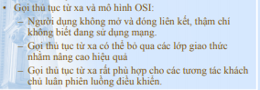

Quá trình thực hiện gọi thủ tục từ xa được thực hiện qua mười bước sau:

1. Thủ tục trên máy khách gọi stub như phương pháp gọi thủ tục truyền thống.
2. Stub tạo thông điệp và chuyển đến hệ điều hành của máy khách .
3. Hệ điều hành của máy khách gửi thông điệp đến hệ điều hành của máy chủ.
4. Hệ điều hành của máy chủ chuyển thông điệp đến Skeleton .
5. Skeleton giải mã thông điệp thành các tham số và gọi thủ tục xử lý tương ứng.
6. Máy chủ thực hiện lời gọi thủ tục và trả về giá trị cho Skeleton.
7. Skeleton đóng gói tham số giá trị trả về thành thông điệp và chuyển đến hệ điều hành của máy chủ.
8. Hệ điều hành của máy chủ chuyển thông điệp đến hệ điều hành của máy khách.
9. Hệ điều hành của máy kháchnhận thông điệp và chuyển cho Stub.
10. Stub giải mã kết quả và trả về các tham số theo yêu cầu của thủ tục đã gọi.

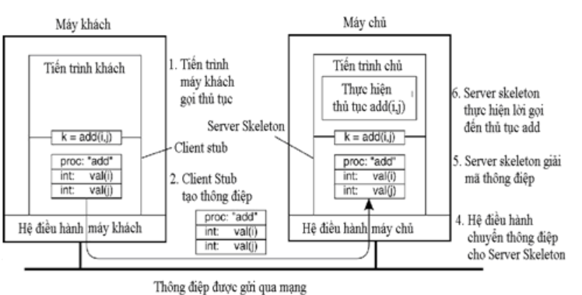

gọi thủ tục từ xa, không thể áp dụng phương pháp truyền con trỏ do đó chỉ có thể thực hiện bằng cách truyền giá trị hoặc truyền tham chiếu

#### Phương pháp gọi tủ tục từ xa

 phương pháp đồng bộ hoặc không đồng bộ

##### phương pháp gọi đồng bộ:

* Tiến trình trên máy khách sẽ bị phong tỏa cho đến khi nhận được kết quả trả về, việc chờ đợi này đồng nghĩa với sự suy giảm hiệu năng của hệ thống.

##### Phương pháp gọi không đồng bộ:

Cho phép tiến trình gọi trên máy khách gửi yêu cầu đến máy chủ, sau khi máy chủ xác nhận đã nhận được yêu cầu, tiến trình trên máy khách có thể tiếp tục xử lý các tác vụ khác mà không cần chờ đợi kết quả xử lý của máy chủ

sau khi hoàn thành, tiến trình trên máy chủ sẽ gọi tiến trình trên máy khách để trao kết quả trả về

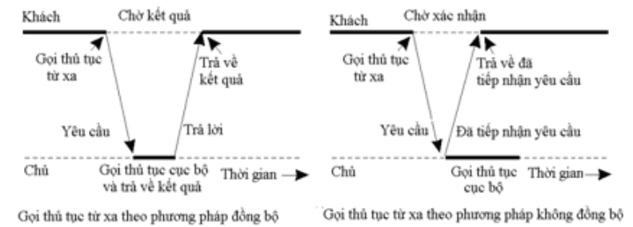

## Truyền thông hướn thong diep

 Gọi tt từ xa : đòi hỏi tiến trình cung cấp dịch vụ phải luôn ở trạng thái sẵn sàng tiếp nhận yêu cầu

### Các phuong phap

 cung cấp giao diện trao đổi thông điệp

* Truyền nhất thời: Thông điệp chỉ được lưu trong thời gian thực hiện chuyển thông tin, nếu không thành công thì thông điệp đó sẽ bị hủy bỏ.
* Truyền bền bỉ: Thông điệp được lưu tại bộ đệm cho đến khi toàn bộ thông điệp đã gửi thành công cho bên nhận. Chuyển thông điệp bền bỉ tương tự như tổ chức mạng lưới bưu chính, bưu phẩm được chuyển đến các bưu cục và người đưa thư có nhiệm vụ chuyển các bưu phẩm đó đến người nhận, quá trình này có thể phải được chuyển qua một hoặc nhiều bưu cục.

## Truyền thông hướng luồng

Truyền thông bằng cách gọi thủ tục từ xa hay truyền thông điệp mới chỉ chú trọng đến việc chuyển dữ liệu mà chưa đề cập đến loại dữ liệu cần chuyển, thời gian thực hiện, tính liên tục và yêu cầu đồng bộ. Truyền tin yêu cầu thời gian thực phải được thực hiện với độ trễ thấp nhất có thể nhưng vẫn phải đáp ứng các tiêu chuẩn về chất lượng dịch vụ. Các dịch vụ đa phương tiện bao gồm nhiều luồng dữ liệu khác nhau như văn bản, âm thanh, hình ảnh…, chúng đòi hỏi tính đồng bộ giữa các luồng dữ liệu và đồng thời sự liên tục của thông tin cũng là thước đo của chất lượng dịch vụ.

## Truyền thông theo nhóm

Truyền thông theo nhóm là phương pháp truyền dữ liệu từ một thành viên đến nhiều thành viên khác trong cùng một nhóm chỉ với một lần thực hiện. Truyền thông theo nhóm được sử dụng trong rất nhiều lĩnh vực của ứng dụng phân tán như: dịch vụ phát thanh, truyền hình, hội thảo….

# Chương 3 :Đặt tên , định danh ,tìm kiếm

Tên là một xâu các bit hoặc các ký tự dùng để tham chiếu đến một thực thể

Định danh là một loại tên đặc biệt, mỗi thực thể chỉ được tham chiếu bởi duy nhất một định danh và mỗi định danh tham chiếu duy nhất đến một thực thể

* Định danh chỉ tham chiếu đến duy nhất một thực thể
* Mỗi thực thể chỉ có một định danh
* Không được tái sử dụng định danh.

Địa chỉ là điểm truy nhập đến thực thể, các điểm truy nhập này cũng phải được đặt tên và tên đó chính là địa chỉ của thực thể

* Một tên có thể gồm nhiều địa chỉ
* Thực thể có thể thay đổi địa chỉ trong quá trình tồn tại
* Một địa chỉ có thể trỏ đến các thực thể khác nhau trong các thời điểm khác nhau
* Đảm bảo có thể tham chiếu tới các tài nguyên bằng tên

## Các phương pháp Đặt tên và các giải pháp tìm kiếm

### **Đặt tên phi cấu trúc**

còn gọi là tên phẳng đơn thuần chỉ gồm chuỗi các bit ngẫu nhiên không chứa bất kỳ thông tin nào liên quan tới thực thể

#### Các giải pháp tìm kiếm đơn giản

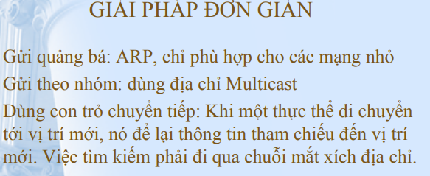

#### Cách tìm kiếm dựa trên nguồn gốc

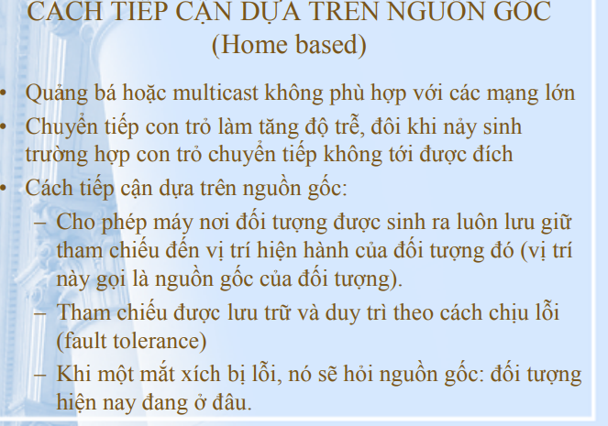

#### Bảng băm phân tán

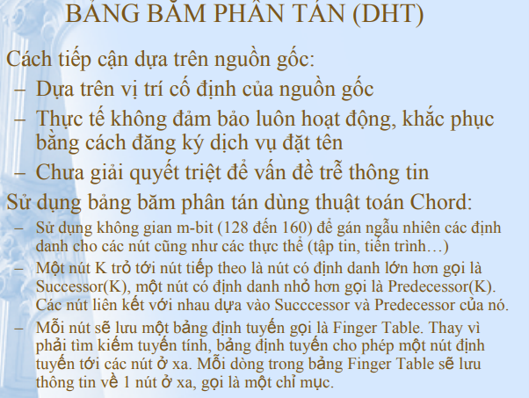

#### Tìm kiếm dựa trên phân cấp

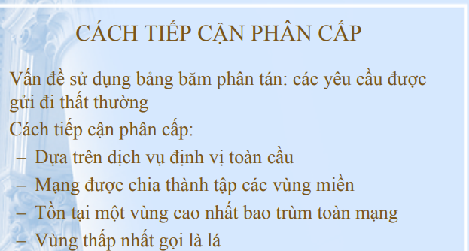

## Đặt tên có cấu trúc :

phù hợp các máy tính nhưng nó hoàn toàn không thân thiện với con người

## Không gian tên

Các tên thường được tổ chức thành không gian tên

thể hiện bằng các nhãn hoặc đồ thị có hướng với hai loại nút: nút lá và nút thư mục

# Chương 4 : Đồng bộ

Trao đổi thông tin giữa các tiến trình là một trong những nhiệm vụ chủ chốt trong các hệ thống phân tán

vấn đề sử dụng chung tài nguyên vật lý, các tiến trình không thể đồng thời truy nhập mà mỗi tiến trình sẽ được cấp phép chiếm giữ tạm thời trong một khoảng thời gian nhất định

đòi hỏi phải có các thuật toán phân phối quyền sử dụng tài nguyên trong hệ thống

Mỗi thành viên trong hệ thống phân tán sử dụng đồng hồ vật lý riêng

không có gì đảm bảo rằng tại một thời điểm đồng hồ vật lý của tất cả các thành viên trong hệ thống đều cho giá trị giống nhau

## Giải thuật Cristiana

Giao thức thời gian mạng NTP (Network Time Protocol) dùng để đồng bộ đồng hồ của các hệ thống máy tính thông qua mạng dữ liệu chuyển mạch gói với độ trễ thay đổi

Mỗi máy được cài đặt bộ phận nhận thời gian từ máy chủ trên mạng, nó giải quyết  vấn đề trễ thông tin lưu chuyển trên mạng bằng cách tính toán tương đối độ lệch thời gian theo giải thuật Cristian và độ chính xác có thể đạt  <50 ms.

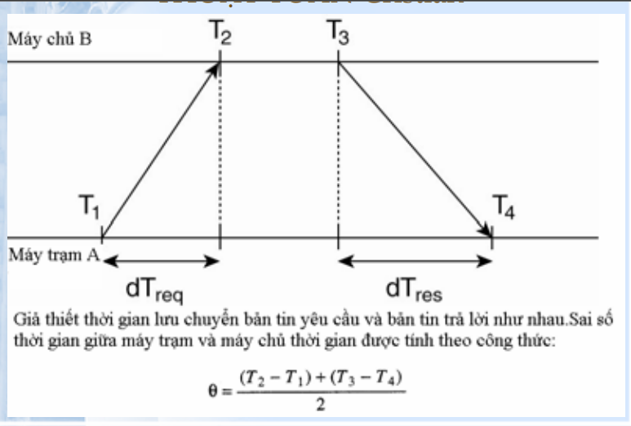

Nếu giả thiết thời gian lưu chuyển thông tin yêu cầu gửi đi và kết quả trả về bằng nhau, thì máy khách có thể cập nhật thời gian đồng bộ là thời gian trả về của máy chủ cộng thêm (T4-T1)/2.

## Giải thuật Berkeley

* Giải thuật Cristiana đòi hỏi phải có một máy chủ cung cấp thời gian cho các thành viên trong hệ thống, như vậy thời gian của mỗi thành viên sẽ hoàn toàn phụ thuộc vào máy chủ này.
* Giải thuật Berkeley thực hiện tính toán thời bằng cách tham khảo thời gian của tất cả các thành viên trong hệ thống
* máy chủ thời gian chỉ đóng vai trò như một thành viên điều phối
* thích hợp cho hệ thống không có khả năng đồng bộ với các máy chủ thời gian quốc tế
* Máy chủ yêu cầu máy các máy trạm cung cấp thời gian của mỗi máy,
* máy chủ tính toán thời gian trung bình và lấy đó làm thời gian mới của hệ thống
* sau đó tính toán độ lệch thời gian trung bình  với thời gian thực của mỗi máy trạm và gửi yêu cầu tới các máy trạm cập nhật lại thời gian hệ thống.

Vd

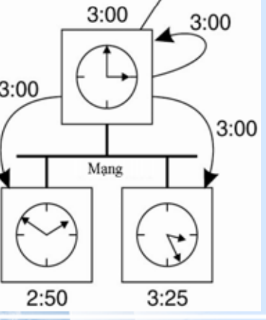

* Server sẽ gửi đồng hồ của mình cho các Client
* T2 và T3 tính toán độ lệch thời gian và gửi về cho Server lần lượt là:

T1’=-10’ và T2’= + 25’

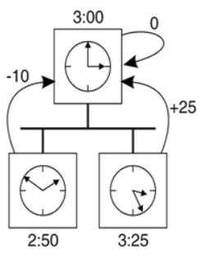

* Sau đó Server sẽ đặt thời gian của mình là:

Tnew = 3h + 5’

Và báo cho các máy Client T2 (+15') và T3 (-20')

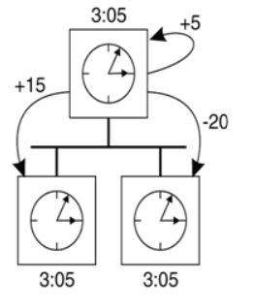

## Giải thuật trung bình

Theo chu kỳ, tất các các máy gửi quảng bá thời gian của máy đó. Sau khi gửi, nó bắt đầu nhận các tin quảng bá thời gian từ các máy tính khác. Loại bỏ các tin quảng bá có giá trị biên, lấy thời gian trung bình của các tin quảng bá thời gian còn lại để làm thời gian mới của máy tính.

## Đồng bộ thời gian trong mặc không dây

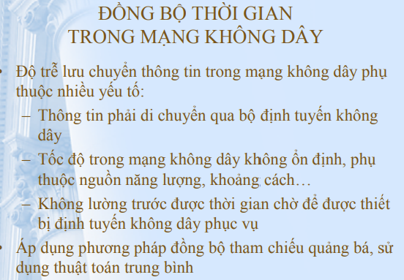

## Thời gian logic và các đồng hồ logic

tiến trình trao đổi thông tin với nhau không nhất thiết phải sử dụng thời gian vật lý mà chỉ cần xác định sự kiện nào xảy ra trước

do đó người ta đưa ra khái niệm đồng hồ logic

### Đồng hồ logic Lamport

Sự kiện a xảy ra trước sự kiện b, ký hiệu là  a→b, được gọi là đúng nếu:

* Nếu a và b là hai sự kiện xảy ra trong cùng một tiến trình và a xảy ra trước b.
* Nếu a và b không thuộc cùng một tiến trình nhưng a là sự kiện gửi một thông điệp đi và b là sự kiện nhận thông điệp đó.
* Nếu a xảy ra trước b thì a→b là đúng.
* Nếu a là sự kiện bản tin được gửi bởi một tiến trình nào đó và b là sự kiện bản tin đó được nhận bởi một tiến trình khác thì quan hệ a→ b là đúng.
* Quan hệ xảy ra trước có tính bắc cầu: a→ b, b→c thì a→c.

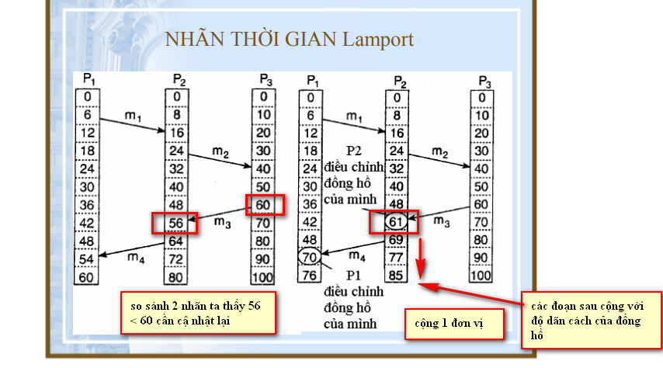

khi chưa áp dụng phương pháp điều chỉnh nhãn thời gian Lamport, chênh lệch giữa tiến trình P3 và tiến trình P1 là 40 nhịp nhưng nhờ có sự điều chỉnh nhãn thời gian Lamport, giá trị này giảm xuống chỉ còn 24.

### Đồng hồ vector

* vector VT(a) được gán cho một sự kiện a
* sự kiện a trước sự kiện b thì ta có VT(a) < VT(b)
* Nhãn thời gian Lamport không đề cập tới nguyên nhân
* Hai sự kiện a và b, nếu VT(a) < VT(b) thì sự kiện a là nguyên nhân của b

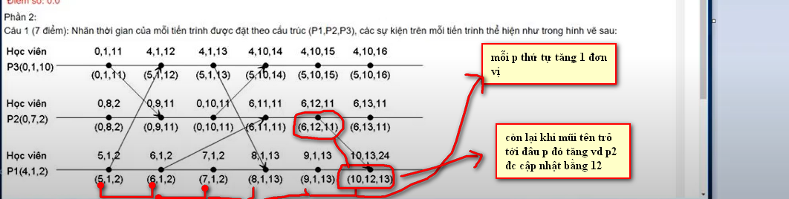

### Các trạng thái toàn cục

trạng thái toàn cục của một hệ thống phân tán được đặc trưng bởi trạng thái của từng tiến trình và các thông điệp đang lưu chuyển trong hệ thống

Một trong những phương pháp để xác định trạng thái toàn cục là sử dụng lát cắt, lát cắt mô tả sự kiện cuối cùng mà sự kiện này được ghi lại cho mỗi tiến trình

bằng cách này nó có thể kiểm tra lại rằng tất cả các thông điệp nhận đều tương ứng với các thông điệp gửi được ghi lại trên đường cắt.

Lát cắt mô tả sự kiện cuối cùng mà sự kiện này được ghi lại cho mỗi tiến trình

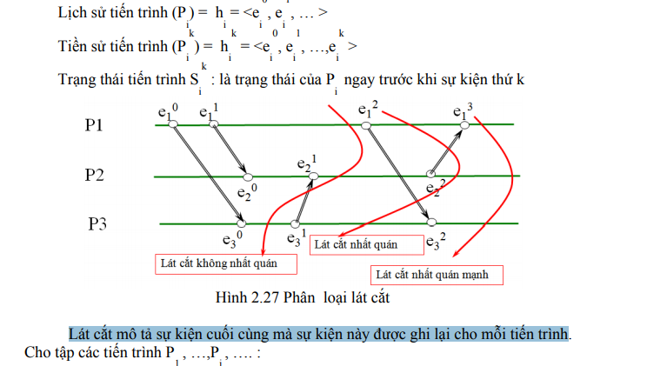

## Các giải thuật loại trừ tương hỗ phân tán

vấn đề cơ bản của các hệ thống phân tán là sự tương tranh sự cộng tác giữa các tiến trình

cùng một lúc nhiều tiến trình cùng truy nhập đến một tài nguyên dẫn đến sự xung đột

giải thuật loại trừ tương hỗ đã được đề xuất dựa trên phương pháp sử dụng thẻ bài và cấp quyền truy nhập.

### Giải thuật tập trung

* mỗi tiến trình có một số định danh duy nhất
* tiến trình được bầu chọn làm điều phối là tiến trình có số hiệu định danh cao nhất.
* một tiến trình nào đó cần vào vùng giới hạn để truy nhập tài nguyên nó sẽ gửi một thông điệp xin cấp quyền
* Không có tiến trình nào đang trong vùng giới hạn thì tiến trình điều phối sẽ gửi phản hồi cấp phép
* ngược lại sẽ gửi thông điệp từ chối và chuyển yêu cầu này vào hàng đợi
* tiến trình một tiến trình rời khỏi vùng giới hạn nó sẽ gửi một thông điệp đến tiến trình điều phối thông báo trả lại quyền truy nhập
* tiến trình điều phối sẽ gửi quyền truy nhập cho tiến trình đầu tiên trong hàng đợi truy nhập.
* Giải thuật này đảm bảo sẽ chỉ có tối đa một tiến trình trong vùng giới hạn và chỉ cần 3 thông điệp để thiết lập là: Yêu cầu, cấp phép  và giải phóng

**Nhược điểm :**

* nếu tiến trình điều phối bị hỏng thì sẽ không có một tiến trình nào được cấp phép
* khi một tiến trình đang trong vùng tới hạn mà bị phong tỏa thì tài nguyên cũng không được giải phóng
* hiện hiện tượng thắt cổ chai

### **Giải thuật không tập trung**

* Nếu gt tập chung : chỉ 1 tT điều phối , Tài nguyên ngèo nàn
* Khắc phục : Nhân bản N tài nguyên

mỗi bản sao sẽ có tiến trình điều phối riêng để kiểm soát truy nhập

* ít lỗi hơn Gt tập trung
* Một tiến trình muốn truy nhập tài nguyên thì phải gửi yêu cầu đến N tiến trình điều phối đang hoạt động và sẽ được cấp quyền truy nhập khi và chỉ khi nhận được số phiếu đồng ý lớn hơn N/2
* 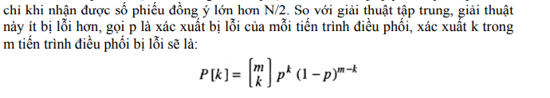

### **Giải thuật phân tán**

một tiến trình muốn vào vùng giới hạn

tạo ra một nhãn thời gian và gắn vào thông điệp gửi đến tất cả các tiến trình khác

tiến trình khác sau khi nhận được thông điệp này sẽ xảy ra ba tình huống:

* Nếu không ở trong vùng giới hạn và cũng không có nhu cầu vào vùng giới hạn thì nó sẽ gửi thông điệp chấp nhận.
* Nếu đang ở trong vùng giới hạn thay vì trả lời nó sẽ đưa vào hàng đợi, chờ đến khi thoát khỏi vùng giới hạn sẽ phản hồi thông điệp chấp nhận và xóa yêu cấu đó trong hàng đợi.
* Nếu tiến trình cũng có nhu cầu vào vùng giới hạn thì nó sẽ so sánh nhãn thời gian của mình với nhãn thời gian gắn trong thông điệp nhận được. Nếu nhãn thời gian của tiến trình lớn hơn nhãn thời gian trong gán trong thông điệp thì phải phản hồi bằng thông điệp chấp nhận, ngược lại nếu nhãn thời gian của tiến trình nhỏ hơn nhãn thời gian gắn trong thông điệp nhận được thì nó chuyển yêu cầu vào hàng đợi, chờ đến khi không có nhu cầu vào vùng giới hạn thì sẽ lấy thông điệp từ hàng đợi, phản hồi đồng ý cho các tiến trình tương ứng  và đồng thời xóa các thông điệp này trong hàng đợi.
* 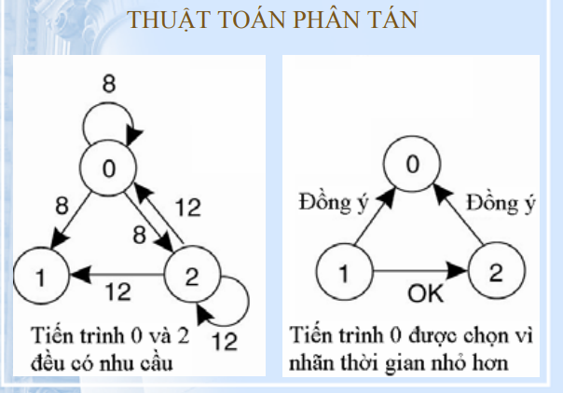
* 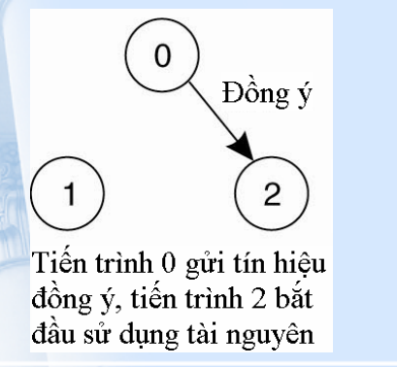

### Giải thuật thẻ bài

* tất cả các tiến trình được sắp xếp trên một vòng tròn logic
* các tiến trình đều được đánh số và đều biết đến các tiến trình cạnh nó
* hệ thống bắt đầu khởi tạo
* tiến trình 0 sẽ được trao thẻ bài
* luân chuyển quanh vòng tròn logic
* Khi một tiến trình nhận được thẻ bài từ tiến trình liền trước
* kiểm tra xem có cần thiết vào vùng giới hạn hay không
* không cần thiết thì chuyển thẻ bài cho tiến trình kế tiếp
* ngược lại sẽ vào vùng tới hạn
* hoàn thành phần việc của mình nó sẽ trả thẻ bài cho tiến trình kế tiếp
* **Vấn đề :** Mất thẻ bài : khởi tạo lại từ đầu

## So sánh các giải thuật loại trừ

 dựa trên số lượng thông điệp cần lưu chuyển, độ trễ và những vấn đề tiềm ẩn trong giải thuật.

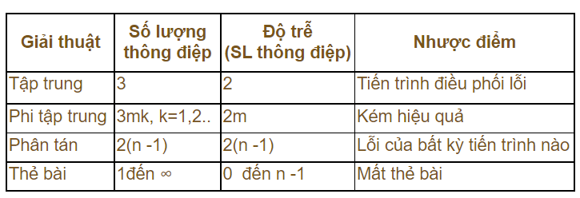

Giải thuật tập trung đơn giản và hiệu quả nhất, nó chỉ cần ba thông điệp để vào, ra và giải phóng khỏi vùng tới hạn. Nếu mỗi tài nguyên được nhân bản m lần thì giải thuật phi tập trung cần tới 3mk thông điệp, trong đó k=1,2,3.... tương ứng với số lần gửi yêu cầu. Nếu hệ thống gồm n thành viên thì giải thuật phân tán cần 2(n-1) thông điệp, số lượng thông điệp cần gửi trong giải thuật thẻ bài luôn thay đổi.

## Các giải thuật bầu chọn

Chọn tiến trình điều phối

### **Giải thuật nổi bọt,nổi trội**

* mỗi tiến trình đều có một định danh duy nhất
* tất cả các tiến trình khác đều có thể biết được định danh và địa chỉ của mỗi tiến trình trong hệ thống
* chọn một tiến trình có định danh cao nhất

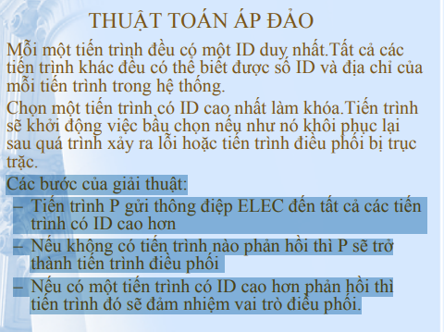

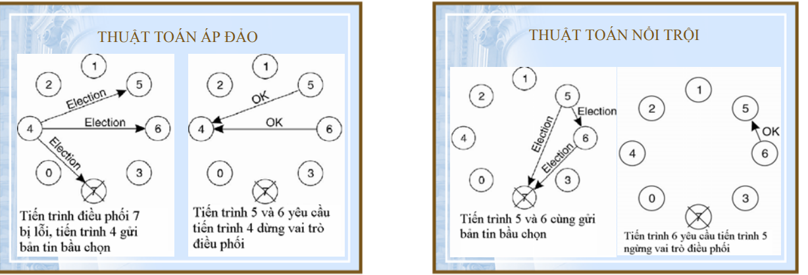

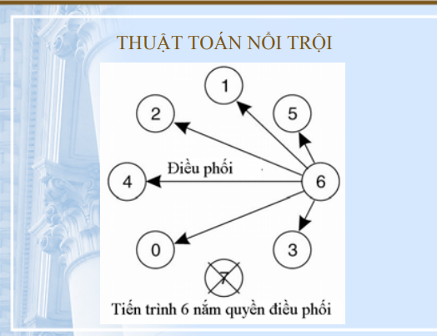

### **Thuật toán vòng**

Các bước của giải thuật bao gồm:

1. Một tiến trình bất kỳ khởi sướng gửi thông điệp bầu chọn đến các tiến trình đang hoạt động gần nhất, quá trình gửi theo một hướng nhất định.
2. Thăm dò liên tiếp trên vòng cho đến khi tìm được một nút còn tồn tại.
3. Mỗi tiến trình sẽ gắn định danh của mình vào thông điệp gửi.
4. Thông điệp sẽ đi qua tất cả các tiến trình đang hoạt động và cuối cùng sẽ trở về tiến trình khởi sướng, khi đó sẽ chọn được một tiến trình có định danh cao nhất và gửi thông điệp đến tiến trình đã được chọn.

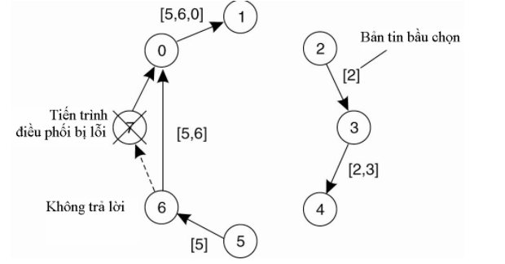

Bầu chọn môi tr không dây

Bầu chọn trong các hệ thống qui mô lớn

# Chương 5 : tiến trình,ảo hóa , di trú mã trong các HTPT

## Tiến trình

một chương trình đang chạy thì được gọi là tiến trình

nhiệm vụ chính của hệ điều hành là quản lý và lập lịch cho các tiến trình

Tiến trình tạo nên các khối chức năng trong hệ thống phân tán

Ví dụ, trong hệ thống phân tán sẽ phải thường xuyên áp dụng kỹ thuật đa luồng (multithread) nhằm nâng cao hiệu suất hoạt động của hệ thống

 với kỹ thuật đó quá trình trao đổi thông tin khách/chủ và các xử lý cục bộ được thực hiện đồng thời với nhau.

<Slide d_Process

## Lời gọi HT

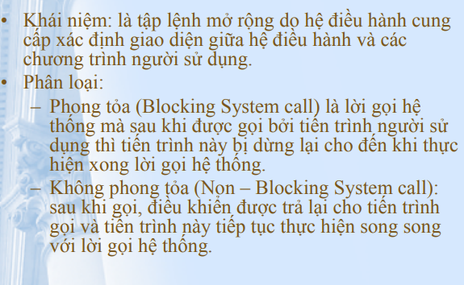

## Vấn đề khi SD tiến trình

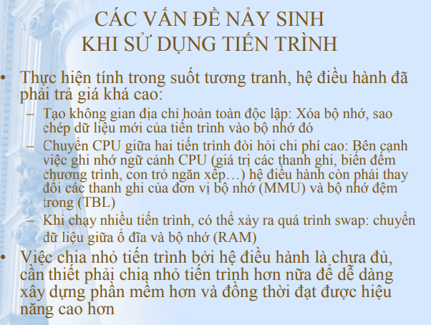

## Khái niệm luồng

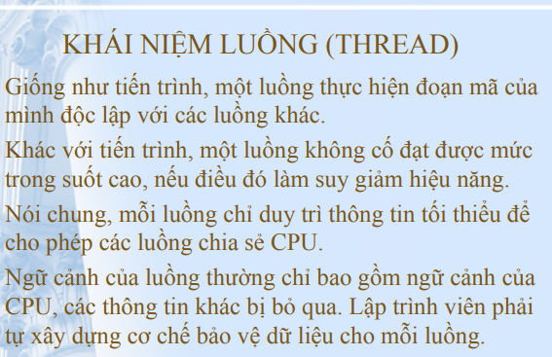

## Cài đặt luồng

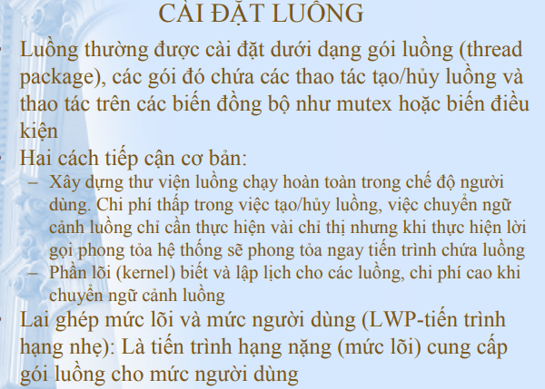

## Luồng trong HTPT

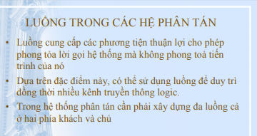

Đa luồng máy khách/chủ

## Ảo hóa

Nếu máy tính chỉ có một bộ vi xử lý thì việc chạy đồng thời nhiều tiến trình chỉ là ảo giác

một thời điểm bộ vi xử lý chỉ có thể thực thi được một lệnh

 bằng cách chuyển rất nhanh từ tiến trình này sang tiến trình khác hoặc từ luồng này sang luồng khác tạo ra cảm giác các chúng chạy song song với nhau.

ảo hóa xuất phát từ nhu cầu thực tế, tài nguyên vật lý chỉ có một nhưng nhiều thành phần cùng sử dụng chung tài nguyên và thành phần nào cũng muốn tài nguyên đó thuộc về mình

sinh vấn đề tương tranh giữa các tiến trình

kỹ thuật ảo hóa đã được áp dụng vừa để đáp ứng nhu cầu sở hữu riêng tài nguyên của các tiến trình và đồng thời không để xảy ra tranh chấp trong hệ thống.

## Vai trò ảo hóa

Các hệ thống máy tính được tổ chức theo mô hình phân tầng, tầng thấp hơn sẽ cung cấp giao diện lập trình cho các tầng mức cao hơn

Sự ảo hóa ở đây thể hiện bằng cách mở rộng hoặc thay thế giao diện hiện hành để bắt chước hành vi của hệ thống khác.

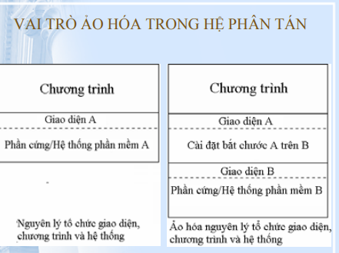

## Kiến trúc máy ảo

 phân biệt bốn loại giao diện sau:

* Giao diện giữa phần cứng và phần mềm bao gồm các chỉ thị lệnh  mà bất kỳ chương trình nào cũng có thể gọi.
* Giao diện giữa phần cứng và phần mềm bao gồm các chỉ thị lệnh  mà chỉ một số chương trình có đặc quyền mới được phép gọi, ví dụ hệ điều hành.
* Giao diện gồm các lời gọi hệ thống do hệ điều hành cung cấp
* Giao diện gồm các lời gọi thư viện hình thành trong thư viện giao diện lập trình ứng dụng (API), trong nhiều trường hợp các lời gọi hệ thống ẩn trong thư viện này.

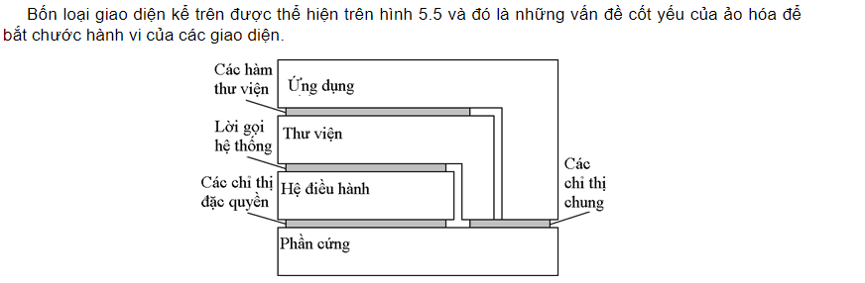

## Phương pháp ảo hóa

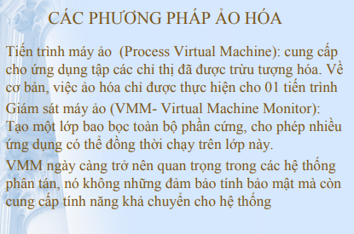

đặt ảo hóa bằng hai hình thức: Máy ảo tiến trình (Process Virtual Machine) và Giám sát máy ảo (Virtual Machine Monitor)

Hình thức thứ nhất xây dựng hệ thống thực hiện thao thời gian

Hình thức thứ hai dựa trên kiến trúc phân tầng, nó che đậy hoàn toàn phần cứng nhưng cung cấp đầy đủ các chỉ thị lệnh của phần cứng gọi là giao diện

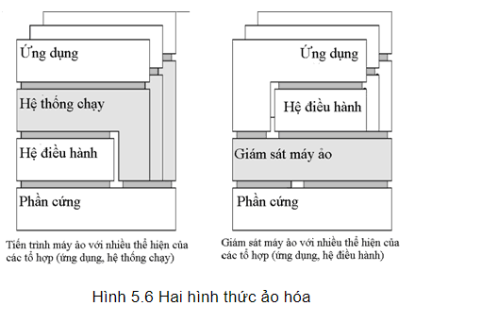

## Máy khách

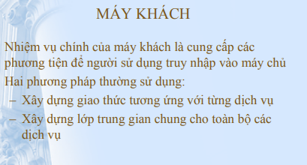

## Ứng dụng mạng vs Gt riêng,chung

## Máy chủ

## Di trú mã

đề cập đến vấn đề di chuyển các thành phần khác của tiến trình

 Để tăng hiệu suất và độ linh hoạt của hệ thống, đôi khi phải di chuyển di chuyển các chương trình hoặc đoạn mã chương trình, quá trình đó gọi là di trú mã.

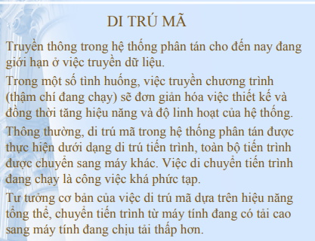

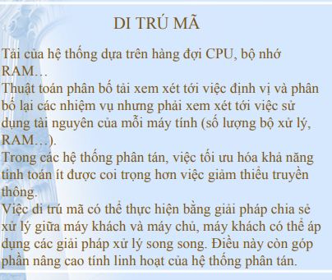

## Các giải pháp di trú mã

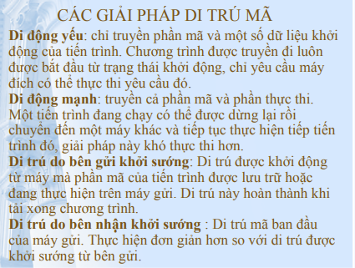

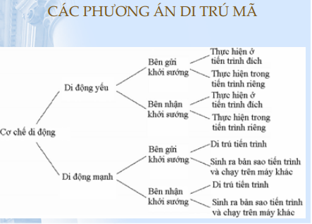

## Di trú và tài nguyên cục bộ

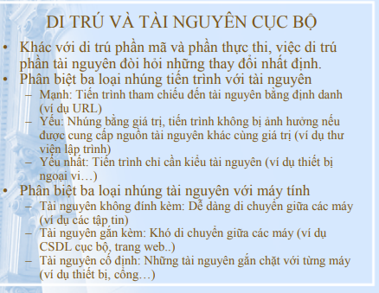

………………………..continue

## Di trú trong hệ thống không đồng nhất

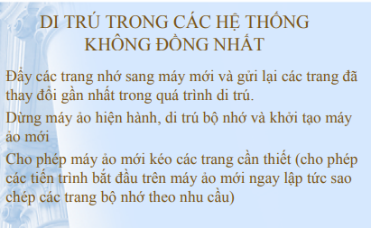

Quản lý cụm máy chủ

giải pháp này chỉ phù hợp với mô hình nhỏ,

Giả sử cụm có N nút và xác suất  xảy ra lỗi trên mỗi nút là p, xác xuất m nút đồng thời xảy ra lỗi được tính theo công thức của lý thuyết xác suất thống kê như sau:  
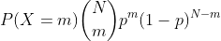  
Ví dụ cụm máy chủ gồm N=1000 nút, xác suất xảy ra lỗi trên mỗi máy chủ là p=0.001, áp dụng công thức trên để tính xác suất không có máy nào bị lỗi sẽ cho kết quả như sau:  
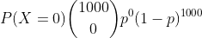  
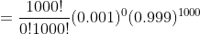  


# C6 QUẢN TRỊ GIAO TÁC VÀ ĐIỀU KHIỂN TƯƠNG TRANH

## Khái niệm giao tác

|  |
| --- |
|  |
| Giao tác gồm một hoặc nhiều câu lệnh truy xuất dữ liệu và chúng được thực hiện như một đơn vị thống nhất, nghĩa là không thể thêm hay bớt bất kỳ câu lệnh nào. Giao tác được chia thành giao tác phẳng, giao tác lồng ghép và giao tác phân tán. Giao tác có thể gồm nhiều câu lệnh đọc/ghi dữ liệu và phải đảm bảo bốn tính chất sau:   * Tính chất nguyên tử (Atomic): Đối với thế giới bên ngoài thì giao tác không thể chia nhỏ hơn được, các lệnh trong giao tác đều được thực hiện hoặc không có lệnh nào được thực hiện. Tính nguyên tử đòi hỏi nếu một giao tác bị hủy giữa chừng thì kết quả của các lệnh đã thực hiện sẽ bị hủy bỏ. * Tính chất nhất quán (Consistent): giao tác không xâm phạm tính chất bất biến của hệ thống, nghĩa là luôn phải đảm bảo hệ thống toàn vẹn. * Tính chất cô lập (Isolated): Khi có nhiều giao tác đồng thời thực hiện thì mỗi giao tác sẽ hoạt động độc lập và  không làm ảnh hưởng đến các giao tác khác. * Tính chất bền vững (Durable): Khi giao tác đã cam kết thì các thay đổi đối với nó không phải là tạm thời mà là những thay đổi bền vững, nếu không cam kết thì sẽ tự động phục hồi, coi như chưa từng thực hiện các lệnh trong giao tác. |

### Giao tác phẳng

* Một giao tác thỏa mãn bốn tính trên gọi là giao tác phẳng
* hạn chế chính của giao tác phẳng là chúng không cho phép tách riêng các kết quả được cam kết hay hủy bỏ
* bắt đầu bằng lệnh mở giao tác
* tiếp theo là các chuỗi các lệnh thao tác với dữ liệu và kết thúc đóng giao tác bằng lệnh cam kết (commit) hoặc hủy bỏ (abort, rollback).

### Các giao tác lồng nhau

cấu thành từ một số giao tác con

mỗi giao tác con cũng có thể thực thi một hay nhiều giao tác con của chính nó

* 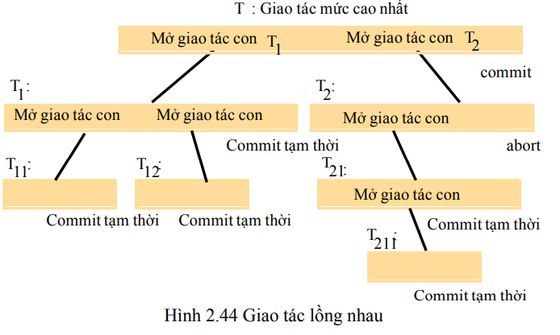

 các giao tác con trên cùng một mức có thể chạy đồng thời với nhau, các lệnh cam kết hoặc hủy bỏ của các giao tác con hoàn toàn độc lập với nhau.

## Hoạt động của giao tác

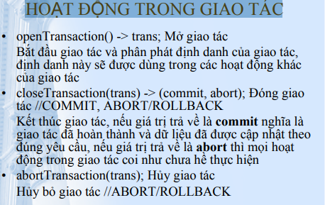

## Quá trình sống giao tác

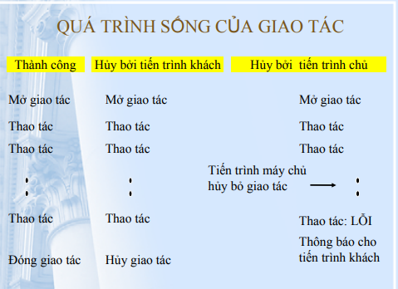

## Vấn đề tương tranh

### -Mất mát dl

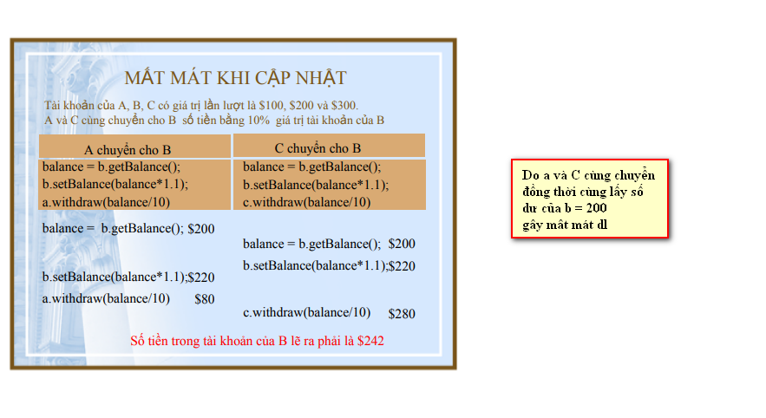

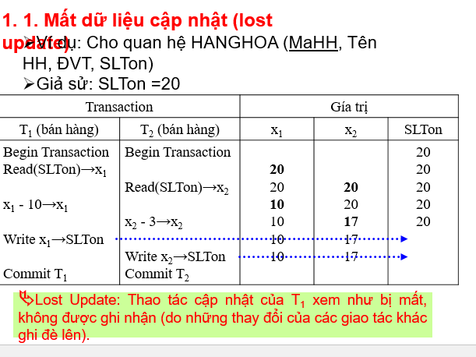

### - Kết quả k đồng nhất

thực hiện theo qui trình sau sẽ xảy ra hiện tượng đọc kết quả không đồng nhất:

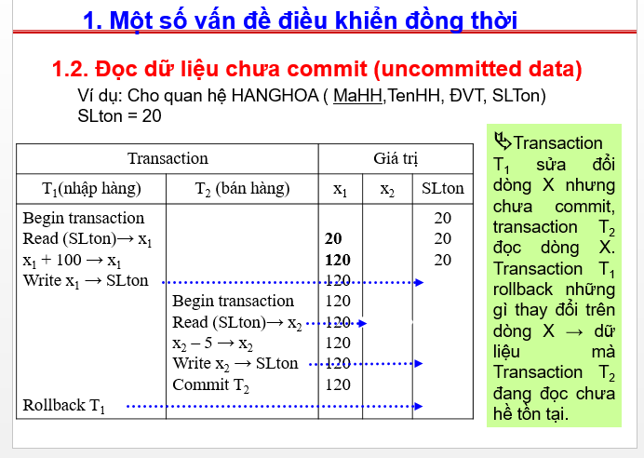

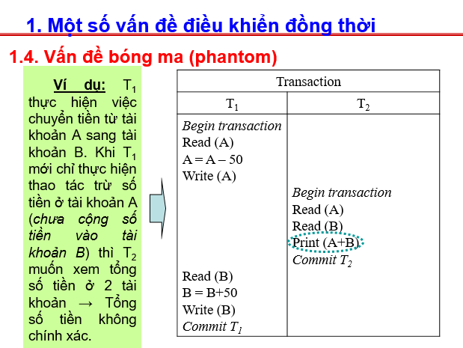

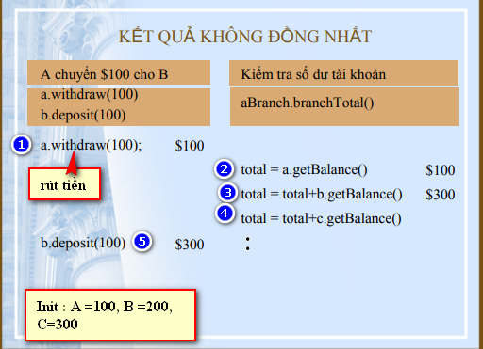

Nguyên nhân của hai lỗi trên được xác định là do trình tự thực hiện các thao tác không theo mong muốn và xung đột đã xảy ra trong khi thực hiện các thao tác.

## Biện pháp tuần tự hóa

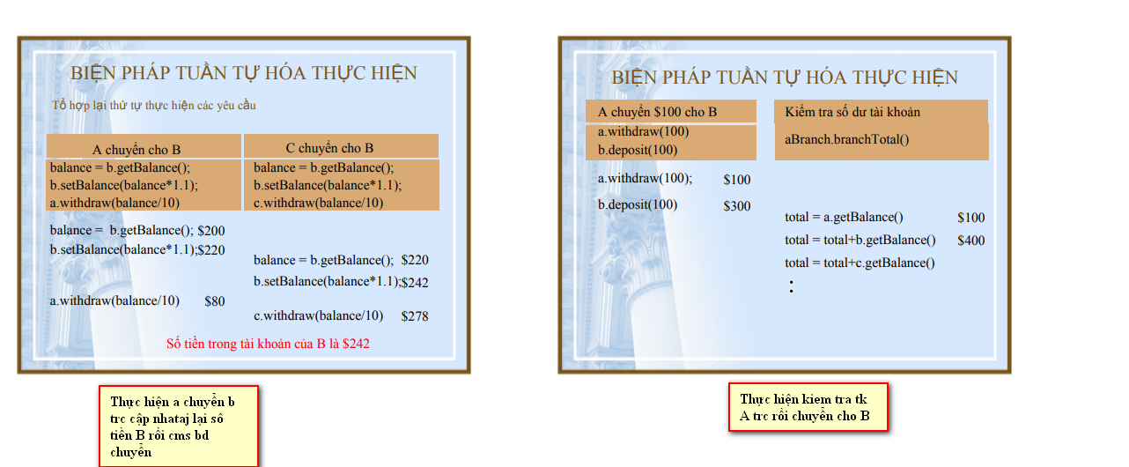

Tất cả cặp thao tác xung đột (kq tổ hợp phụ thuộc vào thứ tự thực hiện) ơhari đc thực hiện theo 1 thứ tự nhất định

## Các luật xung đột

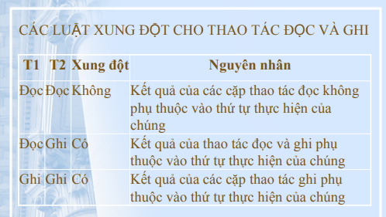

## Xen kẽ thực hiện (không tuần tự)

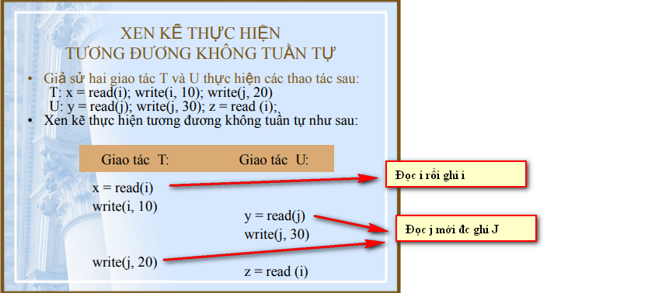

## Phục hồi Dl ban đầu khi hủy thực hiện

Nhận tất cả giao tác : ComMIT

Hủy toàn bộ : AboRT

### cÁc vấn đề phục hồi

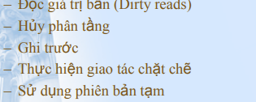

* Đọc giá trị bẩn

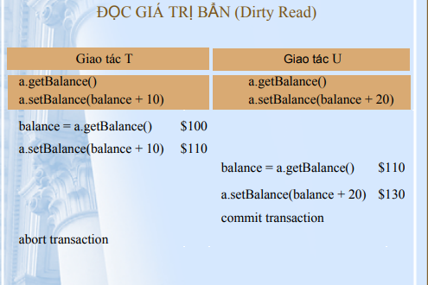

* Ghi đè giá trị chưa commit

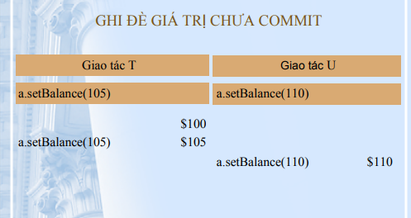

## Các phương pháp điều khiển tương tranh

* Điều khiển tương tranh bi quan,
* điều khiển tương tranh lạc quan
* điều khiển tương tranh dựa trên nhãn thời gian

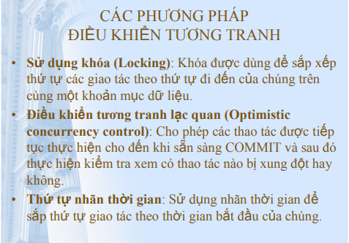

### Khóa loại trừ

Là cơ chế đơn giản để tuần tự hóa

#### Phân loại :

Khóa 2 pha : Pha 1 giữ khóa, pha 2 mở khóa

Khóa 2 pha nghiêm ngặt : Giữ khóa cho tới khi COMMIT hoặc ABORT

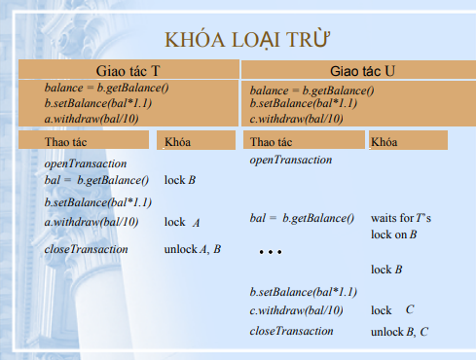

## Điều khiển tương tranh bằng khóa

## Định nghĩa khóa

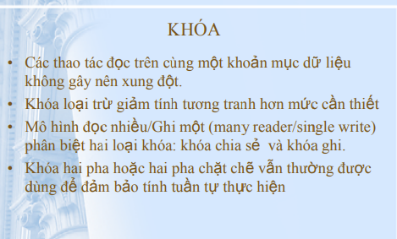

### Khái niệm khóa:

Lock là một đặc quyền truy xuất ( access priveleg) lên các đơn vị dữ liệu của các giao tác mà bộ quản lý khóa có thể trao cho một giao tác hay thu hồi lại. Khi một giao tác đã khóa (lock ) trên một đơn vị dự liệu nào đó thì các giao tác khác không được phép truy cập đến đơn vị dữ liệu đó cho đến khi nó nhả khóa(unlock).

Khi một giao tác T thực hiện việc lock đơn vị dữ liệu A, ta nói T đang giữ lock A. Thông thường tại mỗi thời điểm, chỉ có một tập con các đơn vị dữ liệu bị khóa, vì vậy bộ quản lý khóa có thể lưu các khóa hiện hành trong một bảng (lock table) với các mẫu tin có dạng: (A, L, T) ( giao tác T có một khóa kiểu L trên đơn vị dữ liệu A);

### 2. Kỹ thuật khóa đơn giản

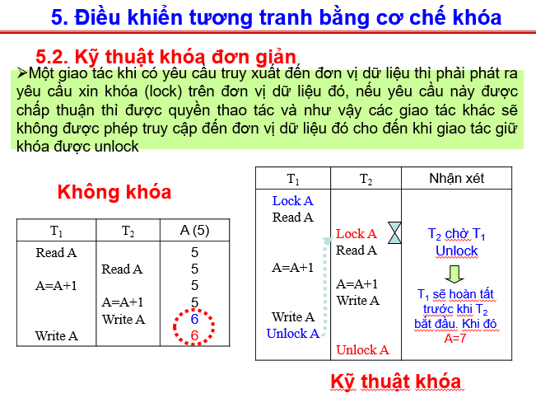

a. Giới thiệu: - Một giao tác khi có yêu cầu truy xuất đến đơn vị dữ liệu thì phải phát ra yêu cầu xin khóa (lock) trên đơn vị dữ liệu đó, nếu yêu cầu này được chấp nhận thì được quyền thao tác, và như vậy các giao tác khác sẽ không được phép truy cập đến đơn vị dữ liệu đó cho đến khi giao tác giữ khóa được unlock.

b. Ví dụ: Xét 2 giao tác T1 và T2. Mỗi giao tác truy xuất 1 đơn vị dữ liệu A được giả sử là mang giá trị số nguyên, rồi cộng thêm 1 vào A. Hai giao tác này là các thực hiện của chương trình P dưới đây: P: Lock (A) Read( A) A=A+1 Write (A) Unlock (A) Nếu T1¬ bắt đầu trước, nó yêu cầu khóa trên A. Giả sử rằng không có giao tác nào đang khóa A, bộ quản lý khóa sẽ cho nó khóa này. Như vậy bây giờ chỉ có T1 mới có thể truy xuất A. Nếu T2 bắt đầu trước khi T1 chấm dứt thì T2 phải đợi. Chỉ khi T1 thực hiện lệnh unlock(A), hệ thống mới cho phép T2 tiến hành. Kết quả là T1 hoặc T2 sẽ hoàn tất trước khi giao tác kia bắt đầu, và tác dụng là cộng 2 vào A.

### 3. Kỹ thuật khóa đọc/ viết ( readlock/ writelock)

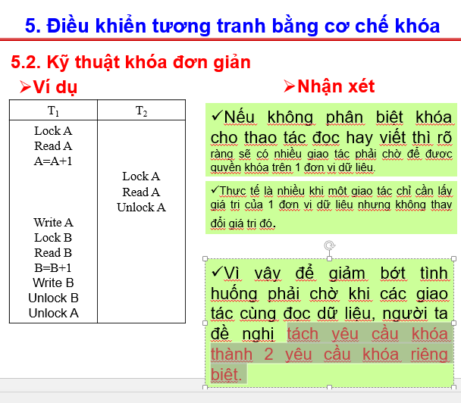

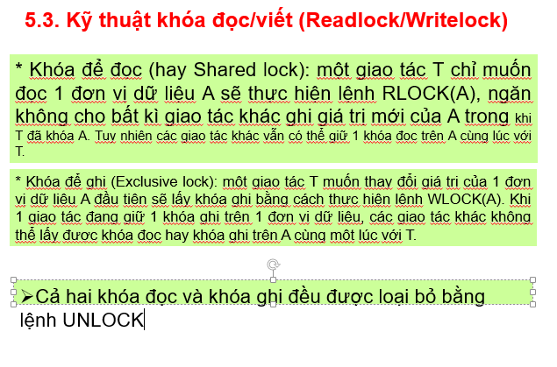

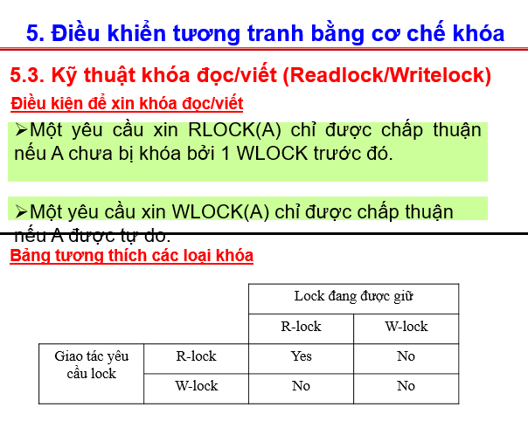

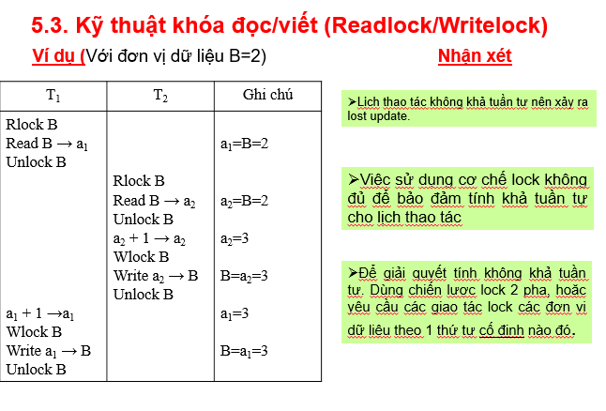

- Nếu không phân biệt khóa cho thao tác đọc hay viết thì rõ ràng sẽ có nhiều giao tác phải chờ để được quyền khóa trên một đơn vị dữ liệu. Thực tế là nhiều khi một giao tác chỉ cần lấy giá trị của một đơn vị dữ liệu nhưng không thay đổi giá trị đó.

Vì vậy để giảm bớt tình huống phải chờ khi các giao tác cùng đọc dữ liệu, người ta đề nghị tách yêu cầu khóa thành 2 yêu cầu khóa riêng biệt: + Khóa để đọc ( hay Shared lock): một giao tác T chỉ muốn đọc một đơn vị dữ liệu A sẽ thực hiện lệnh RLOCK(A), ngăn không cho bất kỳ giao tác khác ghi giá trị mới của A trong khi T đã khóa A. Tuy nhiên các giao tác khác vẫn có thể giữu 1 khóa đọc trên A cùng lúc với T.

+ Khóa để ghi (hay Exclusive lock): một giao tác muốn thay đổi giá trị của một đơn vị dữ liệu A đầu tiên sẽ phải lấy khóa ghi bằng cách thực hiện lệnh WLOCK(A). Khi một giao tác đang giữ một khóa ghi trên một đơn vị dữ liệu, các giao tác khác **không thể** lấy được khóa đọc hoặc khóa ghi trên A cùng lúc với T. Cả hai khóa dọc và khóa ghi đều được loại bỏ bằng lệnh UNLOCK.

- Điều kiện để xin khóa đọc/ viết: + Một yêu cầu xin RLOCK(A) chỉ được chấp nhận nếu A chưa bị khóa bởi một WLOCK trước đó.

+ Một yêu cầu xin WLOCK(A) chỉ được chấp thuận nếu A được tự do.

- Ma trận tương thích các loại khóa:

Lock đang được giữ R-lock W-lock Giao tác yêu cầu lock R-lock Yes No W-lock No No - Từ ma trận tương thích, chúng ta thấy: một đơn vị dữ liệu tại một thời điểm có thể có nhiều transaction giữ Rlock nhưng chỉ có tối đa một tracsaction giữ Wlock. - Việc sử dụng cơ chế lock không đủ để đảm bảo tính khả tuần tự cho lịch giao tác.

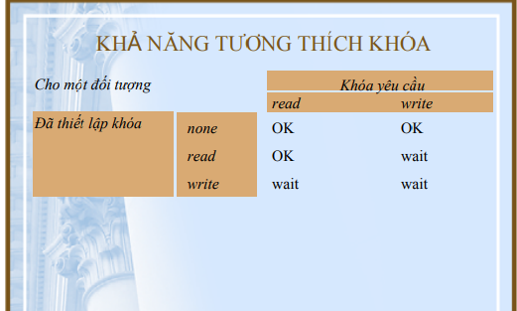

4. Một số vấn đề trong kỹ thuật khóa a.

## Livelock(Khóa chờ)

- Hệ thống trao và buộc khóa các đơn vị dữ liệu không thể hoạt động một cách thất thường, nếu không thì các hệ thống không mong muốn có thể xảy ra. Giả sử như ví dụ trên, khi T1 giải phóng khóa trên A, khóa này lại trao lại cho T2. Điều gì sẽ xảy ra nếu như trong khi T2 đang đợi nhận khóa, một giao tác T3 khác cũng xin khóa trên A, và T3 lại được trao khóa này trước T2. Rồi sau khi T3 được trao khóa trên A thì lại có một giao tác T4 xin khóa trên A...và rất có thể T2 sẽ phải đợi mãi và chẳng bao giờ nhận được khóa trong khi luôn có một giao

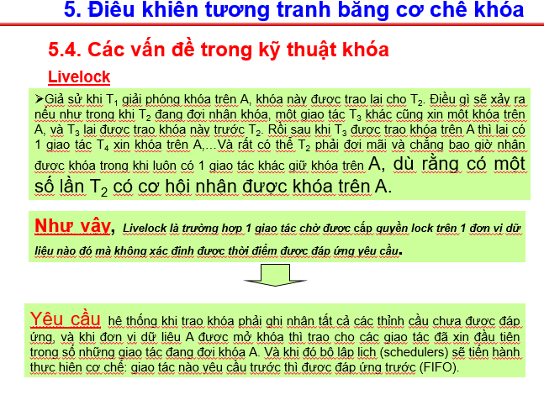

## Quản lý khóa

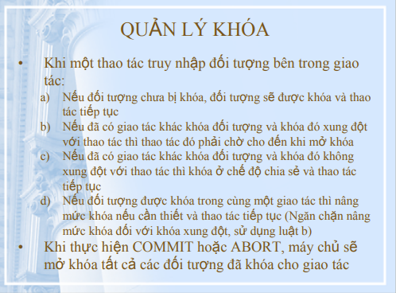

## Khóa Chết

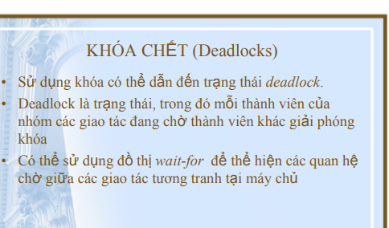

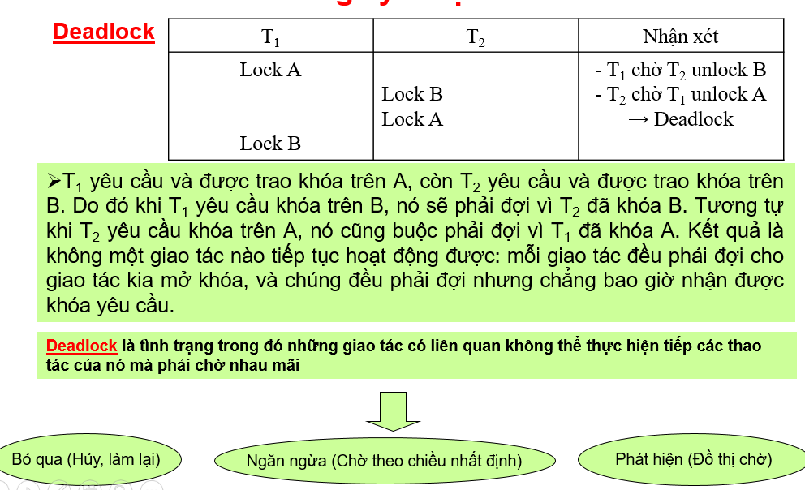

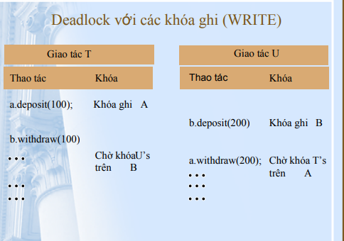

### Các kĩ thuật phòng nhừa deallock

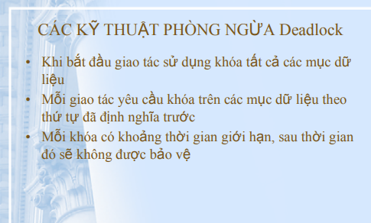

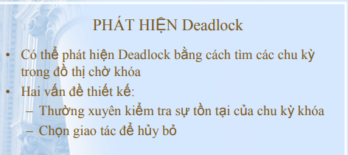

### Tăng tính tương tranh

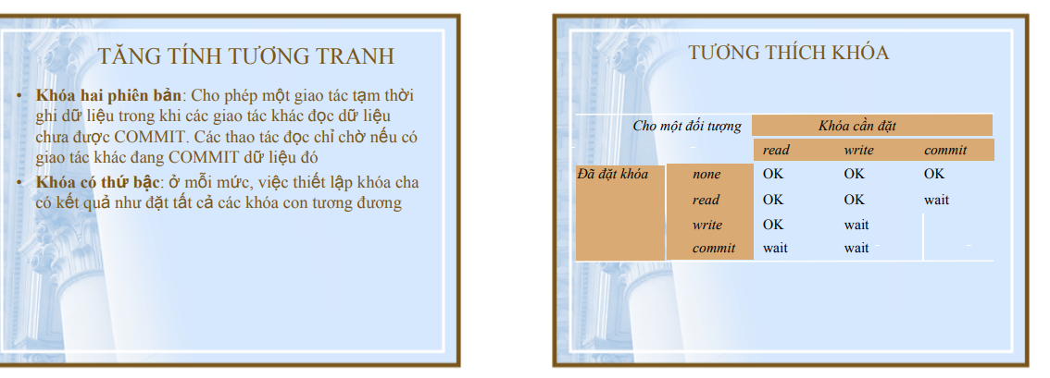

### Khóa phân cấp

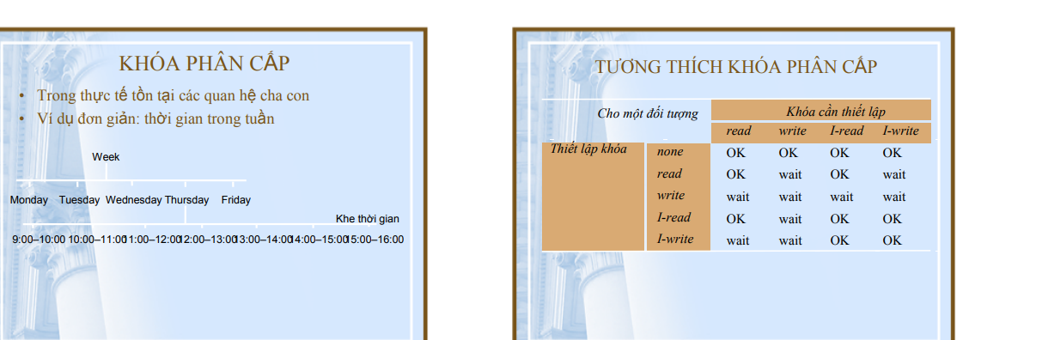

### Nhược điểm cơ chế khóa

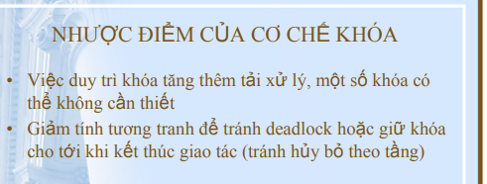

## Điều khiển tương tranh lạc quan

Điều khiển tương tranh lạc quan cho phép các giao tác được phép tiếp tục nếu không có xung đột với các giao tác khác, nếu phát hiện xung đột thì sẽ hủy bỏ giao tác nào đó. Mỗi giao tác gồm ba pha:

* Pha đọc: sử dụng bản tạm thời cho mỗi mục dữ liệu được cập nhật
* Pha phê chuẩn: Kiểm tra xem có xung đột hay không
* Pha ghi: Nếu được phê chuẩn không có xung đột thì chuyển bản dữ liệu tạm thời thành vĩnh viễn

## Các luật đọc ghi

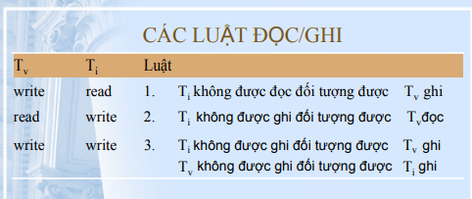

## Phê chuẩn giao tác

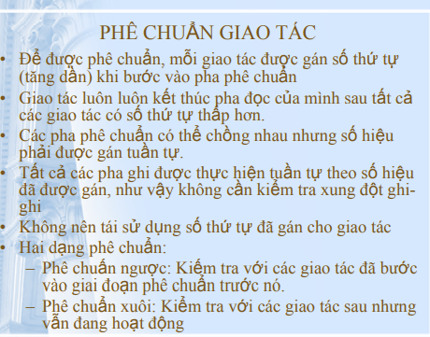

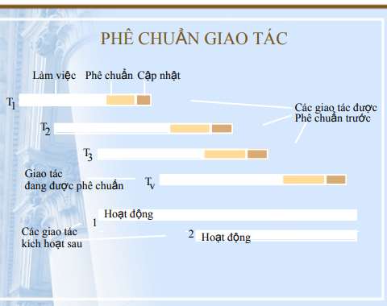

### Phê chuẩn ngc

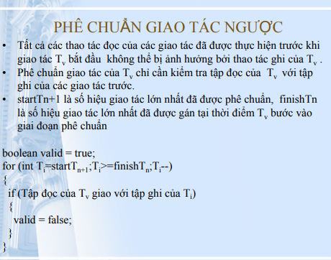

### Phê chuẩn xuôi

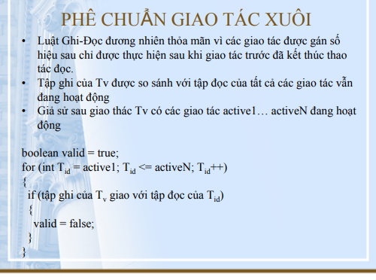

### So sánh 2 giao tác phê chuẩn

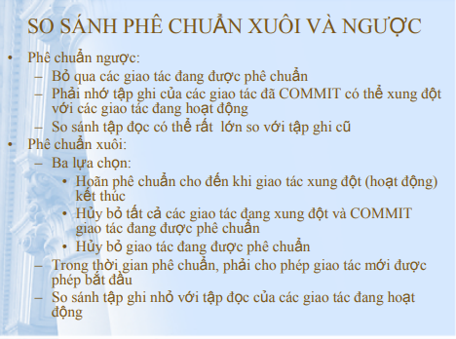

## Điều khiển tương tranh dựa trên nhãn thời gian

Sử dụng giải thuật gán nhãn thời gian Lamport sẽ đảm bảo cho mỗi thao tác được gán một nhãn thời gian duy nhất và như vậy sẽ không còn hiện tượng tương tranh, tuy nhiên cần phải có một thành phần điều phối để ưu tiên những giao tác có thời gian thực hiện nhanh và thường xuyên hơn.

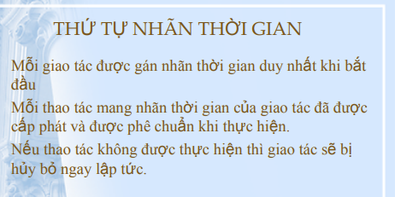

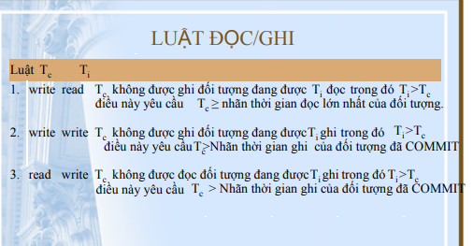

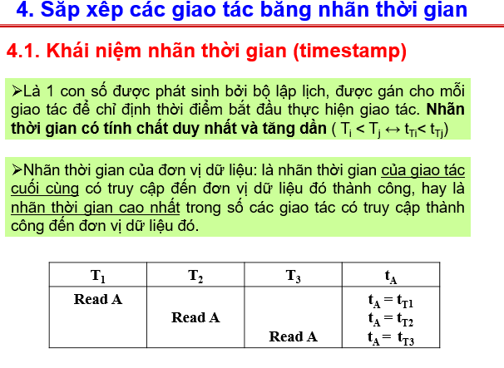

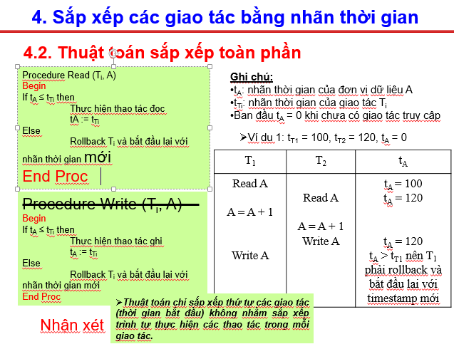

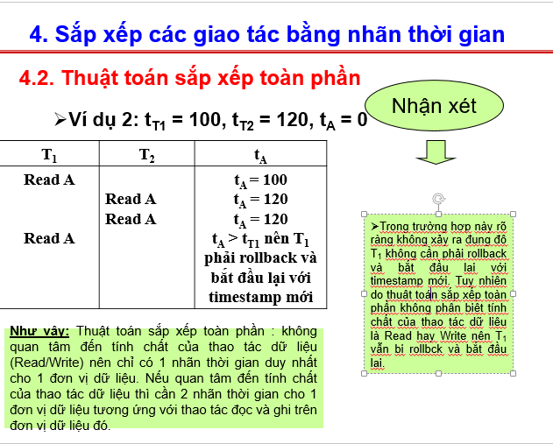

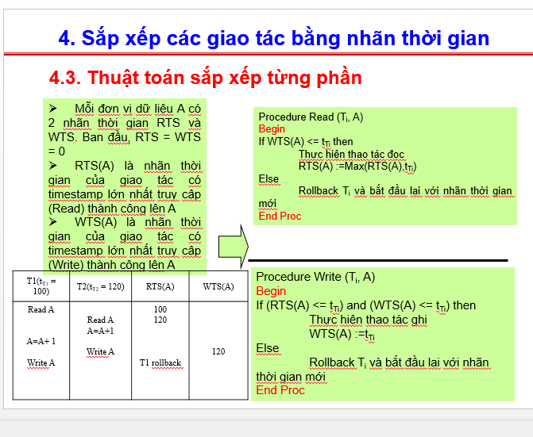

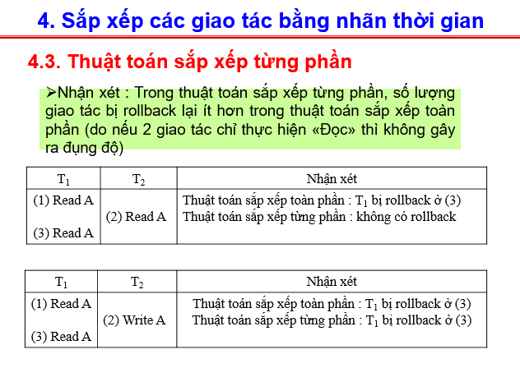

## So sánh các pp dk tuong tranh

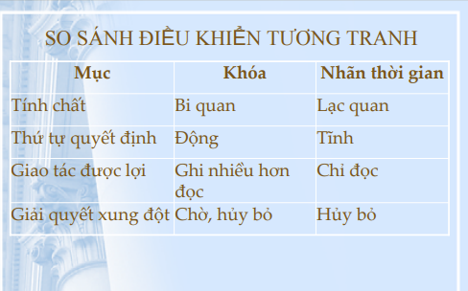

# Chương 7 :PHỤC HỒI VÀ TÍNH CHỊU LỖI

## Khái niệm tính chịu lỗi

Tính chịu lỗi của một hệ thống liên quan mật thiết tới khái niệm tính tin cậy của hệ thống, một hệ thống được coi là có khả năng chịu lỗi nếu đáp ứng được các tiêu chí sau:

* Khả năng sẵn sàng phục vụ của hệ thống
* Độ tin cậy của hệ thống
* Độ an toàn của hệ thống
* Khả năng bảo trì hệ thống

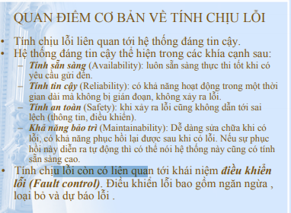

## Phân loại lỗi

Xét về tần suất, lỗi được phân chia thành ba loại sau:

* Lỗi nhất thời: Là loại lỗi xảy ra một lần sau đó không xuất hiện lại.
* Lỗi lặp: Là loại lỗi mà chúng xuất hiện nhiều lần, có thể theo chu kỳ hoặc không. Lỗi này thường gây ra các hậu quả nghiêm  trọng vì chúng rất khó xác định được.
* Lỗi lâu dài: Là loại lỗi vẫn tồn tại ngay cả khi thành phần gây lỗi đó đã được sửa chữa

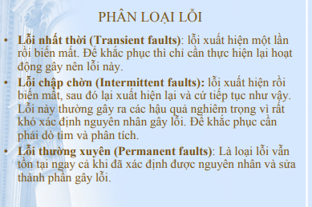

Xét về mức độ ảnh hưởng, lỗi được phân thành năm loại sau:

* Máy chủ bị lỗi nghiêm trọng : Máy chủ có thể bị treo và dừng mọi hoạt động cung cấp dịch vụ, cách duy nhất để giải quyết vấn đề này là khởi động lại máy chủ.
* Máy chủ xử lý lỗi: Máy chủ không nhận được yêu cầu từ máy khách, nhận được yêu cầu nhưng không thể trả lời hoặc không thể trả về kết quả xử lý cho máy khách. Trong trường hợp này cần phải kiểm tra kết nối giữa máy khách và máy chủ, thường thường đó là các lỗi mạng.
* Lỗi thời gian: Máy chủ không đáp ứng được thời gian xử lý yêu cầu của máy khách.
* Lỗi kết quả xử lý: Thông tin trả về của máy chủ không chính xác, có thể là giá trị sai.
* Lỗi không xác đinh: Máy chủ trả về các giá trị không mong muốn và những giá trị đó chưa từng xảy ra, việc xác định nguyên nhân và biện pháp xử lý các lỗi này rất khó.

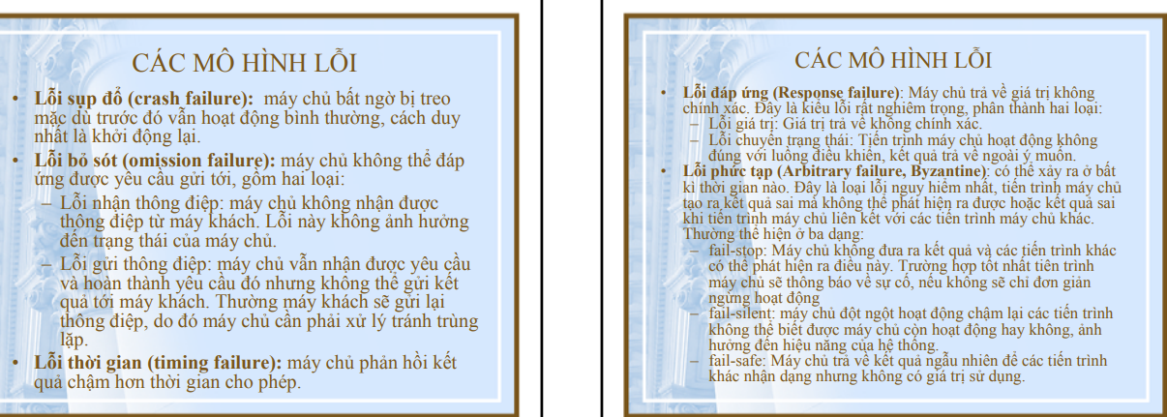

## Các biện pháp đảm bảo tính chịu lỗi

### Che giấu lỗi bằng biện pháp dư thừa

* người sử dụng không hề biết hoặc ít biết về sự cố đối với mạng dịch vụ
* **Dư thừa thông tin :**bổ sung thêm các bit dư thừa để phát hiện lỗi và phục hồi lỗi. Ví dụ trong việc truyền dữ liệu thường thêm vào các bit kiểm tra chẵn lẻ, mã Haming, CRC… để phát hiện lỗi và phục hồi lỗi.
* **Dư thừa thời gian**: khi một hoạt động đã được thực hiện, nếu dư thừa thời gian nó có thể được thực hiện lại. Kĩ thuật dư thừa thời gian phù hợp khi lỗi là nhất thời và lỗi chập chờn. Có thể sửa lỗi bằng cách thực hiện lại các giao tác bị lỗi, Tuy nhiên phải chú ý tính đúng đắn đối với các thao tác thực hiện theo thời gian thực.
* **Dư thừa vật lý**: bổ sung thêm tài nguyên vật lý, thay vì sử dụng một thiết bị thì sử dụng thêm nhiều thiết bị khác để dự phòng

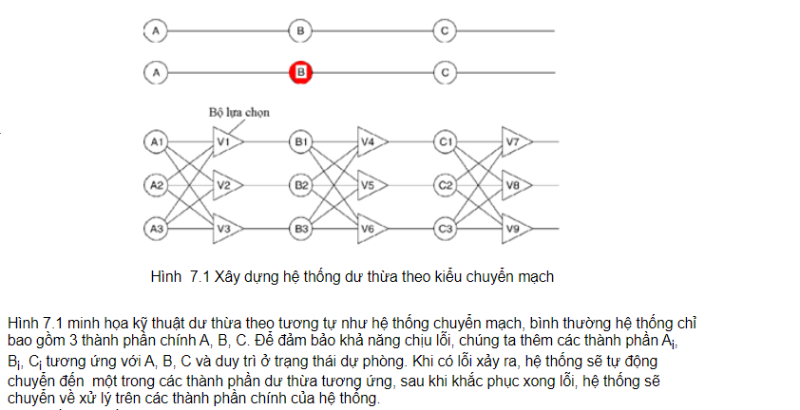

### Nhóm tiến trình bền bỉ

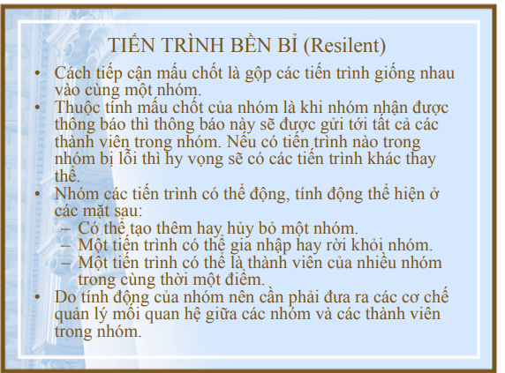

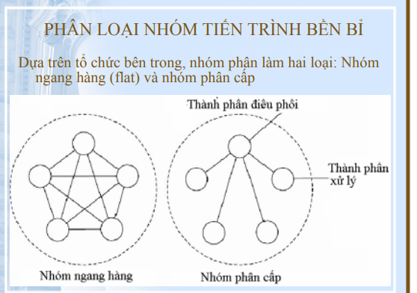

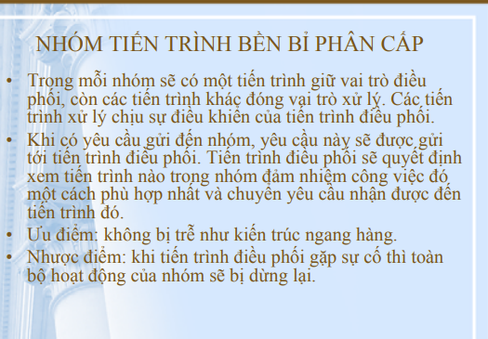

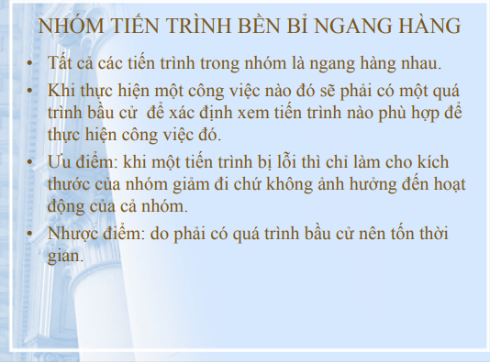

Quản lí Tv trong nhóm

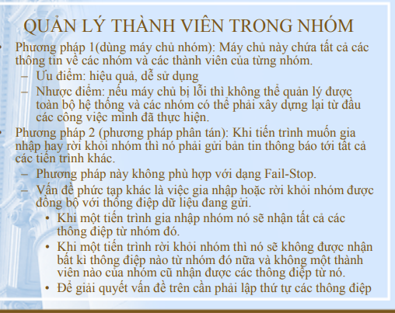

### Che giấu lỗi và nhân bản

Che giấu lỗi trong hệ thống phân tán tập trung vào trường hợp có tiến trình bị lỗi, tuy nhiên trước hết cần phải xem xét các  trường hợp lỗi truyền tin. Sử dụng nhóm tiến trình cũng là một trong các biện pháp che giấu lỗi, nhóm các tiến trình giống nhau sẽ che giấu một tiến trình nào đó bị lỗi. Nhân bản một tiến trình sau đó gộp chúng thành một nhóm, có hai phương pháp nhân bản: giao thức dựa trên thành phần chính (primary-based protocol) và giao thức dựa trên ghi nhân bản (replicated-write protocol).  
Trong phương pháp che giấu lỗi dựa trên thành phần chính, các tiến trình trong nhóm tổ chức theo mô hình phân cấp. Một tiến trình đóng vai trò tiến trình chính có nhiệm vụ điều phối tất cả các thao tác ghi. Nếu tiến trình chính của nhóm dừng hoạt động thì các tiến trình sao lưu sẽ thực hiện giải thuật bầu chọn để lựa chọn tiến trình chính mới. Nếu dựa trên ghi nhân bản thì các tiến trình trong nhóm tổ chức theo mô hình nhóm ngang hàng, vấn đề nằm ở câu hỏi cần nhân bản với số lượng là bao nhiêu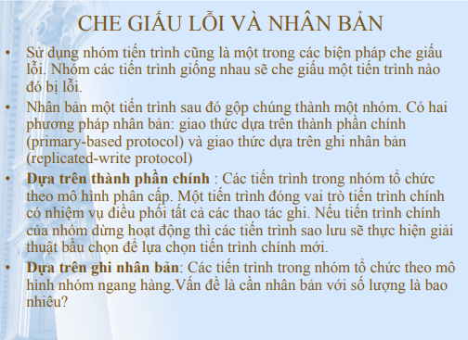

### Đồng thuận trong các hệ thống lỗi

* Vấn đề trở nên phức tạp nếu muốn các tiến trình trong nhóm đạt được thỏa thuận trong một số trường hợp: bầu cử, COMMIT, phân chia nhiệm vụ xử lý…
* Mục đích chung của thuật toán thỏa thuận phân tán là để tất cả các tiến trình lỗi đạt được sự đồng thuận trên một số vấn đề và thiết lập sự đồng thuận đó trong một số bước hữu hạn, tuy nhiên thực tế rất phức tạp và cần phải phân biệt các trường hợp sau:
  + Các hệ thống đồng bộ đối với các hệ thống không đồng bộ
  + Có ràng buộc độ trễ truyền thông hay không, chỉ có thể ràng buộc nếu thông điệp được phân phát trong một khoảng thời gian xác định trước.
  + Phân phát thông điệp theo thứ tự hay không? Chí có thể coi là tuần tự nếu thứ tự bên gửi và bên nhận giống nhau.
  + Truyền thông điệp được thực hiện qua cơ chế Unicast hay Multicast

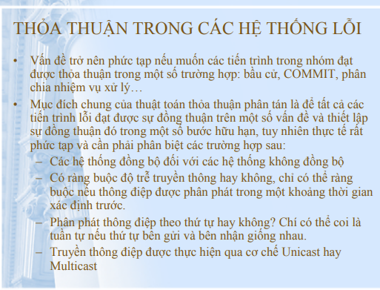

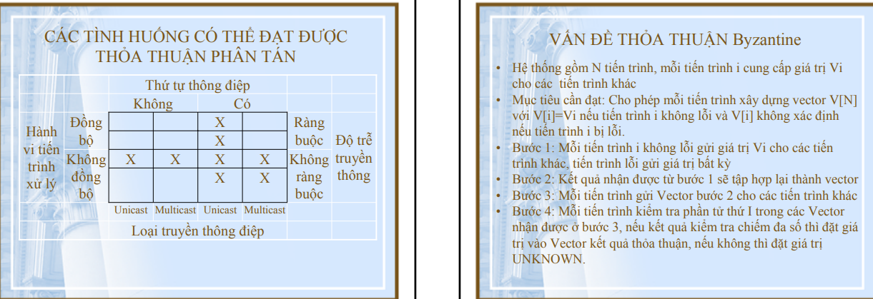

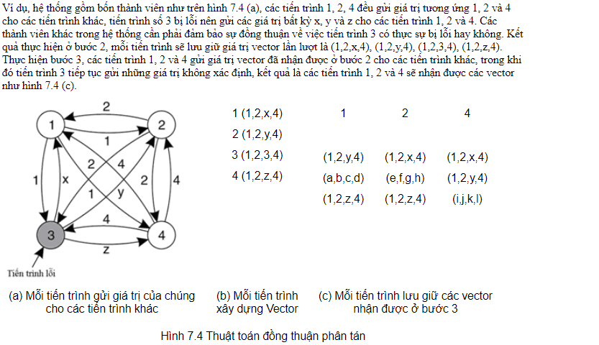

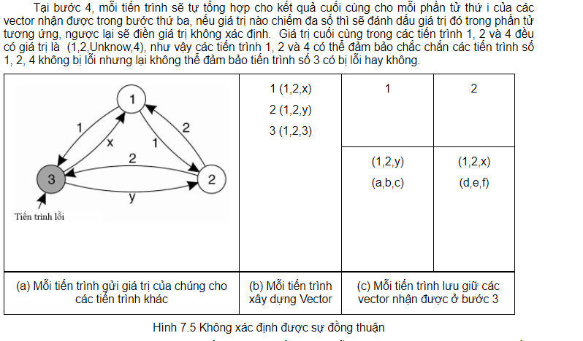

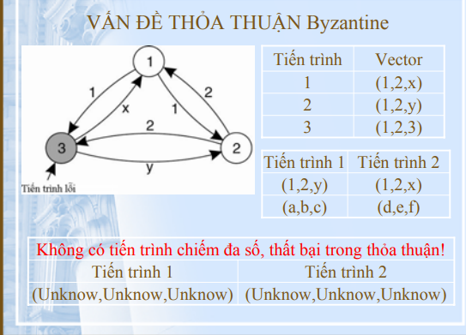

### Phát hiện lỗi

|  |
| --- |
| Phát hiện lỗi là một trong những nhiệm vụ nền tảng để đảm bảo khả năng chịu lỗi trong các hệ thống phân tán,  các tiến trình trong nhòm phải có khả năng phát hiện kịp thời những tiến trình nào đang bị lỗi hoặc có khả năng gây ra lỗi, từ đó thông báo đến các thành phần khác có liên quan hoặc thông báo cho người quản trị hệ thống. Việc phát hiện lỗi có thể dựa trên các thông tin trạng thái, ngưỡng tới hạn hoặc các tiến trình sử dụng kỹ thuật trí tuệ nhân tạo, khi có lỗi xảy ra cần phải thực hiện các thao tác trong qui trình sửa lỗi. Để phát hiện lỗi của các tiến trình, chỉ cần sử dụng hai cơ chế chủ động hoặc thụ động, trong cơ chế chủ động các tiến trình trong nhóm gửi cho nhau thông điệp “IS ALIVE” và tất nhiên sẽ chờ đợi phản hồi từ các tiến trình khác. Với cơ chế thụ động, mỗi tiến trình sẽ chờ  nhận thông điệp từ các tiến tình khác, trong thực tế thường dùng cơ chế chủ động. Đã có nhiều công trình nghiên cứu lý thuyết phát hiện lỗi, tựu trung đều sử dụng cơ chế thời gian quá hạn để kiểm tra xem một tiến trình có bị lỗi hay không. Cơ chế này có hai điểm yếu cơ bản, thứ nhất mạng không đáng tin cậy và thứ hai thời gian quá hạn chỉ là dữ liệu thô. Khi gửi thông điệp đến tiến trình khác, không thể vội vàng kết luận tiến trình đó đã bị lỗi chỉ vì lý do không nhận được phản hồi. Mỗi tiến trình cần thường xuyên trao đổi thông tin với các tiến trình có liên quan, phải phân biệt được lỗi mạng hay lỗi trên mỗi nút mạng, bất kỳ thành viên nào phát hiện được lỗi thì phải thông báo tới các nút có liên quan. Truyền thông khách chủ tin cậy |
|  |
| Trong nhiều trường hợp tính chịu lỗi trong hệ thống phân tán tập trung vào các tiến trình lỗi, tuy nhiên cũng cần phải chú ý đến các lỗi truyền thông. Lỗi truyền thông có thể do mất kênh truyền, thất lạc thông tin, quá thời gian, lặp thông điệp…, trong thực tế khi xây dựng các kênh truyền thông tin cậy tiêu điểm tập trung vào việc che giấu lỗi mất kênh truyền và thất lạc thông tin. Để khắc phục lỗi truyền thông, người ta thường sử dụng phương pháp truyền thông tin điểm-điểm  hoặc truyền thông theo nhóm, truyền thông tin cậy điểm-điểm dựa trên các giao thức truyền tin cậy, ví dụ sử dụng giao thức TCP. |
| Truyền thông điểm – điểm |
| Trong hệ phân tán, truyền thông điểm - điểm tin cậy được thiết lập bằng cách sử dụng các giao thức truyền thông tầng vận tải tin cậy, ví dụ giao thức TCP. Giao thức TCP che giấu được lỗi bỏ sót bằng cơ chế số tuần tự của đoạn tin và thực hiện truyền lại, những lỗi như vậy hoàn toàn trong suốt đối với máy khách. Tuy nhiên, sử dụng giao thức truyền thông tin cậy không khắc phục được lỗi sụp đổ, lỗi này xuất hiện khi liên kết TCP đột ngột bị ngắt và các thông điệp không thể tiếp tục gửi qua kênh truyền, thông thường máy khách sẽ nhận được thông báo lỗi kênh truyền. Khi hệ thống gặp lỗi sụp đổ thì liên kết TCP sẽ bị hủy bỏ, cách duy nhất là hệ thống tự động tạo một liên kết mới bằng cách gửi yêu cầu thiết lập lại liên kết. Các tình huống lỗi khi gọi thủ tục từ xa |
|  |
| Gọi thủ tục từ xa là một trong những phương pháp sử dụng phổ biến trong mô hình truyền thông khách/chủ, nó che giấu quá trình truyền thông bằng cách làm cho việc gọi thủ tục từ xa giống như gọi trên máy cục bộ. Nếu máy khách, máy chủ và môi trường mạng vận hành bình thường thì gọi thủ tục từ xa thực hiện rất tốt vai trò của nó, tuy nhiên vấn đề sẽ phát sinh khi một trong ba thành phần trên gặp lỗi và tất nhiên việc che giấu lỗi sẽ không thể thực hiện được nữa, gọi thủ tục từ xa gồm nhiều công đoạn và có thể xảy ra các lỗi sau:   |  | | --- | | http://www.hocvienmang.com/newsimage/original/2017/08/image_1139_Chapter07_04.PNG | | Hình 7.6 Những khả năng lỗi khi gọi thủ tục từ xa |  * Máy khách không thể xác định được máy chủ: Nguyên nhân gây lỗi có thể do máy chủ và máy khách dùng các phiên bản khác nhau hoặc do chính máy chủ bị lỗi. Khắc phục bằng cách sử dụng tính năng phát hiện lỗi trong ngôn ngữ lập trình ứng dụng, tuy nhiên không phải ngôn ngữ nào cũng hỗ trợ phát hiện lỗi, nếu tự viết một ngoại lệ hay điều khiển tín hiệu thì sẽ phá hủy tính trong suốt. * Mất thông điệp yêu cầu từ máy khách gửi đến máy chủ: Đây là loại lỗi dễ xử lý nhất, hệ điều hành hay Stub của máy khách kích hoạt một bộ đếm thời gian khi gửi đi một yêu cầu, nếu bộ đếm thời gian đã trở về giá trị 0 mà vẫn không nhận được thông điệp phản hồi từ máy chủ thì nó sẽ gửi lại yêu cầu đó. Nếu máy khách nhận thấy có quá nhiều yêu cầu phải gửi lại thì nó sẽ xác nhận rằng máy chủ không hoạt động và sẽ quay lại thành kiểu lỗi "không xác định được máy chủ" * Máy chủ bị lỗi: sau khi nhận được yêu cầu từ máy khách, máy chủ sẽ thực hiện yêu cầu và trả kết quả thực hiện cho máy khách, như vậy có thể xảy ra ba tình huống sau:   + Máy chủ đã nhận được yêu cầu nhưng chưa thực hiện thì gặp lỗi   + Máy chủ đang thực hiện yêu cầu thì gặp lỗi   + Máy chủ thực hiện xong yêu cầu nhưng chưa gửi kết quả về cho máy khách thì gặp lỗi.   Khi gặp lỗi kiểu này, ở phía máy chủ sẽ thực hiện theo ba cách sau:  Cách 1: đợi đến khi nào máy chủ hoạt động trở lại, nó sẽ cố thực hiện yêu cầu đã nhận được trước khi lỗi đó, như thế RPC thực hiện ít nhất một lần. Cách 2: máy chủ sau khi được khôi phục nó sẽ không thực hiện yêu cầu nhận được trước khi bị lỗi mà sẽ gửi lại thông báo hỏng cho máy khách, với cách này thì RPC thực hiện nhiều nhất một lần. Cách 3: không thực hiện gì để đảm bảo cả, nếu máy chủ bị lỗi thì máy khách không hề hay biết, như vậy RPC có thể được thực hiện nhiều lần cũng có thể không thực hiện lần nào.  Máy khách có thể thực hiện theo 4 cách sau:  Cách 1: Máy khách không thực hiện gửi lại các yêu cầu vì thế không biết bao giờ yêu cầu đó mới thực hiện được hoặc có thể không bao giờ được thực hiện. Cách 2: Máy khách liên tục gửi lại yêu cầu, như vậy có thể dẫn tới trường hợp một yêu cầu được thực hiện nhiều lần. Cách 3: Máy khách chỉ gửi lại yêu cầu nào đó khi không nhận được thông điệp xác nhận phản hồi từ máy chủ thông báo đã nhận thành công. Trường hợp này, máy khách dùng bộ đếm thời gian, sau một khoảng thời gian xác định trước mà không nhận được xác nhận thì sẽ gửi lại yêu cầu đó. Cách 4: Máy khách gửi lại yêu cầu nếu nhận được thông báo lỗi từ máy chủ.  Với 3 chiến lược trên máy chủ và 4 chiến lược của máy khách sẽ cho 12 khả năng xảy ra, trong đó không có một chiến lược riêng rẽ máy khách và máy chủ cho kết quả tốt, như vậy cần thiết phải phối hợp chiến lược giữa máy khách và máy chủ.   |  |  |  |  | | --- | --- | --- | --- | | **Máy khách** | **Máy chủ** | | | | Thực hiện lại | Không thực hiện, gửi thông báo lỗi | Không thực hiện | | Không gửi lại | Tốt | Không thực hiện | Không thực hiện | | Liên tục gửi lại | Lặp | Tốt | Tốt | | Gửi lại nếu không nhận được xác nhận | Lặp | Tốt | Tốt | | Gửi lại nếu nhận được thông báo lỗi | Không xảy ra | Tốt | Không xảy ra |     Giả sử ký hiệu M là sự kiện gửi thông điệp trả về cho máy khách, P là sự kiện thực thi công việc trong gọi thủ tục từ xa và C là sự kiện lỗi xảy ra trên máy chủ. Khi nhận được yêu cầu từ máy khách, máy chủ có thể thực hiện trước sau đó mới thông báo cho máy khách và ký hiệu là P→M hoặc thông báo trước kết quả sau đó mới thực thiện và ký hiệu là M→P, với ba sự kiện trên sẽ có sáu trường hợp xảy ra như sau:  MPC, PMC: Lỗi xảy ra sau khi đã hoàn thành gửi thông điệp cho máy khách và đã hoàn thành công việc xử lý. MC(P): Lỗi xảy ra sau khi đã hoàn thành gửi thông điệp cho máy khách nhưng chưa hoàn thành công việc xử lý. PC(M): Lỗi xảy ra khi đã hoàn thành công việc xử lý nhưng chưa kịp gửi thông điệp cho máy khách. C(MP), C(PM): Lỗi xảy ra khi chưa thực hiện xử lý và cũng chưa gửi thông điệp cho máy khách   |  |  |  |  |  |  |  | | --- | --- | --- | --- | --- | --- | --- | | **Máy khách** | **Máy chủ** | | | | | | | M→P | | | P→M | | | | MPC | MC(P) | C(MP) | PMC | PC(M) | C(PM) | | Không gửi lại | Tốt | Không thực hiện | Không thực hiện | Tốt | Tốt | Không thực hiện | | Liên tục gửi lại | Lặp | Tốt | Tốt | Lặp | Lặp | Tốt | | Gửi lại nếu không nhận được xác nhận | Lặp | Tốt | Không thực hiện | Lặp | Tốt | Không thực hiện | | Gửi lại nếu nhận được thông báo lỗi | Tốt | Không thực hiện | Tốt | Tốt | Lặp | Tốt |  * Mất thông điệp phản hồi từ máy chủ gửi kết quả cho máy khách: Máy khách đánh số tuần tự cho các yêu cầu, máy chủ sẽ nhận ra được đâu là yêu cầu đã được gửi lại nhờ các số tuần tự này, do đó máy chủ sẽ không thực hiện lặp lại các yêu cầu. Tuy nhiên máy chủ vẫn phải gửi trả về thông điệp thông báo yêu cầu nào bị thất lạc hoặc có thể sử dụng một bit ở phần thông tin điều khiển của yêu cầu để phân biệt yêu cầu nào là yêu cầu đã được gửi lại. * Máy khách bị lỗi ngay sau khi gửi yêu cầu tới máy chủ: Máy khách gửi yêu cầu tới máy chủ rồi bị lỗi trước khi nhận được trả lới từ máy chủ gửi về, công việc mà máy chủ thực hiện nhưng không có đích nào đợi để nhận kết quả. Như vậy sẽ gây lãng phí thời gian xử lý của CPU, trường hợp này có thể giải quyết bằng bốn cách sau:   + Cách 1: trước khi gửi đi yêu cầu nào đó, stub của máy khách sẽ tạo ra một bản ghi xác định công việc cần thực hiện này và lưu nhật ký, sau khi phục hồi máy khách sẽ lấy lại bản ghi đó và và việc thực hiện công việc đã bị tạm dừng. Phương pháp này có nhược điểm về chi phí trong việc lưu lại mỗi bản ghi cho mỗi lời gọi thủ tục từ xa.   + Cách 2: chia thời gian hoạt động liên tục của máy trạm thành các số liên tục gọi là các thời kì. Mỗi khi các máy khách được phục hồi thì tham số đó được tăng thêm một đơn vị, máy trạm sẽ gửi thông báo đến tất cả các máy khác thông báo số thời kì mới của mình.   + Cách 3: khi nhận được thông điệp thông báo thời kì mới, mỗi máy chủ sẽ kiểm tra xem mình có đang thực hiện một tính toán từ xa nào hay không, nếu có sẽ cố xác định xem máy khách nào đã gửi yêu cầu này, nếu không xác định được thì quá trình tính toán này sẽ bị hủy bỏ.   + Cách 4: quy định mỗi RPC chỉ có một khoảng thời gian xác định T để thực hiện, sau khi gặp lỗi, máy khách sẽ đợi thêm một khoảng thời gian T trước khi thực hiện lại, vấn đế đặt ra là phải lựa chọn giá trị khoảng thời gian T như thế nào cho hợp lý. |
| Truyền thông nhóm tin cậy |
| Truyền thông nhóm tin cậy là phải có cơ chế để đảm bảo thông điệp đó đến được tất cả các thành viên trong nhóm. Nếu xảy ra lỗi thì sử dụng số tuần tự các thông điệp để khắc phục, các thông điệp được lưu tại một vùng đệm của bên gửi cho đến khi nhận được bản tin xác nhận từ tất cả các thành viên trong nhóm. Nếu bên nhận xác định là bị mất một thông điệp nào đó thì nó sẽ yêu cầu gửi lại. Thông thường, bên gửi sẽ tự động gửi lại thông điệp sau trong khoảng thời gian xác định trước nếu không nhận được thông điệp xác nhận. |
| 7.2.4.1. Truyền thông nhóm tin cậy cơ bản |
| Trong truyền thông nhóm tin cậy cơ bản. quá trình truyền tin được thực hiện theo cơ chế truyền thống, nghĩa là bên gửi sẽ chuyển thông điệp đến tất cả các thành viên trong nhóm và từng thành viên phải có trách nhiệm phản hồi kết quả đã nhận được thành công hay không, nếu có lỗi xảy ra thì áp dụng cơ chế sửa lỗi như truyền thông điểm – điểm.   |  | | --- | | http://www.hocvienmang.com/newsimage/original/2017/08/image_1140_Chapter07_05.PNG | | Hình 7.5 Truyền thông nhóm tin cậy cơ bản |   Như vậy, nếu một tiến trình nào đó trong nhóm yêu cầu gửi lại thì tất cả các thành viên khác đều nhận lại thông điệp mặc dù trước đó đã nhận thành công, hơn nữa bên gửi sẽ phải tiếp nhận phản hồi của tất cả các tiến trình trong nhóm. |
| 7.2.4.2. Truyền tin nhóm tin cậy trong các hệ thống lớn |
| Để tăng hiệu năng khi làm việc với nhóm có số lượng lớn các tiến trình, mô hình truyền thông nhóm tin cậy mở rộng tương tự như nguyên lý làm việc của giao thức SRM (Scalable Reliable Multicasting): không trả về thông điệp xác nhận thành công mà chỉ trả về thông điệp NACK thông báo khi có lỗi truyền. Để có thể thực hiện truyền thông nhóm tin cậy cho một số lượng lớn các tiến trình thì tổ chức các nhóm theo cấu trúc dạng cây, gốc là nhóm chứa tiến trình gửi và các nút là các nhóm có chứa tiến trình nhận. Việc chia thành các nhóm nhỏ hơn cho phép sử dụng các kịch bản truyền thông nhóm tin cậy cho từng nhóm, mỗi nhóm nhỏ sẽ đề cử một tiến trình đóng vai trò điều phối. Tiến trình điều phối có khả năng điều khiển việc truyền lại khi nhận được thông báo truyền lỗi. Tiến trình điều phối của mỗi nhóm sẽ có bộ đệm riêng, nếu không nhận được thông điệp thì nó sẽ gửi yêu cầu truyền lại tới tiến trình điều phối cấp cao hơn. Trong qui định của truyền số liệu tin cậy sử dụng thông điệp xác nhận, khi tiến trình điều phối nhận thành công một thông điệp nó sẽ gửi thông điệp xác nhận tới tiến trình điều phối cấp cao hơn. Nếu tiến trình điều phối của một nhóm nhận được thông điệp xác nhận thành công việc chuyển thông điệp của tất cả các tiến trình trong nhóm gửi về thì nó sẽ xóa thông điệp khỏi bộ đệm của nó. Phương pháp phân cấp nảy sinh vấn đề xây dựng cấu trúc cây, rất nhiều trường hợp yêu cầu cây phải có cấu trúc động nên phải có một cơ chế tìm đường cho cây. Khi một tiến trình muốn gửi thông điệp cho một tập các tiến trình khác theo dạng nhóm, nó sẽ không gửi thông điệp tới tất cả các tiến trình của nhóm mà chỉ gửi đến một nhóm nhỏ các tiến trình cần nhận thông điệp đó. Vấn đế đặt ra là phải đảm bảo gửi được thông điệp tới tất cả các tiến trình trong nhóm hoặc không được gửi tới bất kì tiến trình nào nếu một tiến trình trong nhóm bị lỗi. Truyền tin nhóm tin cậy cơ bản sẽ có hiệu năng thấp đối với các hệ thống lớn, giả sử phải gửi thông điệp đến N thành viên, khi đó bên gửi sẽ nhận được ít nhất N phản hồi từ các thành viên trong nhóm. Một giải pháp cải tiến có thể thực hiện bằng cách bên nhận không cần phải gửi phản hồi cho tất cả các thông điệp mà chỉ thông báo những thông điệp còn thiếu, do đó bên gửi phải lưu toàn bộ các thông điệp đã gửi. Để giảm thiểu số lượng phản hồi từ các thành viên nhận người ta đã áp dụng hai giải pháp: phản hồi không phân cấp và phản hồi có phân cấp.   |  | | --- | | http://www.hocvienmang.com/newsimage/original/2017/08/image_1141_Chapter07_06.PNG | | Hình 7.6 Phản hồi không phân cấp |   Giải pháp phản hồi không phân cấp giảm số lượng phản hồi đến bên gửi bằng cách sử dụng giao thức SRM (Scalable Reliable Multicasting) do Floyd đề xuất năm 1997. Bên nhận không phản hồi thông điệp ACK  để xác nhận đã nhận thành công, nếu phát hiện thiếu thông điệp phản hồi cho bên gửi và toàn bộ thành viên trong nhóm thông điệp NACK, nghĩa là chưa nhận được thông điệp hoặc thông điệp bị lỗi. Để giảm hơn nữa số lượng phản hồi NACK, giao thức vận dụng phương pháp tự triệt tiêu thông điệp NAC. Ví dụ, nếu một thành viên dự định phản hồi NACK nó sẽ chờ một thời gian nhất định, nếu không nhận được NACK tương ứng với thông điệp đó thì mới gửi các thành viên khác trong nhóm và bên gửi. Giao thức này đảm bảo chỉ phải gửi lại 01 thông điệp bị mất phụ thuộc vào việc lập lịch thông điệp phản hồi tại mỗi trạm nhận, nếu không cùng một thời điểm sẽ có nhiều trạm nhận gửi thông điệp NACK. Việc thiết lập thời gian trên toàn nhóm là điều không dễ dàng, bắt buộc mọi thành viên trong nhóm đều phải nhận thông điệp NACK ngay cả khi không cần thiết. Để khác phục vấn đề này, có thể tạo thêm một nhóm mới phục vụ cho thông điệp NACK, điều này rất khó quản lý trong mạng qui mô lớn. Giải pháp cải tiến giao thức SRM cũng mang lại hiệu quả lớn, các thành viên trong nhóm hỗ trợ nhau phục hồi những thông điệp bị mất trước khi chuyển thông điệp NACK cho bên gửi.   |  | | --- | | http://www.hocvienmang.com/newsimage/original/2017/08/image_1142_Chapter07_07.PNG | | Hình 7.7 Điều khiển phản hồi phân cấp |   Thay vì truyền thông cậy cho một nhóm lớn các tiến trình, điều khiển phản hồi phân cấp được tổ chức lại các nhóm nhỏ hơn theo cấu trúc hình cây, trong đó gốc là nhóm chứa tiến trình gửi và các nút là các nhóm có chứa tiến trình nhận. Mỗi nhóm bầu chọn tiến trình điều phối có nhiệm vụ xử lý các yêu cầu truyền lại. Tiến trình điều phối của mỗi nhóm sẽ có bộ đệm riêng, nếu không nhận được thông điệp thì sẽ gửi yêu cầu truyền lại tới tiến trình điều phối của nút cha. Đối với các thành viên trong nhóm có thể sử dụng kịch bản truyền nhóm cơ bản hoặc phản hồi không phân cấp. Việc xây dựng cấu trúc cây khá phức tạp, nhiều trường hợp yêu cầu cây phải có cấu trúc động nên phải có một cơ chế tìm đường. |
| 7.3. Cam kết phân tán |
| Một yêu cầu quan trọng của giao tác phân tán là phải đảm bảo tính nguyên tử, nghĩa là các lệnh trong giao tác phải được thực thi thành công trên tất cả các thành viên trong nhóm, nếu có bất kỳ thành viên nào thực hiện không thành công thì các thành viên khác cũng phải hủy bỏ giao tác, đặc tính này có thể đạt được bằng cách cài đặt giao thức khẳng định nguyên tử (ACP – Atomic Commit Protocol). Việc cài đặt giao thức ACP có thể thực hiện một pha, hai pha …., số pha thực hiện càng nhiều thì tính chính xác càng cao nhưng đổi lại hiệu năng của hệ thống có thể bị suy giảm. |
| 7.3.1. Giao thức khẳng định một pha |
| Giao thức khẳng định một pha giảm độ phức tạp của cả thông điệp lẫn nhật ký sự kiện dựa trên giả thiết tất cả các thành viên đều thực hiện thành công giao tác. Giao thức khẳng định một pha thực hiện bầu chọn không tường minh và nhật ký điều phối coi mỗi hoạt động của giao tác đều được xác nhận trong mỗi thành viên. Thao tác xác nhận trong các giao thức này không chỉ có ý nghĩa thông báo giao tác đã bảo toàn sự cách ly và các thuộc tính không phân tầng mà còn cho biết giao tác không vi phạm bất kỳ ràng buộc nhất quán nào của mỗi bên tham gia. Mô hình thiết lập cam kết phải là mô hình phân cấp và tiến trình điều phối đảm nhận nhiệm vụ cam kết. Trong cam kết một pha, tiến trình điều phối thông báo với tất cả các thành viên còn lại hoặc là thực hiện hoặc là hủy một thao tác nào đó. Nếu thành viên nào đó không thực hiện được cũng không thể báo lại cho tiến trình điều phối biết, do đó không nên áp dụng cho các hệ thống đòi hỏi tính nhất quán cao. |
| 7.3.2. Giao thức khẳng định hai pha |
| Xét một giao tác phân tán với các thành viên là một tập các tiến trình chạy ở một máy khác và không có lỗi xảy ra, giao thức khẳng định hai pha gồm pha biểu quyết và pha quyết định. Pha biểu quyết thực hiện hai bước, tiến trình điều phối gửi một thông điệp cầu biểu quyết VOTE_REQUEST tới tất cả các thành viên trong nhóm. Sau khi nhận được thông điệp VOTE_REQUEST, nếu có thể thực hiện được thì thành viên đó sẽ gửi lại cho tiến trình điều phối thông báo chấp nhận biểu quyết VOTE_COMMIT, nếu không sẽ gửi lại thông báo từ chối VOTE_ABORT. Pha quyết định cũng thực hiện hai bước, tiến trình điều phối tập hợp tất cả các biểu quyết của các thành viên, nếu tất cả đều chấp nhận giao dịch thì nó sẽ gửi một thông điệp GLOBAL_COMMIT tới tất cả các thành viên, chỉ cần một thành viên gửi thông báo từ chối thì tiến trình điều phối quyết định hủy giao dịch trên và sẽ gửi một thông điệp GLOBAL_ABORT cho tất cả các thành viên trong nhóm.   |  | | --- | | http://www.hocvienmang.com/newsimage/original/2017/08/image_1143_Chapter07_08.PNG | | Hình 7.8 Giao thức khẳng định hai pha |   Các thành viên sau khi đã gửi thông báo chấp nhận cam kết sẽ đợi phản hồi từ tiến trình điều phối, nếu nhận được thông báo GLOBAL_COMMIT thì giao tác sẽ được chấp thuận, còn nếu nhận được GLOBAL_ABORT thì giao tác sẽ bị hủy bỏ. Giao thức khẳng định hai pha đảm bảo tính nguyên tử và phục hồi độc lập nhưng chi phí đáng kể khi thực hiện giao tác bình thường, điều đó ảnh hưởng bất lợi tới hiệu năng của hệ thống. Nguyên nhân là do chi phí phải trả vì sự phức tạp trong trao đổi thông điệp, một lượng lớn thông điệp dùng cho việc điều phối thao tác trên các nút khác nhau và sự phức tạp của nhật ký ghi lại các thao tác trên từng nút. |
| 7.3.3. Giao thức khẳng định ba pha |
| Nhược điểm chính của giao thức khẳng định hai pha là tốn nhiều thời gian chờ đợi, cả tiến trình điều phối lẫn các thành viên còn lại đều phải chờ một thông điệp nào đó được gửi đến, nếu tiến trình điều phối bị lỗi thì hoạt động của cả hệ thống sẽ bị ảnh hưởng. Giao thức khẳng định hai pha vận hành theo nguyên lý phong tỏa, nếu tiến trình điều phối bị lỗi thì các thành viên không thể đạt được quyết định cuối cùng. Để khắc phục nhược điểm của cam kết hai pha trong trường hợp tiến trình điều phối bị lỗi, Skeen đã đề xuất giao thức cam kết ba pha, các trạng thái trong cam kết ba pha khá giống cam kết hai pha nhưng thêm một trạng thái tiền khẳng định PRECOMMIT. Mặc dù giao thức khẳng định ba pha được đề cập đến rất nhiều trong các tài liệu nghiên cứu nhưng nó lại ít được sử dụng trong thực tế bởi vì hiện tượng phong tỏa trong giao thức cam kết hai pha rất ít khi xảy ra.   |  | | --- | | http://www.hocvienmang.com/newsimage/original/2017/08/image_1144_Chapter07_09.PNG | | (a)                                                  (b)  Hình 7.11 Giao thức khẳng định ba pha  (a) Máy trạng thái hữu hạn của thành phần điều phối (b) Máy trạng thái hữu hạn của thành viên |   Giống như giao thức khẳng định hai pha, giao thức khẳng định ba pha cũng gồm nhiều tiến trình trong đó có một tiến trình đóng vai trò điều phối, máy trạng thái hữu hạn của các tiến trình thể hiện trên hình 7.11. Bản chất của giao thức khẳng định ba pha thể hiện ở chỗ các trạng thái của thành phần điều phối và các thành viên tham gia đáp ứng hai điều kiện sau:   1. Không có một trạng thái đơn lẻ nào mà từ đó có thể chuyển trực tiếp sang trạng thái khẳng định hoặc hủy bỏ. 2. Không có trạng thái mà trong đó không thể đưa ra quyết định cuối cùng và từ đó có thể chuyển sang trạng thái khẳng định.   Hai điều kiện trên là cần thiết và đủ để đảm bảo giao thức khẳng định ba pha có thể hoạt động trong chế độ không phong tỏa. Thành phần điều phối trong giao thức khẳng định ba pha bắt đầu bằng việc gửi thông điệp yêu cầu bỏ phiếu (Vote-Request) đến tất cả các thành viên khác, sau đó sẽ chờ phản hồi từ các thành viên này. Chỉ cần 1 tiến trình bỏ phiếu hủy bỏ (ABORT) hoặc một tiến trình thành viên nào đó không phản hồi thì quyết định cuối cùng cũng sẽ là hủy bỏ, như vậy tiến trình điều phối sẽ gửi thông điệp hủy bỏ toàn cục (Global Abort) đến tất cả các tiến trình thành viên. Nếu tất cả các tiến trình thành viên đều phản hồi phiếu bầu đồng ý khẳng định, chắc chắn tất cả các tiến trình thành viên đã ở trạng thái sẵn sàng khẳng định (READY), nghĩa là giao tác có cơ hội được khẳng định, tiến trình điều phối sẽ gửi thông điệp chuẩn bị khẳng định (Prepare commit) đến tất cả các thành viên. Nếu tại thời điểm này tiến trình điều phối bị lỗi thì sẽ không có một thông điệp nào đươc gửi đến các tiến trình thành viên, sau một thời gian nhất định từng tiến trình thành viên sẽ không được phép hủy bỏ hay khẳng định giao tác, mỗi thành viên áp dụng điều kiện thứ nhất nên chúng phải tham khảo trạng thái của các thành viên khác, tất cả đều ở trạng thái quá hạn chờ thông điệp chuẩn bị khẳng định, do đó giao tác sẽ tự động bị hủy. Nhận được thông điệp chuẩn bị khẳng định từ tiến trình điều phối, các tiến trình thành viên sẽ phản hồi. Sau khi đã nhận được phản hồi từ tất cả các tiến tình thành viên, tiến trình điều phối sẽ gửi thông điệp khẳng định toàn cục (Global commit), nhận được thông điệp này các tiến trình thành viên sẽ thực hiện khẳng định giao tác, như vậy giao tác phân tán đã hoàn thành trên tất cả các thành viên của hệ thống. Xảy ra tình huống một thành viên nào đó bị lỗi nên không có phản hồi, như vậy tiến trình điều phối bị phong tỏa ở trạng thái chuẩn bị khẳng định, nó biết chắc chắn tiến trình thành viên lỗi đã biết giao tác đang chờ để được khẳng định,  tiến trình điều phối có thể ra lệnh một cách an toàn cho những thành viên đang hoạt động bằng cách gửi thông điệp khẳng định toàn cục cho nhóm các tiến trình tham gia. Ngoài ra, tiến trình điều phối dựa vào giao thức phục hồi để các tiến trình lỗi có thể thực hiện khẳng định cho các giao tác khi chúng phục hồi trở lại. Nếu tiến trình thành viên ở trạng thái READY, quá thời gian qui định mà vẫn không nhận được thông điệp chuẩn bị khẳng định, nó sẽ liên lạc với tiến trình thành viên khác, nếu trạng thái của tiến trình thành viên được hỏi là ABORT thì nó sẽ hủy bỏ giao tác, nếu là PRECOMMIT thì sẽ chuyển trạng thái của nó giống như thành viên đã hỏi, nếu là COMMIT thì sẽ thực hiện khẳng định giao tác. Nều thành viên ở trạng thái PRECOMMIT, quá thời gian qui định mà vẫn không nhận được thông điệp khẳng định toàn cục, nó sẽ liên lạc với tiến trình thành viên khác, nếu trạng thái của tiến trình thành viên được hỏi là COMMIT thì nó thực hiện khẳng định giao tác, nếu tất cả các tiến trình thành viên đều ở trạng thái PRECOMMIT thì nó cũng thực hiện khẳng định giao tác. |
| 7.4. Phục hồi |
| Lỗi có thể xảy ra ở bất kỳ thời điểm nào, một hệ thống đáng tin cậy phải không những có khả năng phát hiện lỗi mà còn phải biết phục hồi sau khi gặp lỗi, nói cách khác phục hồi là các biện pháp đưa  hệ thống từ trạng thái bị lỗi trở về trạng thái không lỗi. |
| 7.4.1. Các biện pháp phục hồi |
| Có hai cách tiếp cận cho phục hồi lỗi, phục hồi lùi (backward) và phục hồi tiến (forward). Tư tưởng của phương pháp phục hồi lùi là đưa hệ thống từ trạng thái lỗi ở thời điểm hiện tại về trạng thái không lỗi ở thời điểm trước khi xảy ra lỗi. Để làm được điều đó cần phải liên tục ghi lại trạng thái của hệ thống và khi hệ thống gặp lỗi sẽ chuyển về trạng thái đã sao lưu, thời điểm hệ thống thực hiện sao lưu dữ liệu và trạng thái gọi là điểm kiểm tra (checkpoint). Khác với phục hồi lùi, phục hồi tiến không đưa hệ thống trở lại trạng thái không lỗi trước khi xảy ra lỗi mà chuyển hệ thống sang trạng thái mới không lỗi để có thể tiếp tục hoạt động. Khó khăn lớn nhất của giải pháp này là phải biết trước những lỗi nào có thể xảy ra, chỉ khi đó mới có thể sửa lỗi và chuyển sang trạng thái mới. Có thể dễ dàng giải thích sự khác biệt giữa phục hồi tiến và phục hồi lùi khi xem xét cài đặt truyền thông tin cậy. Khi phát hiện thấy một đoạn tin bị lỗi, bên nhận sẽ yêu cầu bên gửi phải gửi lại đoạn tin đó, nghĩa là hệ thống đã chuyển về trạng thái trước khi gửi đoạn tin lỗi, đó là cách thể hiện của phục hồi lùi. Một giải pháp khác là sử dụng mã sửa chữa (Erasure Code), giả sử cần phải gửi k đoạn tin, bên gửi sẽ mã hóa thành n đoạn tin gọi là khối mã sửa chữa (n, k), chỉ cần nhận đủ k đoạn tin mã hóa sẽ có thể phục hồi lại được k đoạn tin nguyên gốc, nếu chưa đủ số lượng đoạn tin thì vẫn tiếp tục phải gửi cho đến khi dựng lại được các đoạn tin đã thất lạc. Nói chung, kỹ thuật phục hồi lỗi lùi được sử dụng rộng rãi như một cơ chế tổng quát về phục hồi lỗi trong các hệ thống phân tán, ưu điểm của nó là tính độc lập với các tiến trình và như vậy có thể tích hợp vào tầng trung gian của hệ thống phân tán như một dịch vụ đa năng. Tuy nhiên phục hồi lùi cũng bộc lộ một số vấn đề, việc phục hồi hệ thống về trạng thái trước sẽ đòi hỏi chi phí tương đối lớn về hiệu năng, cách đơn giản để thoát khỏi vấn đề này là tạo ra cơ chế ít tốn kém bằng cách khởi động lại các thành phần. Cơ chế phục hồi lùi độc lập với các ứng dụng phân tán, không có gì đảm bảo sau khi phục hồi lỗi tương tự lại không lặp lại và như vậy có thể xảy ra vòng lặp phục hồi. Cuối cùng, dựa vào cơ chế điểm kiểm tra nhưng không phải lúc nào cũng có thể phục hồi về trạng thái trước khi xảy ra lỗi, ví dụ trường hợp các máy trả tiền tự động, sau khi máy đã nhả tiền thì khó có thể rút lại được. Thực hiện điểm kiểm tra là thao tác làm suy giảm đáng kể hiệu năng của hệ thống, do đó nhiều hệ thống phân tán có khả năng chịu lỗi kết hợp điểm kiểm tra với việc ghi nhật ký thông điệp, tiến trình gửi sẽ ghi nhật ký thông điệp trước khi gửi và tiến trình nhận sẽ ghi nhật ký thông điệp trước khi chuyển lên tầng ứng dụng để thực hiện. Nếu tiến trình nhận gặp lỗi, tiến trình gửi chỉ việc phục hồi về trạng thái của điểm kiểm tra sau và lấy các thông điệp trong nhật ký kể từ thời điểm thực hiện điểm kiểm tra để gửi lại, như vậy có thể giãn tần suất thực hiện các điểm kiểm tra và vì vậy sẽ giảm thiểu ảnh hưởng tới hiệu năng của hệ thống. Để phục hồi về trạng thái không lỗi thì dữ liệu phải được lưu trữ an toàn, dữ liệu không bị hỏng hóc ngay cả khi tiến trình bị sụp đổ hoặc ngay cả khi phương tiện lưu trữ bị lỗi. Dữ liệu thường được lưu trữ ở bộ nhớ RAM hoặc ổ đĩa cứng, nếu lưu trữ trong RAM thì sẽ bị mất khi mất điện hoặc khi máy tính gặp lỗi. Dữ liệu trên ổ đĩa cũng có thể bị lỗi, vì vậy cần thiết phải sử dụng kỹ thuật RAID để nhân bản trên nhiều ổ đĩa, thậm chí cần phải xây dựng chính sách sao lưu dữ liệu sang các máy tính khác. |
| 7.4.2. Điểm kiểm tra |
| Trong hệ thống phân tán có khả năng chịu lỗi, phục hồi lùi đòi hỏi hệ thống phải đều đặn ghi lại trạng thái của nó vào vùng nhớ vĩnh cửu, đặc biệt phải ghi được trạng thái toàn cục nhất quán gọi là bản sao phân tán (snapshot). Trong bản sao phân tán, nếu một tiến trình nào đó ghi nhật ký nhận được bản tin thì chắc chắn tiến trình gửi cũng sẽ phải ghi nhật ký gửi bản tin đó, nếu có lỗi xảy ra thì các tiến trình này biết được sẽ phải bắt đầu từ đâu để phục hồi hệ thống.   |  | | --- | | http://www.hocvienmang.com/newsimage/original/2017/08/image_1145_Chapter07_10.PNG | | Hình 7.12 Phục hồi lùi sử dụng trạng thái toàn cục nhất quán |   Trong các lược đồ phục hồi lùi, mỗi tiến trình đều đặn ghi trạng thái của nó vào bộ nhớ cục bộ vĩnh cửu. Để phục hồi sau khi xảy ra lỗi, cần thiết phải dò tìm trạng thái nhất quán toàn cục từ những trạng thái cục bộ này, tốt nhất là phục hồi về bản sao phân tán gần nhất và gọi là đường phục hồi, nói cách khác đường phục hồi tương ứng với tập các điểm kiểm tra nhất quán gần nhất. |
| 7.4.2.1. Điểm kiểm tra độc lập |
| Việc thực hiện điểm kiểm tra trong các hệ thống phân tán thông thường mang tính chất cục bộ, mỗi tiến trình đều đặn ghi trạng thái cục bộ của theo cách riêng biệt, điều đó sẽ gây khó khăn cho việc xác định đường phục hồi. Để tìm ra đường phục hồi mỗi tiến trình sẽ phải quay lui về trạng thái gần nhất đã đươc ghi lại, nếu các trạng thái cục bộ này không tạo nên được đường phục hồi thì tiếp tục phải quay lui về trạng thái trước nữa, quá trình phục hồi phân tầng này có thể dẫn đến hiện tượng dây chuyền.   |  | | --- | | http://www.hocvienmang.com/newsimage/original/2017/09/image_1386_Chapter07_13.PNG | | Hình 7.13 Hiệu ứng dây chuyền trong phục hồi lùi |   Hình 7.13 cho thấy, khi tiến trình P2 gặp lỗi thì cần phải phục hồi trạng thái của nó về điểm kiểm tra gần nhất, tiến trình P1 cũng sẽ phải quay lui về trạng thái của điểm kiểm tra gần nhất. Rất tiếc hai trạng thái gần nhất được lưu cục bộ này không hình thành trạng thái toàn cục nhất quán, tiến trình P2 ghi nhật ký đã nhận được thông điệp m2 nhưng nhật ký của tiến trình P1 lại không ghi nhận đã gửi thông điệp m2. Như vậy tiến trình P2 lại phải quay lui về trạng thái trước nữa, nhưng ở trạng thái này lại không fhi nhận đã gửi thông điệp m1 trong khi nhật ký của tiến trình P1 cho thấy đã nhận được thông điệp m1, tiến trình P1 lại quay lui về trạng thái trước nữa, cứ như vậy cả hai tiến trình phải quay lui về trạng thái ban đầu mới tìm thấy đường phục hồi. Các tiến trình thực hiện điểm kiểm tra cục bộ độc lập với nhau gọi là phương pháp điểm kiểm tra độc lập, một giải pháp khác là phối hợp điểm kiểm tra toàn cục, nó đòi hỏi phải có sự đồng bộ trên tất cả các tiến trình và như vậy sẽ làm suy giảm hiệu năng hệ thống. Một  nhược điểm khác nữa của điểm kiểm tra độc lập còn thể hiện khi dọn dẹp không gian lưu trữ cục bộ, tuy nhiên nhược điểm chính vẫn là vấn đề xác định đường phục hồi. Cài đặt điểm kiểm tra độc lập đòi hỏi phải ghi lại những phụ thuộc để các tiến trình có thể cùng nhau quay lui về trạng thái toàn cục nhất quán. Giả sử CPi(m) là điểm kiểm tra thứ m của tiến trình Pi, INTi(m) là khoảng thời gian giữa hai điểm kiểm tra CPi(m-1) và CPi(m). Khi tiến trình Pi gửi thông điệp trong khoảng thời gian  INTi(m), nó gắn kèm thông điệp cặp (i,m). Tiến trình Pj nhận được thông điệp với cặp đính kèm (i,m)  trong khoảng thời gian INTj(n), nó ghi nhận phụ thuộc  INTi(m) → INTj(n), khi thực hiện điểm kiểm tra CPj(n) nó cũng ghi nhật ký sự phụ thuộc này. Khi tiến trình Pi quay lui về điểm kiểm tra CPi(m-1) thì cần phải đảm bảo rằng tất cả các tiến trình đã nhận được thông điệp từ Pitrong khoảng thời gian INTi(m) cũng phải quay lui về điểm kiểm tra trước khi nhận được các thông điệp đó. Như vậy tiến trình Pj sẽ phải quay lui về điểm kiểm tra CPj(n-1), nếu vẫn chưa đạt được trạng thái nhất quán toàn cục thì tiếp tục phải quay lui về điểm kiểm tra trước nữa. Việc tính toán đường phục hồi đòi hỏi phải phân tích những phụ thuộc đã ghi nhận trong mỗi tiến trình khi thực hiện điểm kiểm tra, không cần phải đi sâu thêm về vấn đề này cũng thấy công việc này phức tạp thế nào và điều đó cho thấy sự cần thiết phải thực hiện điểm kiểm tra phối hợp. Vì vậy kỹ thuật thực hiện điểm kiểm tra phối hợp đã được ứng dụng rộng rãi, đặc biệt đối với các hệ thống có qui mô lớn. |
| 7.4.2.2. Điểm kiểm tra phối hợp |
| Trong kỹ thuật điểm kiểm tra phối hợp, tất cả các tiến trình đồng bộ với nhau để cùng thực hiện việc ghi trạng thái vào bộ nhớ lưu trữ ổn định cục bộ, ưu điểm chính của nó là các trạng thái cục bộ đã tự hình thành tính nhất quán toàn cục, như vậy sẽ tránh được hiệu ứng quay lui dây chuyền. Giải thuật ảnh phân tán được sử dụng để phối hợp thực hiện điểm kiểm tra, đó là ví dụ về việc phối hợp điểm kiểm tra không phong tỏa. giải pháp đơn giản hơn là sử dụng giao thức phong tỏa hai pha, tiến trình điều phối gửi thông điệp yêu cầu thực hiện điểm kiểm tra CHECKPOINT_REQUEST đến tất cả các tiến trình, nhận được thông điệp này các tiến trình sẽ thực hiện điểm kiểm tra cục bộ và gửi thông điệp xác nhận đã hoàn thành cho tiến trình điều phối, tất cả các thông điệp nhận được sau đó hoặc những thông điệp cần gửi đều chuyển vào hàng đợi cho đến khi nhận được thông điệp hoàn thành điểm kiểm tra CHECKPOINT_DONE từ tiến trình điều phối. Sau khi nhận được thông điệp xác nhận từ tất cả các tiến trình đã hoàn thành thực hiện điểm kiểm tra, tiến trình điều phối sẽ gửi thông điệp CHECKPOINT_DONE đến tất cả các tiến trình thành viên để các tiến trình đó có thể tiếp tục thực hiện công việc của mình. Có thể cải tiến giải thuật này bằng cách chỉ gửi thông điệp yêu cầu điểm kiểm tra  đến các tiến trình phụ thuộc vào phục hồi của thành phần điều phối, bỏ qua các tiến trình khác. Một tiến trình được gọi là phụ thuộc khi nó nhận được thông điệp trực tiếp hoặc gián tiếp có quan hệ nhân quả với thông điệp đã nhận được từ tiến trình điều phối kể từ khi thực hiện điểm kiểm tra cuối cùng, điều này dẫn tới khái niệm ảnh lũy tiến. Để thực hiện ảnh lũy tiến, tiến trình điều phối chỉ gửi thông điệp CHECKPOINT_REQUEST đến các tiến trình đã nhận được thông điệp của nó từ thời điểm thực hiện điểm kiểm tra cuối cùng, tiến trình Pi nhận được thông điệp này sẽ làm tương tự bằng cách gửi thông điệp CHECKPOINT_REQUEST đến các tiến trình khác có liên quan đến nó, quá trình này chỉ được phép thực hiện một lần. Sau khi các tiến trình đã hoàn thành thực hiện điểm kiểm tra cục bộ, tiến trình điều phối sẽ gửi thông điệp thứ hai CHECKPOINT_DONE để các tiến trình có liên quan tiếp tục thực hiện công việc của mình. |
| 7.4.3. Ghi nhật ký thông điệp |
| Thực hiện điểm kiểm tra đòi hỏi ghi trạng thái vào bộ nhớ ổn định, vì vậy cần  giảm số lần thực hiện điểm kiểm tra nhưng vẫn phải đảm bảo khả năng phục hồi, một trong những kỹ thuật quan trọng được áp dụng trong hệ thống phân tán là ghi nhật ký thông điệp. Ý tưởng cơ bản của kỹ thuật này dựa trên giả thiết nếu thông điệp được gửi lại thì có thể đạt được trạng thái nhất quán toàn cục mà không cần phục hồi về trạng thái lấy từ bộ nhớ ổn định, thay vào đó trạng thái của điểm kiểm tra được lấy từ điểm khởi đầu và tất cả các thông điệp từ điểm khởi đầu đó sẽ được gửi lại và xử lý phù hợp.  Cách tiếp cận này hoạt động tốt với giả thiết dựa trên mô hình xác định từng phần, việc thực thi của mỗi tiến trình là một chuỗi các khoảng sự kiện, khoảng sự kiện bắt đầu từ thời điểm xảy ra sự kiện không xác định và kết thúc tại thời điểm của sự kiện cuối cùng trước khi xảy ra sự kiện không xác định kế tiếp. Nếu thực hiện lại các khoảng sự kiện này sẽ được kết quả tương ứng với kết quả của những sự kiện không xác định, như vậy việc ghi lại tất cả các sự kiện không xác định chuyển thành có thể lặp lại lại toàn bộ những thực thi của tiến trình theo cách xác định. Việc ghi nhật ký thông điệp là cần thiết để phục hồi tiến trình sụp đổ và như vậy sẽ phục hồi được trạng thái toàn cục nhất quán, điều quan trọng là phải biết chính xác khi nào các thông điệp cần được ghi lại. Alvisi và Marzullo đã mô tả nhiều lược đồ ghi nhật ký thông điệp, mỗi thông điệp chứa thông tin điều khiển để có thể được gửi lại và xử lý chính xác. Thông tin điều khiển xác định bên gửi và bên nhận, số tuần tự để tránh trùng lặp, số thứ tự phân phát để quyết định chính xác khi nào sẽ được xử lý ở bên nhận. Một thông điệp được coi là ổn định nếu nó không bị thất lạc trên kênh truyền vì nó sẽ được ghi vào bộ nhớ ổn định, những thông điệp đó sẽ được sử dụng để gửi lại khi cần thực hiện phục hồi. Khi một tiến trình nào bị sụp đổ, tiến trình đó sẽ phải được phục hồi, ngay cả khi phục hồi thành công cũng có thể dẫn tới hiện tượng tiến trình mồ côi, đó là những tiến trình sống sót sau sự sụp đổ của tiến trình khác nhưng trạng thái của nó không nhất quán với tiến trình  sụp đổ và đã được phục hồi, để làm rõ vấn đề này cần phải phân tích chi tiết về quá trình ghi nhật ký thông điệp.   |  | | --- | | http://www.hocvienmang.com/newsimage/original/2017/09/image_1402_Chapter07_14.PNG | | Hình 7.14 Phát lại thông điệp không chính xác sau khi phục hồi |   Ví dụ trên hình 7.14, tiến trình Q nhận thông điệp m1 tiến trình P và m2 từ tiến trình R, thông điệp m1 có ghi nhật ký trong khi thông điệp m2 không được ghi nhật ký, sau đó Q lại gửi thông điệp m3 cho tiến trình R và thông điệp này được ghi vào nhật ký. Sau khi gửi thông điệp m3, tiến trình Q sụp đổ do đó nó phải thực hiện quá trình phục hồi, tiến trình Q lấy thông điệp từ nhật ký và phục hồi thành công thông điệp m1 nhưng không thể phục hồi thông điệp m2 vì thông điệp này không được ghi trong nhật ký. Vì thông điệp m3 phụ thuộc nhân quả vào thông điệp m2, m2 không được phát lại thì Q cũng sẽ không thực hiện gửi thông điệp m3. Tiến trình R có bản sao thông điệp m3 nhưng thông điệp này lại không có trong tiến trình Q  sau khi phục hồi và như vậy trạng thái của tiến trình Q không nhất quán với tiến trình R, khi đó R được gọi là tiến trình mồ côi. Một cách tổng quát, mỗi thông điệp m dẫn tới tập DEP(m) các tiến trình phụ thuộc vào sự phân phát thông điệp m, nếu một thông điệp m’ phụ thuộc nhân quả với thông điệp m  và thông điệp m’ được phân phát đến bất kỳ tiến trình nào thì tiến trình đó cũng sẽ là thành viên của tập DEP(m). Thông điệp m’ phụ thuộc nhân quả vào m nếu nó được gửi bởi một tiến trình trước đó đã phân phát thông điệp m, hoặc m’ thuộc tiến trình đã phân phát thông điệp khác nhưng thông điệp đó phụ thuộc nhân quả vào thông điệp m. Tập COPY(m) gồm các tiến trình nhận được bản sao thông điệp m nhưng chưa kịp ghi vào vùng nhớ ổn định. Khi một tiến trình chuyển tiếp thông điệp m thì nó cũng là thành viên của COPY(m), nếu tất cả các tiến trình này sụp đổ thì rõ ràng việc phát lại thông điệp m sẽ không thể thực hiện được. Tiến trình mồ côi xuất hiện khi nó phụ thuộc vào thông điệp nhưng không có cách nào phát lại thông điệp đó. Để tránh hiện tượng tiến trình mồ côi thì cần phải chắc chắn rằng mỗi tiến trình trong tập COPY(m) sụp đổ thì không ở trong tập DEP(m) của tiến trình sống sót, nghĩa là tất cả các tiến trình trong DEP(m) cũng phải bị sụp đổ. Điều kiện này có thể được thực hiện nếu đảm bảo rằng mọi tiến trình là thành viên của DEP(m) thì cũng là thành viên của COPY(m), nói cách khác nếu một tiến trình phụ thuộc thông điệp m thì nó phải giữ bản sao của thông điệp m. Về cơ bản, có thể giải quyết vấn đề tiến trình mồ côi bằng cách sử dụng giao thức ghi nhật ký bi quan hoặc lạc quan. Giao thức bi quan đảm bảo rằng mỗi thông điệp chưa ổn định thì chỉ có nhiều nhất một tiến trình phụ thuộc vào nó, như vậy tiến trình sẽ chỉ được phép gửi thông điệp khi tất cả các thông điệp đã được ghi vào bộ nhớ ổn định, nghĩa là tiến trình đã thuộc tập COPY(m). Ngược lại, giao thức ghi nhật ký lạc quan, công việc thực tế được thực hiện sau khi xảy ra sụp đổ, tiến trình mồ côi trong tập DEP(m) sẽ quay lui cho đến khi không thuộc tập này nữa, như vậy nó phải lưu vết các phụ thuộc và vì vậy sẽ làm phức tạp hóa vấn đề cài đặt. So sánh hai cách tiếp cận trên có thể thấy cách tiếp cận bi quan đơn giản hơn cách tiếp cận lạc quan rất nhiều, vì vậy trong thực tế người ta thường sử dụng cách tiếp cận bi quan. |

# Chương 8 : Tính nhất quán và nhân bản



NỘI DUNG

* Truyền thông
* Định danh
* Đồng bộ
* Tiến trình trong các hệ thống phân tán
* Quản trị giao dịch và điều khiển tương tranh
* Phục hồi và chịu lỗi
* Bảo mật
* Tính nhất quán và vấn đề nhân bản

## Tính nhất quán và nhân bản

Giới thiệu nhân bản

Mô hình lấy dữ liệu làm trung tâm

Mô hình lấy máy khách làm trung tâm

Quản lý bản sao

Các giao thức đảm bảo tính toàn vẹn

## NHÂN BẢN DỮ LIỆU

* Nhân bản dữ liệu để tăng độ tin cậy của hệ thống
* Nhân bản để nâng cao hiệu năng
  + Qui mô số lượng
  + Qui mô phạm vi địa lý
* Vấn đề nảy sinh:
  + Giảm tính nhất quán của dữ liệu
  + Chi phí tăng băng thông để duy trì nhân bản
  + Thao tác thực hiện nhân bản có thể làm giảm hiệu năng xử lý của hệ thống

Phải tốn nhiều công sức

để xây dựng các mô hình đảm bảo tính nhất quán của dữ liệu.

### Hai cách tiếp cận

* Lấy máy khách làm chung tâm
* Lấy dl làm chung tâm

#### CÁC MÔ HÌNH NHÂN BẢN DỮ LIỆU

* Không có mô hình nhân bản dữ liệu tốt nhất. Phải thỏa hiệp giữa các tiêu chí nhân bản để đạt được mục tiêu yêu cầu.
* Mô hình lấy dữ liệu làm trung tâm
  + Mô hình nhất quán chặt
  + Mô hình nhất quán tuần tự
  + Mô hình nhất quán tuyến tính
  + Mô hình nhất quán nhân quả
  + Mô hình nhất quán FIFO
  + Mô hình nhất quán yếu
  + Mô hình nhất quán Mục dữ liệu
  + Mô hình nhất quán đi vào (entry)
* Mô hình nhất quán lấy máy khách làm trung tâm
  + Mô hình nhất quán cuối cùng
  + Mô hình nhất quán đọc đều
  + Mô hình nhất quán ghi đều
  + Mô hình nhất quán đọc kết quả ghi

Mô hình nhất quán ghi theo sau đọc

## Mô hình lấy DL làm trung tâm

* Tính nhất quán thường được hiểu trong ngữ cảnh các thao tác đọc/ghi bộ nhớ dùng chung (CSDL, tập tin…).
* Trong hệ thống phân tán, tính nhất quán được mở rộng cho trường hợp dữ liệu được lưu trữ tại các máy tính khác nhau.
* Tiến trình đọc dữ liệu từ bản sao (cục bộ) của dữ liệu hệ thống, thao tác ghi sẽ được lan truyền đến tất cả các bản sao dữ liệu trong thống.
* Khó khăn cơ bản trong việc nhân bản dữ liệu là thiếu cơ chế đồng hồ chung cho tất cả các máy tính trong hệ thống
* Hai vấn đề :
* Tính nhất quá liên tục
* Tính nhất quán thứ tự giao tác

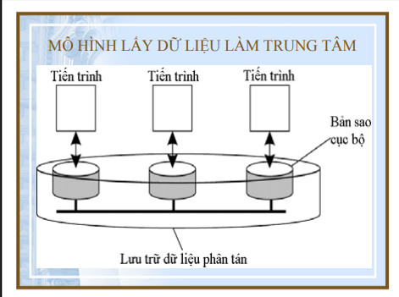

### Tính nhất quán liên tục

* Nhân bản dữ liệu đưa ra vấn đề nhất quán, nhưng không có cách chung nào giải quyết hiệu quả vấn đề này. Chỉ có nới lỏng tính nhất quán mới hy vọng đạt được giải pháp hiệu quả.
* Không có qui tắc chung nào cho việc nới lỏng tính nhất quán, phụ thuộc lớn vào từng ứng dụng.
* Các cách tiếp cận nới lỏng tính nhất quán:
  + Sự chênh lệch giá trị số giữa các bản sao: Giá trị có thể là của một trường dữ liệu nhưng cũng có thể là số lượng các thao tác thay đổi.
  + Sự chênh lệch trạng thái: Thời gian cập nhật cuối cùng
  + Sự chênh lệch thứ tự các thao tác cập nhật: Khá phức tạp, nhất là đối với các thao tác có ROLLBACK
* Sự chênh lệch trong ba cách tiếp cận trên hình thành phạm vi nhất quán liên tục

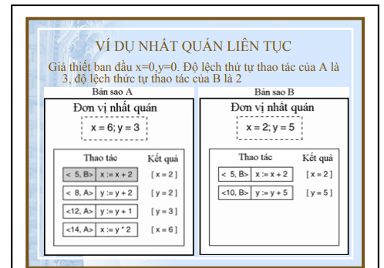

Trong ví dụ này, hai bản sao thao tác trên các mục dữ liệu x và y, giả thiết ban đầu chúng đều có giá trị bằng 0. Bản sao A nhận được thao tác <5,B>: x:=x+2  từ bản sao B, thao tác ghi dữ liệu vào x đã được lưu vào vùng nhớ vĩnh cửu và không thể quay lui. Bản sao A dự kiến thực hiện ba thao tác thay đổi dữ liệu <8, A>, <12, A> và <14, A>, như vậy đồng hồ vector trên bản sao A sau các thao tác trên sẽ là (15,5) và độ lệch thứ tự thao tác là 3. Chỉ có thao tác của bản sao B  là <10, B> mà A chưa nhìn thấy làm cho độ lệch thao tác là 1. Trọng số của độ lệch giá trị là hiệu số lớn nhất giữa giá trị của các biến số trên các bản sao, trong ví dụ này giá trị (x,y) trên bản sao A là (2, 0), trong khi đó giá trị trên bản sao B là (2, 5), vì vậy độ lệch giá trị sẽ là max(|2-2|,|5-0|)=5. Tương tự, bản sao B dự kiến thực hiện hai thao tác <5, B> và <10, B>, sau các thao tác vẫn chưa nhìn thấy các thao tác từ bản sao A nên đồng hồ vector trên bản sao B có giá trị là (0, 11), như vậy độ lệch thao tác là 2, do chưa khẳng định thay đổi nên giá trị của các biến (x, y) vẫn là (0, 0) trong khi đó bản sao A đã có thể thực hiện khằng định giá trị cho hai biến này nên giá trị của chúng là (3, 6), vì vậy độ lệch giá trị bằng max(|3-0|,|6-0|)=6. Nếu độ lệch số lượng thao tác thực hiện trên các bản sao và sai số không vượt quá ngưỡng cho phép thì có thể coi như đã đáp ứng yêu cầu nhân bản.

CHỌN ĐƠN VỊ NHẤT QUÁN THÍCH HỢP

Thao tác cập nhật đã hoàn thành trên bản sao 1 phải được chuyển ngay sang bản sao 2

* Thao tác cập nhật đã hoàn thành trên bản sao 1 chưa cần chuyển ngay sang bản sao 2
* Chia nhỏ đơn vị nhất quán quá nhỏ không phải là giải pháp tốt, dễ làm giảm hiệu năng hệ thống

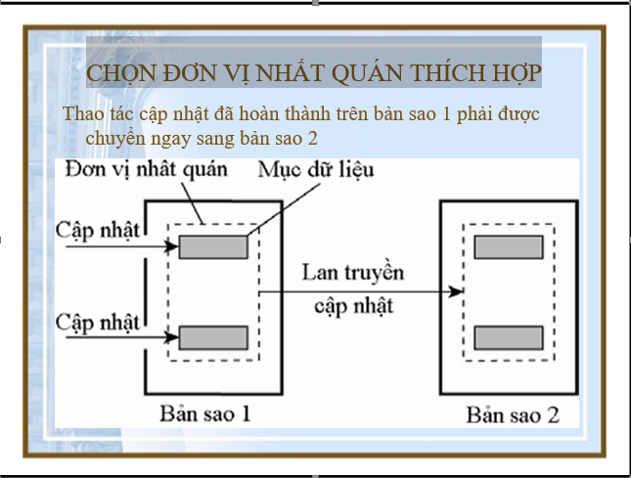

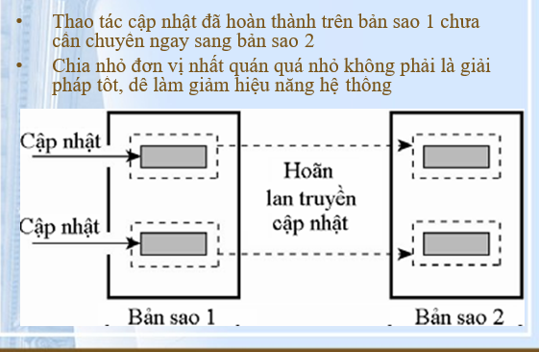

TÍNH NHẤT QUÁN THEO THỨ TỰ CÁC THAO TÁC

* Hệ thống phân tán phải đương đầu với các công việc xử lý song song, tương tranh, chia sẻ tài nguyên…
* Nhiều mô hình đã được đưa ra, phần này sẽ đề cập tới mô hình đảm bảo tính nhất quán theo thứ tự các thao tác:
  + Mô hình nhất quán chặt
  + Mô hình nhất quán tuần tự
  + Mô hình nhất quán tuyến tính
  + Mô hình nhất quán nhân quả
  + Mô hình nhất quán FIFO
  + Mô hình nhất quán yếu
  + Mô hình nhất quán bảng dữ liệu
  + Mô hình nhất quán mục dữ liệu
  + 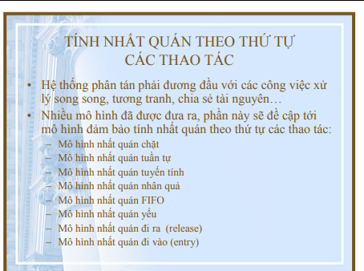

### Mô hình nhất quán chặt

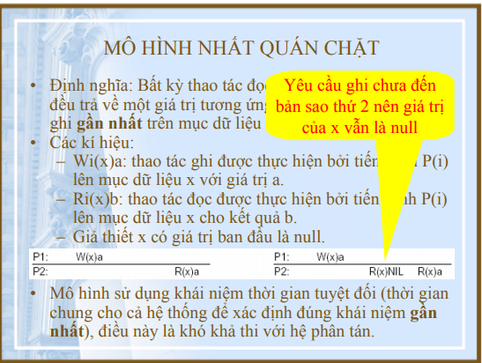

### Mô hình nhất quán tuần tự

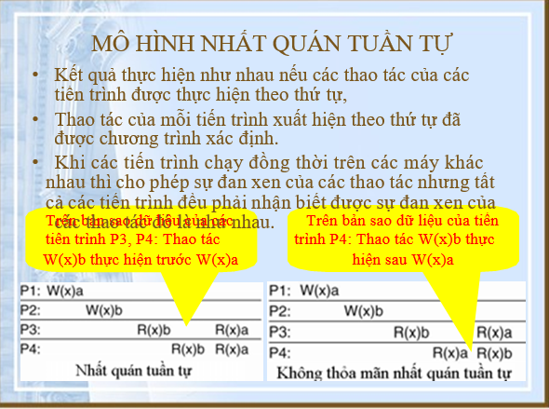

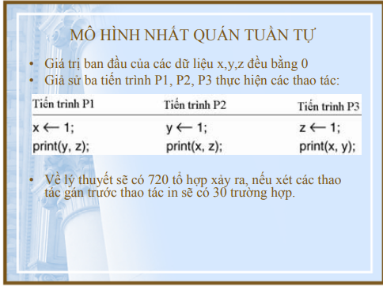

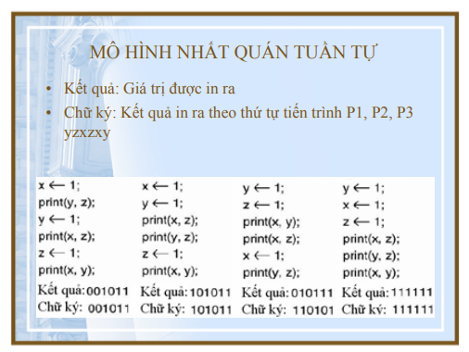

### Mô hình nhất quán nhân quả

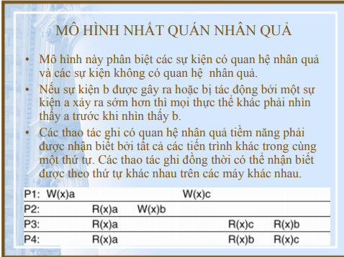

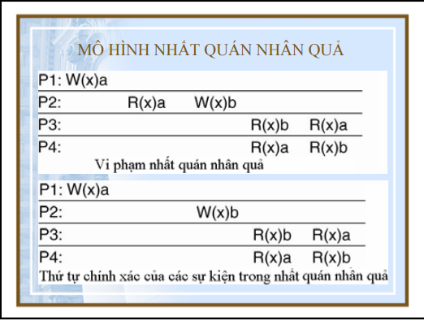

Mô hình hất quá FiFo

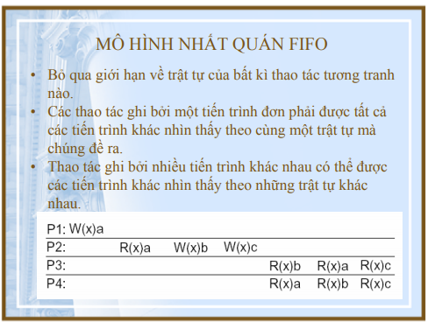

### Mô hình nhất quá yếu

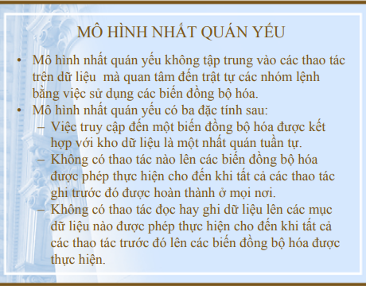

### Mô hình nhất quá bảng dữ liệu

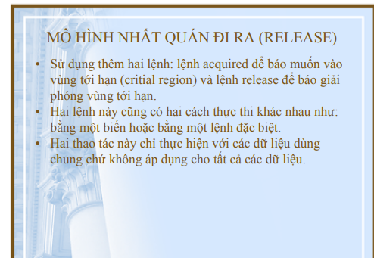

#### Điều kiện mô hình

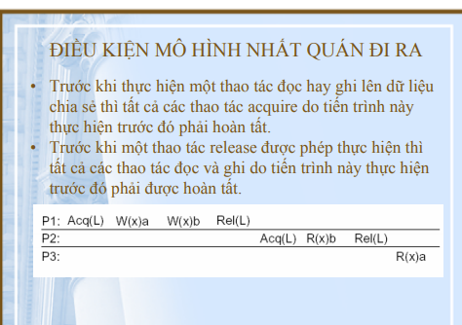

### Mô hình nhất quán mục dữ liệu

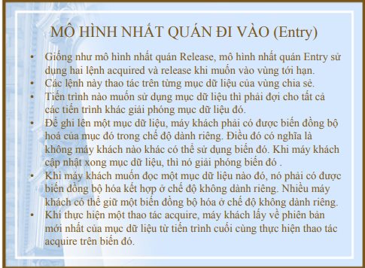

#### Điều kiện mô hình

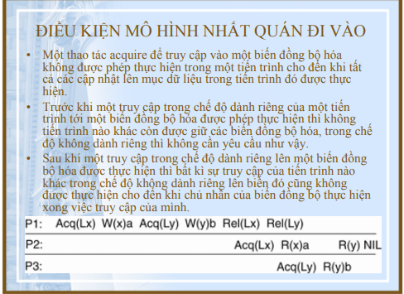

## Mô hình lấy MK làm trung tâm

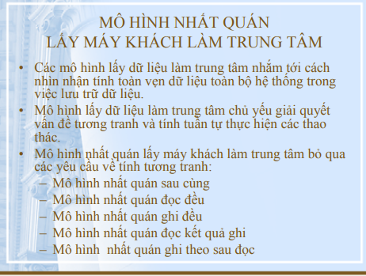

### Mô hình nhất quán sau cùng

|  |
| --- |
|  |
| **Mô hình nhất quán cuối cùng** |
|  |
| Đây là mô hình nhất quán mà khi 1 dữ liệu có nhiều bản sao thì khi thực hiện cập nhật thì tất cả các bản sao phải giống nhau (cùng được cập nhật). Tức là yêu cầu duy nhất của mô hình này là tất cả các bản sao cuối cùng rồi sẽ phải giống nhau. Tất cả các cập nhật phải đảm bảo là cuối cùng cũng sẽ được truyền tới tất cả các bản sao khác. Yêu cầu này sẽ được thực hiện tốt nếu mỗi client luôn chịu khó cập nhật cho các bản sao. Nhưng vấn đề sẽ xẩy ra nếu quá trình đó diễn ra liên tục và sẽ làm ảnh hưởng đến hiệu năng của hệ thống. Hệ thống đảm bảo rằng nếu không có thêm cập nhật nào nữa, thì cuối cùng tất cả các truy nhập sẽ trả về giá trị cập nhật cuối cùng. Nếu không có trục trặc nào xảy ra, quãng thời gian lớn nhất của inconsistency window có thể được xác định dựa trên các yếu tố như độ trễ đường truyền, tải của hệ thống, và số bản sao dữ liệu được nhân bản. Khi một dữ liệu có nhiều bản sao thì yêu cầu đưa ra là sau khi các thao tác cập nhất thì tất cả các bản sao phải bằng nhau. Yêu cầu này được thực hiện tốt nếu mỗi client luôn chịu khó cập nhật cho các bản sao. Nếu các client là di động thì việc thực hiện yêu cầu trên khó khăn hơn. Phải luôn đảm bào rằng ngay cả khi client thay đổi vị trí vật lý thì việc xử lý các bản sao cũng phải chính xác. Tức là các bản sao luôn luôn nhất quán. Ví dụ như khi người dùng cập nhật tại 1 địa điểm ( ghi dữ liệu vào database chẳng hạn )( Trong 1 khoảng thời gian đủ ngắn ) Rồi đến 1 địa điểm khác , truy cập vào dữ liệu đó . Người đó sẽ tương tác với 1 cơ sở dữ liệu khác , và sẽ thấy rằng công việc mình làm hôm nay biến mất . -Ưu điểm : + Đảm bảo khả năng trong suốt cao + Thực hiện tốt + Rẻ, dễ thực hiện. -Nhược điểm + Yêu cầu các client thực hiện cập nhật thường xuyên + Khi các client di chuyển khó thực hiện + Thường chỉ áp dụng cho những hệ thống có ít người cập nhật Hệ thống phổ biến nhất dùng mô hình này là DNS (Domain Name System). Các cập nhật đối với tên miền được phân tán dựa vào mẫu đã được cấu hình trước và kết hợp với việc cache; cuối cùng mọi khách hàng đều nhìn thấy cập nhật. |

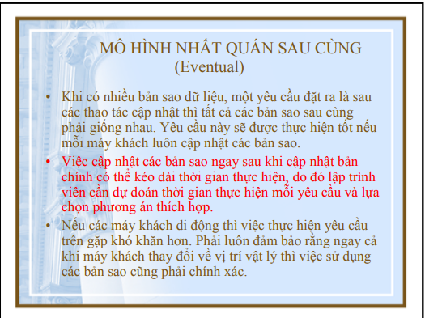

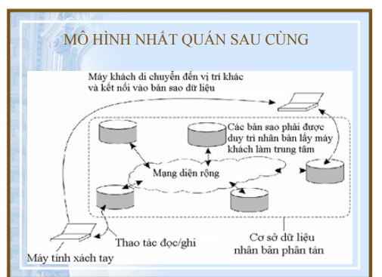

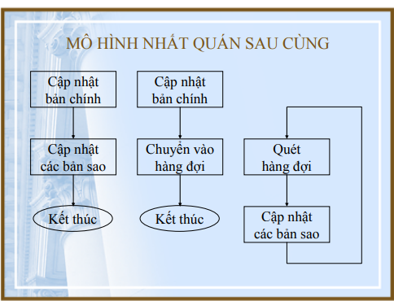

### Mô hình nhất quán đọc đều

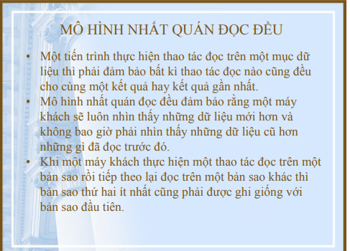

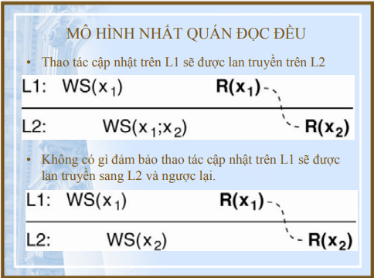



### Mô hình nhất quá ghi đều

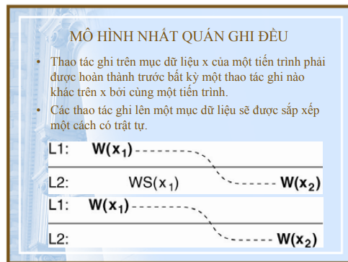

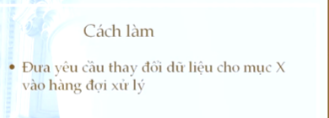

### Mô hình nhất quán đọc kết quả ghi

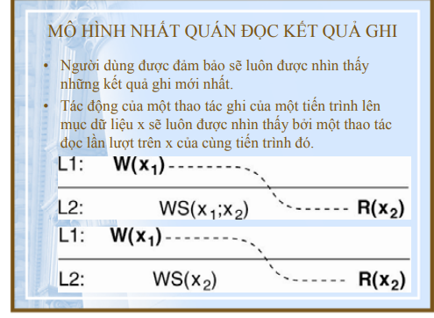

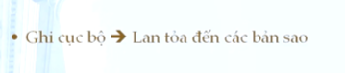

### Mô hình nhất quán ghi theo sau đọc

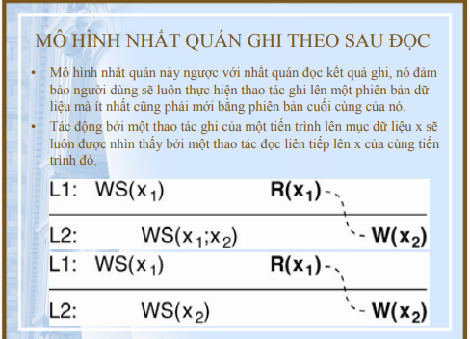

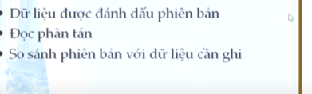

## Quản lý bản sao

## Sắp xếp bản sao máy chủ



QUẢN LÝ BẢN SAO

* Việc nhân bản trong hệ thống phân tán cần phải trả lời 5W (When, Where, Who, What, Why) nhằm đảm bảo tính nhất quán của hệ thống.
* Đối với câu hỏi ở đâu (Where) cần phân biệt chi tiết:
  + Máy chủ: Tìm vị trí thích hợp nhất để đặt máy chủ
  + Nội dung: Tìm máy chủ thích hợp nhất để nhân bản nội dung



SẮP XẾP BẢN SAO‐MÁY CHỦ

* Xét hình trạng của mạng
* Xét nhu cầu truy nhập nội dung
* Xét cụm máy chủ, sắp xếp các máy chủ trong cụm vào các ngăn thích hợp.

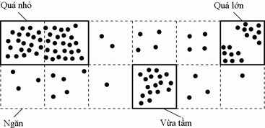

CÁC GIAO THỨC KÉO VÀ ĐẨY

* **Giao thức đẩy (Giao thức dựa trên máy chủ)**: Mỗi khi có thay đổi, máy chủ sẽ gửi yêu cầu cập nhật đến tất cả các bản sao. Tính nhất quán rất cao.
* **Giao thức kéo**: Máy khách hoặc máy chủ gửi yêu cầu đến máy chủ khác để nhận dữ liệu mới nhất (nếu có).



SẮP XẾP BẢN SAO NỘI DUNG

* Các bản sao thường trực: trong tiến trình hay trên máy luôn có một bản sao. Số lượng các bản sao thường xuyên này rất ít, thường được tập hợp lại thành nhóm các máy, thường là các máy chủ Web hay các máy chủ chứa cơ sở dữ liệu dự phòng.
* Bản sao khởi đầu từ máy chủ: Các bản sao này được sử dụng để làm tăng hiệu năng. Các bản sao này được xếp đặt động dựa vào yêu cầu của máy chủ khác. Một ví dụ điển hình là dịch vụ đặt vị trí trang web sử dụng để xác định vị trí địa lý của các bản sao gần nhất khi cần.
* Các bản sao khởi đầu từ máy khách: Các bản sao này được tạo ra từ yêu cầu của máy khách, chẳng hạn như việc cache dữ liệu của một trình duyệt. Chúng được xếp đặt động dựa vào yêu cầu của máy khách.

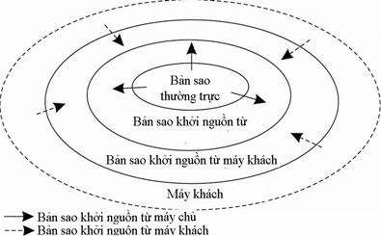

TỔ CHỨC BẢN SAO NỘI DUNG

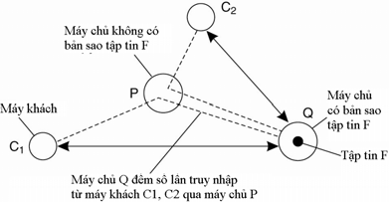

BẢN SAO KHỞI NGUỒN TỪ MÁY CHỦ



PHÂN TÁN NỘI DUNG

* Quản lý bản sao cần phải giải quyết vấn đề lan truyền cập nhật nội dung nhân bản.
* Cần phải cân bằng các yếu tố khác nhau để đạt hiệu năng tốt nhất có thể được:
  + Trạng thái hay thao tác
  + Giao thức kéo hay đẩy
  + Truyền theo điểm-điểm (Unicast) hay theo nhóm (Multicast)



TRẠNG THÁI HAY THAO TÁC

* **Chỉ thông báo là có cập nhật**: Thường dùng trong việc cache dữ liệu.Thông báo về việc mất hiệu lực của một giao thức. Phương pháp này tốt khi tỉ lệ các thao tác đọc so với thao tác ghi nhỏ.
* **Truyền dữ liệu cập nhật từ bản sao này tới một bản sao khác:** Thực hiện tốt khi có nhiều thao tác đọc. Ghi lại các thay đổi và tập hợp các cập nhật lại để truyền đi (chỉ truyền đi các thay đổi chứ không truyền cả dữ liệu đã bị thay đổi, vì thế tiết kiệm được băng thông).
* **Lan truyền các thao tác cập nhật tới các bản sao khác**: Tốn ít băng thông nhưng đòi hỏi năng lực xử lý cao vì trong nhiều trường hợp các thao tác rất phức tạp.

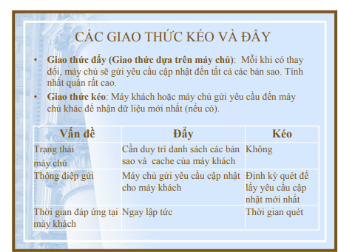



CÁC GIAO THỨC NHẤT QUÁN

* Các giao thức nhất quán mô tả cách cài đặt các mô hình nhất quán.
* Các giao thức nhất quán dựa trên các giải pháp trong mô hình nhất quán liên tục:
  + Sự chênh lệch giá trị số giữa các bản sao: Giá trị có thể là của một trường dữ liệu nhưng cũng có thể là số lượng các thao tác thay đổi.
  + Sự chênh lệch trạng thái: Thời gian cập nhật cuối cùng
  + Sự chênh lệch thứ tự các thao tác cập nhật: Khá phức tạp, nhất là đối với các thao tác có ROLLBACK

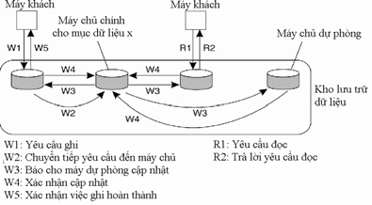

CÁC GIAO THỨC GHI TỪ XA

**Giao thức ghi từ xa** : có 4 bản sao

* Yc ghi dl
* Chuyển lên bản sao chính
* Bản sao chính commit phân tán
* Trả về kq cho máy khách

Ưu : Tinh nhất quán cao , chỉ cần đọc cục bộ

Nhuoc : Thoi gian đáp ứng về máy khách lâu do mỗi giao tác cần commit phân tán

Vd : Các Ht tài chính(pp ghi từ xa)

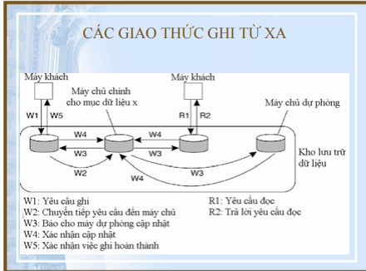

**Giao thức ghi cục bộ :** tương tự như ghi từ xa tuy nhiên

**Tính nhất quán lỏng lẻo hơn**

**Thời gian đáp ứng nhanh hơn**

Khác cách ghi : Lấy phiên bản từ bản chính thay đổi cục bộ , chuyển tới máy khách rồi mới cập nhật về các bản sao

Vd : Thuê bao cập nhật tK

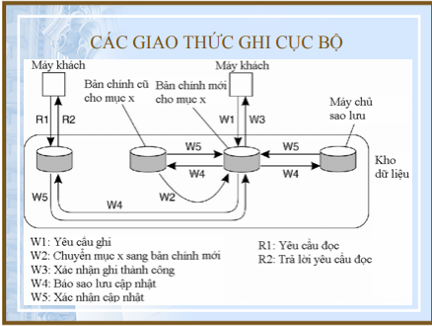

**Giao thức dựa trên biểu quyết :**

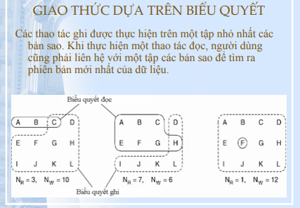

Tổng số bản sao: N

Quy tắc :

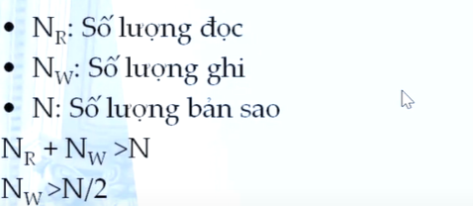

# Các Gt

# Bài tập youtube

## Dạng 1 gt bekerley

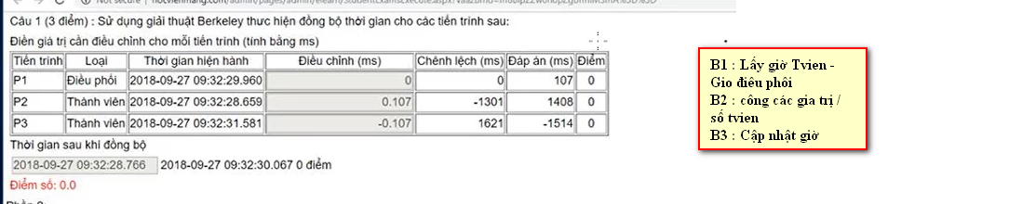

## Dạng bài Vector thời gian

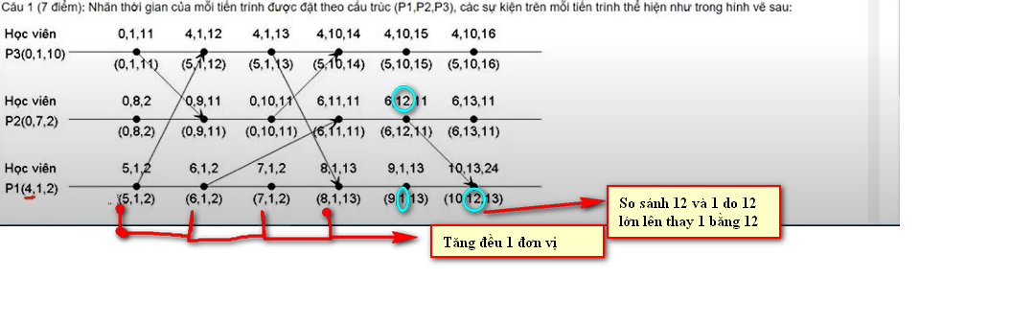

## GT nhãn tgian lamport

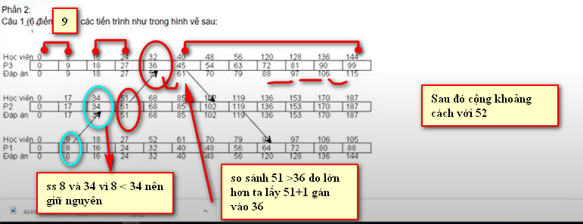

## GT Cristianas

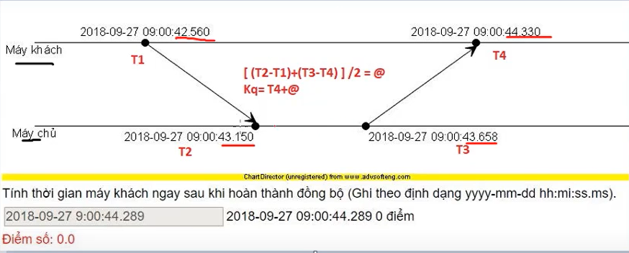

## Gt bầu chọn môi trường không dây

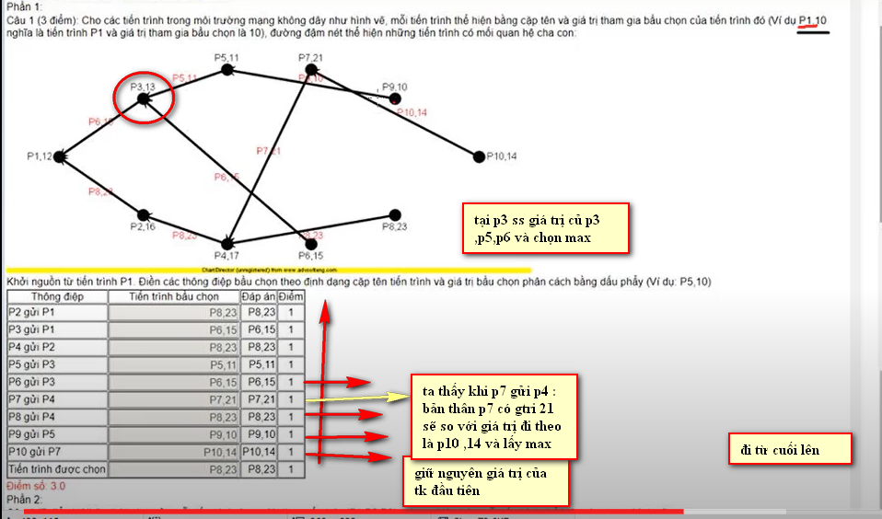

## Bt tiến trình

n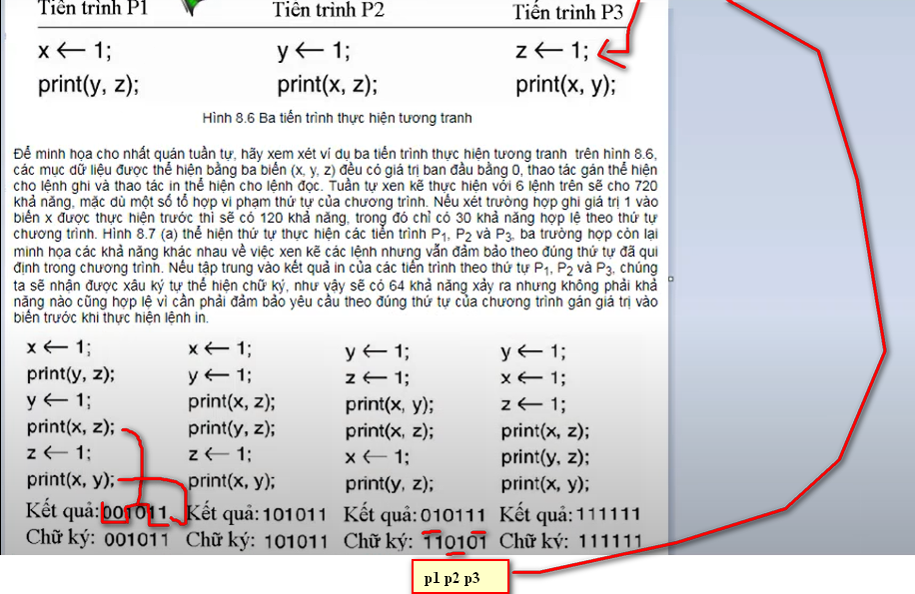

## Bt nhất quán

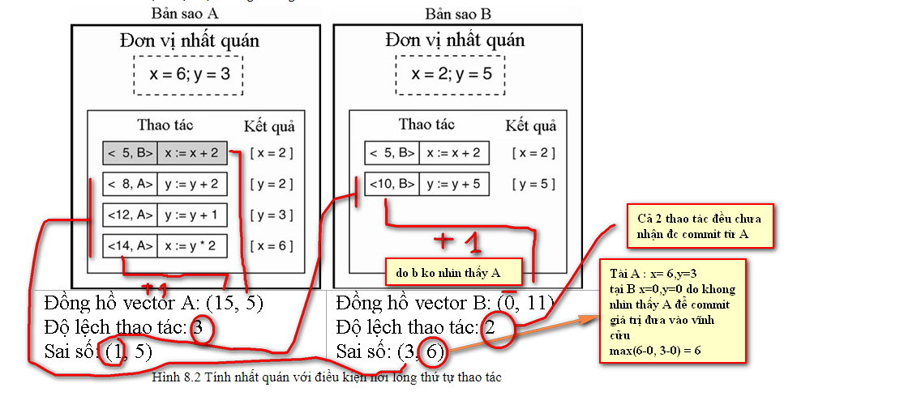

## Bt nhận dạng tt lỗi

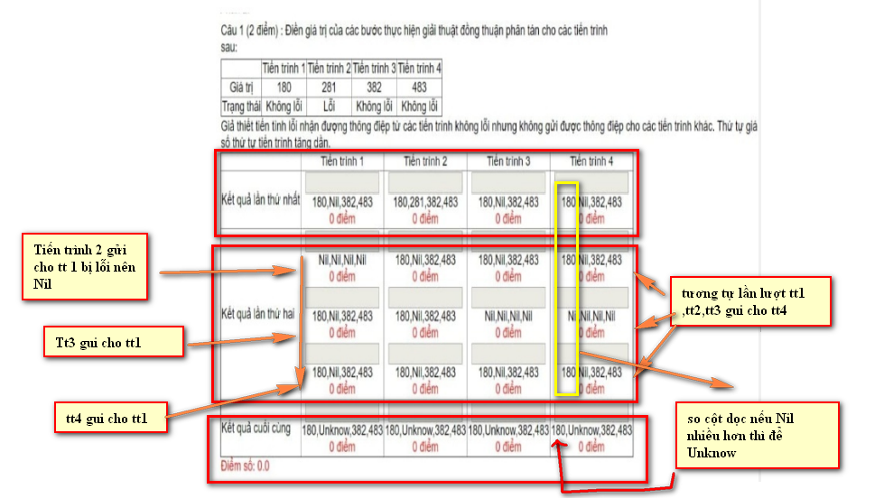

# Bài tập Web

|  |
| --- |
| **Máy khách gửi yêu cầu R1 và R2 đển máy chủ nhưng nhận được kết quả của yêu cầu R2 sau đó mới nhận được kết quả yêu cầu của R1. Giải thích nguyên nhân!** |
|  |
| Khi máy khách gửi yêu cầu đến máy chủ bằng giao thức TCP/IP theo thứ tự là R1 trước R2 thì khi yêu cầu được đưa đến tầng Internet trong mô hình TCP/IP , cụ thể ở giao thức IP các yêu cầu R1, R2 đã được chia nhỏ ra thành các gói packet ở tâng vận tải  sẽ được giao thức IP chuyển các gói tin đến máy chủ.  Ví dụ r1 bị chia làm 5 gói chuyển được 4 gói qua cho máy chủ rồi còn 1 gói thì đến sau.  trong khi đó r2 chia làm 3 gói tin và được chuyển hết  sang máy chủ. máy chủ tổng hợp lại đc thành yêu cầu r2 trước r1  Giả dụ máy chủ xử lý yêu cầu nào đến trước thì xử lý trước thì suy ra yêu cầu  r2 sẽ được xử lý  trước và  gửi trả kết quả về máy khách trước yêu cầu  r1 |

|  |
| --- |
| **Cam kết ba pha giải quyết vấn đề gì? Giải thích tại sao?** |
|  |
| Cam kết ba pha giải quyết được nhược điểm của cam kết hai pha trong trường hợp tiến trình điều phối bị lỗi. Nhược điểm của cam kết hai pha là tốn nhiều thời gian chờ đợi. Cả tiến trình điếu phối lẫn các thành viên còn lại đều phải chờ đợi một thông điệp nào đó gửi đến. Nếu tiến trình điều phối bị lỗi thì hoạt động của hệ thống sẽ bị ảnh hưởng. Cam kết ba pha đã khắc phục nhược điểm này. Cam kết ba pha khá giống cam kết hai pha nhưng thêm một trạng thái PRECOMIT |

|  |
| --- |
| **Trình bày những vấn đề trong giao tác phân tán (distributed) và nêu biện pháp khắc phục.** |
|  |
| *Những vấn đề trong giao tác phân tán(distributed): -Tính nguyên tử: mọi giao tác không thể phân chia nhỏ thành các giao tác nhỏ hơn. Nếu giao tác không thành công thì hệ thống sẽ trở lại trạng thái trước khi giao tác bắt đầu. Tính nhất quán: giao tác không xâm phạm các bất biến của hệ thống. Có nghĩa là trước khi giao tác thực thi các bất biến hệ thống như thế nào thì sau giao tác các bất biến đó vẫn giữ nguyên. ví dụ trong ngân hàng ,khi có một giao dịch nội bộ thì sau giao dịch đó tổng số tiền trong ngân hàng vẫn giữ nguyên. Tuy nhiên trong quá trình giao dịch thì số tiền đó có thể bị thay đổi , nhưng nó lại ẩn nếu đứng ở ngoài giao dich. Tính cô lập: các giao tác đồng thời không gây trở ngại cho nhau . Nghĩa là các giao tác cùng chạy mỗi thời gian thì ko gây ra ảnh hưởng cho nhau , ko thay đổi giao tác khác Tính lâu bền: khi giao tác đã cam kết thì các thay đổi đối với nó không phải là tạm thời mà là kéo dài. *Các biện pháp khắc phục vấn đề là: -Việc phân tán dữ liệu trở nên hiệu quả thì mỗi tài nguyên cần được quản lí bằng một chương trình, cung cấp một giao diện truyền thông cho phép tài nguyên đươc điều khiển truy cập và cấp nhật một cách tin cậy cũng như đồng nhất. -Cần phải tích hợp các ứng dụng một cách thích hợp từ cơ sở dữ liệu của nó và các thành phần ứng dụng của nó có thể truyền thông trực tiếp với nhau. Vì nhu cầu truyền thông giữa các ứng dụng nên dẫn đến nhiều mô hình truyền thông cần phải tồn tại. |

|  |
| --- |
| **Có thể sử dung nhãn thời gian Lamport để truyền tin nhóm theo thứ tự được không? Giải thích vì sao?**  <http://hocvienmang.com/website/PrintArticle.aspx?ArticleId=157720> |
|  |
| Có thể sử dụng nhãn thời gian Lamport để truyền tin nhóm theo thứ tự vì nhãn thời gian được thực hiện bằng đồng hồ logic. Khi site của một tiến trình có yêu cầu cho CS, nó cập nhật đồng hồ địa phương của mình và phân công các yêu cầu một nhãn thời gian. Thuật toán thực hiện CS theo thứ tự ngày càng tăng của thời gian. Mỗi site Sj giữ một hàng đợi, request_queuei, trong đó có yêu cầu loại trừ lẫn nhau theo lệnh của nhãn thời gian của chúng. Hàng đợi này alf khác nhau từ các hàng đợi có chứa các yêu cầu địa phương để thực hiên CS đang chờ đến lượt mình). Thuật toán này yêu cầu các kênh truyền thông để cung cấp các gói thông tin theo trật tự FIFO. |
|  |

|  |
| --- |
| **Trình bày những điểm khác biệt giữa mô hình nhất quán lấy dữ liệu làm trung tâm và mô hình nhất quán lấy máy khách làm trung tâm.** |
|  |
| Điểm khác biệt giữa mô hình nhất quán lấy dữ liệu làm trung tâm và mô hình nhất quán lấy máy khách làm trung tâm là :  - Mô hình lấy dữ liệu làm trung tâm nhắm tới cách nhìn nhận tính toàn vẹn dự liệu toàn bộ hệ thống trong việc lưu trữ và nó chủ yếu giải quyết vấn đề tương tranh và tính tuần tự thực hiện các thao tác. Còn Mô hình lấy máy khách làm trung tâm bỏ qua các yêu cầu về tính tương tranh.  - Việc cài đặt của mô hình nhất quán lấy máy khách làm trung tâm dễ dàng hơn việc cài đặt mô hình nhất quán lấy dữ liệu làm trung tâm.  - Mô hình nhất quán lấy dữ liệu làm trung tâm gồm có 2 kiểu chính :  + Nhất quán liên tục.  + Nhất quán thứ tự các thao tác.  - Mô hình nhất quán lấy máy khách làm trung tâm gồm 5 kiểu:  + Nhất quán sau cùng.  + Nhất quán đọc đều.  + Nhất quán ghi đều.  + Nhất quán đọc kết quả ghi.  + Nhất quán ghi sau khi đọc.  - Nới lỏng về điều kiện:  + Nới lỏng giá trị.  + Nới lỏng trạng thái.  + Nới lỏng các thao tác thực hiện. |
|  |

|  |
| --- |
|  |
| **Có thể sử dụng phương pháp RPC bằng cách đưa tên và nội dung của tập tin vào tham số của thủ tục hay không? Vì sao?** |
|  |
| Có thể sử dụng phương pháp RPC bằng cách đưa tên và nội dung của tập tin vào tham số của thủ tục. Bởi vì: Remote Procedure Call (RPC) – Thủ tục gọi hàm từ xa là một kỹ thuật tiến bộ cho quá trình kết nối từ Client đến Server để sử dụng các ứng dụng và dịch vụ. RPC cho phép client có thể kết nối tới 1 dịch vụ sử dụng dynamic port nằm ở một máy tính khác. RPC được thiết kế để cung cấp cho việc truyền tải thông tin giữa client và server dễ dàng hơn, bảo mật hơn, và thuận tiện hơn cho việc đồng bộ hóa các luồng dữ liệu. Các hàm chứa trong RPC hỗ trợ cho việc truy cập bất kỳ chương trình nào đòi hỏi phương pháp giao tiếp từ client đến server. Khi bạn viết chương trình, ắt hẳn bạn cũng đã quen với các khái niệm thủ tục và hàm. Các đoạn chương trình lặp đi lặp lại bạn viết lại thành một hàm (hay thủ tục) và sau đó khi dùng chỉ cần gọi thủ tục hoặc hàm đó với các tham số thích hợp. Các thủ tục hoặc hàm đó bạn có thể: -Để chung trong một file nguồn cùng với chương trình chính, -Để trong một file nguồn khác và được include vào file nguồn chính khi cần, -Được biên dịch sẵn và để trong một thư viện hoặc unit để các chương trình khác của bạn (cùng được viết bằng một ngôn ngữ) sử dụng, -Được biên dịch sẵn để trong file DLL để các chương trình (được viết bằng các ngôn ngữ khác nhau) sử dụng. Điểm chung của tất cả các phương thức trên là các hàm và thủ tục cần gọi đều nằm trên cùng một máy với nơi gọi chúng. Tuy nhiên bạn có thể thấy là nơi gọi và hàm cần gọi có thể được tách rời nhau ra: từ chung file, đến khác file, rồi đến khác ngôn ngữ. |

|  |
| --- |
| **Sử dụng giao thức NTP có đảm bảo đồng bộ thời gian chính xác hay không? Vì sao?** |
|  |
| Giao thức NTP dùng để đồng bộ đồng hồ của các hệ thống máy tính thông qua mạng dữ liệu chuyển mạch gói với độ trễ thay đổi. Tuy nhiên giao thức này cũng chưa chắc đã đảm bảo đồng bộ thời gian chính xác bởi vì giao thức này giải quyết vấn đề trễ thông tin lưu chuyển trên mạng bằng cách tính toán tương đối độ lệch thời gian theo giải thuật Cristian và hoạt động theo phương thức:  +NTP client gửi một gói tin trong đó chưa một thẻ thời gian tới cho NTP server.  +NTP server nhận được gói tin, gửi trả lại NTP client một gói tin khác, có thẻ thời gian là thời điểm nó gửi gói tin đó đi.  NTP client nhận được gói tin đó, tính toán độ trễ dựa vào thẻ thời gian mà nó nhận được cùng với độ trễ đường truyền, NTP client sẽ set lại thời gian của nó.   Như vậy đô chính xác là <50ms nên có thể đồng bộ vẫn có thể không chính xác. |
|  |

|  |
| --- |
|  |
| **Trình bày về tính trong suốt và phân loại.** |
|  |
| Tính chất mấu chốt nhất phân biệt hệ phân tán với các hệ thống khác là tính trong suốt. Mục tiêu trong suốt đối với người sử dụng nhằm che giấu vị trí thực của thông tin đối với người sử dụng, người sử dụng không biết được thông tin được lưu trữ ở đâu và xử lý trên máy tính nào trong mọi hoàn cảnh và tạo ra một môi trường thuần nhất cho người dùng. Tính trong suốt thể hiện trong nhiều khía cạnh, những khía cạnh điển hình nhất: - Trong suốt truy nhập: Truy nhập đối tượng địa phương/toàn cục theo cùng một cách thức. Sự tách rời vật lý của các đối tượng hệ thống được che khuất tới người dùng. - Trong suốt định vị (còn được gọi là trong suốt tên): Người dùng không nhận biết được vị trí của đối tượng. Đối tượng được định vị và chỉ dẫn theo tên lôgic trong một hệ thống thống nhất. - Trong suốt di trú (còn được gọi là độc lập định vị): là tính chất bổ sung vào trong suốt định vị theo nghĩa không những đối tượng được chỉ dẫn bằng tên lôgic mà đối tượng còn được di chuyển tới định vị vật lý khác mà không cần đổi tên. - Trong suốt đồng thời: cho phép chia xẻ đối tượng dùng chung không gặp tranh chấp. Nó tương tự như khái niệm phân chia thời gian theo nghĩa khái quát. - Trong suốt nhân bản: đưa ra tính nhất quán của đa thể hiện (hoặc vùng) của file và dữ liệu. Tính chất này quan hệ mật thiết với trong suốt đồng thời song được cụ thể hơn vì file và dữ liệu là loại đối tượng đặc biệt, - Trong suốt song song: cho phép các hoạt động song song mà người dùng không cần biết hoạt động song song đó xẩy ra như thế nào, ở đâu và khi nào. Tính song song có thể không được người dùng đặc tả. - Trong suốt lỗi: cung cấp khả năng thứ lỗi của hệ thống được hiểu là lỗi trong hệ thống có thể được biến đổi thành sự giảm hiệu năng hệ thống một cách mềm dẻo hơn chứ không phải chỉ là làm cực tiểu sự đổ vỡ và nguy hiểm đối với người dùng, - Trong suốt hiệu năng: cố gắng giành được tính nhất quán và khẳng định (không cần thiết ngang bằng) mức độ hiệu năng thậm chí khi thay đổi cấu trúc hệ thống hoặc phân bố tải. Hơn nữa, người dùng không phải chịu sự chậm trễ hoặc thay đổi quá mức khi thao tác từ xa. Trong suốt hiệu năng còn được thể hiện là hiệu năng hệ thống không bị giảm theo thời gian. - Trong suốt kích thước: liên quan đến tính mềm dẻo và tiềm tàng. Nó cho phép sự tăng trưởng của hệ thống được che khuất đối với người sử dụng. Kích thước hệ thống không tạo ra tác động đối với nhận thức của người dùng. - Trong suốt duyệt lại chỉ dẫn rằng sự tăng trưởng hệ thống theo chiều dọc là tỷ lệ nghịch với sự tăng trưởng hệ thống theo chiều ngang. Sự duyệt lại phần mềm bị che khuất đối với người dùng. Trong suốt duyệt lại cũng được hiểu như trong suốt phân đoạn. |

|  |
| --- |
|  |
| **Phân tích qui trình hoạt động của kiến trúc tập trung khi xây dựng hệ thống phân tán.** |
|  |
| kiến trúc tập trung khi xây dựng hệ thống phân tán mang tính chất tập trung mọi thứ về một trung tâm để ra các quyết định vận hành. Cái lợi của mô hình này là: - Không có sự chồng chéo, mỗi quyết định / thông tin / dữ liệu đều là duy nhất, tránh rắc rối khi có nhiều dị bản. - Hoạt động xuyên suốt, ít trở ngại. - Truy cập thông tin nhanh và chính xác, do chỉ cần kết nối với trung tâm là được. Khiếm khuyết của mô hình : * Tuy vậy, mô hình tập trung gặp khuyết điểm là tốn kém rất nhiều để có thể xây dựng được cả hệ thống lớn, lại có những hệ thống lớn không thể đạt được mô hình tập trung vì các bộ phận của nó không tuân theo một trung tâm đầu não nào. Ngoài ra, khi trung tâm đầu não gặp vấn đề thì toàn bộ hệ thống bị tê liệt |

|  |
| --- |
| **Xây dựng hệ thống thông tin chứng khoán nên chọn mô hình nhân bản nào? Vì sao?** |
|  |
| Xây dựng hệ thống thông tin chứng khoán nên chọn mô hình nhân bản server. Vì : - Nhân bản server sẽ giúp tăng tốc độ tin cậy của hệ thống. Khi 1 server bị tấn công (DOS,DDOS) hoặc hư hại gì đó, ta có thể chuyển sang server để dùng, ngoài ra có thể sử dụng các bản sao của server để sửa chữa các server bị hư hại.Hệ thống thông tin chứng khoán sẽ có rất nhiều người đăng nhập vì thế chúng ta phải nhân bản server để khi server bị hư hại gì ta sẽ có biện pháp để khác phục nhanh nhất cho khách hàng. - Nhân bản server để tăng hiệu suất. Nguyên tắc cơ bản để tăng hiệu suất làm việc là tăng số tiến trình xử lí song song. Dựa vào đó, trong hệ thống phân tán ta có thể cải thiện hiệu suất bằng cách tạo ra bản sao của máy và sau đó phân chia công việc cho từng bản sao. hệ thống thông tin chứng khoán có thể đặt server ở nhiều nơi khác nhau giúp việc xử lý nhanh hơn rất nhiều.Đảm bảo được tính trong suốt về vị trí của hệ thống phân tán. Tuy nhiên việc nhân bản dữ liệu đòi hỏi phải chắc chắn rằng khi một bản sao được cập nhật thì tất cả những bản còn lại cũng phải được cập nhật. - Vì phải đảm bảo không bị ngừng hoạt động, nên phải có nhiều server, nếu 1 cái dừng hoạt động thì hệ thống vẫn hoạt động bình thường. |

|  |
| --- |
| **Phân tích ưu điểm và nhược điểm của các phương pháp điều khiển tương tranh.** |
|  |
| 1. Sử dụng khóa  - Ưu điểm Đảm bảo tính tuần tự không xảy ra tương tranh  - Nhược điểm Tăng tải xử lý cho hệ thống Sử dụng khóa có thể dẫn đến trạng thái khóa chết(deadlock) dẫn tới bộ điều khiển tương tranh sẽ không cấp khóa cho đến khi khóa này được giải phóng  2. Cấp quyền  - Ưu điểm Khắc phục được hiệu năng của hệ thống so với phương pháp sử dụng khóa  - Nhược điểm Nếu phát hiện xung đột hủy bỏ giao tác nào đó vì vậy nếu hủy giao tác đang thực hiện mà giao tác đó chưa thực hiện xong đẫn đến bản dữ liệu tạm thời không được ghi   3. Nhãn thời gian  - Ưu điểm Sẽ không còn hiện tượng tương tranh Ưu tiên những giao tác thực hiện nhanh và thường xuyên hơn các giao tác khác  - Nhược điểm Cần phải có một thành phần điều phối để đảm bảo những giao tác có thời gian thực hiện nhanh và thường xuyên sẽ được ưu tiên |
|  |

|  |
| --- |
| **Phân tích ưu điểm và nhược điểm của Mô hình nhất quán tuyến tính** |
|  |
| Mô hình nhất quán tuyến tính Ưu điểm: + Mô hình nhất quán tuyến tính yếu hơn mô hình nhất quán chặt nhưng mạnh hơn mô hình nhất quán tuần tự. + Kết quả của bất kì sự thực hiện nào là như nhau nếu thao tác của tất cả các tiến trình lên dữ liệu được thực hiện tuần tự và các thao tác của mỗi tiến trình xuất hiện trong chuỗi phải theo đúng thứ tự đã được chỉ ra trong chương trình đó. + Trong nhất quán tuyến tính thì việc lưu dữ liệu cũng phải đảm bảo tính tuyến tính tuần tự. + Việc sử dụng nhãn thời gian làm cho thứ tự sắp xếp chặt chẽ hơn. Nhược điểm: + Mô hình có tính nhất quán cao nhưng hiệu năng hệ thống lại không cao. |

|  |
| --- |
| **Phân tích ưu điểm và nhược điểm của Mô hình nhất quán FIFO** |
|  |
| Mô hình nhất quá FIFO là mô hình nhất quá yếu thuộc các mô hình nhất quán lấy dữ liệu làm trung tâm. Toàn vẹn FIFO thỏa mãn: - Các thao tác ghi bởi một tiến trình đơn phải được tất cả các tiến trình khác nhìn thấy theo cùng một trật tự mà chúng đề ra. - Thao tác ghi dữ liệu của các tiến trình khác nhau có thể được nhìn thấy theo những trật tự khác nhau bởi các tiến trình khác nhau. ƯU ĐIỂM: - Đơn giản, dễ cài đặt vì nhất quán FIFO bỏ qua giới hạn về trật tự của bất kì thao tác đồng thời nào. NHƯỢC ĐIỂM: - Việc sử dụng các bản sao gây ra các hạn chế đó là tính nhất quán dữ liệu của hệ thống bị suy giảm. Do sử dụng bản sao nên có thể xảy ra trường hợp có sự thay đổi trên một dữ liệu mà không cập nhật trên các bản sao của nó -Sai lệch giữa các bản sao có thể lớn. |
|  |

|  |
| --- |
| Phân tích vì sao không nên xây dựng hệ thống phân tán với độ trong suốt tuyệt đối. |
|  |
| Tính chất mấu chốt nhất phân biệt hệ thống phân tán với các hệ thống khác là tính trong suốt. Mục tiêu trong suốt đối với người sử dụng nhằm che giấu vị trí thực của thông tin đối với người sử dụng, người sử dụng không biết được thông tin được lưu trữ ở đâu và xử lý trên máy tính nào, tạo ra một môi trường thuần nhất cho người dùng.  Sự che khuất thông tin phụ thuộc hệ thống khỏi người dùng dựa trên việc cân bằng giữa tính đơn giản và tính hiệu quả, nhưng, hai tính chất này là xung đột nhau. Bởi vậy, mục tiêu trong suốt tuyệt đối là không thích hợp. Hơn thế nữa, ta xét ví dụ:  Ví dụ:  -                     Trong suốt định vị: ẩn nói lưu trữ thông tin, nghĩa là người dùng không nhận biết được vị trí của đối tượng.  -                     Nhưng, khi bạn sử dụng điện thoại cố định thì liên lạc điện thoại nội tỉnh sẽ khác với liên lạc điện thoại ngoại tỉnh (phải bổ sung thêm mã vùng tỉnh).  ð Điều đó vi phạm trong suốt định vị. |
|  |
| **Phân tích ưu điểm và nhược điểm của Mô hình nhất quán tuần tự** |
|  |
| - Nhất quán tuần tự là một trong những mô hình thống nhất sử dụng trong lĩnh vực máy tính đồng thời (ví dụ như trong phân phối bộ nhớ chia sẻ, giao dịch phân tán, vv). - Mô hình tuần tự có điều kiện cần phải thỏa mãn như sau : “Kết quá của bất kỳ sự thực thi nào cũng phải giống nhau, như thể tất cả các hành động đọc , ghi dữ liệu là của mọi tiến trình và được thực thi theo một thứ tự nào đó. Hành động đọc ghi của mỗi tiến trình riêng biệt xuất hiện trong thứ tự đó là do chương trình của chúng nó quyết định.” Có nghĩa là khi mà các tiến trình được diễn ra đồng thời trên các máy khác nhau mà có sự xen ngang của hành động đọc ghi dữ liệu thì tất cả các tiến trình đều nhìn thấy hành động đó. - Nhất quán tuần tự đòi hỏi rằng: + Tất cả các lệnh được thực hiện theo thứ tự. + Mọi hoạt động đọc ghi trở nên ngay lập tức nhìn thấy được trên toàn hệ thống. - Ưu nhược điểm: + Ưu điểm : Trong điều kiện của mô hình không nhắc đến khái niệm trước sau về thời gian tuyệt đối khắc phục được nhược điểm không thể thực thi của mô hình nhất quán chặt chẽ. + Nhược điểm : Chính vì sự định nghĩa thứ tự của các hành động đọc ghi của mỗi tiến trình chưa có khái niệm tem thời gian nên nó không thật sự chặt chẽ, nên mô hình nhất quán này hơi yếu |

|  |
| --- |
| **Phân tích những lỗi có thể xảy ra khi gọi thủ tục từ xa, trình bày các giải pháp khắc phục.** |
|  |
| các vấn đề gọi thủ tục từ xa: thực thi mã lệnh được thực hiện trên các vùng nhớ khác nhau hoặc nếu một trong hai máy tính bị lỗi trong quá trình thực thi mã lệnh cũng nảy sinh nhiều vấn đề phức tạp. -Vấn đề truyền tham số: +Gọi thủ tục truyền thống có ba cách truyền tham số: truyền giá trị, truyền tham chiếu và truyền con trỏ. Đối với việc gọi thủ tục từ xa, không thể áp dụng phương pháp truyền con trỏ do đó chỉ có thể thực hiện bằng cách truyền giá trị hoặc truyền tham chiếu. Truyền giá trị trở nên phức tạp đối với hệ thống phân tán không đồng nhất(có hai cách định dạng dữ liệu, các bộ vi xử lý của Intel theo định dạng little endian,trong khi đó các bộ vi xử lý của Sun theo định dạng big endian). =>Khắc phục: phải bổ sung thêm thông tin về kiểu dữ liệu của tham số. +Con trỏ là kiểu dữ liệu đặc biệt, nó lưu trữ địa chỉ của một biến số mà địa chỉ đó chỉ có ý nghĩa bên trong một máy tính, như vậy không thể áp dụng phương pháp này để truyền tham số trong gọi thủ tục từ xa. =>khắc phục: Giải pháp truyền tham chiếu có thể thực hiện bằng cách tạo một biến tham chiếu tương ứng trên Skeleton và thủ tục trên máy chủ sẽ sử dụng địa chỉ của biến này như phương pháp truyền tham chiếu của một thủ tục thông thường.Phương pháp gọi thủ tục từ xa che giấu quá trình trao đổi thông tin trên mạng,quá trình này được thực hiện bằng việc chuyển đổi tham số sang thông điệp trong các stub. Để thực hiện công việc này, cả phía máy khách và máy chủ đều phải tuân thủ quy định về định dạng tham số, đó là giao thức gọi thủ tục từ xa. Để đơn giản hóa quá trình tạo Stub cho máy trạm và máy chủ, một ngôn ngữ mới được sử dụng gọi là ngôn ngữ định nghĩa giao diện (IDL). Lập trình viên chỉ việc viết các hàm và các thủ tục theo qui định của ngôn ngữ, sau đó dùng chương trình dịch IDL để chuyển thành ngôn ngữ lập trình tương ứng. - Gọi thủ tục từ xa tiến trình trên máy khách sẽ bị phong tỏa cho đến khi nhận được kết quả trả về, việc chờ đợi này là không cần thiết. => khác phuc: với gải pháp gọi không đồng bộ, nó cho phép tiến trình gọi trên máy khách gửi yêu cầu đến máy chủ, sau khi máy chủ xác nhận đã nhận được yêu cầu, tiến trình trên máy khách có thể tiếp tục xử lý các tác vụ khác mà không cần chờ đợi kết quả xử lý của máy chủ, như vậy sẽ rút ngắn thời gian phong tỏa hệ thống. |
|  |

|  |
| --- |
| **Vì sao sử dung giao thức cam kết hai pha không thể giải quyết trọn vẹn vấn đề phong tỏa hệ thong?** |
|  |
| Chế độ bị phong tỏa hệ thống (blocked):Trong chế độ bị phong tỏa, khi tiến trình client hoặc server phát ra lệnh gửi dữ liệu (send), việc thực thi của tiến trình sẽ bị tạm ngừng cho tới khi tiến trình nhận phát ra lệnh nhận dữ liệu (receive). và nhược điểm chính của cam kết hai pha là tốn nhiều thời gian chờ đợi. Cả quan lí và các thành viên còn lại đều phải chờ một bản tin nào đó được gửi đến cho mình. Nhược điểm thứ hai là nếu HT quản lí bị lỗi thì hoạt động của cả hệ thống sẽ bị ảnh hưởng. |

|  |
| --- |
| **Phân tích ưu điểm và nhược điểm của Mô hình nhất quán yếu** |
|  |
| **Ưu điểm của mô hình nhất quán yếu là:**  - Làm tăng tính đồng nhất dữ liệu.  - Trật tự được các thao tác vì thực hiện thành nhóm nhiều lệnh một lúc.  **Nhược điểm của mô hình nhất quán yếu là:**  - Phải thực hiện từng nhóm các thao tác một có nghĩa là phải đợi chờ đến khi có nhiều hơn hai thao tác mới thực hiện lan tỏa yêu cầu bằng biến đồng bộ, việc này làm giảm đi thời gian thực hiện từng công việc vì phải đợi thao tác khác.  - Phải sử dụng đến hai biến đồng bộ là bắt đầu đồng bộ và kết thúc đồng bộ. |

|  |
| --- |
| **Nêu các nguyên nhân không che dấu được hoàn toàn các lỗi xảy ra trong hệ thống phân tán** |
|  |
| Che dấu lỗi là đảm bảo người dùng hoàn toàn không biết về các lỗi xảy ra trong hệ thống và sự khắc phục các lỗi này. Che dấu lỗi là một trong những yêu cầu khó thực hiện nhất và có thể không thực hiện được trong một số tình huống cụ thể. Một số nguyên nhân dẫn tới việc không che dấu được lỗi xảy ra trong hệ thống là:          +  Ta không thể phân biệt được là tài nguyên truy cập chậm hay là không truy cập được. Đây là điểm khó nhất. Ví dụ: Khi truy cập 1 web server bận, trình duyệt thông báo “time-out”, thì ta không thể biết được server đó có bị lỗi hay không.          +  Các nhà mạng không đáng tin cậy.          +  Khi một hệ thống cố gắng để che dấu lỗi thì có thể hiệu suất của hệ thống có thể sẽ bị ảnh hưởng xấu. Do đó, để đảm bảo hiệu suất của hệ thống, thì việc che dấu lỗi sẽ bị cản trở |

|  |
| --- |
| **Máy chủ cung cấp dịch vụ tập tin thường được cài đặt theo dạng nào, vì sao?** |
|  |
| Máy chủ cung cấp dịch vụ tập tin , tên Tiếng Anh là File-Server, thuộc dạng Client-Server.Máy chủ là một máy tính trong mạng có mục đích chính là cung cấp một địa điểm để lưu trữ các tập tin máy tính được chia sẻ (như tài liệu, các file âm thanh, hình chụp, phim ảnh, hình ảnh, cơ sở dữ liệu, vv...) mà có thể được truy cập bởi các máy trạm làm việc trong mạng máy tính. Thuật ngữ máy chủ nêu bật vai trò của máy trong sơ đồ Client-server, nơi mà các khách hàng là các máy trạm sử dụng kho lưu trữ. Máy chủ tập tin thường không thực hiện bất kỳ tính toán, và không chạy bất kỳ chương trình nào thay mặt cho khách hàng (client). Nó được thiết kế chủ yếu để cho phép lưu trữ nhanh chóng và lấy dữ liệu, các tính toán được thực hiện bởi các máy trạm. Trong mô hình cơ sở dữ liệu theo kiểu file - server các thành phần ứng dụng và phần mềm cơ sở dữ liệu ở trên một hệ thống máy tính và các file vật lý tạo nên cơ sở dữ liệu nằm trên hệ thống máy tính khác. Một cấu hình như vậy thường được dùng trong môi trường cục bộ(ví dụ trường học, văn phòng), trong đó một hoặc nhiều hệ thống máy tính đóng vai trò của server, lưu trữ các file dữ liệu cho hệ thống máy tính khác thâm nhập tới. Trong môi trường file - server, phần mềm mạng được thi hành và làm cho các phần mềm ứng dụng cũng như phần mềm cơ sở dữ liệu chạy trên hệ thống của người dùng cuối coi các file hoặc cơ sở dữ liệu trên file server thực sự như là trên máy tính của người chính họ. Mô hình file server rất giống với mô hình CSDL tập trung nhưng cũng có điểm khác. Các file cơ sở dữ liệu nằm trên máy khác với các thành phần ứng dụng và phần mềm cơ sở dữ liệu; tuy nhiên các thành phần ứng dụng và phần mềm cơ sở dữ liệu có thể có cùng thiết kế để vận hành một môi trường tập trung. Thực chất phần mềm mạng đã làm cho phần mềm ứng dụng và phần mềm cơ sở dữ liệu tưởng rằng chúng đang truy nhập cơ sở dữ liệu trong môi trường cục bộ. Một môi trường như vậy có thể phức tạp hơn mô hình tập trung bởi vì phần mềm mạng có thể phải thực hiện cơ chế đồng thời cho phép nhiều người dùng cuối có thể truy nhập vào cùng cơ sở dữ liệu |

|  |
| --- |
|  |
| **Phân tích vì sao nên hạn chế số lượng luồng (thread) trong tiến trình máy chủ.** |
|  |
| Máy chủ là máy chạy các tiến trình để cung cấp dịch vụ theo yêu cầu của các máy trạm. Máy chủ thường là những máy tính có cấu hình đủ lớn để luôn sẵn sàng đáp ứng các yêu cầu dịch vụ của máy khách. Máy chủ đa luồng tiếp nhận yêu cầu nhưng không xử lý mà chuyển yêu cầu đó cho luồng khác xử lý. Khi một tiến trình máy chủ thực hiện nếu như ta không giới hạn số lượng luồng thì sẽ tốn nhiều thời gian hơn Ví dụ: Cùng một chương trình xử lý gồm 8 luồng thì hết n thời gian. Nhưng nếu là 50 luồng thì sẽ hết n*10 thời gian. Bây giờ ta xét các vấn đề ảnh hưởng đến hiệu suất của máy tính là: - Hạn chế CPU (cần nhiều tài nguyên CPU) - Hạn chế Memory (cần nhiều tài nguyên bộ nhớ RAM) - Hạn chế I / O (Mạng và / hoặc tài nguyên ổ cứng) Như vậy nhu cầu sử dụng 50 luồng dẫn đến việc cần nhiều tài nguyên CPU gây lãng phí Vì vậy chúng ta nên hạn chế số lượng luồng trong tiến trình máy chủ để không gây lãng phí tài nguyên, tài nguyên bộ nhớ và các thiết bị vào ra. |

|  |
| --- |
| **Phân tích những kỹ thuật thường được áp dung đối với việc xử lý trong các hệ thống phân tán qui mô lớn** |
|  |
| Các kỹ thuật thường được áp dụng xử lý trong hệ thống phân tán lớn theo em thường để giải quyết các vấn đề: Kiểm soát sự đồng thời và đồng bộ hóa dữ liệu Kiểm soát sự đồng thời để giải quyết tương tranh của các giao tác( đảm bảo kết quả chuẩn xác từ các hoạt động truy cập song song, mà vẫn cho kết quả nhanh nhất có thể ). Giao tác là một chuỗi các yêu cầu của máy khách được thực hiện như một đơn vị riêng, trong cơ sở dữ liệu nó gồm 1 hoặc nhiều các hoạt động trong cơ sở dữ liệu, mà chia ra thành 2 loại: đọc - lấy dữ liệu từ database ,và viết - thêm,sửa, xóa dữ liệu trong database. Khi các giao tác xảy ra đồng thời cùng truy cập một dữ liệu mà có ít nhất một giao tác chứa hoạt động viết thì sẽ dẫn đến xung đột. Vì vậy người ta có kỹ thuật sử dụng khóa, nó giúp tuần tự hóa các hoạt động trong các giao tác. Các giao tác sẽ được khóa chung 1 ổ khóa, và chỉ 1 chìa khóa, trong 1 thời điểm chỉ có 1 giao tác được lấy chìa khóa,các giao tác khác sẽ phải đợi, sau khi thực hiện xong thì giao tác này trả chìa khóa và các giao tác khác tiếp tục lần lượt lấy chìa khóa. |

|  |
| --- |
|  |
| **Phân tích những điểm hạn chế của kiến trúc nhiều bên (Multitiered)** |
|  |
| Kiến trúc ba tầng được ứng dụng tương đối phổ biến, tuy nhiên trong một số tình huống chúng ta có thể mở rộng thành kiến trúc n-tầng. Về cơ bản việc phân tầng phải đảm bảo các nguyên tắc sau: - Tầng ứng dụng: quản lý tương tác của người dùng với ứng dụng. - Tầng trình diễn: Xác định cách thức hiển thị giao diện người dùng và cách quản lý các yêu cầu của người dùng. - Tầng nghiệp vụ: Mô hình hóa các quy tắc nghiệp vụ. - Tầng dịch vụ hạ tầng: Cung cấp các chức năng cần thiết phục vụ cho tầng nghiệp vụ kiến trúc n- tầng bao gồm tất cả các ưu điểm của mô hình 3-tầng từ sự mở rộng của các phương pháp 3-tầng. Chủ yếu là hiệu suất được tăng lên do off-load từ lớp cơ sở dữ liệu và tầng client, cho phép nó phù hợp với môi trường của các ngành khối lượng cao Hạn chế: Việc thêm mỗi tầng sẽ phức tạp hơn trong vấn đề xử lý, thực hiện, duy trì và làm tăng giá thành sản phẩm phần mềm. |

|  |
| --- |
|  |
| **Kiến trúc ba bên (Three-Tired) là gì? Cho ví dụ và phân tích.** |
|  |
| -Kiến trúc ba bên gồm 3 tầng:Presentation Tier,Business Tier,Data Tier là sự tương tác 3 chiều trong môi trường client/server.Giao diện người dùng được lưu trong client,logic ứng dụng doanh nghiệp được lưu trữ trong 1 hoặc nhiều server,các dữ liệu được lưu trữ trong cơ sở dữ liệu máy chủ. -Ví dụ:Để thêm 1 sản phầm vào giỏ hàng thì người dùng sẽ bấm nút Add To Cart. Người dùng bấm nút Add To Cart để thêm sản phẩm vào giỏ hàng. Tầng Presentation chuyển yêu cầu đến tầng Business là muốn thêm sản phẩm này vào giỏ hàng. Tầng Business nhận yêu cầu và nói tầng Data cập nhật giỏ hàng của người dùng bằng cách thêm vào sản phẩm đã chọn. Tầng Data cập nhật vào CSDL và trả kết quả cho tầng Business. Tầng Business sẽ xử lý kết quả và tất cả lỗi xảy ra trong quá trình cập nhật giỏ hàng. Sau đó, tầng Business sẽ trả kết quả mà nó đã xử lý cho tầng Presentation. Tầng Presentation sẽ tạo giao diện giỏ hàng ở trạng thái đã cập nhật. Phần giao diện sẽ được chuyển thành HTML và trả về trình duyệt của người dùng. |

|  |
| --- |
| **Trình bày nguyên lý cài đặt máy chủ phân tán.** |
|  |
| - Máy chủ là máy chạy các tiến trình để cung cấp dịch vụ theo yêu cầu của các máy trạm. Máy chủ thường là những máy tính có cấu hình đủ lớn để luôn sẵn sàng đáp ứng các yêu cầu dịch vụ của máy khách. - Có nhiều hình thức thiết kế hệ thống máy chủ, có thể một máy chủ được tổ chức đơn luồng, đa luồng, đa tiến trình hoặc cụm máy chủ. Với một máy chủ đơn luồng nó phải tiếp nhận yêu cầu và xử lý sau đó trả về kết quả cho máy khách. Máy chủ đa luồng tiếp nhận yêu cầu nhưng không xử lý mà chuyển yêu cầu đó cho luồng khác xử lý. - Đối với các hệ thống tương tranh bắt buộc phải thiết kế dưới dạng đa luồng hoặc đa tiến trình. Một vấn đề quan trọng cần phải giải quyết đó là làm thế nào máy khách biết được điểm truy nhập dịch vụ. Để giải quyết vấn đề này người ta đã qui định trên mối máy tính có 65636 cổng, các cổng từ 0-1024 là dành cho những dịch vụ công cộng. Như vậy, mỗi tiến trình cung cấp dịch vụ trên máy chủ sẽ được gán cho một cổng và máy chủ thường xuyên nghe cổng đó. Máy khách muốn sử dụng dịch vụ thì phải cung cấp cặp thông tin địa chỉ máy chủ và cổng dịch vụ. - Tuy nhiên, một số dịch vụ không sử dụng đến cổng, trong trường hợp này máy chủ phải gán điểm truy nhập dịch vụ động và gán cho mỗi hệ điều hành và đồng thời phải có một tiến trình đặc biệt (gọi là daemon) luôn theo dõi điểm truy nhập dịch vụ này. Thông thường mỗi điểm cuối sẽ được gán cho một dịch vụ riêng biệt, nếu cài đặt mỗi dịch vụ lại sử dụng các phương điều này của máy chủ riêng biệt sẽ lãng phí tài nguyên. Điều này có thể giải quyết bằng cách cung cấp một tiến trình chuyên tiếp nhận yêu cầu của máy khách sau đó chuyển cho tiến trình khác tiếp tục xử lý dịch vụ. - Một vấn đề khác cần phải tính đến khi thiết kế phần mềm trên máy chủ là vấn đề làm thế nào máy chủ có thể ngừng khi chưa hoàn thành yêu cầu xử lý dịch vụ. - Điểm cuối cùng trong thiết kế máy chủ là vấn đề có lưu vết trạng thái hay không? Nếu không lưu giữ thông tin trạng thái của máy khách thì máy chủ có thể tùy ý thay đổi trạng thái của mình mà không cần báo lại cho máy khách. Nếu lưu trạng thái của máy khách thì máy chủ không những không được phép tùy ý thay đổi trạng thái mà còn tăng dung lượng lưu trữ, do đó có thể dung hòa hai cách tiếp cận trên bằng cách lưu trạng thái của máy khách trong một khoảng thời gian nhất định. |

|  |
| --- |
|  |
| **Các dịch vụ tầng vận tải có phù hợp với việc xây dựng các ứng dụng phân tán hay không? Phân tích vì sao?** |
|  |
| Có, vì tầng vận tải có thực hiện việc ghép kênh, phân kênh cắt hợp dữ liệu (nếu cần). Đóng gói thông điệp, chia thông điệp dài thành nhiều gói tin và gộp các gói nhỏ thành một bộ. Thực tế, việc xây dựng nền tảng cho các hệ thống phân tán vẫn dựa trên mô hình 7 lớp OSI, trong đó 4 lớp thấp (vật lý, liên kết dữ liệu, mạng và vận tải) giải quyết các vấn đề như phát hiện và sửa lỗi, định tuyến , ... |

|  |
| --- |
| **Trao đổi thông tin qua mạng luôn có một độ trễ nhất định làm suy giảm hiệu năng của hệ thong, nêu các biện pháp khắc phục vấn đề này.** |
|  |
| Các biện pháp khắc phục vấn đề trao đổi thông tin qua mạng luôn có một độ trễ nhất định làm suy giảm hiệu năng của hệ thống : 1.Tạo ra một hệ thống mạng liên kết network link gồm nhiều server có data giống nhau và đồng bộ , những server này được đặt ở nhiều nơi khác nhau , chúng được gọi là cache server hoặc replica server .Điều này nhằm mục đích tiếp cận người dùng nhanh hơn khi người dùng chỉ phải trao đổi dữ liệu tại server gần nhất. 2.Thiết kế mô hình trao đổi dữ liệu hợp lí cho hệ thống. 3.Sử dụng dây mạng tốt hơn. 4.Sử dụng modem/ router tốt hơn. 5.Nâng cấp đường truyền. |
|  |

|  |
| --- |
| **Nêu những tình huống nên áp dung máy chủ đơn luồng.** |
|  |
| Các tình huống nên áp dụng máy chủ đơn luồng là:  1. Các dịch vụ đơn giản, yêu cầu xử lý ít, yêu cầu thời gian nhanh. Cụ thể:  Máy chủ đơn luồng chạy trên 1 máy cụ thể có thể đáp ứng ngay lập tức yêu cầu. Tuy 1 lúc chỉ có thể đáp ứng 1 yêu cầu nhưng điều đó là đủ cho các hệ thống đơn giản, ít yêu cầu cần xử lý.  2. Các hệ thống nhỏ không cần mở rộng:  Các máy chủ đa luồng đáp ứng được yêu cầu mở rộng của các hệ thống lớn. Nhưng với các hệ thống không yêu cầu mở rộng thì nên áp dụng máy chủ đơn luồng giúp đơn giản và tiết kiệm chi phí.  3. Các hệ thống yêu cầu chi phí nhỏ  Các hệ thống máy chủ đơn luồng sử dụng 1 máy chủ nên chi phí sẽ nhỏ hơn. Với các hệ thống có chi phí đầu tư nhỏ thì cũng có thể sử dụng máy chủ đơn luồng.  4. Hệ thống không yêu cầu tính bảo mật, an toàn cao  Các hệ thống dùng máy chủ đơn luồng khi xảy ra lỗi rất dễ mất mát thông tin nên không dùng cho các ứng dụng đòi hỏi tính an toàn, bảo mật cao như y tế, ngân hàng..  5. Dùng cho các hệ thống tiêu tốn ít tài nguyên, không cần tính toán song song |

|  |
| --- |
| **Hệ thống phân tán mở là gì, cho ví dụ.** |
|  |
| Hệ thống phân tán mở là hệ thống có chuẩn giao tiếp với hệ thống, như vậy sẽ dễ dàng cho việc trao đổi tài nguyên. Một hệ thống mở phải tuân thủ một chuẩn giao tiếp nào đó đã được công bố, nghĩa là sản phầm của các nhà sản xuất khác nhau có thể tương tác với nhau theo các luật và các quy tắc hoặc các tiêu chuẩn đã được công bố. Ví dụ: Hệ thống sử dụng ngôn ngữ IDL, XML, Giao thức dịch vụ WEB... |

|  |
| --- |
| **Proxies là gì, nêu ý nghĩa ứng dung của chúng.** |
|  |
| Proxy Server là gì? Proxy Server là một server đóng vai trò cài đặt proxy làm trung gian giữa người dùng trạm( workstation user) và Internet. Với Proxy Server, các máy khách( clients) tạo ra các kết nối đến các địa chỉ mạng một cách gián tiếp. Những chương trình client của người sử dụng sẽ qua trung gian proxy server thay thế cho server thật sự mà người sử dụng cần giao tiếp. Proxy server xác định những yêu cầu từ client và quyết định đáp ứng hay không đáp ứng, nếu yêu cầu được đáp ứng, proxy server sẽ kết nối với server thật thay cho client và tiếp tục chuyển tiếp đến những yêu cầu từ client đến server, cũng như đáp ứng những yêu cầu của server đến client. Vì vậy proxy server giống cầu nối trung gian giữa server và client. Hiểu một cách đơn giản là : Proxy server là một trung tâm cài đặt các proxy .Mà các proxy này nằm giữa máy tính của bạn và tài nguyên internet (bộ đệm) mà bạn đang truy nhập . Dữ liệu mà bạn yêu cầu đến proxy trước , rồi sau đó nó mới truyền dữ liệu cho bạn và ngược lại. Ý nghĩa ứng dụng của proxy. Proxy không chỉ có giá trị bởi nó làm được nhiệm vụ của một bộ lọc thông tin, nó còn tạo ra được sự an toàn cho các khách hàng của nó, firewal Proxy ngăn chặn hiệu quả sự xâm nhập của các đối tượng không mong muốn vào máy của khách hàng. Proxy lưu trữ được các thông tin mà khách hàng cần trong bộ nhớ, do đó làm giảm thời gian truy tìm làm cho việc sử dụng băng thông hiệu quả. Proxy server giống như một vệ sĩ bảo vệ khỏi những rắc rối trên Internet. Một Proxy server thường nằm bên trong tường lửa, giữa trình duyệt web và server thật, làm chức năng tạm giữ những yêu cầu Internet của các máy khách để chúng không giao tiếp trực tiếp Internet. Người dùng sẽ không truy cập được những trang web không cho phép (bịcấm). Mọi yêu cầu của máy khách phải qua Proxy server, nếu địa chỉ IP có trên proxy, nghĩa là website này được lưu trữ cục bộ, trang này sẽ được truy cập mà không cần phải kết nối Internet, nếu không có trên Proxy server và trang này không bị cấm, yêu cầu sẽ được chuyển đến server thật, DNS server... và ra Internet. Proxy server lưu trữ cục bộ các trang web thường truy cập nhất trong bộ đệm để giảm chi phí kếtnối,giúp tốc độ duyệt web nhanh hơn. Proxy server bảo vệ mạng nội bộ khỏi bị xác định bởi bên ngoài bằng cách mang lại cho mạng hai định danh: một cho nội bộ, một cho bên ngoài. Điều này tạo ra một "bí danh" đối với thế giới bên ngoài và gây khó khăn đối với nếu người dùng "tự tung tự tác" hay các hacker muốn xâm nhập trực tiếp máy tính nào đó. |

|  |
| --- |
|  |
| **Nêu những điểm khác biệt giữa phân tán dọc và phân tán ngang** |
|  |
| - Phân tán dọc :    + Các công việc xử lí được thực hiện bằng cách đặt máy tính lớn theo cấu trúc lớp.    + Các tiến trình xử lý được phân cho các lớp thấp hơn tương ứng với cấu trúc tổ chúc và loại nhiệm vụ.  - Phân tán dọc :   + Bao gồm nhiều máy tính được kết nối ngang hàng vào mạng để xử lí công việc, có thể thêm máy tính nhằm nâng cao độ linh hoạt và nâng cấp hệ thống.    + Các công việc trước kia được tập trung trên một máy tính thì có thể chia tính toán với các máy tính khác.   + Có thêr sử dụng các thư viện được cung cấp từ máy tính khác, điều này đảm bảo được sự phân tán chức năng và sử dụng chung các nguồn tài nguyên . |

|  |
| --- |
| **Sử dung ngôn ngữ C# viết hàm trao đổi thông điệp giữa các tiến trình bang cách sử dung winsock.** |
|  |

http://hocvienmang.com/website/PrintArticle.aspx?ArticleId=157556

|  |
| --- |
| **Sử dung ngôn ngữ C# viết hàm phát hiện tên các thiết bị di động xuất hiện gần máy tính (có thể là bộ phát wifi)** |
|  |
| public void showAccessPoint()          {              WlanClient client = new WlanClient();              foreach (WlanClient.WlanInterface wlanIface in client.Interfaces)              {                  // Lists all available networks                  Wlan.WlanAvailableNetwork[] networks = wlanIface.GetAvailableNetworkList(0);                  foreach (Wlan.WlanAvailableNetwork network in networks)                  {                      Console.WriteLine("Access Point: {0}", GetStringForSSID(network.dot11Ssid));                  }              }          } |
|  |

|  |
| --- |
| **Sử dung ngôn ngữ C# viết hàm xác định số dung lượng ổ đĩa trên máy tính, dung lượng đã sử dung.** |
|  |

<http://hocvienmang.com/website/PrintArticle.aspx?ArticleId=157554>

|  |
| --- |
| **Sử dung ngôn ngữ Java Script viết hàm xác định số hiệu Serie CPU của máy tính.** |
|  |
| <script type="text/javascript">  var cpu_id = "";  var get_cpuid = GetObject("winmgmts:{impersonationLevel=impersonate}");  e = new Enumerator(get_cpuid.InstancesOf("Win32_Processor"));  for(; !e.atEnd(); e.moveNext()) {  var s = e.item();  cpu_id = s.ProcessorID;  }  console.log(cpu_id);  </script> |

|  |
| --- |
| **Hệ thống mở là gì, tại sao một số hệ thống không xây dựng dựa trên kiến trúc mở.Trình bày điểm khác biệt giữa truyền thông có hướng (có liên kết) và truyền thông vô hướng (không liên kết).** |
|  |
| 1.   Một hệ thống mở là một hệ thống thường xuyên trao đổi thông tin phản hồi với môi trường bên ngoài của nó. Hệ thống mở là hệ thống của tiến trình, vì vậy đầu vào, quy trình kết quả đầu ra, mục tiêu, đánh giá đều rất quan trọng. Các khía cạnh đó cực kỳ quan trọng hệ thống mở bao gồm ranh giới và môi trường bên ngoài. Hệ thống mở liên tục trao đổi thông tin phản hồi với môi trường của họ, phân tích thông tin phản hồi, điều chỉnh hệ thống nội bộ khi cần thiết để đạt được mục tiêu của hệ thống, và sau đó truyền thông tin cần thiết lại ra môi trường  2.   Một kiến trúc có đặc điểm kỹ thuật công cộng. Điều này bao gồm các tiêu chuẩn chính thức phê duyệt cũng như kiến trúc được thiết kế riêng có thông số kỹ thuật được công bố bởi các nhà thiết kế. Sự đối lập mở là đóng hoặc độc quyền. Ưu điểm lớn nhất của kiến trúc mở là bất cứ ai có thể thiết kế thêm các sản phẩm cho nó. Tuy nhiên, bằng cách làm cho một kiến trúc công cộng, một nhà sản xuất cho phép những người khác để nhân bản sản phẩm của mình. Linux, ví dụ, được coi là kiến trúc mở, vì mã nguồn của nó là có sẵn cho công chúng miễn phí. Ngược lại, hệ điều hành DOS, Windows, và các kiến trúc và hệ điều hành Macintosh đã bị đóng cửa chủ yếu. Nhiều vụ kiện đã được nộp qua việc sử dụng các kiến trúc trong các máy nhân bản. Ví dụ, IBM đã đưa ra một Cease và trật tự chấm dứt, theo sau là một pin các vụ kiện, khi COMPAQ xây dựng máy tính đầu tiên của mình  3.  + Kết nối có hướng:   -Tồn tại kênh giao tiếp ảo giữa 2 bên giao tiếp   -Dữ liệu được gửi đi theo chế độ đảm bảo: có kiểm tra lỗi, truyền lại gói tin lỗi hay mất, đảm bảo thứ tự đến của các gói tin -Dữ liệu chính xác tốc độ truyền chậm  + Kết nối vô hướng:   -Không tồn tại kênh giao tiếp ảo giữa hai bên giao tiếp   -Dữ liệu được gửi đi theo chế độ không đảm bảo: Không kiểm tra lỗi, không phát hiện không truyền lại gói tin bị lỗi hay mất, không đảm bảo thứ tự đến các gói tin   -Dữ liệu không chính xác, tốc độ truyền nhanh . Thích hợp cho các ứng dụng cần tốc độ, không cần chính xác cao |
|  |

|  |
| --- |
| **Sử dung ngôn ngữ C# viết hàm đọc trạng thái của tập tin (tập tin có đang được mở bởi tiến trình nào đó hay không)** |
|  |
| public bool FileIsLocked(string strFullFileName) { bool blnReturn = false; System.IO.FileStream fs; try { fs = System.IO.File.Open(strFullFileName, FileMode.OpenOrCreate, FileAccess.Read, FileShare.None); fs.Close(); } catch (System.IO.IOException ex) { blnReturn = true; } return blnReturn; } |

|  |
| --- |
| **Sử dung ngôn ngữ Java Script viết hàm đếm số lượng lần sử dụng phím xóa Delete (Xóa ký tự liền sau con trỏ)** |
|  |
| //var count = 0;//initial a variable for counting  //document.addEventListener("keydown", KeyCheck); //add function for counting  function KeyCheck(event) {//this is the fuction for counting how many times that backscape was clicked   var KeyID = event.keyCode;   switch (KeyID) {   case 46://delete key count++;   break; default: break;   }   console.log(count);//output the count after backscape is clicked  } |
|  |

|  |
| --- |
| **Trình bày nguyên lý hoạt động của tiến trình máy ảo.** |
|  |
| Nguyên lý hoạt động của tiến trình máy ảo (Process Virtual Machine): Tiến trình máy ảo xây dựng hệ thống thời gian chạy cung cấp tập lệnh trừu tượng cho phần mềm ứng dụng, các lệnh này sẽ được dịch (ví dụ môi trường thời gian chạy Java) hoặc cũng có thể được mô phỏng như các lời gọi hệ thống (ví dụ chạy trên nền tảng hệ điều hành Windows hoặc UNIX). Hình thức tiến trình máy ảo này chủ yếu áp dụng cho một tiến trình. |
|  |

|  |
| --- |
| **Trình bày nguyên lý cài đặt máy chủ phân tán.** |
|  |
| - Máy chủ là máy chạy các tiến trình để cung cấp dịch vụ theo yêu cầu của các máy trạm. Máy chủ thường là những máy tính có cấu hình đủ lớn để luôn sẵn sàng đáp ứng các yêu cầu dịch vụ của máy khách. - Có nhiều hình thức thiết kế hệ thống máy chủ, có thể một máy chủ được tổ chức đơn luồng, đa luồng, đa tiến trình hoặc cụm máy chủ. Với một máy chủ đơn luồng nó phải tiếp nhận yêu cầu và xử lý sau đó trả về kết quả cho máy khách. Máy chủ đa luồng tiếp nhận yêu cầu nhưng không xử lý mà chuyển yêu cầu đó cho luồng khác xử lý. - Đối với các hệ thống tương tranh bắt buộc phải thiết kế dưới dạng đa luồng hoặc đa tiến trình. Một vấn đề quan trọng cần phải giải quyết đó là làm thế nào máy khách biết được điểm truy nhập dịch vụ. Để giải quyết vấn đề này người ta đã qui định trên mối máy tính có 65636 cổng, các cổng từ 0-1024 là dành cho những dịch vụ công cộng. Như vậy, mỗi tiến trình cung cấp dịch vụ trên máy chủ sẽ được gán cho một cổng và máy chủ thường xuyên nghe cổng đó. Máy khách muốn sử dụng dịch vụ thì phải cung cấp cặp thông tin địa chỉ máy chủ và cổng dịch vụ. - Tuy nhiên, một số dịch vụ không sử dụng đến cổng, trong trường hợp này máy chủ phải gán điểm truy nhập dịch vụ động và gán cho mỗi hệ điều hành và đồng thời phải có một tiến trình đặc biệt (gọi là daemon) luôn theo dõi điểm truy nhập dịch vụ này. Thông thường mỗi điểm cuối sẽ được gán cho một dịch vụ riêng biệt, nếu cài đặt mỗi dịch vụ lại sử dụng các phương điều này của máy chủ riêng biệt sẽ lãng phí tài nguyên. Điều này có thể giải quyết bằng cách cung cấp một tiến trình chuyên tiếp nhận yêu cầu của máy khách sau đó chuyển cho tiến trình khác tiếp tục xử lý dịch vụ. - Một vấn đề khác cần phải tính đến khi thiết kế phần mềm trên máy chủ là vấn đề làm thế nào máy chủ có thể ngừng khi chưa hoàn thành yêu cầu xử lý dịch vụ. - Điểm cuối cùng trong thiết kế máy chủ là vấn đề có lưu vết trạng thái hay không? Nếu không lưu giữ thông tin trạng thái của máy khách thì máy chủ có thể tùy ý thay đổi trạng thái của mình mà không cần báo lại cho máy khách. Nếu lưu trạng thái của máy khách thì máy chủ không những không được phép tùy ý thay đổi trạng thái mà còn tăng dung lượng lưu trữ, do đó có thể dung hòa hai cách tiếp cận trên bằng cách lưu trạng thái của máy khách trong một khoảng thời gian nhất định. |
|  |

|  |
| --- |
| **Trình bày các loại bản ghi trong dịch vụ phân giải tên miền (DNS)** |
|  |
| Một tên miền được chia ra thành nhiều cấp bậc:   * **gTLD (Generic Top Level Domain)** – tên miền kết thúc bằng .com, .net, .org, .gov, .edu và .name. * **ccTLD (Country Code Top Level Domain)** – tên miền riêng của mỗi quốc gia (ví dụ .il, .ru, .uk, ,us, .cn, .vn). * **Infrastructure TLD** – Xử lý và điều hướng chuyển đổi từ địa chỉ IP sang tên miền, Ví dụ IPv4 48.199.81.in-addr.arpa. Sử dụng trong bản ghi PTR (được giải thích bên dưới). * **Cấp 2ld, 3ld, 4ld** – Ví dụ www.somedomain.co.uk, uk là ccTLD, co là 2ld, somedomain là 3ld và www là 4ld.   **Các bản ghi DNS**  Các bản ghi DNS được phân loại như sau:   * **- A**   Bản ghi A xác định địa chỉ IPv4 hoặc IPv6 của tài nguyên mạng. Ví dụ bản ghi: www      IN        A         12.34.56.78 trong tên miền somedomain.co.uk định nghĩa www.somedomain.co.uk được truy cập duy nhất tại địa chỉ IPv4 12.34.56.78.   * **- CNAME**   Bản ghi CNAME (canonical name) xác định một định danh khác hay còn gọi là “bí danh” (alias) sẽ được phân giải đến khi tìm thấy bản ghi A. Ví dụ bản ghi: www      IN        CNAME          www.somedomain.co.uk trong tên miền somedomain.com định nghĩa định danh duy nhất www.somedomain.com là bí danh cho www.somedomain.co.uk.   * **- MX** |

## Trình bày nguyên lý hoạt động của máy điều hành ảo (Virtual Machine Monitor)

|  |
| --- |
| **Trình bày nguyên lý hoạt động của máy điều hành ảo (Virtual Machine Monitor)** |
|  |
| Máy điều hành ảo (Virtual Machine Monitor) dựa trên kiến trúc phân tầng, nó che đậy hoàn toàn phần cứng nhưng cung cấp đầy đủ các chỉ thị lệnh của phần cứng. Điểm quan trọng của hình thức này là giao diện của nó cung cấp đồng thời cho nhiều chương trình khác nhau, điều đó dẫn tới việc nhiều hệ điều hành có thể cùng chạy trên một nền tảng phần cứng. Như vậy, hệ điều hành giao tiếp với phần cứng qua lớp máy ảo.  Máy điều hành ảo cho phép cô lập một ứng dụng và môi trường của nó hoàn toàn. Máy điều hành ảo cũng cung cấp sự phân tách giữa phần cứng và phần mềm, cho phép một môi trường có thể được di chuyển từ máy này sang máy khác. |

## Trình bày nguyên lý chia sẻ kênh (bus) trong các máy tính nhiều bộ vi xử lý (multiprocessor).

|  |
| --- |
|  |
|  |
|  |
| Khi một hệ thống có nhiều CPU cùng kết nối với bus và chia sẻ chung cùng với một bộ nhớ. Khi bất kì CPU nào muốn đọc từ bộ nhớ ra, nó đưa địa chỉ vào bus và đưa tín hiệu cho bus điều khiển rằng nó muốn đọc. Khi yêu cầu được chấp nhận và địa chỉ được tìm kiếm xong trong bộ nhớ, CPU yêu cầu một lần nữa với bus điều khiển để xác nhận sẵn sàng, khi đó CPU bắt đầu thực hiện việc đọc từ bộ nhớ ra. Cách ghi vào bộ nhớ cũng tương tự. Để ngăn chặn hai hay nhiều CPU cố gắng truy cập vào bộ nhớ cùng một lúc, thì cần đến "trọng tài" phân quyền truy xuất, đó là một loại phân quyền. Ví dụ: Để có được bus, CPU phải yêu cầu được phép sử dụng bus bằng một lệnh đặc biệt, khi yêu cầu được cấp phép, lúc này CPU mới được sử dụng bus. Cách cấp phép có nhiều loại, thứ tự yêu tiên khác nhau tùy thuộc vào bộ xử lý, có thể CPU nào yêu cầu trước thì sẽ được cấp phép trước, hoặc CPU nào có quyền ưu tiên cao sẽ được cấp trước,v.v.. Tuy nhiên, việc chỉ có một bus kết nối với nhiều bộ xử lý dễ dẫn tới tình trạng "quá tải" (overloaded). Khi các bộ xử lý gửi yêu cầu quá nhiều mà không được đáp ứng, một cách để giải quyết là mỗi bộ xử lý sẽ có một bộ nhớ cache, khi đó, các vùng nhớ được sử dụng lại sẽ lấy từ cache thay vì bộ nhớ, từ đó sẽ không cần yêu cầu bus, giảm thiểu số lần sử dụng bus, tránh gây quá tải. |

## Trình bày các mô hình cung cấp dịch vụ tập tin (File Service

|  |
| --- |
|  |
|  |
|  |
|  |
|  |
| Các mô hình cung cấp dịch vụ tập tin:  -         -  Truyền tập tin: không có mạng, các khả năng truyền tải tập tin giữa các máy tính bị hạn chế  -          - Lưu trữ tập tin: phần lớn các dữ liệu quan trọng trên mạng đều được lưu trữ tập trung theo nhiều cách khác nhau  -          - Lưu trữ trực tuyến: dữ liệu được lưu trữ trên đĩa cứng nên truy suất dễ dàng, nhanh chóng, bất kể thời gian  -          - Lưu trữ ngoại tuyến: thường áp dụng cho dữ liệu ít khi cần truy suất. Các thiết bị phổ biến dùng là đĩa từ, đĩa quang  -          - Lưu trữ ngoại tuyến: giúp ta khắc phục được tình trạng truy suất chậm của phương pháp lưu trữ ngoại tuyến  -          - Di trú dữ liệu: là công nghệ tự động dời các dữ liệu ít dùng từ kho lưu trữ trực tuyến sang kho lưu trữ cận tuyến hay ngoại tuyến  -          - Đồng bộ hóa việc cập nhật tập tin |

|  |
| --- |
| Nêu vai trò của các biện pháp đảm bảo an toàn thông tin trong các hệ thống phân tán. |
|  |
| Bảo mật là một trong những vấn đề quan trọng nhất của hệ thống phân tán để tránh hoặc hạn chế các thiệt hại do các cuộc tấn công, đảm bảo tính bí mật toàn vẹn và khả năng sẵn sàng cao cho hệ thống. Khi dữ liệu được phân tán trên nhiều mạng hay thông tin được chuyển giao thông qua mạng công cộng, nó trở thành các đối tượng tấn công bởi các phần tử có hại. Các tài nguyên máy tính hay các thiết bị lưu trữ cũng có thể bị tấn công bởi tin tặc. Bảo mật trong hệ thống phân tán có thể chia làm 2 nhóm chính: bảo mật trong quá trình trao đổi thông tin và bảo mật việc lưu trữ thông tin tại các kho dữ liệu. Biện pháp để đảm bảo an toàn thông tin trong hệ thống - Đảm bảo tính bí mật của dữ liệu: chỉ những người dùng hợp pháp mới có thể truy cập thông tin và thông tin đó phải đảm bảo cơ chế đảm bảo an toàn, tránh truy cập của người dùng bất hợp pháp. - Các kênh bảo mật + Xây dựng tường lửa: Tường lửa có 2 dạng Tường lửa bảo vệ toàn bộ mạng và tường lửa bảo vệ riêng từng máy. Tường lửa được xây dựng dựa trên cấu trúc các gói dữ liệu theo mô hình phân lớp mạng, kết quả của tường lửa là kiểm soát truy nhập. + Xây dựng mạng riêng ảo: Mạng riêng ảo là một kênh truyền bảo mật trên môi trường mạng công cộng. nhằm tiết kiệm về chi phí so với việc sử dụng kênh truyền riêng. VPN sử dụng các giao thức "đường hầm" cho phép đảm bảo tính toàn vẹn, bí mật thông tin, xác thực và mã hóa dữ liệu truyền trên kênh. Nhược điểm của VPN là tốc độ, không vượt quá tốc độ của đường truyền internet. +Hệ thống phát hiện và ngăn chặn đột nhập: là khả năng phát hiện, nhận dạng mã độc tấn công vào mạng hoặc một máy tính nào đó +Xác thực truy nhập: xác thực thông tin của người dùng dựa vào thông tin mà họ có, như mật khẩu hay chứng chỉ số khi đăng nhập vào hệ thống. - Mã hóa dữ liệu: nhằm bảo vệ thông tin khi lưu chuyển trên mạng hay truy nhập vào kho dữ liệu có thể sử dụng một số thuật toán mã hóa thông tin như DES, RSA, MD5... |
|  |

|  |
| --- |
| **Hệ thống phân tán là gì, hãy liệt kê một số hệ thống phân tán.** |
|  |
| Hệ thống phân tán là nhóm các máy tính(bao gồm các thiết bị khác như điện thoại di động, PDA ...) độc lập nhưng hoạt động gắn kết với nhau như một thể thống nhất. Một số hệ thống phân tán: - Hệ thống quản lý sinh viên - Hệ thống ngân hàng - Hệ thống World Wide Web - Hệ thống bán vé qua mạng |

## Tính linh hoạt của hệ thống thể hiện ở những điểm nào?

|  |
| --- |
|  |
|  |
|  |
| Tính linh hoạt của hệ thông thể hiện ở những điểm là:  +Tính chia sẻ tài nguyên:      Việc chia xẻ tài nguyên trên hệ phân tán - trong đó tài nguyên bị lệ thuộc về mặt vật lý với một máy tính nào đó - được thực hiện thông qua truyền thông. Để chia xẻ tài nguyên một cách hiệu quả thì mỗi tài nguyên cần phải được quản lý bởi một chương trình có giao diện truyền thông, các tài nguyên có thể truy nhập, cập nhậtđược một cách tin cậy và nhất quán. Quản lý tài nguyên ở đây bao gồm lập kế hoạch và dự phòng, đặt tên các lớp tài nguyên, cho phép tài nguyên được truy cập từ nơi khác, ánh xạ tên tài nguyên vào địa chỉ truyền thông.  +Tính mở     Tính mở của một hệ thống máy tính là tính dễ dàng mở rộng phần cứng (thiết bị ngoại vi, bộ nhớ, các giao diện truyền thông ...) và phần mềm (các mô hình HĐH, các giao thức truyền thông, các dịch vụ chia xẻ tài nguyên ...) của nó. Nói một cách khác, tính mở của hệ thống phân tán mang ý nghĩa bao hàm tính dễ dàng cấu hình cả phần cứng lẫn phần mềm của nó.  +Khả năng song song     Khả năng làm việc song song trong hệ phân tán được thi hành do hai tình huống:Nhiều người sử dụng đồng thời đưa ra các lệnh hay tương tác với chương trình ứng dụng (đồng thời xuất hiện nhiều QT khách). Nhiều QT phục vụ chạy đồng thời, mỗi QT đáp ứng yêu cầu của một trong số các QT Khách.  +Khả năng mở rộng     Khả năng mở rộng của một hệ phân tán được đặc trưng bởi tính không thay đổiphần mềm hệ thống và phần mềm ứng dụng*khi hệ thống được mở rộng*.  +Khả năng thứ lỗi       Hệ phân tán cung cấp khả năng sẵn sàng cao để đối phó với các sai hỏng phần cứng. Khả năng sẵn sàng của hệ thống được đo bằng tỷ lệ thời gian mà hệ thống sẵn sàng làm việc so với thời gian có sự cố. Khi một máy trên mạng sai hỏng thì chỉ có công việc liên quan đến các thành phần sai hỏng bị ảnh hưởng. Người sử dụng có thể chuyển đến một trạm khác nếu máy họ đang sử dụng bị hỏng, một QT phục vụ có thể được khởi động lại trên một máy khác. |

## Nêu vai trò và ứng dụng của lớp trung gian (Midleware) trong hệ thống phân tán

|  |
| --- |
|  |
| -       Vai trò:  Phần mềm lớp trung gian (middleware) sẽ che giấu sự không đồng nhất của các hệ thống ở |

## Nêu những hạn chế của việc đặt thời gian quá hạn (timeout) sử dụng trong việc truyền tin, trình bày biện pháp khắc phục

|  |
| --- |
|  |
|  |
| Những hạn chế: - Khi sử dụng time-out, nếu xảy ra mất gói tin gửi, bên gửi sẽ phải gửi lại các gói tin khi hết thời gian timeout. Việc đó có nghĩa bộ đệm bên gửi luôn phải giữ lại mà thông thường cần được giải phóng để tránh tắc nghẽn.  - Nếu thời gian time-out quá ngắn, các gói bị gửi lại một cách liên tục không cần thiết sẽ lại gây tắc nghẽn. Nếu quá dài sẽ vượt quá thời gian trễ. Việc gửi lại quá nhiều sẽ gây lãng phí dải thông.     Để khắc phục:   + Hủy bỏ gói dữ liệu nếu cần.   + Sử dụng phương pháp điều khiển lưu lượng.   + Giảm đầu vào khi có xảy ra xung đột.   + Ta có thể hủy bỏ các gói không được chuyển đi xa một cách có hệ thống.   + Giải pháp sau cùng là nâng câp bộ đệm. |

## Liệt kê và phân tích những nguyên nhân gây lỗi trong các hệ thống phân tán

|  |
| --- |
|  |
|  |
| - Lỗi sụp đổ xảy ra khi một server ngừng hoạt động trước dự kiến,nhưng vẫn làm việc chính xác cho đến khi nó dừng. Một ví dụ điển hình của trường hợp này là khi hệ điều hành gặp phải một lỗi nghiêm trọng, và chỉ có mộtgiải pháp duy nhất là khởi động lại - Lỗi bỏ sót xảy ra khi server không có khả năng nhận hay đáp ứng đầy đủ các yêu cầu, đa phần là do không thể kết nối được với nhau. Trong trường hợp lỗi nhận các yêu cầu, có khả năng server không bao giờ nhận được yêu cầu ngay trong lần đầu tiên. Kết nối giữa client và server có thể đã được tạo ra nhưng không có luồng lắng nghe các request gửi đến. Lỗi gửi các bản tin xảy ra khi server đã hoàn thành công việc của nó, nhưng vì một lý do nào đó mà không thể gửi được phản hồi. Một loại khác không liên quan đến kết nối có thể gây ra bởi các lỗi phần mềm như vòng lặp vô tận hoặc quản lý bộ nhớ không hợp lý dẫn đến server bị treo. - Lỗi thời gian xảy ra khi bản tin phản hồi được gửi đi trong mộtkhoảng thời gian không thích hợp, như gửi dữ liệu quá sớm có thể dễ dàng gây ra rắc rối cho phía nhận nếu bên nhận không đủ không gian bộ nhớ đệm để lưu giữ tất cả các dữ liệu đến. Tuy nhiên thực tế thường chỉ xảy ra ở mức server phản hồi quá chậm dẫn đến giảm hiệu năng của hệ thống. - Lỗi đáp ứng xảy ra khi các bản tin phản hồi của server không thích hợp. Có 2 loại lỗi phản hồi có thể xảy ra là value failure và state transition failure. Value failure là khi server cung cấp các phản hồi sai cho một yêu cầu nào đó. Chẳng hạn một search engine đưa ra kết quả tìm kiếm các trang web khôngliên quan gì tới các từ khóa tìm kiếm. State transition failure xảy ra nếu không có tiêu chuẩn nào được đưa ra để điều khiển các bản tin. Cụ thể là trong trường hợpmột server lỗi có thể có những quyết định mặc định không hợp lý. - Lỗi phức hợp có thể xảy ra khi server tạo những đầu ra mà khi bình thường nó không bao giờ tạo ra, sau đó kết hợp với những server khác để tại ra những câu trả lời sai, có quan hệ chặt chẽ với lỗi sụp đổ. Trong thực tế, khi xảy ra server sẽ ngừng tạo ra những đầu ra, nhờ đó mà các tiến trình khác có thể nhận thấy được sự ngừng hoạt động của nó. Trong trường hợp tốt nhất, server có thể thông báo rằng nó sắpngừng hoạt động. |
|  |
|  |

## Nêu những điểm khác biệt giữa khái niệm liên kết lỏng và liên kết chặt trong các hệ thống phân tán

|  |
| --- |
|  |
|  |
| 1) Liên kết lỏng (tính toán phân tán): mỗi vi xử lý làm chủ bộ nhớ của riêng mình, chạy hệ điều hành của riêng mình, không giao tiếp thường xuyên. - Những hệ thống đầu tiên sử dụng chương trình mạng đơn giản và minh bạch • FTP (rcp): giao thức truyền file • telnet (rlogin/rsh): giao thức đăng nhập từ xa • mail (SMTP) - Mỗi hệ thống là một hệ thống hoàn toàn độc lập và tự trị, được kết nối với những hệ thống khác trên mạng. - Ngày nay, hầu hết các hệ thống phân tán đều liên kết lỏng. • Mỗi CPU chạy một hệ điều hành độc lập và tự chủ • Các máy tính không thật sự tin tưởng lẫn nhau • Một số tài nguyên được chia sẻ nhưng hầu như là không có • Hệ thống trông sẽ khác nhau từ những hướng khác nhau 2) Liên kết chặt (xử lý song song): các bộ vi xử lý chia sẻ đồng hồ và dữ liệu, chạy một hệ điều hành, giao tiếp thường xuyên. - Một hệ thống liên kết chặt thường dùng để chỉ một bộ đa xử lý • Hệ điều hành chỉ thực hiện 1 công việc trong 1 thời gian theo thứ tự hàng đợi • Có một không gian địa chỉ duy nhất • Thông thường có một đường bus đơn hoặc bảng mạch mẹ làm cho vi xử lý và bộ nhớ được kết nối • Có độ trễ truyền thông thấp • Bộ xử lý giao tiếp thông qua bộ nhớ được chia sẻ |

Nêu những ưu điểm và nhược điểm của hệ thống phân tán so với hệ thống tập trung**.**

|  |
| --- |
|  |
| Ưu điểm: +Trong hệ thống phân tán việc giảm dư thừa dữ liệu phức tạp và hiệu quả hơn hệ thống tập trung. +Tính bảo mật cao hơn. Do: Nếu một vị trí trong hệ thống phân tán bị hỏng, các vị trí khác vẫn tiếp tục làm việc. +Tốc độ tính toán cao hơn: Hệ thống phân tán cho phép phân chia việc tính toán trên nhiều vị trí khác nhau để tính toán song song. + Hiệu năng hơn: khắc phục được khó khăn do sự chậm trễ thông tin liên lạc. +Chia sẻ tài nguyên :chia sẻ tài nguyên trong hệ thống phân tán cung cấp một cơ chế để chia sẻ tập tin ở vị trí xa + Tính độc lập dữ liệu cao hơn do có tính trong suốt phân tán. Nhược điểm: + Khả năng điều khiển tập trung trên toàn nguồn tài nguyên hệ thống kém hơn trong hệ thống tập trung |

## Phân tích quá trình phân giải tên miền mail.yahoo.com thành địa chỉ IP

|  |
| --- |
|  |
| Việc phân giải tên miền được thực hiện nhờ hệ thống tên miền DNS(Domain Name System). Client sẽ gửi yêu cầu cần phân giải địa chỉ IP cần phân giải cho sever. sever sẽ phân tích tên miền xem có do mình quản lí hay không. Nếu thuộc nó quản lí nó sẽ trả về địa chỉ IP tương ứng. Trong trường hợp trên tên miền là mail.yahoo.com là subdomain của tên miền yahoo.com. Trong hệ thống IP thì mỗi một quốc gia có một đầu mã IP khác nhau, trong quốc gia đó lại chia thành những vùng khác nhau, phân cấp dần về vị trí. Vì thế khi một tên miền được sử dụng hệ thống tên miền sẽ phân tích vị trí và tìm ra địa chỉ IP tương ứng. |

Trình bày những điểm khác biệt cơ bản giữa hệ điều hành phân tán và hệ điều hành mạng**.**

|  |
| --- |
|  |
|  |
|  |
| Những điểm khác biệt cơ bản giữa hệ điều hành phân tán và hệ điều hành mạng:  - Về mặt kiến trúc:  + Hệ điều hành phân tán là hệ thống quản lý tài nguyên cho một nhóm các máy tính độc lập nhưng hoạt động gắn kết chặt chẽ với nhau như một thể thống nhất.  + Hệ điều hành mạng là hệ thống quản lý việc chia sẻ tài nguyên và truy cập tài nguyên chia sẻ từ máy tính khác thông qua mạng.  - Về tiêu chí:  + Hệ điều hành phân tán có tính trong suốt: là sự che giấu tài nguyên vật lý và các tiến trình xử lý được phân tán trên nhiều máy tính khác nhau nhưng người dùng cảm giác chỉ giao tiếp với một máy tính.  + Đối với hệ điều hành mạng thì cần gọi thủ tục từ xa, không có sự điều khiển phần cứng hoặc phần mềm trực tiếp từ máy tính này đến máy tính khác trong hệ thống.  - Về mặt xử lý:  + Trong hệ điều hành phân tán, các tiến trình được phân phối trên nhiều máy tính khác nhau nên cần phải điều phối, đồng bộ các tiến trình, xử lý tương tranh...  + Hệ điều hành mạng cần quản lý việc chia sẻ tài nguyên dùng chung. |

|  |
| --- |
|  |
| **Trình bày qui trình hoạt động khi gọi thủ tục được cài đặt trên máy tính khác.** |
|  |
| Để gọi thủ tục được cài trên máy tính khác, qui trình hoạt động như sau:  - Ta sẽ xem máy tính cục bộ là Client và máy tính khác sẽ là Server  - Client sẽ khởi tạo lời gọi hàm từ xa, lời gọi hàm này sẽ kích hoạt một thủ tục cục bộ nằm ở phần Stub  - ClienStub cung cấp một các hàm cục bộ mà Client có thể gọi, mỗi hàm này sẽ đại diện cho một hàmnằm ở Server.  - Khi một hàm nào đó ở ClientStub được gọi, ClientStub sẽ đóng gói một thông điệp để mô tả về thủ tục mà Client muốn thực hiện cùng với tham số(nếu có). Sau đó sẽ thông qua hệ thống RPCRuntime cục bộ gửi đến ServerStub của Server.  - RPCRuntime là phần quản lý việc truyền thông điệp qua mạng giữa Client và Server, nó đảm nhận việc truyền lại, báo nhận, chọn đường gói tin và mã hoá thông tin, RPCRuntime có thể được cung cấp bởi hệ thống.  - RPCRuntime của Client sẽ gọi lệnh send() để gửi thông điệp đến RPCRuntime của Server, sau đó gọi lệnh wait() để chờ kết quả trả về từ Server.  - RPCRuntime của Server sau khi nhận được thông điệp sẽ chuyển nó đến ServerStub.  - ServerStub đọc thông điệp và xác định thủ tục mà Client muốn gọi cùng tham số của nó. Sau đó sServerStub sẽ gọi một thủ tục tương ứng nằm ở Server.  - Server thực hiện thủ tục được gọi từ ServerStub và gửi kết quả thực thi được cho ServerStub.  - ServerStub đóng gói kết quả vào một gói tin trả lời và chuyển cho RPCRuntime ở Server để gửi trả về RPCRuntime của Client.  - RPCRuntime của Client sau khi nhận được gói tin trả về, gửi nó cho ClientStub, ClientStub mở thông điệp chứa kết quả thực thi cho Client tại vị trí phát ra lời gọi thủ tục từ xa. |

## Trình bày giao thức LDAP.

|  |
| --- |
|  |
|  |
| LDAP là viết tắt của Lightweight Directory Access Protocol, hay dịch ra tiếng Việt có nghĩa là giao thức truy cập nhanh các dịch vụ thư mục. - Là một giao thức tìm, truy nhập các thông tin dạng thư mục trên server. - Nó là giao thức dạng Client/Server dùng để truy cập dịch vụ thư mục. - LDAP chạy trên TCP/IP hoặc các dịch vụ hướng kết nối khác. - Là một mô hình thông tin cho phép xác định cấu trúc và đặc điểm của thông tin trong thư mục. - Là một không gian tên cho phép xác định cách các thông tin được tham chiếu và tổ chức - Một mô hình các thao tác cho phép xác định các tham chiếu và phân bố dữ liệu. - Là một giao thức mở rộng - Là một mô hình thông tin mở rộng. 2- Phương thức hoạt động của LDAP - Ldap dùng giao thức giao tiếp client/sever + Giao thức giao tiếp client/sever là một mô hình giao thức giữa một chương trình client chạy trên một máy tính gởi một yêu cầu qua mạng đến cho một máy tính khác đang chạy một chương trình sever (phục vụ). Chương trình server này nhận lấy yêu cầu và thực hiện sau đó nó trả lại kết quảcho chương trình client + Ý tưởng cơ bản của giao thức client/server là công việc được gán cho những máy tính đã được tối ưu hoá để thực hiện công việc đó. + Một máy server LDAP cần có rất nhiều RAM(bô nhớ) dùng để lưu trữ nội dungcác thư mục cho các thao tác thực thi nhanh và máy này cũng cần đĩa cứng và các bộ vi xử lý ở tốc độ cao. + Client mở một kết nối TCP đến LDAP server và thực hiện một thao tác bind. Thaotác bind bao gồm tên của một directory entry ,và uỷ nhiệm thư sẽ được sử dụng trong quá trình xác thực, uỷ nhiệm thư thông thường là pasword nhưng cũng cóthể là chứng chỉ điện tử dùng để xác thực client. + Sau khi thư mục có được sự xác định của thao tác bind, kết quả của thao tác bind được trả về cho client. Client phát ra các yêu cầu tìm kiếm. + Server thực hiện xử lý và trả về kết quả cho client. + Server gởi thông điệp kết thúc việc tìm kiếm. + Client phát ra yêu cầu unbind, với yêu cầu này server biết rằng client muốn huỷ bỏ kết nối. + Server đóng kết nối. - LDAP là một giao thức hướng thông điệp + Do client và sever giao tiếp thông qua các thông điệp, Client tạo một thông điệp(LDAP message) chứa yêu cầu và gởi nó đến cho server. Server nhận được thông điệp và xử lý yêu cầu của client sau đó gửi trả cho client cũng bằng một thông điệp LDAP. Ví dụ: Khi LDAP client muốn tìm kiếm trên thư mục, client tạo LDAP tìm kiếm và gửi thông điệp cho server. Sever tìm trong cơ sở dữ liệu và gửi kết quả cho client trong một thông điệp LDAP + Nếu client tìm kiếm thư mục và nhiều kết quả được tìm thấy, thì các kết quả này được gởi đến client bằng nhiều thông điệp + Do nghi thức LDAP là giao thức hướng thông điệp nên client được phép phát ra nhiều thông điệp yêu cầu đồng thời cùng một lúc. Trong LDAP, message ID dùng để phân biệt các yêu cầu của client và kết quả trả về của server. + Việc cho phép nhiều thông điệp cùng xử lý đồng thời làm cho LDAP linh động hơn các nghi thức khác. + Ví dụ như HTTP, với mỗi yêu cầu từ client phải được trả lời trước khi một yêu cầu khác được gởi đi, một HTTP client program như là Web browser muốn tải xuống cùng lúc nhiều file thì Web browser phải thực hiện mở từng kết nối cho từng file, LDAP thực hiện theo cách hoàn toàn khác, quản lý tất cả thao tác trên một kết nối. 3- Làm việc với LDAP thông qua PHP Trình tự cơ bản khi có thao tác với LDAP gồm các bước - Connect (kết nối với LDAP) - Bind (kiểu kết nối: nặc danh hoặc đăng nhập xác thực) - Search (tìm kiếm) - Interpret search (xử lý tìm kiếm) - Result (kết quả) - Unblind (hủy kết nối) - Close connection (đóng kết nối)    * Mô hình LDAP     LDAP LDAP còn định nghĩa ra 4 mô hình, các mô hình này cho phép linh động trong việc sắp xếp thư mục     + Mô hình LDAP information: xác định cấu trúc, đặc điểm của thông tin trong thư mục     + Mô hình LDAP Naming: xác định các cách thông tin được |

## Phân tích qui trình hoạt động của kiến trúc ngang hang khi xây dựng hệ thống phân tán.

|  |
| --- |
|  |
| Kiến trúc phân tán ngang bao gồm nhiều máy tính được kết nối ngang hàng vào mạng để xử lý công việc, có thể thêm máy tính nhằm nâng cao độ linh hoạt và nâng cấp hệ thống. Các công việc trước kia được tập trung trên một máy tính thì có thể chia tính toán với các máy tính khác. Có thể sử dụng các thư viện được cung cấp từ các máy tính khác, điều này đảm bảo được sự phân tán chức năng và sử dụng chung các nguồn tài nguyên. |

## Viết ứng dụng bằng ngôn ngữ C# minh họa truyền thông điệp sử dụng hàng đợi

|  |
| --- |
|  |
| using System;  using System.Messaging;  namespace MyProject  {         public class MyNewQueue         {                  public static void Main()                  {                           MyNewQueue myNewQueue = new MyNewQueue();                           myNewQueue.SendMessge();                             return;                  }                  public void SendMessage()                  {                          MessageQueue myQueue = new MessageQueue(".\\myQueue");                          if(myQueue.Transactional == true)                          {                                        MessageQueueTransaction myTransaction = new                                                                                                          MessageQueueTransaction();                                        myTransaction.Begin();                                        myQueue.Send("This is my message.", myTransaction);                                        myTransaction.Commit();                          }                          else                          {                                        myQueue.Send("This is my message.");                          }                          return;                  }         }  } |

## Phân tích các chỉ số đảm bảo chất lượng truyền dữ liệu dạng luồng (stream).

|  |
| --- |
|  |
|  |
| Đối với việc truyền dữ liệu dạng luồng cần phải đáp ứng về mặt thời gian cũng như tính liên tục của dữ liệu cần phải chuyển.Đối với việc truyền tin phụ thuộc thời gian, yêu cầu quan trọng là phải đáp ứng tiêu chuẩn về chất lượng truyền tin, đó là các thông số mà hệ thống phân tán cấn phải đáp ứng để đảm bảo chất lượng dịch vụ.Các dịch vụ đa phương tiện cần phải được đồng bộ giữa các luồng dữ liệu đó và cần duy trì mối tương quan giữa các luồng dữ liệu. |

## Trình bày qui trình viết ứng dung khách/chủ

|  |
| --- |
|  |
| Qui trình viết ứng dụng khách/chủ: - Bước 1: Gọi chương trình uuidgen để tạo ra một tập tin mẫu IDL (Interface Definition Language - ngôn ngữ định nghĩa giao diện) chứa một định danh duy nhất (Universal Unique Identifier). uuidgen sẽ không bao giờ tạo ra một định danh trùng lặp ở bất cứ đâu. Tính duy nhất của định danh này được đảm bảo bằng cách mã hóa thời gian và địa điểm tạo ra bên trong nó. - Bước 2: Chỉnh sửa tập tin IDL, điền tên của các thủ tục từ xa và các tham số của nó. Đáng chú ý là RPC (gọi thủ tục từ xa) không hoàn toàn trong suốt, ví dụ: máy khách và máy chủ không thể chia sẻ các biển toàn cục tuy nhiên các quy tắc IDL sẽ ngăn cản việc sử dụng các cấu trúc không được hỗ trợ (không tồn tại). Khi tập tin IDL hoàn thiện, nó sẽ được xử lý bới trình biên dịch IDL. Kết quả của quá trình này gồm ba tập tin: tập tin tiêu đề, một thành phần trên máy khách (gọi là stub) và một thành phần tương ứng trên máy chủ (gọi là skeleton). Tập tin tiêu đề chứa định danh, định nghĩa kiểu, định nghĩa hằng và các nguyên mẫu hàm. Nó sẽ được "#include" trong đoạn code ở cả máy khách và máy chủ. Stub gồm các thủ tục mà máy khách sẽ gọi. Nó chịu trách nhiệm thu thập, đóng gói các tham số vào thông điệp và gọi hệ thống thời gian chạy (runtime) gửi đi cũng như nhận kết quả trả về từ máy chủ. Skeleton gồm các thủ tục sẽ được gọi khi thông điệp từ máy khách tới. Chúng sẽ lần lượt gọi tới các thủ tục trên máy chủ để thực hiện yêu cầu nhận được. - Bước 3: Lập trình viên xây dựng code trên máy chủ và máy khách. Sau đó các đoạn code được biên dịch. Code trên máy khách sẽ kết nối với stub và trên máy chủ kết nối với skeleton. Máy khách và máy chủ khởi chạy đồng nghĩa với ứng dụng được thực thi. |
|  |

## Trình bày cơ chế đảm bảo tính trong suốt khi gọi thủ tục từ xa (RPC)

|  |
| --- |
|  |
|  |

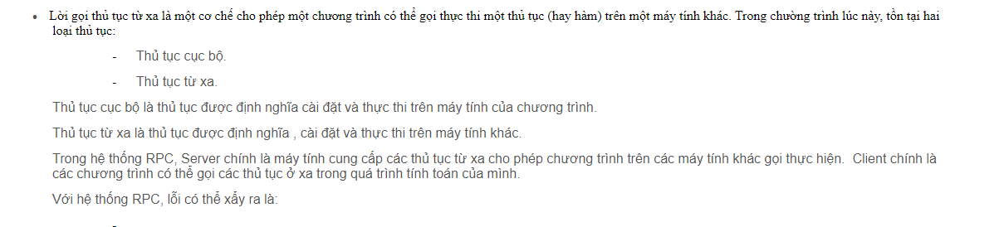

|  |
| --- |
|  |
| **Phân tích những lỗi có thể xảy ra khi gọi thủ tục từ xa.** |
|  |
| _ Lỗi nhất thời: lỗi này thường xuất hiện 1 lần rồi biến mất. Để khắc phục thì chỉ cần thực hiện lại lần hoạt động gây ra lỗi. _ Lỗi chập chờn: lỗi xuất hiện rồi biến mất, sau đó lại xuất hiện và cứ tiếp tục như vậy. _Lỗi thường xuyên:là loại lỗi vẫn tồn tại ngay cả khi đã xác đinh được nguyên nhân và sửa thành phần gây ra lỗi. => các mô hình lỗi: _Lỗi sụp đổ: máy chủ bất ngờ bị treo mặc dù trước đó vẫn hoạt động bình thường, cách khắc phục duy nhất là khởi động lại máy. _Lỗi bỏ sót: máy chủ không thể đáp ứng được yêu cầu gửi tới: gồm 2 loại: lỗi nhận thông điệp và đáp ứng thông điệp. _Lỗi đáp ứng thời gian:máy chủ phản hồi kết quả chập hơn thời gian cho phép. _Lỗi giá trị: giá trị trả về không chính xác. _Lỗi chuyển trạng thái: Tiến trình máy chủ hoạt động không đúng với luồng điều khiển,kết quả trả về ngoài ý muốn. _Lỗi phức tạp: có thể xảy ra ở bất cứ thời điểm nào. |

|  |
| --- |
| **Cân bằng tải là gì? Nêu cách ứng dung khi xây dựng hệ thống phân tán.** |
|  |
| - Cân bằng tải là một phương pháp phân phối khối lượng tải trên nhiều máy tính hoặc một cụm máy tính để có thể sử dụng tối ưu các nguồn lực, tối đa hóa thông lượng, giảm thời gian đáp ứng và tránh tình trạng quá tải trên máy chủ. -> Cân bằng tải dùng để chia sẻ dữ liệu truyền trên mạng giúp cho việc truyền tải thông suốt, hạn chế nghẽn mạch do quá tải hay do một sự cố nào đó. Hoặc khi có một máy server nào đó bị trục trặc thì sẽ có một máy server khác nhận thay dữ liệu, giúp việc truyền tải không bị ngừng do máy server bị lỗi gây ra. - Ứng dụng cân bằng tải vào xây dựng hệ thống phân tán: Hệ thống phân tán bao gồm mạng vật lý, các nút và các phần mềm điều khiển. Một trong những cách cải tiến sự tối ưu của hệ thống phân tán là thông qua sự cân bằng tải giữa các nút hay các máy chủ. Có nhiều phương pháp để chia tải, trong đó có 3 phương pháp phổ biến nhất là: + Kết hợp nhiều server một cách chặt chẽ tạo thành một server ảo: các hệ điều hành cho máy chủ thế hệ mới của các hãng Microsoft, IBM, ... đều cung cấp khả năng này. -> Ưu điểm : có thể chia sẻ nhiều tài nguyên trong hệ thống, theo dõi được trạng thái của các máy chủ trong nhóm để chia tải hợp lý Nhược điểm: tính phức tạp cao, khả năng mở rộng bị hạn chế, phức tạp trong triển khai và khắc phục khi xảy ra sự cố + Dùng proxy: tận dụng khả năng chia tải sẵn có trên phần mềm proxy như ISA Proxy của Microsoft -> Ưu điểm: chi phí thấp, khả năng mở rộng tốt, dễ quản trị Nhược điểm: tính ổn định kém, hiệu năng thấp, dễ mắc lỗi + Dùng thiết bị chia kết nối: dùng các module cắm thêm trên các thiết bị chuyên dụng như Bộ định tuyến hay Bộ chuyển mạch để chia tải theo luồng -> Ưu điểm: hiệu năng cao, tính ổn định cao, khả năng mở rộng tốt do dùng thiết bị chuyên dụng Nhược điểm: giá thành cao, chia tải động kém, không theo dõi được trạng thái của các máy chủ, dễ gây lỗi ứng dụng => Như vậy để xây dựng một hệ thống phân tán hoàn chỉnh có khả năng quản trị lưu lượng, có khả năng kiểm soát, điều khiển và tối ưu hóa lưu lượng chạy qua nó cần phải lựa chọn công nghệ phù hợp với yêu cầu thực tế hoặc kết hợp chúng lại. |
|  |

|  |
| --- |
|  |
| **Trình bày qui trình hoạt động khi gọi thủ tục trên một máy tính.** |
|  |
| Các thủ tục được gọi từ bất cứ nơi nào của chương trình nhờ lệnh gọi thủ tục CALL. Để khi chấm dứt việc thi hành thủ tục thì chương trình gọi được tiếp tục bình thường, ta cần lưu giữ địa chỉ trở về tức địa chỉ của lệnh sau lệnh gọi thủ tục CALL.  Khi chấm dứt thi hành thủ tục, lệnh trở về RETURN nạp địa chỉ trở về vào PC. Khi gặp một lời gọi thủ tục thì nó sẽ bắt đầu được thực hiện Khi một thủ tục được kích hoạt, hệ điều hành nạp mã chương trình vào bộ nhớ trong.Nói cách khác, khi máy gặp lời gọi thủ tục ở một vị trí nào đó trong chương trình, máy sẽ tạm dời chỗ đó và chuyển đến thủ tục tương ứng. Quá trình đó diễn ra theo trình tự sau:   - Cấp phát bộ nhớ cho các biến cục bộ.   - Gán giá trị của các tham số thực cho các tham số hình thức tương ứng.   - Thực hiện các câu lệnh trong thân hàm/thủ tục.  Cụ thể :   1. Địa chỉ của ô nhớ chứa lệnh đầu tiên của chương trình được nạp vào bộ đếm chương trình PC;   2. Địa chỉ ô nhớ chứa lệnh từ PC được chuyển đến bus địa chỉ thông qua thanh ghi MAR;   3.Bus địa chỉ chuyển địa chỉ ô nhớ đến đơn vị quản lý bộ nhớ (MMU - Memory Management Unit);   4. MMU chọn ra ô nhớ và thực hiện lệnh đọc nội dung ô nhớ;   5. Lệnh (chứa trong ô nhớ) được chuyển ra bus dữ liệu và tiếp theo đƣợc chuyển tiếp đến thanh ghi MBR;  6. MBR chuyển lệnh đến thanh ghi lệnh IR; IR chuyển lệnh vào bộ điều khiển CU;  7. CU giải mã lệnh và sinh các tín hiệu điều khiển cần thiết, yêu cầu các bộ phận chức năng của CPU, như ALU thực hiện lệnh;  8. Giá trị địa chỉ trong bộ đếm PC được tăng lên 1 đơn vị lệnh và nó trỏ đến địa chỉ của ô nhớ chứa lệnh tiếp theo;  9.Các bước từ 2-8 được lặp lại với tất cả các lệnh của chương trình.  - Khi gặp câu lệnh return hoặc dấu } cuối cùng của thân hàm thì máy sẽ xoá các tham số hình thức, biến cục bộ và ra khỏi hàm. Nếu trở về từ một câu lệnh return có chứa biểu thức thì giá trị của biểu thức được gán cho hàm. Giá trị của hàm sẽ được sử dụng trong các biểu thức chứa nó. |

|  |
| --- |
| **Trình bày thuật toán Chord** |
|  |
| Chord là một trong những giao thức phổ biến nhất được sử dụng trong bảng băm phân tán. Hoạt động chung của Chord: - Sử dụng bảng băm consistent hasing gán cho mỗi node và mỗi key một định danh m-bit sử dụng SHA-1 (Secure Hash Standard). - Consistent hasing tạo ra phân phối đều trên các tập Key ID và Node ID -Key ID và Node ID đều được ánh xạ vào trong cùng một không gian định danh ID (vòng Ring). Cách xây dựng: - Các định danh được sắp xếp trên vòng tròn định danh theo chiều kim đồng hồ có độ dài 2m(Chord Ring). - Một khóa k sẽ được gán cho một node mà địa chỉ định danh của nó bằng hoặc lớn hơn địa chỉ định danh của khóa. -Node này được gọi là successor(k), đó là node đầu tiên theo chiều kim đồng hồ tính từ k. + Tìm kiếm dữ liệu với thuật toán Chord: -Tìm kiếm đơn giản : Thuật toán này chỉ yêu cầu các nút biết được successor của mình. Truy vấn cho một định danh được chuyển xung quanh vòng Chord qua các nút successor cho đến khi gặp nút có chứa khóa với định danh cần tìm. Để tăng tốc độ quá trình tìm kiếm, Chord sử dụng thêm một số thông tin định tuyến. + Thêm 1 nút mới vào mạng : Để tham gia ào mạng, nút n thực hiện truy vấn tìm kiếm cho chính id của nó thông qua một số nút ban đầu đã tham gia vào mạng và tự đưa nó vào vòng Chord, các con trỏ successor và predecessor cũng được cập nhật. + Khi một nút tự nguyện dời khỏi mạng, tất các khóa (các item liên quan đến khóa) được chuyển cho successor, sau đó thông báo cho successor và predecessor cập nhật. + Khi 1 nút đột ngột dời : Chord lưu trên mỗi nút một danh sách các nút nằm sau nó trong vòng Chord. Nếu một nút đột ngột không liên lạc được với successor thì nó sẽ sử dụng các nút liền sau trong danh sách. Tiếp nữa các khóa (các item liên quan tới khóa) sẽ được sao chép trên các nút có trong danh sách đó. Do đó một khóa (item liên quan đến khóa) sẽ chỉ bị mất khi có log2(N)+1 các nút trong danh sách phải đồng thời rời khỏi mạng. Nhược điểm của thuật toán Chord (trên mạng có độ ổn định kém) - Không có sự cập nhật bảng định tuyến tức thời khi có sự thay đổi node mạng. - Không có cơ chế sao chép các khóa : các nút gia nhập và rời đi bất thường thì các khóa mà nút đang nắm giữ dễ bị lỗi hoặc không tìm thấy. - Không có cơ chế lưu trữ kết quả tìm kiếm : kiến trúc Chord không có cơ chế lưu trữ lại các nút trên tuyến đường truy vấn dữ liệu mà nó đã đi qua. Nên khi có yêu cầu sẽ phải thực hiện lại từ đầu. |

|  |
| --- |
|  |
| **Trình bày mô hình phân tang, cho ví dụ.** |
|  |
| Mô hình phân tầng là mô hình được tổ chức thành từng lớp có sự dàng buộc chặt chẽ, lớp trên được gọi các thành phần lớp dưới liền kề  Bên yêu cầu gửi thông tin yêu cầu được lưu chuyển từ lớp trên xuống lớp dưới, kết quả trả về được chuyển từ lớp dưới lên lớp trên. Bên thực hiện yêu cầu tiếp nhận thông tin yêu cầu được lưu chuyển từ lớp dưới lên lớp trên, kết quả trả về được chuyển từ lớp trên xuống lớp dưới. Như vậy, số lượng tầng càng lớn thì hệ thống sẽ càng được mô đun hóa cao và hiệu năng phụ thuộc vào số lượng tầng.  VD:    Phân tích thiết kế của máy tính theo quan điểm phân tầng, mỗi hệ thống thành phần của mạng được xem như một cấu trúc đa tầng, trong đó mỗi tầng được xây dựng trên tầng trước đó, số lượng các tầng và chức năng của mỗi tầng phụ thuộc vào nhà thiết kế. |

|  |
| --- |
| Phân biệt dự phòng nguội và dự phòng nóng trong các hệ thong phân tán. |
|  |
| Sự khác nhau giữa dự phòng nguội và dự phòng nóng trong các hệ thống phân tán: * Dự phòng nguội - Cho phép thay thế trực tuyến các module vào/ra và các card khác - Cho phép thay thế các trạm điều khiển trong một thời gian nhanh nhất * Dự phòng nóng - Dự phòng CPU: Mỗi trạm điều khiển cần có CPU dự phòng cạnh tranh, thực hiện song song và đồng bộ với CPU chính và so sánh kết quả - Dự phòng trạm điều khiển: Dự phòng dự trữ 1:1, chuyển mạch kịp thời, trơn tru - Dự phòng dự trữ hệ thống mạng: Dự phòng cáo truyền, dự phòng module truyền thông và các thiết bị mạng khác, chuyển mạch kịp thời, trơn tru, thời gian chuyển mạch< 1ms - Dự phòng vào/ra - Dự phòng trạm vận hành 1:n - Dự phòng trạm server 1:1 |
|  |
| **Trình bày tính trong suốt về hiệu năng trong các hệ thống phân tán.** |
|  |
| Trong suốt về hiệu năng trong một hệ thống phân tán là cố gắng giành được tính nhất quán và khẳng định (không cần thiết ngang bằng) mức độ hiệu năng thậm chí khi thay đổi cấu trúc hệ thống hoặc phân bố tải. Hơn nữa, người dùng không phải chịu sự chậm trễ hoặc thay đổi quá mức khi thao tác từ xa. Trong suốt hiệu năng còn được thể hiện là hiệu năng hệ thống không bị giảm theo thời gian |

|  |
| --- |
|  |
| **Trình bày tính trong suốt về vị trí trong các hệ thống phân tán.** |
|  |
| Trong suốt về vị trí (Location transparency) trong các hệ thống phân tán là che giấu về vị trí của tài nguyên. - Đó là người sử dụng không biết cũng như không quan tâm vị trí của các tài nguyên trên hệ thống vì vị trí của chúng không ảnh hưởng đến cách thức truy xuất. Giống như người sử dụng không cần biết về vị trí vật lí của dữ liệu mà có quyền truy cập đến cơ sở dữ liệu tại bất cứ vị trí nào. - Các thao tác để lấy hoặc cập nhật một dữ liệu từ xa được tự động thực hiện bởi hệ thống tại thời điểm đưa ra yêu cầu. - Tính trong suốt về vị trí rất hữu ích, nó cho phép người sử dụng bỏ qua các bản sao dữ liệu đã tồn tại ở mỗi vị trí. Do đó có thể di chuyển một bản sao dữ liệu từ một vị trí này đến vị trí khác và cho phép tạo các bản sao mới mà không ảnh hưởng đến các ứng dụng. |

|  |
| --- |
|  |
| **Trình bày vai trò của tính chịu lỗi trong các hệ thống phân tán.** |
|  |
| Vai trò của tính chịu lỗi trong hệ thống phân tán là: tối thiểu hóa các ảnh hưởng của lỗi đến hệ thống.Nói cách khác, khi có lỗi xảy ra thì hệ thống vẫn vận hành theo cách có thể chấp nhận được hay tự khởi tạo lại trạng thái tốt nhất và đồng thời đảm bảo tính mất mát nhỏ nhất, tự xử lý các trường hợp lỗi. Tính chịu lỗi của một hệ thống liên quan mật thiết tới khái niệm hệ thống tin cậy,một hệ thống được coi là đáng tin cậy nếu đáp ứng được bốn tiêu chí sau: - Khả năng sẵn sàng phục vụ của hệ thống - Độ tin cậy của hệ thống - Độ an toàn của hệ thống - Khả năng bảo trì hệ thống |

|  |
| --- |
| **Trình bày tính trong suốt về tương tranh trong các hệ thống phân tán.** |
|  |
| -Trong suốt: người dùng và lập trình viên không nhìn thấy được sự tồn tại của các thành phần trong hệ thống - tương tranh xảy ra khi nhiều hơn một luồng thực thi nhiệm vụ => tính trong suốt về tương tranh trong các hệ thống phân tán: + Người dùng không biết được các luồng đang truy xuất đến tài nguyên nào (cục bộ hay tài nguyên ở vị trí nào đó) dẫn đến việc truy xuất đến một tài nguyên có tranh chấp. + không biết được vị trí tài nguyên trên hệ thống + Cũng như không thay đổi được vị trí + có thể nhân bản đặt ở vị trí khác nhau nhưng không thể biết được sự tồn tại của nhân bản +Có thể một dữ liệu sẽ được chia sẻ vào cung một vị trí nhưng sẽ không biết được sự chia sẻ này => trùng lặp + không thể tự động khắc phục được sự cố bởi vì không biết chính xác về vị trí |
|  |

|  |
| --- |
| **Trình bày tính trong suốt về tính nhất quán của các hệ thống phân tán.** |
|  |
| Tính chất mấu chốt nhất phân biệt hệ phân tán với các hệ thống khác là tính trong suốt, thuật ngữ thường xuyên được nhắc trong các hệ thống phân tán. Nó là mục tiêu thúc đẩy việc che khuất đi những chi tiết phụ thuộc hệ thống mà không thích hợp đối với người dùng trong mọi hoàn cảnh và tạo ra một môi trường thuần nhất cho người dùng. Nguyên lý này đã được thực tế hóa khi thiết kế hệ thống máy tính qua một thời gian dài. Tính trong suốt trở nên quan trọng hơn trong hệ thống phân tán và thực hiện khó khăn hơn chính từ tính hỗn tạp của hệ thống. Tính trong suốt thể hiện trong nhiều khía cạnh, một số khía cạnh điển hình là: trong suốt truyền thông, trong suốt tên, trong suốt di trú, trong suốt tương tranh, trong suốt về tính nhất quán... Trong suốt về tính nhất quán (hay còn gọi là trong suốt nhân bản): đưa ra tính nhất quán của đa thể hiện (hoặc vùng) của file và dữ liệu. Tính chất này quan hệ mật thiết với trong suốt đồng thời song được cụ thể hơn vì file và dữ liệu là loại đối tượng đặc biệt. |
|  |

|  |
| --- |
|  |
| **Trình bày tính trong suốt về lỗi trong các hệ thống phân tán.** |
|  |
| Trong suốt lỗi (Failure Transparency):Che giấu lỗi và phục hồi tài nguyên. Có lỗi xảy ra trên hệ thống nhưng người dùng không biết lỗi ở đâu Các vấn đề chính của hệ thống liên quan đến trong suốt lỗi là:Kiểm soát lỗi, Cấu hình Thu gọn VD: Nếu máy chủ được nhân bản, máy khách có thể gửi yêu cầu đến tất cả máy chủ nhưng sẽ chỉ nhận kết quá trả về từ 01 máy. Để đảm bảo tính trong suốt về lỗi, đối với lỗi truyền thông thì phần mềm trung gian trên máy khách có thể gửi lại một vài lần hoặc gửi yêu cầu đến máy chủ khác xử lý, trường hợp xấu nhất có thể lấy dữ liệu đã ghi nhớ (cache) của phiên liền trước |

|  |
| --- |
| **Trình bày tính trong suốt về qui mô của các hệ thống phân tán.** |
|  |
| - Tính trong suốt của 1 hệ phân tán được hiểu như là việc che khuất đi các thành phần riêng biệt của hệ đối với người sử dụng và những người lập trình ứng dụng. - Tính trong suốt về quy mô của hệ thống: + Người dùng sẽ không biết được quy mô hệ thống phân tán to hay nhỏ, và không biết được hệ thống bao gồm những gì. + Người sử dụng không cần biết về quy mô của dữ liệu mà có quyền truy cập đến cơ sở dữ liệu tại bất cứ nơi nào. + Các thao tác để lấy hoặc cập nhật một dữ liệu từ xa được tự động thực hiện bởi hệ thống tại điểm đưa ra yêu cầu. - Ví dụ: Người dùng truy cập vào 1 trang web và đăng ký tài khoản, họ sẽ không thể biết được hệ thống phân tán bên trang chủ bao gồm những gì, mà chỉ có quyền thao tác cơ đến cơ sở dữ liệu. |
|  |

|  |
| --- |
| **Liệt kê các chỉ số về hiệu năng của hệ thống thông tin.** |
|  |
| **Thời gian đáp ứng**            Là lượng thời gian từ lúc hoàn thành quá trình nhập từ một đầu vào đến lúc bắt đầu quá trình xuất từ một đầu ra. Ví dụ, khi một yêu cầu xử lý sinh ra từ bàn phím máy tính, thời gian này là lượng thời gian cho đến kết quả được hiển thị trên khối hiện thị hoặc cho đến khi bắt đầu in ra. Đây cũng là yếu tố chính được sử dụng để đánh giá hiệu năng của một hệ thống thông tin.  **Thông lượng (Khả năng xử lí)**  Là số lượng công việc có thể được xử lý bởi một hệ thống máy tính trong một đơn vị thời gian nhất định, hoặc là số lượng thời gian để xử lý một công việc nào đó  **Thời gian quay vòng (TAT)**  Về mặt kỹ thuật, đây là lượng thời gian để tạo ra sự quay vòng của hệ thống. Trong xử lý theo khối, đây là lượng thời gian tồn tại từ sự xem xét của một chương trình tại cửa sổ đến khi đạt được các kết quả. Trong các hoạt động kinh doanh, đây là lượng thời gian từ khi một một khách hàng đưa ra một yêu cầu đặt hàng đến khi sản phẩm đặt hàng được chuyển tới khách hàng.  **Hỗn hợp lệnh (Instruction Mix)**  Hỗn hợp lệnh được sử dụng để so sánh hiệu năng phần cứng trong các hệ thống. Cho dù phần cứng tốt, nếu hiệu năng của hệ điều hành thấp thì hiệu năng của toàn bộ hệ thống cũng thấp. Một hỗn hợp lệnh dùng cho một chương trình mức độ trung bình để tính toán thời gian thực hiện lệnh trung bình trên một lệnh và giá trị MIPS, dựa trên tần xuất thực hiện của mỗi lệnh |

|  |
| --- |
| **Nêu nguyên nhân về độ trễ trong các hệ thống phân tán.** |
|  |
| Nguyên nhân của độ trễ trong các hệ thống phân tán thứ nhất là do độ trễ của mạng, từ hai nguồn: bộ định tuyến và khoảng cách địa lí. Mỗi bộ định tuyến có gói tin đi qua thì nó phải sao gói tin đó từ một giao diện mạng sang giao diện mạng tiếp theo. Việc này gây ra độ trễ nhỏ khoảng một vài mili giây. Tuy nhiên, giao thông trong mạng có thể phải đi qua rất nhiều bộ định tuyến khi thực hiện một round trip giữa hai máy tính, vì vậy độ trễ tăng lên nhiều lần. Bộ định tuyến hoặc mạng khi có quá nhiều gói tin cũng gây ra độ trễ đáng kể vì bộ định tuyến phải mất thêm thời gian đặt các gói tin vào hàng đợi và lấy các gói tin đó ra để xử lí.  Khoảng cách địa lí cũng gây ra độ trễ. Các gói tin di chuyển trên mạng với tốc độ nhỏ hơn tốc độ ánh sáng. Một ước tính sơ bộ cho thấy tốc độ gói tin là khoảng 100.000 dặm/h (160.000 km/h). Mặc dù tốc độ khá nhanh, nhưng nếu một gói tin phải đi qua phía bên kia của trái đất và trở lại thì ít nhất nó phải mất 250 mili giây độ trễ (không tính độ trễ tại các bộ định tuyến). Kết nối vệ tinh sẽ tốn thêm 500 mili giây độ trễ khi gửi gói tin đến hoặc nhận gói tin từ vệ tinh. Ngoài ra, đường dẫn trong mạng thường gián tiếp, các gói tin phải đi qua quãng đường xa hơn nhiều lần so với khoảng cách kết nối trực tiếp giữa hai máy tính đó.  Nguyên nhân thứ hai là ở việc hệ thống phân tán xử lí dữ liệu. Ví dụ nhân bản dữ liệu là việc tạo thêm các bản sao dữ liệu từ nơi khác tới vị trí xử lí nhằm mục đích tăng tốc độ truy nhập dữ liệu. Tuy nhiên nhân bản dữ liệu cũng đòi hỏi chi phí phải trả gồm thời gian sao dữ liệu và thời gian đảm bảo yếu tố nhất quán của dữ liệu được nhân bản. |
|  |
|  |

|  |
| --- |
| **Trình bày các kỹ thuật đảm bảo hiệu năng đối với các hệ thống phân tán có qui mô lớn.** |
|  |
| Các kỹ thuật đảm bảo hiệu năng đối với các hệ thống phân tán có quy mô lớn: - Thực hiện truyền thông giữa các tiến trình: Trao đổi thông tin giữa các tiến trình là phần trọng tâm của tất cả các hệ thống phân tán do vậy chúng ta cần xem xét kĩ lưỡng cách thức truyền thông giữa các tiến trình trong một hệ thống phân tán. - Loại bỏ tương tranh giữa các tiến trình: cho phép nhiều giao tác thực hiện đồng thời mà không xảy ra sự tranh chấp giữa các giao tác. - Đồng bộ thời gian giữa các tiến trình. - Áp dụng kĩ thuật đa luồng, ảo hóa, máy khách, máy chủ và di trú mã năng tự động phục hồi khi gặp lỗi mà ít ảnh hưởng tới sự vận hành chung của hệ thống. - Tăng cường tính bảo mật của hệ thống. Bảo mật trong hệ thống phân tán gồm hai nhóm chính là bảo mật trong quá trình trao đổi thông tin và bảo mật việc lưu trữ thông tin tại các kho dữ liệu. - Đảm bảo tính nhất quán và vấn đề nhân bản. Dữ liệu của hệ thống phân tán được lưu tại nhiều vị trí vật lí khác nhau và đồng thời cũng cần tạo ra các bản sao cho các dữ liệu đó vì vậy cần đảm bảo tính đồng nhất dữ liệu trong một hệ thống phân tán. |

|  |
| --- |
|  |
| **Trình bày tính trong suốt về truy nhập trong các hệ thống phân tán.** |
|  |
| -Tính trong suốt trong truy nhập được thể hiện ở việc ẩn đi cách thể hiện dữ liệu. Người dùng hoặc ứng dụng sẽ không làm việc trên các quan hệ cơ sở dữ liệu của hệ thống qua đó sẽ không thấy được sự thể hiện các quan hệ của cơ sở dữ liệu, không thấy được cách cơ sở dữ liệu xử lý(phân mảnh ngang, dọc, kết hợp). Tính bảo mật qua được được tăng cao -Tính trong suốt trong truy cập còn được thể hiện ở việc hệ thống sẽ ẩn đi phương pháp truy cập đối với người dùng (truy cập đồng thời, truy cập tuần tự) -Việc truy cập tài nguyên địa phương hay cục bộ theo cùng một cách thức và hoàn toàn trong suốt đối với người dùng (người dùng không cảm nhận được sự tách rời tài nguyên hệ thống) |
| Trình bày tính nhất quán của hệ thống phân tán |
|  |
| **KHÁI NIỆM VỀ TÍNH NHẤT QUÁN TRON HỆ THỐNG PHÂN TÁN**  Nhất quán trong hệ thống phân tán được hiểu trong ngữ cảnh các thao tác đọc/ghi dữ liệu, cho dù đó là dữ liệu được lưu trong bô nhớ, trên tập tin hay trong hệ quản trị cơ sở dữ liệu đều gọi chung là kho dữ liệu. Kho dữ liệu có thể được lưu trữ phân tán trên nhiều máy tính, mỗi tiến trình có thể truy nhập dữ liệu trong kho được coi là có bản sao của toàn bộ dữ liệu II. MÔ HÌNH NHẤT QUÁN1. KHÁI NIỆM MÔ HÌNH NHẤT QUÁN Mô hình nhất quán là thỏa thuận gữa các tiến trình, kho dữ liệu, nếu tiến trình tuân thủ một số quy tắc thì kho dữ liệu dứa hẹn sẽ làm việc chính xác. Thông thường, tiến trình thực hiện thao tác đọc mục dữ liêu bào đó và hi vọng sẽ nhận được giá trị phản ánh kết quả ghi cuối cùng được thực hiện trên mục dữ liệu đó. 2. VAI TRÒ Chúng ta sẽ định nghĩa một số mô hình nhất quán, mỗi mô hình sẽ hạn chế khả năng đọc giá trị của các khoản dữ liệu 3. CÁC MÔ HÌNH * Các mô hình nhất quán lấy dữ liệu làm trung tâm - Nhất quán liên tục - Nhất quán thứ tự các thao tác +>Mô hình nhất quán chặt +>Mô hình nhất quán tuần tự +>Mô hình nhất quán tuyến tính +>Mô hình nhất quán nhân quả +>Mô hình nhất quán FIFO +>Mô hình nhất quán yếu +>Mô hình nhất quán đi ra +>Mô hình nhất quán đi vào * Các mô hình nhất quán lấy máy khách làm trung tâm +>Mô hình nhất quán sau cùng +>Mô hình nhất quán đọc đều +>Mô hình nhất quán ghi đều +>Mô hình nhất quán đọc kết quả ghi +>Mô hình nhất quán ghi theo sau đọc ===>>>Tổng kết Tính nhất quán thường đi kèm với việc nhân bản dữ liệu trong hệ thống phân tán. Khi chúng ta nới lỏng tính nhất thì mới hi vọng đạt được các giải pháp hiệu quả khi nhân bản dữ liệu. Với mỗi hệ thống phân tán cần áp dụng mô hình nhất quán phù hợp để đảm bảo hiệu năng tối đa. -------------- -------------- |
| **Liệt kê các phương pháp nâng cao hiệu năng xử lý cho hệ thong phân tán** |
|  |
| Các phương pháp nâng cao hiệu năng xử lý cho hệ thống phân tán là: - Lập trình đa luồng (ưu tiên số 1): Thư viện System Threading - Aỏ hóa: bản chất là giải quyết vấn đề tương tranh - Phối hợp giữa máy khách và máy chủ + Máy khách: cung cấp giao diện cho người dùng tương tác với máy chủ, ngoài ra có thể thực hiện nhiệm vụ tiền xử lý các dữ liệu trước khi chuyển yêu cầu đến máy chủ. Máy khách cần giao thức: xây dựng giao thức ứng với từng trường hợp hoặc xây dựng một lớp trung gian cho toàn bộ các dịch vụ + Máy chủ: phụ thuộc vào từng tiến trình xử lý Máy chủ trạng thái: có yêu cầu gửi đến -> tiếp nhận -> xử lý xong -> tiếp nhận yêu cầu mới Máy chủ tương tranh: 1 yêu cầu gửi đến -> tiếp nhận -> tiến trình -> luồng xử lý và tiếp nhận yêu cầu mới Máy chủ trạng thái: cho phép xử lý song song và ko phong tỏa hệ thống - Di trú mã: để giảm trao đổi thông tin trên mạng |
|  |

|  |
| --- |
|  |
| **Các hệ thống phân tán** |
|  |
| • Thời gian logic: Nếu ta coi chuỗi thời gian là một vector một chiều và hai sự kiện A, B xảy ra. Nếu sự kiện A xảy ra trước sự kiện B thì VT(A) < VT(B). Ngược lại nếu VT(B) < VT(A) thì sự kiện B xảy ra trước sự kiện A. • Đồng hồ logic: Trong thực tế, không tồn tại đồng hồ vật lý với độ chính xác tương đối. Độ lệch thời gian giữa các máy tính luôn khác 0. Các hệ thống phân tán không cần đến đồng hồ vật lý nhưng vẫn phải đồng bộ với nhau. Do đó người ta đề xuất ra đồng hồ logic để duy trì dự đồng bộ trong hệ thống phân tán. o Đồng hồ logic Lamport: Lamport đã đưa ra mô hình đồng hồ logic đầu tiên cùng với khái niệm nhãn thời gian. Để đồng bộ đồng hồ logic, Lamport đưa ra định nghĩa mối quan hệ xảy ra -trước khi (happens - before), A → B có nghĩa là sự kiện A xảy ra trước sự kiện B, có các tính chất: - A và B là hai sự kiện của cùng một tiến trình. Nếu A xảy ra trước B thì A → B là đúng. - Nếu A là sự kiện bản tin được gửi bởi một tiến trình nào đó, còn B là sự kiện bản tin đó được nhận bởi một tiến trình khác thì quan hệ A → B là đúng. - Quan hệ xảy ra trước có tính bắc cầu: A → B, B → C thì A → C. Để đo thời gian tương ứng với sự kiện x thì ta gán một giá trị C(x) (nhãn thời gian của x) cho sự kiện đó và thỏa mãn các điều kiện sau: - Nếu A → B trong cùng một tiến trình thì C(A) < C(B). - Nếu A và B biểu diễn tương ứng việc gửi và nhận một thông điệp thì ta có C(A) < C(B). - Với mọi sự kiện phân biệt (không có liên quan) thì C(A) <> C(B). Thuật toán Lamport: - Cập nhật bộ đếm Ci cho tiến trinh Pi dể đo thời gian tương ứng với một sự kiện. - Trước khi thực hiện gán Ci = Ci + 1. - Mỗi khi thông điệp m gửi đi từ tiến trình Pi đến Pj , nó đặt nhãn thời gian của thông điệp ts(m) = Ci. - Nhận được thông điệp m, Pj điều chỉnh Cj = max(Cj, ts(m)), và chuyển lên lớp ứng dụng. o Đồng hồ vector: Do tồn tại N đồng hồ độc lập cho N tiến trình nên không thể rút ra quan hệ trước sau hay phụ thuộc nhân quả từ các nhãn thời gian. Nhưng trong một số trường hợp áp dụng thuật toán thời gian vector có thể đưa ra kết luận về tính trước sau của 2 sự kiện. Tại mỗi tiến trình Pi duy trì một đồng hồ Vi: - Mỗi đồng hồ Vi là một vector có kích thước N (tiến trình). - Vi[i] là số sự kiện xảy ra tới thời điểm hiện tại trên Pi. - Vi[j] chứa thông tin của Pi về số sự kiện đã xảy ra ở Pj. Thuật toán nhãn thời gian vector: - Khởi tạo vector Vi chứa N phần tử trên tiến trình Pi. - Trước khi xảy ra một sự kiện giá trị Vi[i] = Vi[i] + 1. - Mỗi khi thông điệp m gửi đi từ tiến trình Pi đến Pj , nó đặt nhãn thời gian của thông điệp ts(m) = Vi. - Sau khi nhận thông điệp tiến trình Pj cập nhật Vj[k]= max(Vj[k], ts(m)[k]) với k trong khoảng 0 đến N-1 hoặc 1 đến N. Do đó nếu A → B khi và chỉ khi V(A) < V(B) |
| **CÁC ĐẶC TRƯNG VÀ MỤC TIÊU THIẾT KẾ CƠ BẢN CỦA CÁC HỆ THỐNG PHÂN TÁN** |
|  |
| I. Kết nối người sử dụng và tài nguyên hệ thống Mục tiêu chính của hệ thống phân tán là kết nối người sử dụng và tài nguyên mạng. Nhiệm vụ chính của một hệ thống phân tán là cho phép người sử dụng được khai thác thông tin mà không phụ thuộc vị trí địa lý của người đó. Như vậy nảy sinh hàng loạt vấn đề liên quan đến việc khai thác và sử dụng thông tin: ai được phép truy nhập, truy nhập thông tin ở mức độ nào, thời gian nào được phép truy nhập, tần suất truy nhập thông tin. II. Trong suốt đối với người sử dụng Mục tiêu trong suốt đối với người sử dụng nhằm che giấu vị trí thực của thông tin đối với người sử dụng, người sử dụng không biết được thông tin được lưu trữ ở đâu và xử lý trên máy tính nào. Tính trong suốt đối với người sử dụng thể hiện ở các đặc điểm sau: - Truy nhập (Access): Ẩn cách thể hiện dữ liệu và phương pháp truy nhập. - Vị trí: Ẩn nơi lưu trữ thông tin. - Di chuyển: Ẩn quá trình chuyển vị trí lưu trữ dữ liệu - Đặt lại vị trí: Ẩn quá trình di chuyển dữ liệu mà không làm gián đoạn hoạt động của người sử dụng. - Nhân bản: Che giấu việc tạo ra bản sao dữ liệu - Tương tranh: Che giấu việc chia sẻ tài nguyên cho nhiều người sử dụng - Lỗi: Che giấu lỗi và phục hồi tài nguyên - Bền bỉ: Che giấu tài nguyên phần mềm được tải vào bộ nhớ hay ở trên ổ đĩa. III. Tính mở của hệ thống Để có tính mở, hệ thống phân tán phải có chuẩn giao tiếp với hệ thống, như vậy sẽ dễ dàng hơn trong việc trao đổi tài nguyên. Một hệ thống mở phải tuân thủ các tiêu chuẩn giao tiếp nào đó đã được công bố, nghĩa là sản phẩm của các nhà sản xuất khác nhau có thể tương tác với nhau theo tập các luật và các qui tắc hoặc các tiêu chuẩn đã được công bố, ví dụ: ngôn ngữ IDL, XML, giao thức dịch vụ Web…. IV. Qui mô mở rộng hệ thống Hệ thống phân tán cần phải đảm bảo dễ dàng thêm các máy tính mà không cần phải sửa đổi hệ thống, như vậy chúng ta có thể mở rộng hay thu hẹp hệ thống phân tán theo yêu cầu thực tế, đây là một đặc tính quan trọng nhất của hệ thống phân tán. Khi mở rộng hệ thống, số lượng máy tính và số lượng người sử dụng tăng thêm nhưng không được phép giảm hiệu suất hoạt động của hệ thống. Tương tự như vậy, việc mở rộng hệ thống theo phạm vi địa lý cần bảo đảm ít ảnh hưởng tới hiệu suất hoạt động của hệ thống. Trong cả hai trường hợp mở rộng trên, cần phải bảo đảm khả năng quản trị hệ thống. |
| **Các trạng thái toàn cục** |
|  |
| I. Mở đầu Việc xác định trạng thái toàn cục rất có ích. Tại một thời điểm bất kì trạng thái toàn cục của một hệ thống phân tán được đặc trưng bởi trạng thái của tiến trình và các thông điệp đang lưu chuyển trong hệ thống. Ví dụ: Distributed garbage collection Còn tồn tại tham chiếu đến một đối tượng cho trước? Distributed deadlock detection Các tiến trình có đợi nhau theo vòng tròn không? Distributed termination detection Các tiến trình đã ngừng mọi hoạt động chưa? Việc xác định các trạng thái toàn cục được xác định trên phương pháp được đưa ra là khái niệm lát cắt. Lát cắt mô tả sự kiện cuối cùng mà sự kiện này được các tiến trình ghi lại cho mỗi tiến trình, bằng cách này nó có thể kiểm tra lại rằng tất cả các thông điệp nhận đều tương ứng với các thông điệp gửi được ghi lại trên đường cắt. Ví dụ về lát cắt: II. Lát cắt nhất quán Xác định các tính chất toàn cục : - Kết hợp thông tin địa phương từ các nút khác nhau - Không có giờ toàn cục, làm sao biết các thông tin đó là nhất quán? - Thông tin trạng thái địa phương lấy tại các thời điểm tùy ý không nhất quán - Điều kiện nào để một tập hợp các thông tin địa phương được gọi là nhất quán về toàn cục Nếu đồng hồ được được đồng bộ tuyệt đối, một giải pháp được đưa ra mỗi tiến trình pi ghi nhận trạng thái xi tại thời điểm tương lai t nào đó sẽ gửi xi¬(t) đến tất cả các tiến trình khác. Vấn đề nằm ở chỗ giải pháp không ghi nhận các trạng thái của các kênh truyền và đồng thời bị sai lệch bởi trễ đường truyền, do đó đồng bộ tuyệt đối là không thể được. Vì vậy cần phải nới lỏng điều kiện, thay cho trạng thái toàn cục thực tế của hệ thống sẽ bắt trạng thái toàn cục nhất quán. Cho tiến trình Pi trong đó xuất hiện các sự kiện ei0 , ei1 ,….: Lịch sử tiến trình (Pi)=hi= Tiền sử tiến trình (Pik)=hik= Trạng thái tiến trình Sik là trạng thái của Pi ngay trước khi sự kiện thứ k Lát cắt mô tả sự kiện cuối cùng mà sự kiện này được ghi lại cho mỗi tiến trình. Cho tập các tiến trình P1,...,Pi,…: Lịch sử toàn cục: H= ∪I (hi) Trạng thái toàn cục: S= ∪i(Sik i) Lát cắt C⊆H=h1c1 ∪ h2c2 ∪…∪ hncn Ranh giới của C={eic1 ,i=1,2,…,n} Lát cắt C là nhất quán khi và chỉ khi ∀ e ∈ C(nếu f-> e thì f ∈ C). Lát cắt được coi là nhất quán mạnh nếu trạng thái toàn cục nhất quán trong đó mỗi sự kiện gửi tương ứng với sự kiện nhận. Trạng thái S là nhất quán khi và chỉ khi nó tương ứng với lát cắt nhất quán |
| Mô hình nhất quán đi ra |
|  |
| * + 1. Tại sao phải đưa ra mô hình nhất quán? Trong một hệ thống phân tán kho dữ liệu có thể được đọc hay ghi bởi bất cứ một tiến trình nào. Tuy nhiên dữ liệu ghi vào một bản sao cục bộ phải đảm bảo củng được truyền tới tất cả các bản sao ở xa vì thế nên các mô hình nhất quán ra đời. Một mô hình nhất quán có thể được coi như một bản hợp đồng giữa một kho dữ liệu của hệ phân tán với các tiến trình của nó. Nếu các tiến trình đồng ý với các điều khoản của hợp đồng thì kho dữ liệu sẽ hoạt động đúng như như tiến trình mong muốn. 2) Mô hình nhất quán đi ra - Sử dụng hai lệnh: lệnh acquired để báo muốn vào vùng tới hạn (critial region) và lệnh release để báo giải phóng vùng tới hạn. Hai lệnh này cũng có hai cách thực thi khác nhau như: bằng một biến hoặc bằng một lệnh đặc biệt. Hai thao tác này chỉ thực hiện với các dữ liệu dùng chung chứ không áp dụng cho tất cả các dữ liệu. - Là một loại hình đặc biệt của các biến, gọi là biến đồng bộ hóa hoặc khóa. - Khóa không thể được đọc hoặc ghi vào. Nó có thể được acquire (vào) và release (ra). Đối với một khóa L những hoạt động được biểu thị tương ứng bởi Acquire(L) và Release(L). - Không có nhiều hơn 1 tiến trình có thể nắm 1 khóa L. Một tiến trình nắm khóa trong khi các tiến trình khác chờ đợi. Mô hình nhất quán đi ra thỏa mãn các điều kiện sau: - Trước khi thực hiện một thao tác đọc hay ghi lên dữ liệu chia sẻ thì tất cả các thao tác acquire do tiến trình này thực hiện trước đó phải hoàn tất. - Trước khi một thao tác release được phép thực hiện thì tất cả các thao tác đọc và ghi do tiến trình này thực hiện trước đó phải được hoàn tất. - Truy cập vào các biến đồng bộ hóa là nhất quán FIFO (Không yêu cầu nhất quán tuần tự). (Hình ảnh) Mô hình nhất quán đi ra - Hình trên mô tả cách hoạt động của mô hình nhất quán đi ra. Tiến trình P1 nắm khóa L (thao tác chiếm giữ Acq(L)) nó phong tỏa hệ thống và tất cả các tiến trình còn lại phải ở trạng thái chờ. Sau khi thực hiện xong nó giải phóng bằng thao tác Rel(L). Sau đó tiến trình P2 tiếp tục nắm giữ khóa L (Acq(L)) nó phong tỏa hệ thống để thực hiện xong tiến trình rồi giải phóng bằng thao tác giải phóng Rel(L), tiếp đó thì khóa mới do P3 chiếm giữ. - Mô hình nhất quán đi ra được xem là nhất quán lỏng. Do đó mô hình này có những ưu điểm là cho phép hoạt động đồng bộ hóa bộ nhớ ít hơn: + Kết quả này trong giáo tiếp ít hơn và do đó hiệu suất cao hơn. + Ghi có thể được trì hoãn, tổng hợp, loại bỏ.  Mô hình nhất quán chặt |
| |  | | --- | | Trong hệ thống phân tán nhân bản giúp tăng độ tin cậy , đáp ứng tính sẵn sàng của hệ thống và giúp tăng hiệu năng hệ thống .Tuy nhiên nhân bản lại làm tính nhất quán bị suy giảm .Do đó chúng ta cần xây dựng các mô hình nhất quán để đảm bảo tính toàn vẹn của dữ liệu.Có rất nhiều mô hình nhất quán được xây dựng và trong bài này chúng ta sẽ tìm hiểu mô hình nhất quán chặt. Đầu tiên mô hình nhất quán chặt là gì ?Nhất quán chặt là mô hình xây dựng theo quan điểm lấy dữ liệu làm trung tâm .Mô hình nhất quán chặt phải đáp ứng được điều kiện :’’Thao tác đọc bất kỳ trên mục dữ liệu x đều trả về một giá trị tương ứng với kết quả của thao tác ghi gần nhất trên x đó .Để đảm bảo được điều đó chúng ta cần làm rõ khái niệm thao tác ghi gần nhất tức là đưa ra định nghĩa về thời gian tuyệt đối .Thời gian tuyệt đối phải bao quát tổng cả hệ thống’’. Tuy nhiên thời gian tuyệt đối khó khả thi trong hệ thống phân tán. Mô hình nhất quán chặt có ưu điểm gì ?Có thể dễ dàng nhận thấy mô hình này đảm bảo tính nhất quán lý tưởng và dễ hiểu .Mô hình nhất quán chặt cũng thoả mãn được mô hình nhất quán sau cùng trong quan điểm lấy client làm trung tâm . Tuy nhiên mô hình nhất quán chặt cũng có những nhược điểm nhất định của mình .Có thể thấy khái niệm thời gian tuyệt đối cho toàn bộ hệ thống phân tán là không thể thực hiện được vì quá trình đọc ghi được thực hiện trên nhiều máy khác nhau có vị trí địa lí khác nhau mặt khác lại có sự trễ do đường truyền không thể quản lý được ,....Vì vậy đây chỉ là mô hình nguyên lý không thực hiện được trong hệ thống phân tán thực tế. Tóm lại mô hình nhất quán chặt là mô hình lý tưởng cho tính nhất quán , tuy nhiên nó không thể thực hiện với hệ thống phân tán thực tế . Mô hình này có thể là thước đo để so sánh với các mô hình nhất quán khác. Tất cả các mô hình nhất quán đều có hạn chế về khả năng đọc ghi nhất định . Do đó không có mô hình nào là toàn diện . Tuỳ vào yêu cầu thực tế , chúng ta cần quyết định sử dụng mô hình nào để hệ thống hiệu quả nhất . | |  |  Mô hình nhất quá đọc ghi kết quả mô hình nhất quán đọc kết quả ghi : + Định nghĩa : tác động của một thao tác ghi của một tiến trình lên mục dữ liệu X , sẽ luôn được nhìn thấy bởi một thao tác đọc lần lượt trên x của cùng tiến trình đó ". + Nói cách khác : 1 quá trinhfghi luôn hoàn thành trước khi 1 quá trình đọc của cùng tiến trình thực hiện bất kể việc đọc diễn ra ở đâu. + Ưu điểm : Đảm bảo người dùng luôn nhận được kết quả mới nhất. + Nhược điểm : khi thực hiện ghi có thể người dùng không thể truy cập được dữ liệu |
| **Loại trừ tương hỗ phân tán** |
|  |
| Loại trừ tương hỗ là quá trình truy cập đồng thời của các tiến trình với một tài nguyên hoặc dữ liệu được chia sẻ, thực hiện theo cách loại trừ lẫn nhau. Trong hệ thống phân tán không có các biến chia sẻ có thể sử dụng để thực hiện loại trừ lẫn nhau. Thuật toán loại trừ tương hỗ phải đối phó với sự chậm trễ của thông điệp và thiếu hoặc không đoán trước thông tin về trạng thái của hệ thống. Hai cách tiếp cận cơ bản để loại trừ lẫn nhau trong hệ thống phân tán: +Phương pháp tiếp cận dựa trên Token. +Phương pháp tiếp cận không dựa trên Token. 1.Phương pháp tiếp cận dựa trên Token. •Một thẻ bài( token) được chia sẻ giữa các thành viên của hệ thống. •Thành viên được phép truy nhập tài nguyên nếu nó nắm giữ Token. •Loại trừ lẫn nhau được đảm bảo vì token là duy nhất. •Thuật toán : giải thuật thẻ bài, giải thuật không tập trung. 1.1Giải thuật thẻ bài . Giả thiết tất cả các tiến trình được sắp xếp trên một vòng tròn logic, các tiến trình đều được đánh số và đều biết đến các tiến trình cạnh nó. Bắt đầu quá trình truyền, tiến trình 0 sẽ được trao một thẻ bài. Thẻ bài này có thể lưu hành xung quanh vòng tròn logic. Nó được chuyển từ tiến trình (k) đến tiến trình (k+1) để truyền thông điệp điểm – điểm. Khi một tiến trình nhận được thẻ bài từ tiến trình bên cạnh nó sẽ kiểm tra xem có cần thiết vào vùng tới hạn hay không. Nếu không cần thiết thì chuyển thẻ bài cho tiến trình khác, ngược lại sẽ vào vùng tới hạn. Sau khi hoàn thành phần việc của mình nó sẽ trả thẻ bài cho tiến trình kế tiếp. Vấn đề lớn nhất trong thuật toán truyền thẻ bài là thẻ bài có thể bị mất, khi đó hệ thống sẽ phải tạo lại thẻ bài bởi vì việc dò tìm lại thẻ bài là rất khó. 1.2 Giải thuật không tập trung. Mỗi tài nguyên sẽ được nhân bản N lần và có tiến trình điều phối riêng để kiểm soát truy nhập. Một tiến trình muốn truy nhập tài nguyên thì phải gửi yêu cầu đến N tiến trình điều phối đó (nếu bị hỏng thì bỏqua) và sẽ được cấp quyền truy nhập khi và chỉ khi nhận được số phiếu đồng ý lớn hơn N/2. 2.Phương pháp tiếp cận không dựa trên Token. •Sử dụng hai hoặc nhiều vòng liên tiếp các thông điệp được trao đổi giữa các thành viên để xác định thành viên nào sẽ được truy cập vào tài nguyên tiếp theo. •Các giải thuật: giải thuật tập trung, giải thuật phân tán. 2.1Giải thuật tập trung . Một tiến trình được bầu chọn làm điều phối viên, cấp quyền truy cập tài nguyên. Để truy cập tài nguyên tiến trình gửi một yêu cầu tới điều phối viên và sau đó chờ trả lời.Trả lời từ điều phối viên cho quyền vào truy nhập. Sau khi hoàn thành công việc tiến trình thông báo cho điều phối viên. Ưu điểm: +Đảm bảo sự tồn tại duy nhất một tiến trình trong vùng giới hạn và chỉ cần 3 thông điệp để thiết lập là: Yêu cầu (Request), Cấp phép (Grant) và Giải phóng (Release). Nhược điểm: +Nếu tiến trình điều phối bị hỏng thì sẽ không có một tiến trình nào được cấp phép. +khi một tiến trình đang trong vùng tới hạn mà bị phong tỏa thì tài nguyên cũng không được giải phóng. +Trong một hệthống lớn nếu chỉcó một tiến trình điều phối sẽ xuất hiện hiện tượng thắt cổ chai. 2.2Giải thuật phân tán. Khi một tiến trình muốn vào vùng giới hạn, trước hết nó sẽ tạo ra một nhãn thời gian và gửi cùng với một thông điệp đến tất cả các tiến trình khác. Các tiến trình khác sau khi nhận được thông điệp này sẽ xảy ra ba tình huống: - Nếu bên nhận không ở trong vùng giới hạn và cũng không muốn vào vùng giới hạn thì nó sẽ gửi thông điệp chấp nhận(OK) cho bên gửi. - Nếu bên nhận đang ở trong vùng giới hạn thay vì trả lời nó sẽ cho vào hàng đợi yêu cầu này. - Nếu bên nhận cũng muốn vào hàng đợi thì nó sẽ so sánh timestamp ai thấp hơn sẽ thắng. Sau khi gửi đi thông điệp yêu cầu vào vùng giới hạn tiến trình sẽ đợi cho đến khi có trả lời càng sớm càng tốt. Khi đã vào vùng giới hạn rồi thì nó sẽ gửi thông điệp OK đến tất cả các tiến trình khác và xóa các tiến trình trong hàng đợi. |
|  |
| Các mô hình dựa trên kiến trúc hướng dịch vụ |
|  |
| 1. Khái niệm kiến trúc hướng dịch vụ Kiến trúc hướng dịch vụ - Service Oriented Architecture (SOA): là một chiến dịch cho biết dự định xây dựng tất cả các tài sản phần mềm của công ty đó bằng cách sử dụng phương pháp luận lập trình hướng dịch vụ. Kiến trúc hướng dịch vụ phân rã chức năng của hệ thống thành các dịch vụ, các dịch vụ được phân rã nhỏ hơn thành các dịch vụ con…Một quy trình ngược lại là kết hợp các dịch vụ con lại với nhau theo một chính sách nào đó nhằm đạt được mục đích cuối cùng là phục vụ các mục tiêu nghiệp vụ của các doanh nghiệp. 2. Các mô hình kiến trúc dựa trên SOA Các mô hình kiến trúc dựa trên SOA thoạt nhìn khá phức tạp, nó tùy thuộc vào góc nhìn đối với hệ thống, có thể đó là góc độ kinh doanh hay kỹ thuật. Mô hình logic phân chia hệ thống thành các miền, mỗi miền đảm nhiệm vai trò và trách nhiệm riêng. Khái niệm miền ở đây phản ánh một thực thể nào đó, ví dụ đó là công ty, phòng/ban…. Đứng trên góc độ kỹ thuật có thể thấy trục dịch vụ doanh nghiệp ESB đóng vai trò trung tâm, các vùng chỉ cung cấp các dịch vụ cơ bản và dịch vụ tích hợp, các dịch vụ qui trình được tách biệt riêng rẽ. Với vai trò hỗ trợ rất nhiều mẫu tích hợp và làm trung tâm kiểm soát và phân bổ quá trình xử lý, Trục dịch vụ doanh nghiệp ESB đã gián tiếp kết nối các ứng dụng có sử dụng các dạng dịch vụ khác nhau để liên thông, chia sẻ dữ liệu cũng như quy trình tạo nên một kiến trúc tổng thể góp phần thúc đẩy mạnh việc xây dựng chính phủ điện tử toàn diện, minh bạch, tiết kiệm chi phí, thời gian. ESB hỗ trợ rất nhiều kiểu mẫu tích hợp với mục đích hỗ trợ đầy đủ các kiểu mẫu tích hợp khác nhau theo yêu cầu trong một kiến trúc SOA (ví dụ yêu cầu/phản hồi, xuất bản/đăng ký hay sự kiện). Trục dịch vụ doanh nghiệp ESB đóng vai trò trung tâm kiểm soát và phân bổ quá trình xử lý Trục dịch vụ doanh nghiệp ESB đôi khi được mô tả như một hạ tầng phân bổ với các giải pháp (như các công nghệ “môi giới”) và thường được mô tả như là hub - và - spoke. Hình bên dưới thể hiện sự mô tả này của ESB. Tuy nhiên, cách nhìn nhận về ESB không thực sự giúp ích gì được nhiều trong việc mô tả cách mà ESB được triển khai thực tế. Ví dụ, những thành phần hạ tầng nào xây dựng nên ESB mà được mô tả trong hình bên dưới như một đường thẳng? Hình 1 - Mô hình Trục dịch vụ doanh nghiệp ESB được thiết kế như một hạ tầng vật lý Ngược lại, các giải pháp tích hợp hub - và - spoke (hình 2) tìm cách tập trung kiểm soát các cấu hình: thông tin định tuyến, đặt tên dịch vụ… Hình 2 - Mô hình tích hợp hub - và - spoke Sự khác biệt giữa hai giải pháp phân bổ Bus và hub - và - spoke tập trung thực ra lại là một sai lầm. Có hai vấn đề ở đây đó là sự tập trung về kiểm soát và sự phân bổ của hạ tầng. Trong giai đoạn đầu tiên hoặc đối với các mô hình triển khai ở mức độ nhỏ của các giải pháp tích hợp thì hạ tầng vật lý có xu hướng tập trung: tập trung vào một cụm duy nhất, hoặc một Hub, hoặc tập trung vào các máy chủ. Tuy nhiên, trong quá trình triển khai, hạ tầng lại có xu hướng trở thành phân bổ hơn là tập trung, như là một Bus. Điều quan trọng nữa trong việc triển khai công nghệ ESB đó là khả năng mở rộng các công việc hiện tại bằng việc bổ sung khả năng xử lý phân bổ mà không ảnh hưởng đến hạ tầng hiện tại. Hình 3 - Trục dịch vụ doanh nghiệp ESB được thiết kế như một hạ tầng phân bổ với việc kiểm soát tập trung |
| Khái niệm chung về hệ thống phân tán |
|  |
| 1> Định nghĩa 2> Mục tiêu của hệ phân tán 3> Các khái niệm phần cứng 4> Các khái niệm phần mềm 5> Phân loại kiến trúc hệ thống phân tán **************************************** 1.Định nghĩa. - Hệ thống phân tán bao gồm các máy tính (bao gồm cả các thiết bị khác như PDA, điện thoại di động…) được kết nối với nhau để thực hiện nhiệm vụ tính toán. - Hệ thống phân tán là tập hợp các máy tính tự trị được kết nối với nhau bởi một mạng máy tính và được cài đặt phần mềm hệ phân tán. - Hệ thống phân tán là một hệ thống có chức năng và dữ liệu phân tán trên các trạm (máy tính) được kết nối với nhau bởi một mạng máy tính. - Hệ thống phân tán là một tập các máy tính độc lập giao tiếp với người dùng như một hệ thống thống nhất, toàn vẹn. - Nếu vấn đề trao đổi thông tin giữa các máy tính không được thực hiện thì nhiệm vụ tính toán trên môi trường phân tán sẽ không thực hiện được. Những lý do để xây dựng các ứng dụng phân tán: - Yêu cầu tính toán phân tán. - Yêu cầu khả năng xử lý lỗi. - Chia sẻ tài nguyên. => Như vậy, có thể nói : Hệ phân tán = mạng máy tính + phần mềm hệ phân tán. Phân loại hệ phân tán: - hệ thống điện toán phân tán. + Hệ thống điện toán cụm + Hệ thống điện toán lưới. - Các hệ thống thông tin phân tán - Các hệ thống lan tỏa phân tán 2. Mục tiêu của hệ phân tán. a. Kết nối người sử dụng và tài nguyên - Giải quyết bài toán chia sẻ tài nguyên trong hệ thống. b. Tính trong suốt - Truy nhập (Access): Ẩn cách thể hiện dữ liệu và phương pháp truy nhập. - Vị trí: Ẩn nơi lưu trữ thông tin. - Di chuyển: Ẩn quá trình chuyển vị trí lưu trữ dữ liệu - Đặt lại vị trí: Ẩn quá trình di chuyển dữ liệu mà không làm gián đoạn hoạt động của người sử dụng. - Nhân bản: Che giấu việc tạo ra bản sao dữ liệu - Tương tranh: Che giấu việc chia sẻ tài nguyên cho nhiều người sử dụng - Lỗi (Failure): Che giấu lỗi và phục hồi tài nguyên - Bền bỉ: Che giấu tài nguyên phần mềm được tải vào bộ nhớ hay ở trên ổ đĩa. c. Tính mở (Openness) - Để có tính mở, hệ thống phân tán phải có chuẩn giao tiếp với hệ thống, như vậy sẽ dễ dàng hơn trong việc trao đổi tài nguyên. Một hệ thống mở phải tuân thủ các tiêu chuẩn giao tiếp nào đó đã được công bố, sản phẩm của các nhà sản xuất khác nhau có thể tương tác với nhau theo tập các luật và các qui tắc hoặc các tiêu chuẩn đã được công bố. - Liên tác: các cài đặt của các hệ thống hoặc thành phần hệ thống từ các nhà sản xuất khác nhau có thể làm việc với nhau thông qua liên tác. - Chuyển mang: nhờ chuyển mang mà một ứng dụng được phát triển cho hệ phân tán A có thể thực hiện không cần thay đổi gì trên một hệ phân tán B khác, với điều kiện được cài đặt cùng giao diện như A d. Tính co giãn (Scalability) Một hệ phân tán được gọi là có tính co giãn nếu nó thích nghi với sự thay đổi quy mô của hệ thống. Thể hiện trên các khía cạnh sau: - Dễ bổ sung người sử dụng và tài nguyên hệ thống - Khi hệ thống thay đổi quy mô về mặt địa lý dẫn đến sự thay đổi về vị trí địa lý của người sử dụng và các tài nguyên. - Hệ thống có thay đổi quy mô về quản trị. Nếu hệ phân tán có tính co giãn thường ảnh hưởng đến hiệu năng của hệ thống (hiệu năng của hệ thống là hiệu quả năng lực hoạt động của đối tượng). Có ba giải pháp phổ dụng để giải quyết vấn đề co giãn của hệ phân tán: - Ẩn giấu - Phân tán: phân nhỏ thành phần hệ thống và phân bố chúng trên phạm vi của hệ thống (quản lý phân cấp). - Nhân bản: nhân bản một thành phần nào đó của hệ thống. Ví dụ tài nguyên dữ liệu đặt tại các vị trí khác nhau trong hệ thống. e. Các kiến trúc của hệ thống phân tán: - Hệ thống nhiều bộ vi xử lý (các bộ vi xử lý dùng chung bộ nhớ). - Hệ thống nhiều tính máy tính (mỗi bộ vi xử lý có bộ nhớ riêng). - Hệ thống nhiều máy tính được coi là đồng nhất nếu các máy tính cùng chung nền tảng(phần cứng, hệ điều hành, mạng) ngược lại gọi là hệ thống không đồng nhất. 3. Các khái niệm phần cứng. a. Phân loại máy tính. Có hai loại máy tính: - Các loại máy tính có chia sẻ bộ nhớ: các loại máy đa xử lý. |
|  |
| Ảo hóa |
|  |
| 1.Ảo Hóa là gì? Ảo hóa là tạo ra một phiên bản phụ (phiên bản ảo) của máy tính (có thể là một phần mềm hay linh kiện trong máy tính thậm chí là toàn bộ ) để tận dụng tài nguyên máy tính , tài nguyên mạng của hệ thống đem lại hiệu quả xử lý cao hơn. Ảo hóa cho hiệu quả cao hơn, tính sẵn sàng của dữ liệu cao hơn và chi phí thấp hơn Ảo hóa là cách hiệu quả nhất để giảm chi phí CNTT trong khi hiệu quả được tăng nhanh, không chỉ cho các doanh nghiệp lớn mà còn đối với các doanh nghiệp vừa và nhỏ. Ảo hóa cho phép bạn: • Chạy nhiều hệ điều hành và các ứng dụng trên một máy tính • Củng cố phần cứng để năng suất được cao hơn từ các máy chủ có cấu hình thấp hơn • Tiết kiệm 50% trên tổng chi phí CNTT • Tăng tốc độ và đơn giản hóa quản lý CNTT, bảo trì và triển khai các ứng dụng mới Ảo hóa hạ tầng CNTT là một thách thức cấp bách nhất hiện nay: sự mở rộng cơ sở hạ tầng buộc bộ phận IT phải chi hơn 70% ngân sách của họ vào việc bảo trì và để lại rất ít tài nguyên nguồn lực cho việc đổi mới cách kinh doanh hiện tại. Những khó khăn xuất phát từ những máy tính chạy hệ điều hành X86 ngày nay: chúng chỉ được thiết kế để chạy một hệ điều hành và ứng dụng tại một thời điểm. Và kết quả là ngay cả một trung tâm dữ liệu nhỏ cũng phải triển khai nhiều máy chủ, trong khi mỗi máy chỉ hoạt động ở mức từ 5% đến 15% công suất – không hiệu quả đối với bất kì tiêu chuẩn nào. Phần mềm ảo hóa giải quyết vấn đề này bằng cách cho phép nhiều hệ điều hành và các ứng dụng chạy trên một máy chủ vật lý hoặc “host” (trạm chủ, máy tính). Mỗi “máy ảo” khép kín được phân lập từ những máy khác, và sử dụng được nhiều tài nguyên mà nó yêu cầu hơn từ máy chủ. 2.Lợi ích của việc ảo hóa : Sử dụng đến 80% công suất của máy chủ Giảm yêu cầu về phần cứng với tỷ lệ 10:01 hoặc hơn thế nữa Chi phí cho vốn đầu tư và các hoạt động được cắt giảm một nửa, tiết kiệm hàng năm hơn 1,500 $ cho mỗi máy chủ ảo hóa Tính linh hoạt, sẵn sàng cao với mức giá phải chăng 3.Ảo hóa hoạt động như thế nào ? Trung tâm của ảo hóa là “máy ảo” (VM), một nơi chứa phần mềm chạy độc lập với các hệ điều hành và các ứng dụng bên trong đó. Bởi vì một máy ảo là hoàn toàn riêng biệt và độc lập nên nhiều máy ảo có thể chạy đồng thời trên một máy tính duy nhất. Một lớp phần mềm mỏng được gọi là hyperisor tách riêng các máy ảo từ máy chủ, và tự động phân bổ nguồn lực tính toán cho mỗi máy ảo khi cần thiết. Kiến trúc này định nghĩa lại phương trình tính toán để cung cấp: • Nhiều ứng dụng trên một máy chủ. Mỗi một VM có thể đóng gói toàn bộ máy tính, và nhiều ứng dụng cùng với hệ điều hành có thể chạy trên một máy chủ cùng một lúc • Sử dụng công suất máy chủ tối đa với số lượng máy chủ tối thiểu. Tất cả các máy tính vật lý được sử dụng hết công suất của nó, cho phép giảm đáng kể chi phí bằng cách triển khai tổng thể ít các máy chủ hơn. • Ứng dụng nhanh hơn, dễ dàng hơn với nguồn lực dự phòng. Giống như một tệp tin khép kín, máy ảo có thể được thao tác như sao chép hay cắt dán một cách dễ dàng. Điều này mang lại sự đơn giản chưa từng có, tốc độ và sự linh hoạt để cung cấp và quản lý CNTT. Máy ảo thậm chí có thể được chuyển sang một máy chủ vật lí khác trong khi đang chạy, thông qua một quá trình được gọi là chuyển đổi trực tiếp. Bạn cũng có thể ảo hóa các ứng dụng kinh doanh quan trọng để cải thiện hiệu suất, độ tin cậy, khả năng mở rộng, và giảm chi phí. Hợp nhất các máy chủ Ảo hóa một hoặc hai máy chủ chỉ là khởi đầu. Tiếp theo là tổng hợp một cụm máy chủ thành một nguồn lực tài nguyên hợp nhất và duy nhất. Ví dụ, thay vì 20 máy chủ chạy với công suất 15% mỗi máy, bạn có thể giảm số lượng phần cứng và các chi phí liên quan đến 4 máy chủ để mỗi máy hoạt động với công suất 80% Ảo hóa máy tính để bàn Giải pháp của chúng tôi cho phép bạn cung cấp một máy tính để bàn ảo an toàn như một dịch vụ quản lý cho nhân viên văn phòng từ xa và ở các chi nhánh với nhau. Các giải pháp máy tính để bàn ảo của chúng tôi tăng tính linh hoạt kinh doanh, giảm chi phí. Lưu trữ hợp nhất Giải pháp của chúng tôi cu |
|  |
| Các giao thức đảm bảo nhất quán |
|  |
| 1.Giao thức ghi từ xa: Tất cả các thao tác ghi dữ liệu x được chuyển tiếp tới một máy chủ chính cho mục dữ liệu x .Máy chủ này tiếp nhận và xử lý tất cả các thao tác ghi-> cập nhật trên CSDL-> Báo cho các máy chủ khác tiến hành cập nhật dữ liệu-> Máy chủ dự phòng tiến hành cập nhật dữ liệu và xác nhận Các thao tác đọc dữ liệu có thể được xử lý cục bộ Đặc điểm: Máy khách yêu cầu ghi dữ liệu tốn nhiều thời gian để có thể thực hiện thao tác Nếu sử dụng giao thức ghi theo khối : đảm bảo tất cả các tiến trình đều nhìn thấy các thao tác ghi theo cùng một trật tự Sử dụng giao thức ghi không theo khối: tăng hiệu năng nhưng không đảm bảo sự nhất quán trong cập nhật dữ liệu trên các máy chủ dự phòng 2.Giao thức ghi cục bộ: Trong giao thức này một bản sao chính của dữ liệu sẽ di chuyển qua lại giữa các tiến trình yêu cầu thực hiện thao tác ghi. Các thao tác ghi được thực hiện cục bộ .Sau khi cập nhật bản sao chính được hoàn thành, yêu cầu cập nhật dữ liệu sẽ được gửi tới các máy chủ dự phòng.Sau khi tiến hành cập nhật các máy dự phòng gửi thông báo cho máy chủ chính xác nhận cập nhật. Tốn nhiều thời gian để định vị và di chuyển mục dữ liệu 3.Giao thức dựa trên đại biểu: chọn một tập con các bản sao nhỏ nhất đủ để thực hiện các thao tác.Số đại biểu lựa chọn phụ thuộc vào tỉ lệ thao tác đọc ghi và chi phí phương pháp truyền thông giữa các nhóm Định nghĩa số đại biểu đọc và số đại biểu ghi:Số đại biểu đọc phải lớn hơn ½ số bản sao; tổng đại biểu đọc và ghi phải lớn hơn tổng số đại biểu Thao tác đọc: Thu thập các yêu cầu đọc của nhóm. Nếu đạt đủ điều kiện (Nr>N/2) thì đọc dữ liệu từ bản sao cập nhật mới nhất(dựa theo nhãn thời gian) Thao tác ghi: Thu thập các yêu cầu ghi của nhóm đại biểu.Nếu có một bản sao không đáp ứng đủ việc cập nhật -> thay thế bằng bản sao bằng bản sao hiện tại Cập nhật tất cả các bản sao thuộc nhóm đại biểu ghi |
| Truyền thông khách chủ tin cậy |
|  |
| Truyền thông khách/chủ tin cậy Tính chịu lỗi trong hệ thống phân tán không chỉ tập trung vào các lỗi ở các tiến trình mà còn phải chú ý đến các lỗi truyền thông. Lỗi truyền thông có thể do mất kênh truyền, thất lạc thông tin, quá thời gian, lặp thông điệp… Để khắc phục lỗi truyền thông, người ta thường sử dụng phương pháp truyền tin tin cậy giữa điểm với điểm (unicast) hoặc giữa điểm với nhiều điểm (Multicast). Truyền tin tin cậy giữa điểm với điểm được vận dụng dựa trên các giao thức truyền tin cậy, ví dụ sử dụng giao thức TCP. 1. Truyền thông điểm – điểm Trong hệ phân tán, truyền tin điểm - điểm tin cậy được thiết lập bằng cách sử dụng các giao thức truyền tin có liên kết như TCP. Giao thức TCP che giấu được lỗi bỏ sót bằng cách dùng cơ chế thông báo số tuần tự của đoạn tin và thực hiện truyền lại. TCP không khắc phục được treo hệ thống. Khi hệ thống bị treo thì liên kết nối TCP sẽ bị hủy bỏ. Cách duy nhất để che giấu lỗi đó là hệ thống phải có khả năng tự động tạo một liên kết mới. 2. Các tình huống lỗi trong gọi thủ tục từ xa Quá trình gọi thủ tục từ xa bao gồm nhiều công đoạn và có thể xảy ra các lỗi sau: 2.1. Máy trạm không thể xác định được máy chủ: Nguyên nhân gây lỗi có thể do máy chủ và máy trạm dùng các phiên bản khác nhau hoặc do chính máy chủ bị lỗi. Khắc phục bằng cách sử dụng tính năng bắt lỗi trong ngôn ngữ lập trình. Hạn chế của phương pháp này là không phải ngôn ngữ nào cũng hỗ trợ ngoại lệ hay điều khiển tín hiệu. Nếu tự viết một ngoại lệ hay điều khiển tín hiệu thì sẽ phá hủy tính trong suốt. 2.2. Mất thông điệp yêu cầu từ máy trạm gửi đến máy chủ: Đây là loại lỗi dễ xử lý nhất: hệ điều hành hay máy trạm stub kích hoạt một bộ đếm thời gian khi gửi đi một yêu cầu. Khi bộ đếm thời gian đã trở về giá trị 0 mà không nhận được thông điệp phản hồi từ máy chủ thì nó sẽ gửi lại yêu cầu đó. Nếu máy trạm nhận thấy có quá nhiều yêu cầu phải gửi lại thì nó sẽ xác nhận rằng máy chủ không hoạt động và sẽ quay lại thành kiểu lỗi "không xác định được máy chủ". 2.3. Máy chủ bị lỗi ngay sau khi nhận được yêu cầu từ máy trạm. Bao gồm hai loại: + Loại thứ nhất, sau khi thực hiện xong yêu cầu nhận được thì máy chủ bị lỗi. Khi đó, máy chủ sẽ gửi thông báo hỏng cho máy trạm. Loại thứ hai vừa nhận được yêu cầu từ máy trạm, máy chủ đã bị lỗi ngay, để khắc phục thì máy trạm chỉ cần truyền lại yêu cầu cho. Vấn đề đặt ra lúc này là máy trạm không thể nói cho máy chủ biết yêu cầu nào là yêu cầu được gửi lại. Khi gặp lỗi kiểu này, ở phía máy chủ sẽ thực hiện theo ba cách sau: - Cách 1: đợi đến khi nào máy chủ hoạt động trở lại, nó sẽ cố thực hiện yêu cầu đã nhận được trước khi lỗi đó. Như thế RPC thực hiện ít nhất một lần. - Cách 2: máy chủ sau khi được khôi phục nó sẽ không thực hiện yêu cầu nhận được trước khi bị lỗi mà sẽ gửi lại thông báo hỏng cho máy trạm biết để máy trạm gửi lại yêu cầu. Với cách này thì RPC thực hiện nhiều lần nhất. - Cách 3: không thực hiện gì để đảm bảo cả. Khi máy chủ bị lỗi, máy trạm không hề hay biết gì cả. Kiểu này, RPC có thể được thực hiện nhiều lần cũng có thể không thực hiện lần nào. Máy trạm có thể thực hiện theo 4 cách sau: - Cách 1: Máy trạm không thực hiện gửi lại các yêu cầu. Vì thế không biết bao giờ yêu cầu đó mới thực hiện được hoặc có thể không bao giờ được thực hiện. - Cách 2: Máy trạm liên tục gửi lại yêu cầu: có thể dẫn tới trường hợp một yêu cầu được thực hiện nhiều lần. - Cách 3: Máy trạm chỉ gửi lại yêu cầu nào đó khi không nhận được thông điệp xác nhận phản hồi từ máy chủ thông báo đã nhận thành công. Trường hợp này,máy chủ dùng bộ đếm thời gian. Sau một khoảng thời gian xác định trước màkhông nhận được xác nhận thì máy trạm sẽ gửi lại yêu cầu đó. - Cách 4: Máy trạm gửi lại yêu cầu nếu nhận được thông báo lỗi từ máy chủ. 2.4. Mất thông điệp phản hồi từ máy chủ gửi trả về máy trạm: Phương pháp khắc phục: Thiết kế các yêu cầu có đặc tính không thay đổi giá trị. Máy trạm đánh số thứ tự cho các yêu cầu, máy chủ sẽ nhận ra được đâu là yêu cầu đã được gửi lại nhờ |
|  |
| Truyền thông nhóm tin cậy |
|  |
| 1.      Giới thiệu truyền thông nhóm tin cậy  §  Là một trong hai phương pháp truyền thông tin cậy để phát hiện lỗi đồng thời khắc phục lỗi truyền thông trong các hệ thống phân tán.  §  Truyền thông nhóm tin cậy được hiểu là việc một tiến trình muốn gửi thông điệp đến tất cả các tiến trình khác trong nhóm của mình sau khi đã phân nhóm tiến trình. Phải có cơ chế để đảm bảo thông điệp đến được tất cả các thành viên trong nhóm.  2.      Truyền thông nhóm tin cậy cơ bản  § |

|  |
| --- |
|  |
| **Bài tập các hệ thống phân tán** |
|  |
| **Các loại kiến trúc hệ thống phân tán**: - Mô hình phân tầng: là mô hình mà các tầng được phân chia theo chức năng, không có chức năng nào bị trùng lặp trong các tầng, tầng dưới phục phụ các yêu cầu của tầng trên đó và trả kết quả về theo chiều ngược lại. mô hình này có nhược điểm là tốc độ xử lý chậm do phải qua nhiều tầng. - Mô hình dựa trên đối tượng: các phương thức xử lý nằm ngay tại đối tượng,đối tượng này gọi tới đối tượng kia, các đối tượng hoạt động tương đối độc lập với nhau, thời gian đáp ứng nhanh, tuy nhiên sẽ không phù hợp với các hệ thống phân tán có quy mô lớn mà chỉ phụ hợp với hệ hống có mô hình khách/chủ. - Mô hình dựa trên sự kiện: khi có yêu cầu thì các tiến trình sẽ gửi yêu cầu lên một kênh và sẽ được xử lý và trả lại kết quả. - Mô hình dữ liệu tập trung: tất cả dữ liệu sẽ được tập trung tại một nơi, khi có yêu cầu cấp phát dữ liệu thì các tiến trình sẽ lấy dữ liệu ở đây. |
| **Mô hình nhất quán FiFo** |
|  |
| Việc sử dụng các bản sao gây ra các hạn chế đó là tính nhất quán dữ liệu của hệ thống bị suy giảm. Do sử dụng bản sao nên có thể xảy ra trường hợp có sự thay đổi trên một dữ liệu mà không cập nhật trên các bản sao của nó. Mô hình nhất quán FIFO hay còn gọi là nhất quán PRAM. Đây là mô hình nhất quán yếu thuộc các mô hình nhất quán lấy dữ liệu làm trung tâm. Do nhất quán FIFO bỏ qua giới hạn về trật tự của bất kì thao tác đồng thời nào. Toàn vẹn FIFO thỏa mãn: ¬ Các thao tác ghi bởi một tiến trình đơn phải được tất cả các tiến trình khác nhìn thấy theo cùng một trật tự mà chúng đề ra. ¬ Thao tác ghi dữ liệu của các tiến trình khác nhau có thể được nhìn thấy theo những trật tự khác nhau bởi các tiến trình khác nhau. Ví dụ: Ưu điểm: Đơn giản, dễ cài đặt. Nhược điểm: Sai lệch giữa các bản sao có thể lớn. |
| Giới thiếu về kiến trúc hướng dịch vụ |
|  |
| Giới thiệu vế kiến trúc hướng dịch vụ 1,Khái niệm: Kiến trúc hướng dịch vụ (SOA–Service Oriented Architectural) là một cách tiếp cận để xây dựng các hệ thống phân tán cung cấp các chức ứng dụng dưới các dạng dịch vụ tới các ứng dụng người cuối cùng hoặc các dịch vụ khác. 2,Nguyên lí hình thành kiến trúc hướng dịch vụ: -Dịch vụ là nhân tố chủ yếu hình thành lên cấu trúc hướng dịch vụ. -Phân rã các chức năng của hệ thống thành các dịch vụ theo phương pháp từ trên xuống dưới (Top-Down). -Từ các quy trình,chính sách,nguyên lí hay phương pháp thực hiện trong SOA đề hướng tới khái niệm dịch vụ. -Các công cụ được lựa chọn bởi SOA hướng đến việc tạo và triển khai các dịch vụ,ngay cả cơ sở hạ tầng thực thi được cung cấp bởi SOA cũng hướng đến việc thực thi và quản lí các dịch vụ. 3,Mục đích của kiến trúc hướng dịch vụ: -Hệ thống phần mềm phải luôn thay đổi để đáp ứng những yêu cầu của thị trường. -Xóa bỏ những rào cản về mặt công nghệ thực hiện,các nền tảng hệ -thống. Tận dụng nguồn tài nguyên sẵn có của các hệ thống cũ để giảm thiểu chi phí thực hiện. -Đảm bảo phát triển cũng như bảo trì hệ thống. 4,Đặc điểm của kiến trúc hướng dịch vụ: -Kiến trúc hướng dịch vụ là một kiến trúc dùng trong các chuẩn mở để biểu diễn các thành phần mềm như là các dịch vụ. -Cung cấp một cách thức chuẩn hoá cho việc biểu diễn và tương tác với các thành phần phần mềm. -Các thành phần phần mềm riêng lẻ trở thành các khối cơ bản để có thể sử dụng lại để xây dựng các ứng dụng khác. -Được sử dụng để tích hợp các ứng dụng bên trong và bên ngoài tổ chức. 5,Các dịch vụ trong kiến trúc hướng dịch vụ: a,phân loại dịch vụ : -Dịch vụ cơ bản: -Dịch vụ dữ liệu cơ bản. -Dịch vụ logic cơ bản. -Dịch vụ kết hợp. -Dịch vụ quy trình. b,Đặc điểm của dịch vụ : Dịch vụ là yếu tố then chốt trong SOA. Có thể hiểu dịch vụ như là hàm chức năng (modul phần mềm) thực hiện theo quy trình nghiệp vụ nào đó. Các dịch vụ trong SOA có đặc điểm sau: -Các dịch vụ là có thể tìm kiếm được. -Các dịch vụ có tính liên thông. -Các dịch vụ không được gắn kết chặt chẽ với nhau. -Các dịch vụ là phức hợp, bao gồm nhiều thành phần, được đóng gói ở mức cao. -Các dịch vụ trong suốt về vị trí. -Các dịch vụ có khả năng tự hàn gắn 6,Ưu điểm,nhược điểm của kiến trúc hướng dịch vụ: a,Ưu điểm: -Tái sử dụng phần mềm. Nếu gói mã mà tạo thành một dịch vụ có quy mô và kích thước phù hợp sau đó nó có thể được tái sử dụng cho lần kế tiếp -Linh hoạt,các dịch vụ có thể được sử dụng trên nền tảng bất kỳ và được viết với ngôn ngữ bất kỳ (ví dụ, ứng dụng Java có thể liên kết với dịch vụ mạng. NET và ngược lại).Thậm chí nếu các dịch vụ sẽ không được tái sử dụng, thì họ có thể đưa ra nhiều giá trị nếu họ làm cho hệ thống CNTT chỉnh sửa dễ dàng hơn. b,Nhược điểm: -Sự phát triển không đồng bộ. -Hiểu biết về SOA trong ngành CNTT chưa nhiều. -Số lượng chuyên gia cao cấp về SOA còn hiếm. |
|  |
|  |
| Mô hình nhất quán |
|  |
| 1. Ví dụ Giả sử rằng các trường hợp sau đây xảy ra: • Hàng X được nhân rộng trên các nút M và N • Các khách hàng A viết hàng X đến nút N • Sau một khoảng thời gian t, khách hàng B lần đọc hàng X từ nút M Các mô hình nhất quán có để xác định xem khách hàng B thấy ghi từ khách hàng A hay không. 2. Các loại Có hai phương pháp để xác định và phân loại các mô hình thống nhất; vấn đề và xem. Vấn đề: Phương pháp vấn đề mô tả các hạn chế để xác định làm thế nào một quá trình có thể phát hành các hoạt động. Xem: Xem phương pháp trong đó xác định thứ tự của các hoạt động có thể nhìn thấy quá trình. Ví dụ, một mô hình nhất quán có thể xác định rằng một quá trình không được phép phát hành một hoạt động cho đến khi tất cả các hoạt động ban hành trước đó được hoàn thành. Mô hình nhất quán khác nhau thực thi các điều kiện khác nhau. Một mô hình nhất quán có thể được coi là mạnh hơn so với người khác nếu nó đòi hỏi tất cả các điều kiện của mô hình đó và nhiều hơn nữa. Nói cách khác, một mô hình với những hạn chế ít hơn có thể được xem xét như là một mô hình nhất quán yếu. 2.1. Tính nhất quán nghiêm ngặt Nhất quán nghiêm ngặt là mô hình nhất quán mạnh nhất. Nó đòi hỏi rằng nếu một quá trình đọc bất kỳ vị trí nhớ, giá trị trả về bởi các hoạt động đọc là giá trị được viết bởi các hoạt động viết gần đây nhất cho vị trí đó. Đối với một hệ thống đơn CPU, mô hình này làm cho cảm giác hoàn hảo. Nhưng đó là hầu như không thể thực hiện các mô hình thống nhất chặt chẽ trong hệ thống phân phối bộ nhớ chia sẻ. Hãy xem xét một tình huống mà có hai bộ vi xử lý, A và B. Processor A viết một giá trị tại một trường thời gian cụ thể và xử lý B lần đọc rằng giá trị tại một thời gian sau đó. Hãy xem xét một hình nón ánh sáng có nguồn gốc ở bộ xử lý A. Nếu bộ xử lý A và xử lý B được đặt liền kề nhau trên một dòng thời gian, thời điểm mà một tia sáng từ nón ánh sáng này có thể chạm mốc thời gian xử lý của B xác định các trường hợp mà xử lý B có thể nhìn thấy giá trị mới của các dữ liệu được viết bởi bộ xử lý A. Nếu bộ xử lý B cố gắng để đọc dữ liệu trước khi thời gian này, nó sẽ đọc các giá trị trước đó của dữ liệu, mặc dù bộ xử lý A đã viết các giá trị mới. 2.2. Tuần tự nhất quán Các mô hình nhất quán tuần tự theo quy định của Lamport (1979) là một mô hình bộ nhớ yếu hơn so với tính nhất quán nghiêm ngặt. Linearizability (còn được gọi là nhất quán nguyên tử) có thể được định nghĩa là sự nhất quán tuần tự với các ràng buộc thời gian thực. 2.3. Tính nhất quán nhân quả Nhất quán quan hệ nhân quả có thể được coi là một mô hình suy yếu của sự nhất quán tuần tự bằng cách loại các sự kiện vào những quan hệ nhân quả có liên quan và những người không được. Nó định nghĩa mà chỉ ghi các hoạt động có liên quan nhân quả phải được nhìn thấy trong cùng một thứ tự của tất cả các quy trình. 2.4. Bộ vi xử lý nhất quán Mô hình xử lý thống nhất là tương tự như xe đẩy mô hình nhất quán với một điều kiện mạnh rằng định nghĩa tất cả ghi vào trí nhớ cùng phải được nhìn thấy trong các trình tự tương tự của tất cả các quá trình khác. Quy trình thống nhất là yếu hơn so với tính nhất quán tuần tự nhưng mạnh rằng mô hình nhất quán PRAM. 2.5. PRAM Tính nhất quán (còn được gọi là nhất quán FIFO) Trong PRAM Tính nhất quán (pipeline RAM), tất cả các quá trình xem các hoạt động của một quá trình duy nhất trong thứ tự mà chúng được phát hành bởi quá trình đó, trong khi các hoạt động do các quá trình khác nhau có thể được xem trong thứ tự khác nhau từ các quá trình khác nhau. Nhất quán PRAM là yếu hơn so với quá trình thống nhất. 2.6. Cache Consistency Thống nhất bộ nhớ cache yêu cầu tất cả ghi các hoạt động đến vị trí nhớ cùng được thực hiện trong một số tuần tự. Nhất quán Cache là yếu hơn so với quá trình thống nhất và không thể so sánh với sự nhất quán PRAM. 2.7. Chậm nhất quán Trong quán chậm, nếu một quá trình đọc một giá trị trước bằng văn bản đến một vị trí bộ nhớ, nó có thể không phải sau đó đọc những giá trị trước đó từ vị trí đó. Ghi thực hiện theo một |
| Trình bày các tiêu chí về hiệu năng đối với hệ thống phân tán. |
|  |
| Các tiêu chí về hiệu năng là:  + Giảm trao đổi trên mạng + Dễ dàng xác định duy nhất thực thể khi chia sẻ tài nguyên trong hệ thống + Đồng bộ + Xử lý song song + Đảm bảo tính trong suốt + Giảm tương tranh + Hệ thống tự khắc phục lỗi + Đảm bảo tính bí mật, toàn vẹn + Đảm bảo tính đồng nhất dữ liệu, tăng độ tin cậy và tính sẵn sàng của hệ thống |

|  |
| --- |
| **Vì sao mỗi giao thức trong mô hình phân tầng phải có phần thông tin điều khiển riêng của giao thức đó.** |
|  |
| Vì:  1. Chức năng của các tầng trong 1 hệ thống là không trùng lăp nên để tránh đưa thông tin điều khiển nhầm tâng dẫn đến lỗi thì mỗi tâng có riêng 1 phần thông tin điều khiển của mình.  2. Do cấu trúc phân tâng không giới hạn về số tầng nên có nhiều tầng dẫn đến hệ thống chạy chậm mà dùng chung phần thông tin điều khiển sẽ dẫn tới hệ thống sẽ cầng chậm hơn.  3. Do tính độc lập của mỗi tầng cao khi mà dùng chung phần thông tin điều khiển sẽ làm cho xung đột với tầng khác.  4. Dùng chung phần thông tin điều khiển dẫn tới tầng tốc đô xử lý cao sẽ làm tê liệt tầng tốc độ xử lý thấp.  5. Do mỗi tầng dùng đơn vị dữ liệu khác nhau nên khi dùng chung phần thông tin điều khiển cần phải đồng bộ dữ liệu sẽ làm chậm tốc độ xử lý.  6. Do đường truyền không hoàn hảo nên bên thu phải có khả năng phản hồi và bên nhận phải có khả năng trả lời gói tin đã đúng chưa dẫn đến cần có phần thông tin điều khiển để điều khiển trả lời.  7. Không phải mỗi tâng đều nhân gói tin có độ dài tùy ý nên cần phải có phần điều khiển riêng để chia nhỏ gói tin có độ dài phù hợp.  8. Để truyền thông gói tin chuyển xuống qua các tâng cần phải thêm thông tin điều khiển vào phần đầu và gửi về thì ngược lại nên đển nhận ra đặc trưng của mỗi tầng thì cần phải có phần thông tin điều khiển riêng (PDU = PCI +SDU).  9. Mỗi tâng không quan tâm đến chi tiết mà dịch vụ đó thực hiện nên để làm việc chính xác hơn cần phải có phần điều khiển riêng. |
|  |
|  |
|  |
|  |
| Single Instruction Multiple Data (SIMD) và Multiple Instruction Multiple Data (MIMD) là hai kiến trúc tính toán song song khác nhau sử dụng nhiều bộ xử lý và đôi khi là nhiều máy tính để xử lý dữ liệu. Kiến trúc SIMD và MIMD thực hiện các chức năng cơ bản giống nhau, nhưng chúng khác nhau cả thực tế và kỹ thuật.  Máy tính SIMD thực hiện một hành động đồng nhất cùng một lúc trên nhiều mảnh dữ liệu, trong đó có truy xuất, tính hoặc lưu trữ thông tin. Một ví dụ là truy xuất nhiều tập tin cùng lúc. Bộ xi xử lý với bộ nhớ cục bộ có chứa các dữ liệu khác nhau thực hiện lệnh giống nhau theo cách đồng bộ hóa.  Máy tính MIMD thực hiện nhiều hành động cùng một lúc trên nhiều mảnh dữ liệu. Một ví dụ là thực hiện các tính toán toán học khác nhau - chẳng hạn như phép cộng và phép nhân - đồng thời để giải quyết một vấn đề toán học phức tạp với nhiều thành phần riêng biệt. Máy tính MIMD có thể có hoặc không được đồng bộ và ngày càng phổ biến hơn so với máy tính SIMD.  Sự khác biệt thực tế:  SIMD thường được dùng cho vấn đề cần nhiều tính toán với bộ xử lý thực hiện thao tác tương tự song song. MIMD thường được dùng cho các vấn đề mà thuật toán chia thành các phần riêng biệt và độc lập, với mỗi phần giao cho một bộ xử lý khác nhau để giải quyết đồng thời.  Sự khác biệt kỹ thuật:  Bộ xử lý SIMD thường đơn giản, nhỏ hơn, rẻ hơn và nhanh hơn bộ xử lý MIMD, nhưng MIMD có khả năng thao tác phức tạp hơn rất nhiều. SIMD cũng có thể hoàn thành các thao tác của SIMD tuy nhiên nó sẽ tốn nhiều thời gian. Bộ xử lý SIMD phải thực hiện thao tác phức tạp liên tục, trong khi bộ xử lý MIMD có thể làm điều này đồng thời.  ================Hệ PT  Hệ phân tán  Chương Ï : Tổng quan về hệ phân tán.  I.I Định nghĩa.  Có nhiều định nghĩa về hệ phân tán  Định nghĩa 1: Hệ phân tán là tập hợp các máy tính tự trị được kết nối với nhau  bởi một mạng máy tính và được cải đặt phần mềm hệ phân tán.  Định nghĩa 2: Hệ phần tán là một hệ thông có chức năng và dữ liệu phân tán  trên các trạm (máy tính) được kết nối với nhau bởi một mạng máy tính.  Định nghĩa 3: Hệ phân tân là một tập các máy tính độc lập giao tiếp VỚI h8ưỜI  dùng như một hệ thông thống nhất, toàn vẹn.  Như vậy, có thê nói : Hệ phân tán = mạng máy tính + phần mềm hệ phân tán.  Phân loại hệ phân tán:  Trước đây, hệ phần tán được chia thành ba loại : hệ điều hảnh hệ phân tán, cơ  sở dữ liệu hệ phân tán và các hệ thông tính toán hệ phân tản.  Ngày nay, hệ phần tản được phần chia như sau:  - Hệ phân tán mang tính hệ thông: hệ điều hành phân tán.  - Hệ phân tán mang tính ứng dụng: các hệ thống truyền tin phân tán.  1.2 Mục tiêu của hệ phân tán.  a. Kêt nỗi người sử dụng và tải nguyên  CHải quyết bài toán chia sẻ tải nguyên trong hệ thông (resource sharIng).  b. Tính trong suốt  Ấn giấu sự rời rạc và những nhược điểm nêu có của hệ phân tán đối với người  sử dụng (end-user ) và những nhả lập trình ứng dụng (applicatlon programmer).  Theo tiêu chuẩn ISO cho hệ phân tán ISO / IS / 10746 tên lả “Open distributed  processing reference model" 1995 đã cụ thê hóa tám dạng trong suỐt:  Trong suốt truy cập (Access transparency): che giấu sự khác biệt về cách biêu  diễn và cách truy cập tài nguyên.  Trong suốt về VỊ trí (Location transparency): che giấu vị trí của tải nguyên. Hai  dạng trong suốt vừa trình bảy được gọi chung lả trong suốt mạng (network  fransparency).  Trong suốt di trũ (Migration transparency): che giấu khả năng chuyên vị trí của  tải nguyên.  Trong suốt về việc định vị lại (Relocation transparency): che giấu việc đi  chuyển của tải nguyên khi đang được sử dụng.  Trong suốt nhân bản (Replication transparenecy): che giấu tình trạng tình trạng  sử dụng bản sao của tài nguyên.  Che giâu sự che sẻ tải nguyên tương tranh (Concurency transparency).  Trong suốt sự cô (Failure transparency): che giâu lỗi hệ thống nếu có.  Trong suốt khả năng di chuyên tải nguyên (Persistence transparency): che giấu  việc di chuyên tài nguyên từ bộ nhớ ngoài vảo bộ nhớ trong vả ngược lại.  c. Lĩnh mở (Openness).  Hệ phân tán được gọi là mở nêu nó cung cấp các dịch vụ theo các quy tắc  chuân mô tả cú pháp vả ngữ nghĩa của dịch vụ đó.  Thông thường trong hệ phần tán các dịch vụ thường đặc tả qua các giao diện  bằng ngôn ngữ đặc tả giao diện (Interface Definition Language- IDL). Vì thế  chỉ quan tâm đến cú pháp. Nó cho phép các dịch vụ khác nhau cùng chung  sống. Nếu các g1ao diện của hệ phân tán được đặc tả đầy đủ và đúng đắn.  Xết hai khái niệm của hệ phân tán là khải niệm liên tác (Interroperabrlity) vả  khái niệm chuyên mang (portability).  Liên tác: các cài đặt của các hệ thống hoặc thành phần hệ thống từ các nhả sản  xuất khác nhau có thê làm việc với nhau thông qua liên tác.  Chuyên mang: nhờ chuyển mang mả một ứng dụng được phát triển cho hệ  phân tán A có thể thực hiện không cần thay đồi gì trên một hệ phân tán B khác,  với điều kiện được cải đã cùng giao diện như A  d. Tính co giãn (Scalability)  Một hệ phân tán được gọi là có tính co giãn nêu nó thích nghỉ với sự thay đổi  quy mô của hệ thống. Thể hiện trên các khía cạnh sau:  - Dễ bỗ sung người sử dụng và tài nguyên hệ thống.  - Khi hệ thông thay đổi quy mô về mặt địa lý dẫn đến sự thay đổi về vị trí địa  lý của người sử dụng vả các tải nguyên.  - Hệ thống có thay đổi quy mồ về quản trỊ.  Nếu hệ phân tán có tính co giãn thường ảnh hưởng đến hiệu năng của hệ thống  (hiệu năng của hệ thông là hiệu quả năng lực hoạt động của đối tượng).  Có ba giải pháp phố dụng đề giải quyết vẫn để co giãn của hệ phân tán:  - Ấn giấu  - Phân tán: phân nhỏ thành phần hệ thông vả phần bố chúng trên phạm vi của  hệ thông (quản lý phần cấp). Ví dụ DNS xác định theo cách phân câp miễn lớn  thành các miễn con. Với phương pháp nảy Sẽ giải quyết được vẫn đề khi thêm  người dùng hay tải nguyên vảo hệ thống.  - Nhân bản: nhân bản một thành phần nảo đó của hệ thống. Ví dụ tài nguyên dữ  liệu đặt tại các vị trí khác nhau trong hệ thống.  1.3 Các khái niệm phần cứng.  a. Phần loại máy tính.  Có hai loại máy tính:  - Các loại máy tính có chia sẻ bộ nhớ (Shared memory): các loại máy đa xử lý  (mulfiproccessor).  - Các máy tính không chia sẻ bộ nhớ (Private memory): các hệ thống  multicompuftors  Trong mỗi loại lại chia tiếp theo mạng. kết nối bus - based chỉ có một đường kết  nói và switch - base có nhiều đường kết nối từ máy này sang máy khác  Hình 1: Hai cách tổ chức vi xử lý và bộ nhớ trong hệ máy tính phân tán.  b. Hệ thuần nhất / hệ không thuần nhất.  Hệ thông thuần nhât: mạng máy tính cùng sử dụng một công nghệ, các bộ xử lý  là như nhau, truy cập đến củng một bộ nhớ giống nhau. Thường dùng trong hệ  thông có tính toán song song.  Hệ không thuần nhãt: những máy tính khác nhau kết nối với nhau.  1.4 Các khái niệm phần mềm.  a. DOS (distributed OS).  Là hệ điều hành cho các hệ multiproccessor vả các hệ homogenous  multlcomputer.  Mục tiêu là ân giấu vả cung cấp các dịch vụ quản trỊ tải nguyên.  Đặc điểm là các dịch vụ có thê được thực hiện bởi các lời triệu gọi tử xa.  Hình 2. Cấu trúc chung của DOS  b. NOS (Network OS).  Là hệ điều hành cho các hệ thông heterogenous multicomputer (LAN, WAN).  Mục tiêu của NOS là cung câp các dịch vụ từ xa.  Hình 3 . Cấu trúc chung của NOS  c. Middleware.  Lả tâng phụ năm giữa tâng dịch vụ của NOS và tầng ứng dụng phân tán.  Hình 4. Câu trúc chung của một hệ middleware  1.5 Mô hình client - server  a. Tổng quan về mô hình Client - server.  Mô hình client - server trong một hệ phân tán được phần chia thành hai nhóm  chính là nhóm các server vả nhóm các client. Nhóm các server chứa các dịch  vụ đặc biệt. Nhóm các client là nhóm gửi yêu cầu đến server đề được sử dụng  các dịch vụ đó trên server.  Mô hình tương tác tổng quát giữa cÌienft vả server:  Hinh 5 Mõ hình tương tác chung giữa một clienf và một server  b Phân tầng các ứng dụng.  Việc phần định rạch ròi chức năng của client vả server đến Ø81Ờ cũng rất khác  biệt và không thuần nhất. Do đó người ta đưa ra ý tưởng là chia thành ba mức  chức năng:  User - interface level: bao gồm các chương trình cung cấp giao diện cho phép  người sử dụng tương tác với chương trình ứng dụng.  Processing level: làm nhiệm vụ xử lý các tác vụ của người dùng trên cơ sở dữ  liệu  Data level: gồm các chương trỉnh duy trì các dữ liệu mả các chương trỉnh ứng  dụng xử lý.  Chương 2: Truyền thông.  (CommunIication)  2.1 Các giao thức phần tầng (Layered protocols).  Một trong những mô hình phân tầng thông dụng nhất hiện nay là mô hình OSI  7 tầng. Mỗi tầng có các giao thức riêng cho nó.  - Tầng ứng dụng.  - Tầng trình diễn.  - Tầng phiên.  - Tầng vận chuyền.  _ Tầng mạng.  - Tầng liên kết dữ liệu.  - Tầng vật ly:  Một cải tiễn trong hệ phân tản là gộp tầng trình diễn và tầng phiên thành một  tầng mới là tầng middle ware. Do đó ta cũng phải xây dựng các giao thức  tương ứng cho tầng middleware này.  Có 4 mồ hình dịch vụ middleware mả ta sẽ xét lần lượt sau đây:  - Gọi thủ tục từ xa RPC (Remote Procedure Call).  - Triệu gọi đối tượng từ xa (Remofte ObJect Invocation)  - Middleware hướng thông điệp (Message - orlented Middleware)  - Middleware hướng dòng (Stream - orIented Middleware)  2.2 Gọi thủ tục từ xa (Remote procedure call - RPC).  TT Tông quan về RPC.  Khi một tiến trình trên máy À muốn thực hiện một thủ tục nào đó nằm trên một  máy B khác thi nó sẽ thực hiện một lời gọi thủ tục từ xa tới máy B. Thủ tục đó  sẽ được thực hiện ở máy B dựa trên các tham SỐ được truyền đến từ máy AÁ vả  kết quả sẽ được truyên trở lại cho máy A tương ứng.  Trong mồ hình client - server thì lời gọi thủ tục từ xa được thực hiện qua các  bước sau:  - Tiên trình muốn thực hiện thủ tục ở máy client sẽ gọi client stub.  - Client stub sẽ tạo một bản tin vả có lời gọi đến hệ điều hành của client đó.  - Hệ điều hành của máy client sẽ gửi bản tin đó tới hệ điều hành của máy  SGTV€T.  - Hệ điều hành của server sẽ gửi bản tin tới server stub.  - Server stub lấy các thông tin của gói tin vả gọi server tương ứng.  - Server thực hiện công việc được yêu cầu vả trả kết quả về cho server stub.  - Server stub đóng gói kết quả đó vào bản tin rồi gọi hệ điều hành của server  đó.  - Hệ điều hành của máy server nảy sẽ gửi bản tin kết quả đó hệ điều hành của  máy client.  - Hệ điều hành của máy client sẽ gửi bản tin cho client stub.  - Client stub sẽ mở gói tin kết quả và trả về cho client.  Trong đó, client stub vả server stub ở máy client và server là thành phần nhằm  giảm nhẹ công việc cho clHient và server, làm cho hệ thông hoạt động một cách  trong suôt hơn.  Hinh 6. RPC giữa một client vả server  2.2.2 Xét chỉ tiết các thao tác RPC.  Đóng gói các tham SỐ: VIỆC đóng gói các tham số đề chuân bị truyền đi do  client stub thực hiện. C lient stub sẽ sắp xếp các tham số và đưa vào hàng đợi và  quá trình nảy được gọi lả parameter marshaling. Các tham số được truyền đi  giúp cho server hiểu được công việc mình cần thực hiện tương ứng là gì để xác  định lời gọi đến thủ tục thích hợp.  Truyền tham số: Việc truyền tham số từ client tới . Có hai cách truyền: truyền  tham biến vả truyền tham trị.  - Truyền tham trị: các tham số được truyền đi là các giá trỊ cụ thê. Các thủ tục  được gọi đến sẽ coi các tham biến được truyên kiêu tham trị như lả các biến  được khởi tạo cục bộ, có thê thay đổi giá trị nhưng lại không ảnh hưởng tới giá  trị gốc trong lần gỌI Sau. Vấn đề đặt ra khi truyền tham trị là yêu cầu giữa các  máy phải có sự đồng nhất về VIỆC biêu diễn dữ liệu vả các kiêu dữ liệu.  _ Truyền tham biến: các tham số được truyền đi là con trỏ hay biến chứa địa chỉ  của nơi chưa giả trị thực của chúng. Các thủ tục được gọi sẽ căn cứ vào địa chỉ  này đề tham chiếu đến giá trị khi tính toán. Khi giá trị này bị thay đôi trong khi  thực hiện thủ tục thi sẽ được thông bảo cho client và các lần ØọI sau sẽ dùng giá  trị mới đó.  2.3 Các mô hình RPC mở rộng.  2.3.1 RPC dị bộ (Asynchronous RPC).  Tư tưởng thực hiện là: client gửi tới server lời gọi thủ tục và chờ bản tin chấp  nhận từ server. Phía server sẽ gửi bản tin chấp nhận về cho client thông báo đã  nhận được yêu cầu vả bắt đầu thực hiện yêu cầu RPC đó. Lúc nảy client sẽ tếp  tục thực hiện công việc của mình mả không chờ kết quả từ server như ở RPC  truyền thống.  Hình 7. RPC dị bộ.  2.3.4.6. đồng bộ trễ (Deferred synchronuos RPC):  Thực hiện hai lời gọi, một tử client và một tử server.  Client gửi tới server lời gọi thủ tục và chờ bản tin chấp nhận từ server. Phía  server sẽ gửi bản tin chấp nhận về cho client thông báo đã nhận được yêu cầu  và bắt đầu thực hiện yêu cầu RPC đó. Lúc nảy client sẽ tếp tục thực hiện công  việc của mỉnh. Khi thực hiện thủ tục xong, server sẽ thực hiện lời gọi tới clientf  báo nhận lẫy kết quả. Client thực hiện ngắt, nhận kết quả vả gửi lại cho server  bản tin thông báo đã nhận kết quả thành công.  Hình §. RPC đồng bộ trễ.  2.3.3 RPC đơn tuyến (one- way RPC).  Sau khi thực hiện lời gọi thủ tục từ xa tới server, client không chờ đợi thông  báo nhận yêu câu thành công từ server mà tiếp tục thực hiện ngay các công  việc khác của mình. Đó là RPC đơn tuyển.  2.4 Triệu gọi đỗi tượng từ xa (Remote obJecft 1nvocation).  2.4.1 Đối tượng phân tán (Distributed obJect ).  Một đối tượng phân tán gồm các thành phần sau:  - State: là các dữ liệu đã được đóng gói.  - Method: là các thao tác có thê thực hiện trên dữ liệu.  - Interface: là nơi để giao. tiếp với các phương thức của đối tượng. Nói cách  khác , các phương thức sản sảng thông qua Interface.  Một đối tượng có thê thực thi nhiều interface và cũng có thê có nhiều đối tượng  cùng thực thi một Interface giống nhau.  Sự độc lập giữa các interface vả các đối tượng thực thi interface cho phép ta có  thê đặt một interface vào một máy nào đó trong khi chính bản thân đối tượng  có thể cư trú ở máy khác.  Hình 9. Đối tượng phân tán.  2.4.2 Các bước thực hiện triệu gọi đối tượng từ xa.  Hình 10. Triệu gọi đối tượng từ xa.  Khi cần triệu gọi các phương thức từ xa, client sẽ gửi yêu cầu đến proxy - một  thê hiện của interface.  Proxy sẽ marshal (sắp xếp và đưa vào hàng theo thứ tự) các phương thức được  yêu câu vảo một bản tin rỗi gửi cho hệ điều hành của máy client.  Hệ điều hành của client sẽ gưi bản tin yêu cầu đó đến hệ điều hành của server.  Hệ điều hành server nhận bản tin vả chuyên cho skeleton (giống server stub của  KEC].  Skeleton sẽ unmarshal bản tin nhận được đẻ gửi đến interface của đối tượng có  phương thức tương ứng.  Đối tượng thực thị phương thức rồi trả kết quả về cho skeleton.  Skeleton marshal kêt quả nhận được rồi gửi trả về cho hệ điều hành của client.  Hệ điều hành của client nhận bản tin kết quả rồi chuyên tới cho proxy.  Proxy unmarshal bản tin đó rồi chuyên kết quả về cho client.  Chú ý là cả client va server đều sử dụng interface giống nhau.  Một số các đối tượng  Compile - time object: là các đối tượng trong các ngôn ngữ lập trình hướng đối  tượng. Nó được định nghĩa như là một mẫu của class.  Runime obJect  Persistent Oblect - đối tượng kiên tri: là đối tượng vẫn tồn tại ngay cả khi nó  không tồn tại trong không gian địa chỉ của tiền trình nảo trên S€TVEI.  Transient object - đối tượng tức thời: là đối tượng chỉ tôn tại khi server gọi đến  nó, sau khi dùng xong nó sẽ được giải phóng.  Triệu gọi phương thức từ xa (EMI - remote method Invocation)  Sau khi đã triệu gọi một đối tượng từ xa, client có thê triệu gọi tử xa phương  thức của đối tượng đó.  Có hai phương pháp triệu gọi phương thức từ xa lả: triệu gọi phương thức từ xa  động vả triệu gọi phương thức từ xa tĩnh.  Triệu gọi phương thức từ xa động: khi cần gọi đến một phương thức mới xác  định Interface đang dùng trong lời triệu gọI từ xa đó. Vì thế khi interface thay  đổi, các chương trinh ứng dụng không cần phải biên dịch lại.  Triệu gọi phương thức từ xa tính: các interface được xác định trước. Các  chương trình ứng dụng không thích ứng được khi interface hiện hành thay đối.  Nếu interface hiện tại có sự thay đổi thì các chương trình ứng dụng phải được  biên dịch lại mới có thê hiểu  ME on) Truyền thông hướng thông điệp (Message - orlented communication).  2.5.1 Các loại truyền thông cơ bản  Truyện thông kiên trì (Persistent communication): Thư điện tử là một ví dụ  minh họa rõ nét cho khái niệm truyền thông kiên trì.Khi một trạm muốn gửi  bản tin đi trên mạng, nó sẽ gửi bản tin đó đến interface của máy mình. Qua bộ  nhớ đệm, bản tin đó được truyền đi trong mạng cục bộ đề đến mail server cụ  bộ. Mail server này tạm thời lưu trừ bản tin đó vào bộ nhớ đệm của mình, xác  định địa chỉ trạm đích, rồi gửi tới server cục bộ của trạm đích tương ứng (có  thê đi qua nhiêu mail server trung gian khác). Tới mail server cuối cùng, bản  tin lúc nảy sẽ được lưu lại trước khi phát cho trạm đích tương ứng.  Truyền thông nhất thời (Transient communication): bản tin gửi đi chỉ được lưu  lại trong phiên trao đổi đó. Khi phiên trao đổi đã hoản thành hoặc khi kết nối bị  hủy bỏ thì các bản tin đó cũng bị hủy bỏ trên các server. Do đó, vì một ly do  nảo đó mả một server trung gian không thê chuyển tiếp bản tin đi được thì bản  tin nảy sẽ bị hủy bỏ.  Truyền thông đồng bộ (Synchronous communication): khi trạm gửi gửi đi một  bản tin thì nó sẽ ở trạng thái khóa (blocked) cho đến khi nhận được thông bảo  bản tin đó đã đến đích thành công.  Truyền thông dị bộ (Asynchronous communication): khi trạm gửi gửi đi bản  tin, nó sẽ tiếp tục thực hiện công việc của mình. Điêu nảy cũng có nghĩa là bản  tin đó được lưu lại trên bộ nhớ đệm của trạm gửi hoặc của server cục bộ.  2.5.2 Một số loại truyền thông hỗ hợp.  Truyền thông dị bộ, kiến trì: bản tin được lưu trừ lầu dài hoặc là ở bộ nhớ đệm  của trạm gửi hoặc là trên server truyền thông đầu tiên mà bản tin đó tới. Ví dụ  hệ thống thư điện tử.  Truyền thông đồng bộ. kiên tri: bản tin được lưu trữ lầu dải ở trạm nhận, trạm  gửi sẽ ở trạng thái blocked cho đến khi bản tin được lưu trữ ở bộ nhớ đệm trạm  nhận.  Truyền thông dị bộ, nhất thời: sau khi lưu trữ bản tin cần gửi ra bộ nhớ đệm  của máy mình, trạm gửi sẽ tiếp tục thực hiện công việc của mình. Cùng lúc,  bản tin sẽ được truyền tới trạm nhận. Khi bản tin đến được trạm nhận mà trạm  nhận đó lại không làm việc, khi đó quá trình truyền thông bị hủy bỏ.  Truyền thông đồng bộ. nhất thời: bản tin không được lưu trữ lâu dài. Khi gửi đi  một bản tin, trạm gửi sẽ chờ bản tin bảo đã nhận thành công của trạm nhận gửi  về mới thực hiện tiêp công việc của mình.  Hình 11. Một số dạng truyền thông.  2.6 Truyền thông hướng dòng (stream- orIented communiIcatfion).  2.6.1 Một số khái niệm cơ bản.  Medium (số nhiều là media) : chi các phương tiện dùng để truyện thông tin như  các thiết bị lưu trữ, đường truyền, các phương tiện hiển thị...  Continuous media: quan hệ thời gian giữa các mục là yếu tô cơ bản đề thông  dịch đúng ngữ nghĩa thực sự của dữ liệu.  Discrete media: quan hệ thời gian không còn là yếu tô cơ bản để thông dịch  đúng dữ liệu.  Data stream: là một chuỗi các đơn vị dữ liệu. Với data stream thì thời gian là  yêu tô quyết định. Đề kiêm soát thời gian người ta đưa ra ba phương thức  truyền sau:  Truyền dị bộ (asynchronous transmission mode): các mục dữ liệu truyền tuần  tự vả không có ràng buộc thời gian đối với việc truyền.  Truyền đồng bộ (synchronous transmission mode): quy định trước độ trễ tối đa  cho mỗi đơn vị dữ liệu trong data stream.  Truyền đăng thời (Isochronous transmission mode): quy định độ trễ lớn nhất và  nhỏ nhất cho mỗi đơn vị dữ liệu trong data stream. Cách truyện nảy đóng một  vai trò quan trọng trong việc trình diễn audio vả video.  Dòng đơn (simple stream) là dòng chỉ gỏm một chuỗi đơn vị dữ liệu.  Đông phức (complex stream): bao gồm nhiều chuỗi đơn vị dữ liệu khác nhau.  Mỗi chuỗi nảy được gọi là một dòng con (sub stream).  2.6.2 QoS - chất lượng dịch vụ.  Chất lượng dịch vụ Qo5 liên quan đên các vẫn đề sau:  Băng thông yêu cầu, tốc độ truyền, trễ..  LoSS S€nSItIVIty: kết hợp cùng với Ìoss intervdÏ cho phép ta xác định được tốc  độ mât mát thông tin có thê chấp nhận được.  Burst loss sensifivify: cho phép xác định bao nhiều đơn vị dữ liệu liên tiếp có  thê bị mắt.  Minimum delay noticed: xác định giới hạn thời gian trễ trên đường truyền cho  phép đề bên nhận không nhận biết được là có trễ.  Maximum delay variation: xác định độ trễ (jitter) rung lớn nhất cho phép.  Quality of guarantee: chỉ số lượng các dịch vụ yêu cầu cần phải có.  2.6.3 Đồng bộ các dòng.  Có hai loại đồng bộ:  Đồng bộ đơn giản: thực hiện đồng bộ giữa dòng trễ và dòng liên tục. Ví dụ  trong việc trình diễn slide có kèm âm thanh. Dòng hình ảnh slide là dòng trễ  còn dòng âm thanh là dòng liên tục, phải đồng bộ hai dòng nảy đề thu được kết  quả trình diễn như ý muôn.  Đồng bộ phức tap: là việc đồng bộ giữa các dòng dữ liệu liên tục. Ví dụ trong  việc xem phim trực tuyên, cả dòng âm thanh và dòng hình ảnh đều là các dòng  liên tục cần phải được đồng bộ.  Các kĩ thuật đồng bộ: có hai kĩ thuật đồng bộ  Kĩ thuật đơn giản: dựa trên việc đồng bộ các thao tác đọc ghi trên các dòng dữ  liệu sao cho phủ hợp với các yêu cầu thời gian cho trước vả các rảng buộc về  đồng bộ.  Hình 12. Đồng bộ đơn giản.  Kĩ thuật phức tạp: đồng bộ trên mỗi trường mạng dựa trên cả việc đồng bộ giữa  bên nhận vả bên gửi.  Hình 13. Đồng bộ phức tạp  Chương 3 : Tiến trình  (Processes)  3.1 Luồng (Thread).  Tiền trình (Process) là chương trình đang được thực hiện, nó coi tính trong suốt  là quan trọng.  Luông (Thread): là một hay một phần chương trình đang thực hiện, nó coi hiệu  năng lả quan trọng.  Lời gọi hệ thống (System call): là tập lệnh mở rộng do hệ điều hành cung cấp  xác định giao diện giữa hệ điêu hành và các chương trình người sử dụng.  Blocking 5ystem call: là lời gọi hệ thông mả sau khi được gọi bởi tiên trình  người sử dụng thi tiền trình nảy bị dừng lại cho đến khi thực hiện xong lời gọi  hệ thống.  Non - Blocking System call: sau khi gọi, điều khiên được trả lại cho tiễn trình  gọi vả tiên trỉnh này tiếp tục thực hiện song song với lời gọi hệ thống.  Đa luồng (Multi thread): áp dụng cho mỗ hình client/server được gọi là  multithread server vả multithread client. Với mỗ hình nảy giúp đơn giản hóa  khi lập trình cho server đồng thời cũng tăng khả năng xử lý song song, làm  tăng hiệu năng của hệ thông.  Có ba phương pháp tiếp cận đê xây dựng một server:  Đơn luông (single - threaded server) : non - parallelism, blocking system call.  Đa luỗng (multi - threaded server) : parallelism, blocking system call.  Máy trạng thải hữu hạn (Finite State Machine): parallelism, non - blocking  system call.  3.2 Di trú mã.  Lý do cần phải di trú mã: để tăng hiệu năng và độ linh hoạt của hệ thống do  việc di chuyên của các tiền trình đang thực hiện là rất khó khăn.  Một tiễn trình bao gồm :  Phần mã (Code Segment): chứa tập các lệnh của tiền trinh đang thực hiện.  Phần tài nguyền (Resource Segmenf): chứa các tham chiêu đến tất cả các tài  nguyên bên ngoải mà tiến trình đang cần  Phần thực thi (Execution segment): chứa các trạng thái thực thị hiện hành của  tiễn trình.  Các mồ hình di trú mã:  Hinh l4 Các mồ hình di trú mã.  Weak mobility: chỉ truyền phần mã vả một số các dữ liệu khởi động của tiễn  trinh. Đặc tính của mô hình nảy là một chương trình được truyền đi luôn được  bát đầu từ trạng thái khởi động, chỉ yêu cầu máy đích có thẻ thực thi yêu cầu  (code) đó  Strong mobillty: truyền cả phần mã vả phần thực thi. Đặc điêm của mô hình  nảy là một tiên trỉnh đang chạy có thê được dừng lại rồi chuyển đến một máy  khác và tiếp tục thực hiện tiếp tiền trình đó —>khó thực thi hơn.  Sender Iniftiated migration (di trú được khởi tạo từ phía gửn) : Di trú được khởi  động tử máy mả phần code của tiễn trình được lưu trữ hoặc đang thực hiện. Di  trủ nảy hoàn thành khi upload chương trình.  Recerver Initiated migration (di trú được khởi tạo từ phía nhận) : Di trủ mã ban  đầu từ máy tính.  Di trú được khởi tạo từ phía nhận thực thi đơn giản hơn di trú được khởi tạo tử  phía gửi.  3.3 Tác tử mềm.  3.3.1 Định nghĩa và phân loại:  Định nghĩa: Tác tử là một tiền trình tự trị có khả năng phản ứng, trao đối. cộng  tác với các tác tử khác trong mỗi trường của nó.  Phân loại theo khái niệm di trủ hóa:  Tác tử di động (mobie agent): là một tác tử đơn giản có khả năng di chuyên  giữa các máy khác nhau. Trong di trú mã, các tác tử di động thường yêu câu hỗ  trợ cho mô hỉnh di động mạnh mặc dù là không cần thiết. Yêu cầu nảy đến từ  thực tế là các tác tử lả tự trị và có ảnh hưởng lẫn nhau vả với môi trường của  chúng. Sự di chuyên một tác tử đên máy khác khó có thê được thực hiện nều  không xét đến trạng thái thực thị của nó. Tính dị động là đặc tính chung của các  tác tử.  Tác tử thông minh (Intelligent agent): là tác từ dùng đề quản lý thông tin tử  nhiều nguôn khác nhau. Việc quản lý thông tin bao gồm việc sắp xếp, lọc, thu  thập... Vì các tác tử này thao tác trên thông tin từ những nguồn vật lý khác  nhau nên chúng đóng vai trỏ rất quan trọng.  3.3.2 Công nghệ tác tử.  Hinh 15. Mô hỉnh agent flatform của FIPA  ACL (Agent Communication Language): Truyền thông giữa các tiền trình tuân  thủ theo giao thức truyện thông mức ứng dụng ACL. ACL message bao gỗm  phần header vả nội dung. Phần header chứa trường để xác định mục đích của  thông điệp, cùng với trường để xác định người gửi và người nhận. Cũng như  các giao thức truyền thông, phần nội dung được tách riêng. ACL không qui  định khuôn dạng hay ngôn ngữ thê hiện nội dung thông điệp.  ACC: Một thành phân quan trọng trong nên tác tử lả kênh truyền thông tác tử -  ACC. Trong hầu hết các mô hình cho hệ thông đa tác tử, các tác tử truyền  thông bằng cách trao đổi thông điệp. Mô hình FIPA cũng để cho một ACC  quản lý việc truyền thông giữa các agent flatform khác nhau. Cụ thê, ACC là  nguyên nhân cho việc truyền thông điểm tới điểm với các nền khác một cách  xác thực.  Chương 4: Định danh.  (Naming)  4.1 Các thực thể định danh (Naming Entitles).  4.1.1 Tên, định danh vả địa chỉ.  Tên (name): là xâu các bịt hoặc kí tự dùng đề tham chiều đến một thực thê  trong hệ phần tán.  Địa chỉ (address): khi truy cập đến thực thê ta sử dụng điểm truy cập (access  point). Các điểm truy cập này cũng phải được đặt tên và tên đó chính là địa chỉ  của nó. Như vậy địa chỉ của thực thê chính là tên của điêm truy cập thực thê  tương ứng.  Định danh (Identifiers): đầy cũng là một kiêu tên đặc biệt. Việc định danh một  tên phải thỏa mãn ba tính chất sau:  - Mỗi thực thê chỉ được tham chiếu bởi duy nhất một định danh ID  - Mỗi ID tham chiêu tới một thực thê.  - ID đó không được gản cho một thực thê khác.  Không gian tên (Name SpAC€): dùng đề biêu diễn tất cả các tên. Nếu xét về mặt  hỉnh học thì đây là một đỏ thị có hướng, gồm các nút và các cung, gọi là đỗ thị  tên (naming graph). Đồ thị có câu trúc: Mỗi nút lá miêu tả một một thực thẻ.  Mỗi nút directory gắn với nhiều nút khác; lưu trữ trong bảng directory, bảng  nảy là tập các cặp (label,indetifIer).  Tên thân thiện (Human-friendly name): là các tên được đặt một cách dễ hiểu,  thần thuộc với con người.  4.1.2 Độ phân giải tên.  Không gian tên đưa ra kĩ thuật lưu trữ vả tìm kiểm các tên trên nó một cách dễ  đảng. Một trong những phương pháp hay dùng lả sử dụng đường dẫn tên (path  name). Quá trình tìm kiểm tên trong không gian tên được gọi lả phân giải tên  (name resolution). Quả trinh phần giải tên trả về định danh một nút.  Closure machanism: là kĩ thuật cho ta biết quả trinh tìm kiểm tên được bắt đầu  như thế nảo vả bắt đầu ở đâu.  Linking: kĩ thuật này sử dụng bí danh (alias) - tên giống với tên của thực thê.  Với kĩ thuật nảy cho phép nhiều đường dẫn cùng tham chiêu đến cùng một nút  trên đỗ thị tên. Một cách tiếp cận khác là dùng một nút lá không phải để lưu trữ  địa chỉ hay trạng thải của thực thể mà đề lưu trữ đường dẫn tuyệt đối tới thực  thê đó.  Mounting: lả kĩ thuật được thực hiện khi tìm kiếm trên hai không gian tên. Một  nút thư mục được gọi là một mount poInf (điểm gắn kết) lưu giữ 1d (hoặc các  thông tin cần thiết cho việc xác định vả truy nhập) một nút thư mục bên phía  không gian tên cần gắn kết được gọi là mounting point.  Hinh 1ó. Mouting một không gian tên tử xa nhờ một giao thức truy cập  Thông thường, nếu 2 không gian tên NS1, NS2 - đê gắn kết một thực thê bên  ngoài trong hệ phân tán, chúng ta cần tối thiêu những thông tin sau:  - lên của giao thức truy nhập ( được xác định để thực hiện giao thức truyền  thông)  - Tên của server (xá định địa chỉ server)  - lên của mounting point (xác định 1d của nút trong không gian tên bên ngoài)  4.1.3 Thực hiện một không gian tên.  Phân phối không gian tên  Trong hệ phân tán, việc quản lý tên được thực hiện bằng cách phân thành các  mức:  Mức Global: Chứa những nút thư mục ở mức cao ( gốc và con của nó). Trong  lớp này các nút thư mục Ít thay đối.Khả năng sẵn sảng ở lớp Global được yêu  cầu cao hơn so với các lớp còn lại. Nếu name server của lớp nảy bị lỗi thì việc  phân giải tên không thê thực hiện.  Mức Administrational: Chứa những nút thư mục ở mức trung gian, nó có thê  được nhóm thảnh các nhóm, và mỗi nhóm có thê được chia cho những khu vực  quản trị khác nhau. Các nút ở trong nhóm này cũng ít khi thay đổi. Khả năng  sản sảng của name server trong lớp administrational là rất quan trọng đối với  các client do name server quản lí. Vì nều server này lỗi thì có rất nhiều các tài  nguyên không thê truy cập  Mức Managerial: Chứa những nút thư mục ở mức thấp. Các nút trong mức nảy  thay đối khá thường xuyên. Ví dụ như các host trong một mạng LAN. Yêu câu  đối tính sẵn sảng của name server của lớp managerial ít khắt khe hơn so với 2  lớp trên. Song về hiệu năng thỉ yêu cầu đối với lớp nảy cao hơn do phải thường  xuyên cập nhật các thay đi.  Hình17 . Phân phối không gian tên  Thực hiện phần giải tên  Cách 1: phân giải tên tương tác (interactive name sesolution),việc phân giải tên  thực hiện bằng cách truyền vả nhận qua lại giữa client và các name server ở các  mức khác nhau. Theo cách này thì các server không trao đối trực tiếp với nhau,  mỗi server chỉ phân giải nhãn tương ứng với lớp đê xác định địa chỉ của server  tiếp theo, kêt quả trả lại cho clienf là địa chỉ của name server tiếp theo, vả việc  liên kêt với server tiếp theo là do client đảm nhiệm.  Hinh 18. Phần giải tên tương tác  Cách 2: phân giải tên đệ quy (recursive name resolution), theo cách này thì mỗi  name Server sẽ gửi kết quả đến name server tiếp theo mà nó tim thấy. Và cứ  như vậy cho đến khi hoản thành phân giải toàn bộ đường dẫn.  4.2 Định vị các thực thẻ di động.  4.2.1 Tên và việc định vị các thực thê.  Mỗi thực thê đều có tên và địa chỉ tương ứng, việc ánh xạ từ tên đến địa chỉ của  thực thể được thực hiện theo hai phương pháp: theo mô hình một lớp và theo  mô hỉnh hai lớp.  Theo mô hình một lớp: chỉ có một mức ánh xạ giữa tên vả thực thể. Mỗi lần  thực thê thay đổi vị trí, ánh xạ cần phải được thay đổi theo  Theo mô hình hai lớp: phân biệt tên vả địa chỉ nhờ Entity ID. Gồm hai quá  trình: quá trình tìm Entity ID tương ứng từ tên của thực thê được thực hiện  bằng dịch vụ tên (naming service) vả quả trình xác định vị trí của thực thê từ  ID được thực hiện bởi dịch vụ định vị (Location servIce).  Hinh 20 (a) .Mô hinh một lớp (b). Mô hình hai lớp.  4.2.2 Các giải pháp định vị thực thê.  Broadcasting vả multicasting: gửi ID cần tỉm tới tất cả các máy. Máy nào có  thực thê đó thì gửi lại một thông báo chứa địa chỉ của aCC€SS point. Với phương  pháp nảy, yêu cầu tất cả các tiên trình đều lắng nghe yêu cầu gửi đến.  Dùng con trỏ (forwarding pointer): với một thực thể đi động rời khỏi vị trí A  của nó đến vị trí B thi nó sẽ đê lại một tham chiều tới vị trí mới của nó. Nhờ đó,  khi định vị được thực thê, client có thê xác định ngay được địa chỉ hiện tại của  thực thê này nhờ vết địa chỉ đó.  Home-based approaches: cấp phát cho mỗi thực thể một vị trí gốc (home)  Với phương pháp nảy sẽ tạo ra một home location để lưu giữ địa chỉ hiện tại  của các thực thể (thường lả nơi thực thể được tạo ra ).  Địa chỉ của home được đăng kí tại naming servIce.  Home đăng kí địa chỉ ngoải của các thực thê  Client luôn đến home trước tiên, vả sau đó tiếp tục với các vị trí bên ngoải.  Hinh .  Hierarchical approaches: xây đựng một cây tìm kiếm phân cấp vả thực hiện  phân miền ở các mức khác nhau. Mỗi domain hình dung như một nút thư mục  riêng biệt dir(d). Nút gốc biết tất cả các thực thê. Mỗi thực thể trong một  domain D tương ứng với một locafion record trong nút thư mục dir(D), nó là  địa chỉ hiện tại của thực thể hoặc một con trỏ.  Hinh 22 .Hierarchical approaches  Địa chỉ của một thực thê được lưu trong một nút lá, hoặc một nút trung gian.  Nút trung gian chứa một con trỏ đến một nút con nều vả chỉ nếu cây con năm  tại nút con lưu trữ một địa chỉ của thực thẻ. Một thực thể có thể có nhiều địa  chỉ (ví dụ trong trường hợp tạo bản sao).  Hình 23. Cấu trúc nút  Nguyên lý cơ bản: Bắt đầu tìm kiểm ở các nút lá cục bộ. Nếu nút đó biết thực  thê, tiếp theo sẽ đi xuống phía dưới theo con trỏ, ngược lại đi lên trên. Tìm  kiếm lên mức cao nhất là root  Hình 24 .Nguyên lý tìm kiếm  4.3 Xóa bỏ các thực thê không còn được tham chiêu (Unreferenced Entities).  4.3.1 Đêm các tham chiều (Reference Counting).  Mỗi lần client tạo(xóa) một tham chiều đến một đối tượng O, một bộ đếm tham  chiêu sẽ tăng thêm (giảm đi).  4.3.2 Lên danh sách các tham chiều (Reference Listing).  Skeleton duy trì một danh sách tất cả các proxy trỏ đến nó.  Ở đây đưa ra khái niệm Idempotent operation là một thao tác nó có thể lặp đi  lặp lại nhiều lần mà không ảnh hưởng đến kết quả ( ví dụ 1#]=1).  Thông điệp đê thêm/xóa một proxy của danh sách cũng gần giỗng như  tăng/giảm bộ đếm tham chiếu.  Các thực thể chuyên tham chiếu cho các thực thê khác nhưng không thê lẫy  được từ root.  Tập hợp loại bỏ dựa trên cơ sở truy nguyên: kiêm tra những phương thức có thê  lấy được tử root vả remove  Chương 5 : Đông bộ hóa  (Synchronization)  5.1 Đồng bộ hóa đồng hỗ (Clock Synchronization).  Trong hệ phân tán,môi máy tính là một đồng hồ nên việc đông bộ các đồng hỗ  nảy là rất cần thiết và rất khó khăn.  5.1.1 Đông hỗ vật lý (Physical Clock).  Chúng ta có nhiêu cách đề xác định thời gian.Phố biến nhất là các hệ đếm thời  gian theo thiên văn vả ở đây là mặt trời.Có 23h một ngày và 3600 giây.Một  giầy mặt trời được tính là 1/5600 của một ngày mặt trời.Một trong những mồ  hình đê tính thời gian áp dụng phương pháp trên là Internatinal Atomic Time  viết tắt là TAI. Tuy nhiên, TÀI lại có một vân để là cứ 86400TAIs sẽ có 3ms  chậm hơn sơ với đồng hồ mặt trời.  Đề thông nhất thời gian vật l người ta đã đưa ra khái niệm thời gian phối hợp  toàn cầu UCT (Universal Coordinate Time). Viện chuẩn quốc gia Mỹ đã lập ra  trạm phát radio sóng ngắn W W V để gửi UTC khi cần hoặc định kì.  3.1.2 Các giải thuật đồng bộ hóa vật lý (Clock synchronizatlon algorithm).  Nếu tất cả các máy tính đều có WWV Receiver thì việc đồng bộ chúng là dễ  đảng vì tất cả đều củng đồng bộ với giờ chuẩn quốc tế UTC. Fuy nhiên khi  không có WWV thì việc đồng bộ được thực hiện bằng các giải thuật đông bộ  sau.  a. Cải thuật Cristian  Cả sử trong hệ phần tân có một máy có WWYV (gọi là Time server ) và chúng  ta SẼ tiên hành đồng bộ các máy khác với máy này. [rong khoảng thời gian ð/2p  môi máy sẽ gửi một thông điệp đến máy chủ hỏi thời gian hiện tại. Máy chủ  nhanh sẽ phản hồi bằng một thông điệp mang giá trị thời gian C(utc).Bên gửi  nhận được phản hỏi nó sẽ thiết lập lại clock thảnh C(uet).  Hinh 25. Xác định thời gian trong time server  Đánh giá: giải thuật này có 2 vẫn đề :  - Một là nếu clock bên gửi chạy nhanh thì lúc nảy C(uct) sẽ nhỏ hơn thời gian  hiên tại C của bên gửi..Có thê giải quyết bằng cách thay đổi nhịp ngắt lại nhanh  hơn hoặc chậm hơn cho đến lúc khớp nhau.  - Hai là sự chênh lệch từ lúc C(uct) được gửi cho đến lúc nhận được có thể gầy  lỗi.Giải quyết bằng cách ghi nhận khoản thời gian giữa lúc gửi vả nhận  b. Giải thuật Berkeley.  Tư tưởng của giải thuật:  Server sẽ chủ động cho các máy khác biết thời gian chuẩn của mình CUTC sau  đó sẽ yêu cầu thông tin về thời gian của các client.  Client sẽ trả lời khoảng thời gian chênh lệch giữa nó và server.  Server sẽ tính khoảng thời gian mà các clienf so với thời gian chuẩn của server  lúc đó và gửi cho các máy khách cách điều chỉnh thời gian cho phủ hợp.  Hình 26 . Đồng bộ theo giải thuật Berkeley  c. Cải thuật trung bình  Giải thuật này thực hiện chia thời gian thành những khoảng đồng bộ cố định.  Khoảng thời gian I sẽ bắt đầu từ thời điểm (To + ¡.R) và chạy đến khi To+  (r1)R với To là thời điểm xác định trước vả R là một biến hệ thông.  Vào thời điêm bắt đầu của mỗi lần đồng bộ tất cả các máy của mạng sẽ  broadcast thời gian của minh .  Sau khi broadcast nó sẽ bắt đầu thu thập thời gian mà các máy khác gửi đến  trong khoảng thời gian S. Sau đó bỏ đi giá trị lớn nhất và nhỏ nhất rồi tính  trung binh của các giả trị thời gian còn lại.  T2 Đồng hồ logic (Logical Clock)  Trong nhiều trường hợp, giữa các tiên trình không nhất thiết phải phủ hợp theo  thời gian thực tế mà chỉ cần khớp với nhau về thời gian. Do đó người ta đưa ra  khái niệm đồng hỗ  logic.  3.2.1 Nhãn thời gian Lamport (Lamport timestamps).  Lamport đã đưa ra mô hình đông hồ logic đầu tiên cùng với khải niệm nhãn  thời gian.  \a. Xét định nghĩa mỗi quan hệ "xảy ra trước” (  B:A xảy ra trước B thì tất cả các tiên trỉnh trong hệ phân tán thỏa thuận sự  kiện A xảy ra trước rồi đến sự kiện B.\ Khi có A  B là đúng.\ A và B là hai sự kiện của cùng một tiễn trình. Nếu A xảy ra trước B  thì A  Nếu A là sự kiện bản tin được gửi bởi một tiến trình nào đó, còn B (là sự kiện  bản tin đó được nhận bởi một tiễn trình khác thì quan hệ AÀ B là đúng.  C.\ C thì A( B., B(Quan hệ xảy ra trước có tính bắc cầu: A  b. Tem thời gian (Time Stamps)  Đề đo thời gian tương ứng với 4 sự kiện x thì ta gán một giá trị C{(x) cho sự  kiện đó vả thỏa mãn các điều kiện sau:  B trong củng một tiền trình thì C(A)|Nếu A<€(B).  Nếu A và B biêu diễn tương ứng việc gửi và nhận một thông điệp thi ta có  C(A)< C(B)  Với mọi sự kiện phần biệt (không có liên quan) thị C(A)<=C(B)  5.2.2 Vector thời gian (Vector Timestamps)  Cải thuật vector timestamp đưa ra một vetor timestamp VT(a) gản cho sự kiện  a có thuộc tính là nêu Vtt(a) < VI(b) thi sự kiện là nguyên nhân của b.  Trong vector thời gian mỗi tiền trình Pi lưu giữ một Vi với giá trị N (các tiễn  trinh khác nhau thi N khác nhau)  - VIH] là số các sự kiện đã xảy ra tại PI  - Nếu Vi[j] = k nghĩa là Pi biết đã có k sự kiện đã xây ra tại Pj  Yêu câu: mỗi khi có sự kiện mới xảy ra ở tiên trình Pi thì phải tăng VI[I] và  phải đảm bảo vector này được gửi cùng thông điệp suốt trong quá trình.  Nhờ đó bên nhận sẽ biết được đã có bao nhiều sự kiện xảy ra tại PI .Quan trọng  hơn phía nhận sẽ báo cho biết là đã có bao nhiều sự kiện ở các tiến trình khác  đã xảy ra trước khi PI gửi thông điệp m.Nói cách khác timestamp VT của n nói  cho bên nhận biết bao nhiêu sự kiện đã xảy ra trong các tiền trình khác trước m.  Luật cập nhật vector  - Thiết lập Vi[j] =0 với mọi j.i  - Sự kiện xảy ra ở PI là nguyên nhần tăng VI[1]  - Pi gắn một timestamp t=V[ï] vào mọi thông điệp gửi đi  - Khi PI nhân được một thông điệp có f nó sẽ thiết lập  VII|EMax(VH|J] ,t[[]) và tăng VIỈI]  5.3 Trạng thái tổng thê (Global sate).  Việc xác định trạng thái tổng thê của hệ thống rất có ích. Một trong những  phương pháp được đưa ra là Chụp Nhanh Phân Tán (Distributed Snapshort)  cùng khái niệm lát cắt (cut).  Hình 28 .(a) Lát cắt nhất quá. (b) Lát cắt không nhất quán  Một lát cắt nhất quán được biêu diễn là đường chấm gạch trong hình a. Lát cắt  mô tả sự kiện cuôi cùng mà sự kiện nảy được ghi lại cho mỗi tiên trình. Bằng  cách này nó có thê kiêm tra lại rằng tất cả các thông điệp nhận đều tương Ứng  với các thông điệp gửi được ghi lại trên đường cắt. Ngược lại là lát cắt không  nhất quán như hỉnh vẻ b: Thời điểm tiền trình P¬3 nhận thông điệp m2 được  ghi vảo lát cắt nhưng việc ghi lại nảy không tương ứng với sự kiện gử!.  5.4 Các giải thuật bầu chọn (Election Algorithm).  khi tiễn trình điều phối gặp lỗi thì sẽ phải có quá trình bầu chọn đê chọn ra một  tiên trình khác làm điều phối thay cho nó. Có hai giải thuật bầu chọn hay được  sử dụng lả:  5.4.1 Giải thuật áp đảo (Bully Algorithm)  Với giả thiết:  Mỗi một tiền trình đều có một ID duy nhất.Tất cả các tiền trình khác đều có thể  biết được số ID và địa chỉ của mỗi tiễn trinh trong hệ thống.  Chọn một tiên trình có ID cao nhất làm khóa.Tiễn trinh sẽ khởi động việc bầu  chọn nếu như nó khôi phục lại sau quá trình xảy ra lỗi hoặc tiến trình điều phối  bị trục trặc.  Các bước của giải thuật:  1.P gửi thông điệp ELEC đến tất cả các tiến trình có ID cao hơn  2.Nếu không có tiến trình nảo phản hỗi thì P sẽ trở thành tiên trình điều phối  3.Nếu có một tiên trinh có ID cao hơn phản hỏi thì nó sẽ đảm nhiệm vai trò  điều phối.  Hinh 29 .Ví dụ theo giải thuật áp đảo  5.4.2 G1ải thuật vòng (Ring Algorithm)  VỚI giả thiết :  Các tiễn trình có một ID duy nhất và được sắp xếp trên I vòng tròn Logie. Mỗi  một tiên trình có thê nhận biết được tiến trình bên cạnh mình.  Các bước thuật toán:  Một tiến trình bắt đầu gửi thông điệp ELEC tới các nút còn tồn tại gần nhất,  quá trình gửi theo Ì hướng nhất định. Thăm dò liên tiếp trên vòng cho đến khi  tim được Ì nút còn tồn tại.  Mỗi một tiền trình sẽ gắn. ID của mỉnh vào thông điệp gửi.  Cuối cùng sẽ chọn ra Ï tiền trinh có [D cao nhất trong sô các tiễn trình còn hoạt  động và gửi thông điệp điều phối cho tiền trình đó.  5.5 Loại trừ nhau (Mutual Exclusion).  Tổ chức các "vùng tới hạn” (critial section region).  Có nhiều giải thuật được xây dựng để cải đặt cơ chế loại trừ nhau thông qua  các vùng tới hạn. Có ba giải thuật phố biến lả:  3.5.1 Giải thuật tập trung (Centralized Algorithm)_  Giả thiết: mỗi tiến trinh có một sô ID duy nhất. Tiên trình được bầu chọn làm  điều phối là tiền trình có số hiệu ID cao nhất.  Nội dung thuật toán: Khi một tiền trình nảo đó cần vào vùng giới hạn nó sẽ gửi  một thông điệp xin cấp quyên Nếu không có một tiền trình nảo đang trong  vùng giới hạn thi tiền trình điều phối sẽ gửi phản hồi cho phép. Còn nêu có một  tiền trình khác đang ở trong vùn tới hạn rồi thì tiền trình điều phối sẽ gửi thông  điệp từ chối và đưa tiễn trình nảy vảo hảng đợi cho đến khi không có tiền trình  nảo trong vùng tới hạn nữa.  Khi tiên trình một tiến trình rời khỏi vũng giới hạn nó sẽ gửi một thông điệp  đến tiễn trình điều phối thông báo trả lại quyên truy cập.Lúc nảy tiền trình điều  phối sẽ gửi quyên truy cập cho tiền trinh đầu tiên trong hàng đợi truy cập.  Đánh giá : Thuật toán này có đảm bảo sự tôn tại duy nhất một tiễn trỉnh trong  vùng tới hạn vả chỉ cần 3 thông điệp đề thiết lập là: Request -Grant -  Release .Nhược điểm duy nhất là nếu tiến trình điêu phối bị hỏng thì hệ thống  SẼ SỤp đồ .VÌ nêu một tiễn trinh đang trong trạng thái Block nó sẽ không thê  biết được tiền trình điều phối có bị DEAD hay không .Trong một hệ thông lớn  nêu chỉ có một tiên trình điều phối sẽ xuất hiện hiện tượng thắt cô chai  Hinh 30 .ví dụ theo giải thuật tập trung  3.3.2 Giải thuật phần tán (DIstributed Algorithm)  Khi một tiền trình muốn vào vùng giới hạn, trước hết nó sẽ tạo ra một nhãn  thời gian và gửi cùng với một thông điệp đến tất cả các tiến trình khác. Các tiên  trỉnh khác sau khi nhận được thông điệp nảy sẽ xảy ra ba tỉnh huồng:  Nếu bên nhận không ở trong vùng giới hạn và cũng không muốn vào vùng giới  hạn thì nó sẽ gửi thông điệp OK cho bên gửi  Nếu bên nhận đang ở trong vùng giới hạn thay vì trả lời nó sẽ cho vào hàng đợi  yều cầu này.  Nếu bên nhận cũng muốn vảo hàng đợi thì nó sẽ so sánh timestamp ai thấp hơn  sẽ thắng.  Sau khi gửi đi thông điệp yêu cầu vào vùng giới hạn tiền trình sẽ đợi cho đến  khi có trả lời cảng sớm cảng tốt .Khi đã vảo vùng giới hạn rôi thì nó sẽ gửi  thông điệp OK đến tất cả các tiên trình khác và xóa các tiễn trình trong hàng  đợi đi.  Hinh 3L. Ví dụ theo giải thuật phần tán  3.5.3 Giải thuật vòng với thẻ bài (TokenRing Algorithm).  Giả thiết tất cả các tiền trình được sắp xêp trên một vòng tròn logic, các tiền  trình đều được đánh số và đều biết đến các tiễn trình cạnh nó.  Bắt đầu quá trình truyên, tiến trình 0 sẽ được trao một thẻ bài. Thẻ bài này có  thê lưu hành xung quanh vòng tròn logic. Nó được chuyên từ tiến trinh k đến  tiên trỉnh (k†]) bằng cách truyền thông điệp điểm - điểm. Khi một tiến trình  giảnh được thê bài từ tiền trình bên cạnh nó sẽ kiểm tra xem có thê vào vùng  tới hạn hay không. Nếu không có tiền trình khác trong vùng tới hạn nó sẽ vảo  vùng tới hạn. Sau khi hoản thành phần việc của minh nó sẽ nhà thẻ bài ra, thẻ  bài có thê di chuyên tự do trong vòng trỏn. Nếu 1 tiễn trình muốn vào vùng tới  hạn thì nó sẽ giữ lấy thẻ bài, nễu không nó sẽ đề cho thẻ bài truyền qua. Vẫn đê  lớn nhất trong thuật toán truyền thẻ bài là thẻ bải có thẻ bị mất, khi đó chúng ta  phải sinh lại thẻ bài bởi vì việc đỏ tìm lại thẻ bài là rất khó.  Hinh 32. Ví dụ theo giải thuật vòng với thẻ bải  3.0 Các giao tác phần tán (DIstributed Transactions).  Bồn tính chất của giao tác đối với thế giới bên ngoài: ACID  Tính nguyên tử (Atomic): mọi giao tác diễn ra không thể phân chia được.  Tính nhất quán (Consistenf): giao tác không xâm phạm các bất biến của hệ  thống.  Tính cô lập (Isolated): các giao tác đồng thời không gây trở ngại cho nhau.  Tính lầu bên (Durable): khi giao tác đã cam kết thì các thay đôi đối với nó  không phải là tạm thời mà là kéo dải.  5.6. Phân loại các giao tác  Cao tác được chia thành các loại sau:  Limition of Flat Transaction.  Nested Transaction  Distributed Transaction.  5.6.2 Điều khiên tương tranh:  Là quá trình cho phép nhiều giao tác thực hiện đồng thời mả không sảy ra sự  tranh chấp giữa các giao tác. Có hai loại tương tranh:  Tương tranh bị quan.  Tương tranh lạc quan.  Chương 6 : Nhất quán và nhân bản  (Consisstency & replicafion)  6.1 Đặt vẫn đề.  Có hai ly do đề sử dụng bản sao:  Dùng bản sao đề tăng độ tin cậy và tính sẵn sảng của hệ thống: khi dữ liệu bị  lỗi hay vì một nguyên nhân nảo đó mà không thẻ dùng được, ta có thể dùng  ngay bản sao dữ liệu đó đê hệ thống không phải dừng lại vả tránh được tình  trạng sử dụng các dữ liệu không chính xác.  Dùng bản sao để tăng hiệu năng của hệ thống: có thê tăng quy mô hệ thống cả  về SỐ lượng lẫn phạm vi địa lý.  Tuy nhiên việc sử dụng nhân bản cũng phải trả giá, đó là tính nhất quản dữ liệu  của hệ thống bị suy giảm. Do sử dụng bản sao nên có thê xảy ra trường hợp có  sự thay đổi trên một dữ liệu mả không cập nhật trên các bản sao của nó. Điêu  nảy sẽ gây ra các sai sót trong hệ thống. Do đó phải tốn nhiều công sức để xây  dựng các mô hỉnh đảm bảo tính nhất quán của dữ liệu.  6.2 Các mô hình nhất quán lấy dữ liệu làm trung tâm.  6.2.1 Mô hình nhất quản chặt (StrIcf consIstency).  Là mô hình thỏa mãn điều kiện sau: Thao tác đọc bất kỷ trên mục dữ liệu x đều  trả về một giá trị tương ứng với kết quả của thao tác ghi gần nhất trên x đó.  Sử dụng khái niệm thời gian tuyệt đồi. ThỜ gian tuyệt đôi nảy là tông thê cho  cả hệ thống đề xác định đúng khái niệm "gần nhất". Điều này lả khó khả thi với  hệ phân tán.  Các kỉ hiệu:  - WI(x)a: thao tác ghi được thực hiện bởi tiền trình P(¡) lên mục dữ liệu x với  giá frỊ a.  - Ri(x)b: thao tác đọc được thực hiện bởi tiền trình P() lên mục dữ liệu x cho  kết quả b.  Giả thiết x có giá trị ban đầu lả null.  Hình 33 (a). Mõ hinh nhất quản chặt. (b) Không phải là mô hình nhất quản chặt  Do việc lan truyền cục bộ của P1 chưa tới P2 nên P2 đọc dữ liệu x vẫn là giả frỊ  null ban đầu.  Mô hình này là không khả thị nên đưa ra mô hình giảm nhẹ hơn.  6.2.2 Mô hình nhất quán tuần tự và mô hình nhất quán tuyến tính.  a. Mô hình nhất quản tuần tự.  Là mô hình lỏng lẻo hơn, yêu hơn mô hình nhất quán chặt. Nó thỏa mãn các  yêu cầu sau:  Kết quả của sự thực hiện bất kỳ là như nhau niểu thao tác đọc và ghi do các tiền  trình thực hiện trên mục dữ liệu một cách tuần tự và các thao tác của mỗi tiễn  trình xuất hiện trong chuỗi thao tác nảy chỉ ra bởi chương trình của nó.  Khi các tiễn trình chạy đồng : thời trên các máy khác nhau thì cho phép sự đan  xen của các thao tác nhưng tất cả các tiến trình đều phải nhận biết được sự đan  xen của các thao tác đó là như nhau.  Hình 34 (a). Mô hình nhất quán tuần tự. (b) Không là mô hình nhất quán tuần  tự.  b. Mô hình nhất quán tuyến tính.  Là mô hình yếu hơn mô hình nhất quán chặt nhưng mạnh hơn mô hình nhất  quán tuần tự. Mô hình này thỏa mãn điều kiện sau: "Kết quả của bất kỉ sự thực  hiện nảo là như nhau nêu các thao tác (đọc và ghi) của tắt cả các tiên trình lên  dữ liệu được thực hiện mốt cách tuần tự vả các thao tác của mỗi tiền trình xuất  hiện trong chuỗi thao tác này phải theo thứ tự đã được chỉ ra trong chương trình  của nó. Thêm vảo đó, nêu tsopl(x) < tsop2(y) thì thao tác opl(x) phải được  thực hiện trước op2(y) trong chuỗi thao tác"  6.2.3 Mô hình nhất quán nhân quả.  Đây lả mô hình lỏng lẻo hơn mô hình nhất quán tuần tự. Mô hình này phân biệt  các sự kiện có quan hệ nhân quả vả các sự kiện không có quan hệ nhần quả.  Nếu sự kiện b được gây ra hoặc bị tác động bởi một sự kiện a xảy ra sớm hơn  thi tính nhân quả đòi hỏi mọi thực thê khác phải “nhìn” thấy a trước rồi mới  thấy b sau.  Mô hình nhất quán nhân quả thỏa mãn các điều kiện sau: các thao tác ghi có  quan hệ nhân quả tiềm năng phải được nhận biết bởi tất cả các tiền trình khác  trong cùng một thứ tự. Các thao tác ghi đông thời có thê nhận biết được theo  thứ tự khác nhau trên các máy khác nhau.  Hình 35 Mô hình nhất quản nhần quả.  6.2.4 Mô hình nhất quán FIFO .  Nhất quán FIFO còn được gọi là nhất quán PRAM. Đây là mõ hinh yêu nhất vì  mô hình nảy bỏ qua giới hạn về trật tự của bất kì thao tác đồng thời nảo. Nhất  quán FIFO thỏa mãn : "Các thao tác ghi bởi một tiễn trình đơn phải được tất cả  các tiên trình khác nhìn thấy theo cùng một trật tự mà chúng đề ra. Nhưng thao  tác ghi bởi nhiều tiên trình khác nhau có thê được thấy theo những trật tự khác  nhau bởi các tiền trình khác nhau".  Hình 36 Mô hình nhất quán FIFO.  6.2.5 Mô hình nhất quán yêu (Weak consistenecy).  Mô hình nhất quản yếu không tập trung vảo các thao tác trên dữ liệu như các  mô hình trên mà chúng quan tâm đến trật tự các nhóm lệnh bằng việc sử dụng  các biến được đồng bộ.  Mô hình nhất quản yếu có ba đặc tính sau:  s Việc truy cập đến một biến đồng bộ hóa được kết hợp với kho dữ liệu lả một  nhất quán tuần tự.  ° Không có thao tác nảo lên các biên đồng bộ hóa được phép thực hiện cho đến  khi tất cả các thao tác ghi trước đó được hoàn thành ở mọi nơi.  ° Không có thao tác đọc hay ghi dữ liệu lên các mục dữ liệu nào được phép  thực hiện cho đến khi tất cả các thao tác trước đó lên các biên đồng bộ hóa  được thực hiện.  Hình 37 (a) Mô hình nhất quán yếu. (b) Không là mô hình nhất quán yếu  6.2.6 Mô hình nhất quán đi ra (Release COISISf€ICY ).  Sử dụng thêm hai lệnh: lệnh acquired để báo muốn vào vùng tới hạn (critial  region) và lệnh release để báo giải phóng vùng tới hạn. Hai lệnh này cũng có  hai cách thực thị khác nhau như: băng một biến hoặc bằng một lệnh đặc biệt.  Hai thao tác này chỉ thực hiện với các dữ liệu dùng chung chứ không áp dụng  cho tất cả các dữ liệu.  Mô hình nhất quán đi ra thỏa mãn các điều kiện sau:  - Trước khi thực hiện một thao tác đọc hay ghi lên dư liệu chia sẻ thì tất cả các  thao tác acquire do tiên trình này thực hiện trước đó phải hoản tất.  - Trước khi một thao tác release được phép thực hiện thi tất cả các thao tác đọc  và ghi do tiên trình này thực hiện trước đó phải được hoản tất.  - Truy cập vào các biên đồng bộ hóa là nhất quán FIFO (Không yêu cầu nhất  quán tuần tự).  Hình 38 Trình tự sự kiện theo mô hình nhất quản đi ra  6.2.7 Mô hình nhất quán đi vào (Entry consistency).  Cũng giống mô hình nhất quán đi ra, mô hình nhất quản đi vào cũng sử dụng  hai lệnh acqurred vả release khi muốn sử dụng vào vùng tới hạn. Nhưng các  lệnh này thao tác trên từng mục dữ liệu của vùng dữ liệu chia sẻ. Tiến trình nào  muốn sử dụng mục dữ liệu thì phải đợi cho tất cả các tiên trình khác giải phóng  mục dữ liệu đó.  Hình 39 .Trình tự sự kiện theo mỗ hình nhất quán đi vảo.  Đề ghi lên một mục dữ liệu, client phải có được biến đồng bộ hoá của mục đó  trong chế độ dành riêng. Điêu đó có nghĩa là không client nào khác có thể sử  dụng biên đó. Khi client cập nhật xong mục dữ liệu, thì nó giải phóng biến đó .  Khi client muốn đọc một mục đữ liệu nào đó, nó phải có được biến đồng bộ  hóa kết hợp ở chế độ không dành riêng. Nhiều client có thể giữ một biến đồng  bộ hóa ở chế độ không dành riêng.  Khi thực hiện một thao tác acquire, clienf lấy về phiên bản mới nhất của mục  dữ liệu từ tiễn trình cuối củng thực hiện thao tác acquire trên biến đó.  Nhất quán đi vảo phải thỏa mãn các điều kiện sau:  - Một thao tác acquire để truy cập vảo một biến đồng bộ hóa không được phép  thực hiện trong một tiên trình cho đến khi tất cả các cập nhật lên mục dữ liệu  trong tiền trinh đó được thực hiện.  - Trước khi một truy cập trong chế độ dành riêng của một tiền trình tới một  biến đồng: bộ hóa được phép thực hiện thì không tiền trình nào khác còn được  g1ữ các biến đồng bộ hóa, trong chế độ không dành riêng thi không cần yêu cầu  như vậy.  - Sau khi một truy cập trong chế độ dành riêng lên một biến đồng bộ hóa được  thực hiện thì bất kỉ sự truy cập của tiến trình nảo khác trong chế độ không, dành  riêng lên biên đó cũng không được thực hiện cho đến khi chủ nhân của biến  đồng bộ thực hiện xong việc truy cập của mình.  6.3 Các mô hình nhất quán lấy client làm trung tâm.  6.3.1 Nhất quán cuối cùng (eventual consistency).  Khi một dữ liệu có nhiều bản sao thì yều cầu đưa ra lả sau các thao tác cập nhật  thì tất cả các bản sao cuối cùng lả phải bằng nhau. Yêu cầu này sẽ được thực  hiện tốt nều mỗi client luôn chịu khó cập nhật cho các bản sao.  Nếu các client là di động thi việc thực hiện yêu cầu trên gặp khó khăn hơn.  Phải luôn đảm bảo răng ngay cả khi client thay đổi về vị trí vật lý thi việc sử  dụng các bản sao cũng phải chính xác. Tức lả các bản sao luôn luôn lả nhất  quản.  6.3.2 Nhất quản đọc đều (monofonIc - wrIfe consIstency).  Mô hình nhất quán đọc đều phải đảm bảo điều kiện sau:  Một tiễn trình thực hiện thao tác đọc trên một mục dữ liệu thì phải đảm bảo bất  ki thao tác đọc nảo cũng đều cho củng một kết quả hay kết quả gần đầy nhất.  Mô hình nhất quán đọc đều đảm bảo rằng một client sẽ luôn nhìn thấy những  dữ liệu mới hơn vả không bao giờ phải nhìn thấy những dữ liệu cũ hơn những  gi mả minh đã đọc trước đó. Điều đó có nghĩa là khi một client thực hiện một  thao tác đọc trên một bản sao rồi tiếp theo lại đọc trên một bản sao khác thi bản  sao thứ hai kia ít nhất cũng phải được ghi giống với bản sao đầu tiên.  Hinh 41 (a) Kho dữ liệu theo mô hình nhất quản đọc đều (b) Kho dữ liệu không  theo mô hình nhất quán đọc đều  Vẻ bản chất thì mô hình nảy lả phiên bản hướng người dùng của mô hình nhất  quán FIFO (điểm khác biệt ở chỗ nó chỉ áp dụng đối với một client).  6.3.3 Nhất quản ghi đều (monotonic - read consIstency).  Mô hình nhất quán đọc đều phải đảm bảo điều kiện sau:  Thao tác ghi trên mục dữ liệu x của một tiền trình phải được hoàn thành trước  bất kỳ một thao tác ghi nào khác trên x bởi cùng một tiến trình.  Nói cách khác thì các thao tác ghi lên một mục dữ liệu sẽ được sắp xếp một  cách có trật tự.  Hinh 42 (a) Kho dửữ liệu theo mô hình nhất quản ghi đều (b) Kho dữ liệu không  theo mô hình nhât quản ghi đều.  6.3.4 Nhất quán đọc kết quả ghi (Read - your - wrIfe consistency)  Trong mô hình nhất quán nảy, người dùng được đảm bảo răng sẽ luôn được  nhìn thầy những kết quả ghi mới nhất.  “Tác động của một thao tác ghi của một tiên trình lên mục dữ liệu x sẽ luôn  được nhìn thầy bởi một thao tác đọc lần lượt trên x của cùng tiên trình đó”.  Hình 43 (a) Kho dử liệu theo mô hình nhất quán đọc kết quả ghi (b) Kho dữ  liệu không theo mô hình đọc kết quả ghi  6.3.5 Nhất quán ghi theo sau đọc (write - follow - read consistency).  Mô hình nhất quản nảy ngược với nhất quán đọc kết quả ghi, nó đảm bảo rằng  một người dùng sẽ luôn thực hiện thao tác ghi lên một phiên bản dữ liệu mả Ít  nhất cũng phải mới bằng phiên bản cuối cùng của nó.  Tác động bởi một thao tác ghi của một tiên trình lên mục dữ liệu x sẽ luôn  được nhìn thấy bởi một thao tác đọc liên tiếp lên x của cùng tiên trinh đó".  Hình 44 (a) Kho dửữ liệu theo mô hình nhất quản ghi theo sau đọc (b) Kho dữ  liệu không theo mô hình ghi theo sau đọc.  6.4 Các giao thức phần phối (distribution protocols).  6.4.1 Xếp đặt các bản sao (replica placement).  Có 3 kiều bản sao:  Các bản sao thường trực: trong tiễn trình hay trên máy luôn có một bản sao. Số  lượng các bản sao thường xuyên nảy rất ít, thường được tập hợp lại thành nhóm  các máy trạm (COWS) hoặc trong các hệ thông phản chiều (mirrored), thường  là các Web server hay là các server có chứa cơ sở dữ liệu dự phòng.  Bản sao khởi đầu từ server: Các bản sao nảy được sử dụng đề làm tăng hiệu  năng. Các bản sao nảy được xếp đặt động dựa vào yêu cầu của server khác.  Một ví dụ điện hình lả chúng được các công ty web hosting sử dụng đề định vị  vị trí địa lý của các bản sao gần nhất khi họ cần.  Các bản sao khởi đầu từ client: Các bản sao nảy được tạo ra từ yêu cầu của  client, chăng hạn như việc cache dư liệu của một trình duyệt. Chúng được xếp  đặt động dựa vào yêu cầu của client.  Hinh 45 Tô chức logic của các loại bản sao.  6.4.2 Lan truyền các cập nhật  Có 3 khả năng lan truyền các cập nhật  Chỉ thông, báo là có cập nhật: Thường dùng trong việc cache dữ liệu. Thông bảo  về việc mất hiệu lực của một giao thức.Phương pháp nảy tốt khi tỉ lệ các thao  tác đọc so với thao tác ghi nhỏ.  Truyền dữ liệu cập nhật từ bản sao này tới một bản sao khác. Thực hiện tốt khi  có nhiều thao tác đọc. Ghi lại các thay đổi vả tập hợp các cập nhật lại để truyền  đi (chỉ truyền đi các thay đổi chứ không truyền cả dữ liệu đã bị thay đổi, vỉ thế  tiết kiệm được băng thông).  Lan truyền các thao tác cập nhật tới các bản sao khác (nhân bản chủ động). Tốn  ít băng thông nhưng đòi hỏi năng lực xử lý cao vì trong nhiêu trường hợp thì  các thao tác là rất phức tạp.  Các giao thức kéo và đây  Đẩy cập nhật: lả giao thức do server khởi tạo, trong giao thức này các cập nhật  được lan truyền mỗi khi có một server khác yêu cầu.  Kéo cập nhật: là giao thức do client khởi tạo khi cHient muốn được cập nhật.  6.4.3 Các giao thức bệnh dịch (epidemic protocol).  Đây lả một giao thức có thê dùng đề thực hiện mô hình nhất quán sau cùng.  Y tưởng cơ bản của thuật toán bệnh dịch lả:  - Giả sử rằng không xảy ra xung đột giữa các thao tác ghi - ghi.  - Các thao tác cập nhật ban đầu được thực hiện chỉ trên một hay một vải bản  sao (cảng Ít cảng tốt).  - Một bản sao chỉ gửi các cập nhật của nó tới một số hữu hạn các hảng xóm.  - Việc lan truyền các cập nhật xảy ra chậm chạp và không phải ngay lập tức.  - Cuối cùng thì mỗi cập nhật cũng đến được từng bản sao.  Dựa trên thuật toán bệnh dịch mả có các mô hình lan truyền cập nhật. Điều  đáng lưu tâm trong mô hình này lả các cập nhật được lan truyện tới các bản sao  với cảng ít thông điệp càng tốt và cảng nhiều bản sao bị "nhiễm" các lan truyền  cảng nhanh thì cảng tốt. Đến cuối cùng nếu bản sao nảo mà không lan truyền  được cập nhật của mìỉnh thì nó sẽ bị loại bỏ. Tuy nhiên việc loại bỏ có thể sẽ  không dễ dàng.  Một trong những mô hình lan truyền cập nhật được gọi là: anti entropy. Trong  mồ hỉnh này, mỗi bản sao cứ định kì lại chọn ngầu nhiên một bản sao khác và  trao đồi những trạng thái khác nhau của minh, sau một thời gian thi cả 2 phía sẽ  có những trạng thái giống hệt nhau.  Một mô hình khác là gossiping. Trong mô hỉnh nảy một bản sao đã được cập  nhật sẽ "kê" cho một số bản sao khác về những cập nhật của mình vì thế sẽ làm  cho những bản sao đó bị nhiễm những cập nhật của mình.  6.5 Các giao thức nhất quán.  6.5.1 Giao thức Primary-based  a. Các giao thức ghi từ xa  Với giao thức nảy, tất cả các thao tác ghi được thực hiện chỉ trên một SCTV€T từ  xa. Giao thức này thường được kết hợp với các hệ thống chủ khách truyền  thống.  Một dạng giao thức ghi từ xa là giao thức Primary-Backup.  Nhược điểm của giao thức nảy là vân đề hiệu năng. Tất cả các thao tác ghi  trong giao thức đều chiếm khá nhiều thời gian, đặc biệt là khi có giao thêm  giao thức ghi theo khối được sử dụng.  Ưu điểm của giao thức này là  - Sử dụng giao thức ghi không theo khối để xử lý các cập nhật.  - Tất cả các thao tác ghi có thể được gửi đến các bản sao dự phòng theo củng,  một thứ tự, điều này tạo điều kiện thuận lợi khi thực thi mô hỉnh nhất quán tuần  tự.  b. Các giao thức ghi cục bộ  Trong giao thức này một bản sao của mục dữ liệu được duy trì. Khi có yêu cầu  thao tác shl, mục dữ liệu được nhân bản từ server ở xa chuyên đến server cục  bộ. Việc nảy được gọi là tiếp cận theo kiêu di trú hoàn toản.  Một vấn đề được đặt ra cho các tiễn trình sử dụng giao thức này đề đọc hoặc  ghi lên các mục dữ liệu là: thời gian đề thật sự định vị được một mục dữ liệu có  thê còn lớn hơn cả thời gian tiền trình sử dụng nó.  Một dạng của giao thức ghi cục bộ là là giao thức Primary-backup. Trong giao  thức nảy bản chính được di trú đến tiền trình đang muốn thực hiện việc cập  nhật, rồi sau đó bản dự phòng sẽ được cập nhật.  6.5. 2. Các giao thức Replicated-write.  Trong các giao thức nảy, thao tác ghi có thê được tiễn hành tại bất kì bản sao  nảo.  Vi dụ:  Một tiền trinh đặc biệt sẽ mang các thao tác cập nhật tới từng bản sao. Một tem  thời gian Lamport có thể được sử dụng đề lấy các thao tác vẻ, tuy nhiên  phương pháp nảy không được linh hoạt cho các hệ phân tán.  Một phương pháp khác là sử dụng một bộ sắp xếp dãy, là một tiên trình để gán  các số ID duy nhất cho mỗi cập nhật, sau đó truyền các cập nhật tới tất cả các  bản sao.  Cao thức nhân bản chủ động  Trong giao thức nảy, các thao tác ghi được truyền đến tất cả các bản sao, trong  khi các thao tác đọc được thực hiện cục bộ. Giao thức ghi có thê được truyền  sử dụng giao tiếp point-to-point hay multicast. Ưu điểm của giao thức nảy là tất  cả các bản sao đều nhận được các thao tác cùng lúc vả theo cùng một trật tự, vả  nó cũng không cần đánh dẫu một bản chính hay phải gửi tất cả các thao tác tới  một Server.  Tuy nhiên giao thức nảy lại đòi hỏi phải truyền theo kiểu multicast động hoặc  phải có một bộ sắp xếp dãy tập trung mả cả 2 phương pháp này đều khó có thể  tiếp cận một cách linh hoạt.  Trong giao thức nảy có một vấn đề cần quan tâm là "triệu gọi bản sao”. Để  tránh cho một bản sao bị gọi quán nhiều lần, một bộ điều phối được gắn ở mỗi  bên (client và server), điều nảy đảm bảo cho việc chỉ có một lời gọi vả một lời  đáp được gửi đi.  Cao thức Quorumbased  Với giao thức nảy, các thao tác ghi được thực hiện trên một tập nhỏ nhất các  bản sao. Khi thực hiện một thao tác đọc, người dùng cũng phải liên hệ với một  tập các bản sao để tìm ra phiên bản mới nhất của dữ liệu.  Trong giao thức nảy tất cả các mục dữ liệu được kết hợp với một SỐ phiên bản  (version number). Mỗi lần một mục bị sửa đổi thì số phiền bản của nó cũng  được tăng lên.  Giao thức nảy định nghĩa ra số đại biểu đọc và số đại biêu ghi, hai đại biểu nảy  sẽ xác định số bản sao phải được liên hệ trước khi thực hiện thao tác đọc và  ghi. Số đại biêu đọc phải lớn hơn 1⁄2 tông số bản sao, vì thế tông của số đại biêu  đọc và ghi phải lớn hơn tông số bản sao. Bằng cách này, một người muốn thực  hiện một thao tác đọc thì phải đảm bảo việc liên hệ với ít nhất một bản sao có  chứa phiên bản mới nhất của mục dữ liệu. Việc lựa chọn SỐ lượng đại biểu dựa  vảo tỉ lệ giữa thao tác đọc và ghi cùng với cosf (bandwidth...) khi thực hiện  phương pháp giao tiếp giữa các nhóm.  Cache-coherence protocols  Cache là một dạng đặc biệt của nhân bản, nó được điều khiển bởi client thay vì  được điều khiến bởi server. Có nhiều giải pháp cho việc cache đữ liệu.  Với chiến lược phát hiện sự cố kết, là chiên lược để xác định khi nào thì sự  không nhất quán thật sự bị phát hiện và từ đó loại bỏ những dữ liệu gây ra sự  không nhất quán, thì có 2 giải pháp khác nhau.  - Với giải pháp tĩnh, tại thời điểm biên dịch chương trinh thì những chỉ thị phụ  sẽ được thêm vảo để phát hiện những dữ liệu không nhất quán.  - Với giải pháp động thì tại thời điêm chạy chương trình thỉ có những đoạn mã  để kiêm tra tính không nhất quán của dữ liệu cache với dữ liệu của server.  Với chiến lược ép buộc sự cố kết, là chiến lược để xác định xem dữ liệu cache  được giữ nhất quán với dữ liệu lưu trên server như thể nào, thì có 2 cách để  buộc giữ liệu phải cố kết với nhau. Đó là:  - Đề cho server gửi đi một thông điệp về sự không hợp lệ mỗi khi dữ liệu bị  thay đối.  - Cập nhật các kĩ thuật lan truyền.  Các thao tác ghi dữ liệu vảo cache được tiền hảnh như sau:  - Với cache chỉ đọc ra (Read-only Cache) thỉ các cập nhật được thực hiện bởi  S€TV€T (bằng giao thức đây) hoặc bởi client (bằng giao thức kéo mỗi khi client  nhận thấy dữ liệu cache đã cũ).  - Với cache ghi thăng (Write- Through Cache) thì client sẽ thay đổi nội dung  của cache, sau đó sẽ gửi các cập nhật đến cho server.  - Với cache ghi lại (Write-Back Cache) thì client tri hoãn sự lan truyền các cập  nhật, cho phép nhiều cập nhật được tạo ra cục bộ sau đó gửi những cập nhật  mới nhất cho server (việc nảy có khả năng ảnh hưởng mạnh đến hiệu năng).  Chương 7: Chịu lỗi  (Fault Tolerance)  7.1 Chịu lỗi và một số khái niệm liên quan  7.1.1 Một số khái niệm cơ bản.  a. Các khải niệm.  Tính chịu lỗi liên quan nhiều tới khái niệm hệ có thể tin cậy được (dependable  system). Thuật ngữ "có thể tin cậy được” bao gồm các thuộc tính sau:  Tính sẵn sàng (availability): hệ thống có tính sẵn sảng là hệ thông luôn sẵn  sàng hoạt động tốt ở mọi thời điểm.  Tính tin cậy (Reliability): một hệ thống có tính tin cậy lả hệ thống có khả năng  hoạt động trong một thời gian dài mà không bị giản đoạn, không xây ra lỗi.  Tính an toàn (Safety): hệ thống có tính an toàn là hệ thống mà khi xảy ra lỗi  cũng không dẫn tới thảm họa. Các hệ thống cần phải có độ an toản cao là các  hệ thống điều khiến.  Khả năng bảo trì (Maintainability):hệ thống có khả năng bảo trì là hệ thống có  khả năng phục hồi lại được sau khi có lỗi. Nêu sự phục hồi này diễn ra tự động  thì có thể nói hệ thống nảy cũng có tính sẵn sảng cao.  Tính chịu lỗi còn có liên quan tới khái niệm điều khiễn lỗi (Fault control). Điều  khiển lỗi bao gôm ngăn ngừa lỗi, loại bỏ lỗi và dự báo lỗi với mục tiêu xây  dựng thành công khả năng chịu lỗi cho hệ thông.  b. Phân loại lỗi.  Lỗi được phần chia thành các loại sau:  Lỗi nhất thời (Transient faults): Là loại lỗi xuất hiện một lần rồi biến mất. Cách  khắc phục: thực hiện lại hoạt động có lỗi nảy  Lỗi lặp (Intermittent faults): Là loại lỗi mà chúng xuất hiện. rồi biền mất, sau  đó lại xuất hiện lại vả cứ tiếp tục như thế. Lỗi nảy thường gây ra các hậu quả  trầm trọng vì chúng rất khó xác định được.  Cách khắc phục: sử dụng bộ sửa lỗi cho hệ thống (fault doctor) đê khắc phục  lỗi.  Lỗi lâu dải (Permanent faults):Là loại lỗi vẫn tồn tại ngay cả khi thành phần  gây lỗi đó đã được sửa chữa.  7.1.2 Các mô hình lỗi.  Lỗi sụp đồ (crash faiure): khi server gặp lỗi nảy thì nó sẽ bị treo, trước đó  server vẫn hoạt động tốt cho đến khi ngừng hoạt động. Khi server gặp lỗi này,  nó sẽ không thể lảm gì được nữa. Một ví dụ hay gặp lỗi này là hệ điều hành của  các máy cá nhân. Khi hệ điều hảnh ngừng hoạt động thì chỉ còn cách duy nhất  là khởi động lại.  Lỗi bỏ sót (omission failure): là lỗi mà một server không thê đáp ứng được yêu  cầu gửi tới nó. Người ta chia nó thảnh hai loại:  Lỗi khi nhận thông điệp gửi tới: gặp lỗi nảy, server không nhận được yêu cầu  ngay cả từ client gần nó nhất và mặc dù kết nối giữa server với client đã được  thiết lập. Lỗi khi nhận thông điệp chỉ làm cho server không nhận biết được các  thông điệp gửi tới nó mà không Ï hề ảnh hưởng đến trạng thái của server.  Lỗi khi gửi thông điệp: server vẫn nhận được các yêu câu, vần hoàn thành yêu  cầu đó nhưng vỉ một lý do nào đó lại không thê gửi kết quả tới máy đã yêu câu.  Một trong những lý do thường gặp là do bộ nhớ đệm gửi đầy. Trong trường  hợp gặp lỗi nảy, server cần chuẩn bị tình huống clien sẽ gửi lại yêu cầu đã gửi  đó .  Lỗi thời gian (timing failure): là lỗi xảy ra khi server phản ứng lại quá chậm,  sau cả thời gian cho phép. Trong một hệ thông luôn có các ràng buộc về mặt  thời gian. Nếu bên gửi gửi đến bên nhận nhanh quá, bộ nhớ đệm của bên nhận  không đủ đề chứa thì sẽ gây ra lỗi. Tương tỰ, S€TV€T phản ứng lại chậm quá,  vượt quá khoảng timeout quy định sẵn cũng sẽ gây ra lỗi, ảnh hưởng đến hiệu  năng chung của hệ thống.  Lỗi đáp ứng (Response failure): là lỗi khi server trả lời không đúng. Đây là một  kiểu lỗi rât ngiêm trọng vả được phân chia thành hai loại:  Lỗi về mặt giá trị: là lỗi khi server trả lời lại yêu cầu của client với giả {TỊ  không chính xác. Ví dụ khi sử dụng các máy tìm kiêm, kết quả trả về không hê  liên quan gì tới yêu cầu của người sử dụng.  Lỗi về chuyền trạng thái: là lỗi khi server hoạt động trệch hướng khỏi luồng  điều khiển. Có nghĩa là server trả lời các yêu cầu được gửi tới một cách không  theo như mong đợi.  Lỗi bất kì (Arbitrary failure): một server có thê tạo ra một lỗi bất kì ở bất kì  thời gian nảo. Đây là loại lỗi nguy hiêm nhất. Có thê có hai khả năng xảy ra:  Thứ nhất: một server tạo ra một kết quả sai mà không thê phát hiện ra được.  Thứ hai: server bị lỗi có liên kết với các server khác tạo ra một kết quả sai.  Ta có thê xét một vảo lỗi bất kì hay gặp sau : lỗi fail-stop, lỗi fail-silent và lỗi  fail-safe. Với fail-stop, server bị treo, ngừng hoạt động và có thông bảo tới các  tiễn trỉnh khác. Với fail-silent, server đột ngột hoạt động chậm lại vi thê lảm  cho các tiến trình không thê kết thúc được, ảnh hưởng đến hiệu năng của hệ  thống. Lỗi fail-safe là lỗi mà khi server tạo ra kết quả ngẫu nhiên nhưng các  tiên trình nhận dạng các kết quả này là không có giá trị.  7.2 Các phương pháp che giấu lỗi.  7.2.1 Che giấu lỗi băng dư thừa.  Có ba loại dư thừa: dư thừa thông tin, dư thừa thời gian vả dư thừa vật lý.  Dư thừa thông tin : bỗ sung thêm các bit dư thừa đề phát hiện lỗi và phục hồi  lỗi. Ví dụ trong việc truyền dữ liệu thường thêm vào các bit kiêm tra chẫn lẻ,  mã Haming, CRC... để phát hiện lỗi và khôi phục lỗi.  Dư thừa thời gian: khi một hoạt động đã được thực hiện, nếu dư thừa thời gian  nó có thê được thực hiện lại. Kĩ thuật dư thừa thời gian phủ hợp khi lỗi là ngắn  và không liên tục. Ví dụ: khi một giao tác bị hủy giữa chừng, nó có thể được  thực hiện lại mả không gây nguy hại gì.  Dư thừa vật ly: bố sung thêm tải nguyễn  7.2.2 Khôi phục tiến trình.  a. Các vấn đề khi thiết kế.  Nguyên tắc: tô chức các tiên trình giống nhau vảo củng một nhóm.  Hoạt động: khi nhóm nhận được thông báo thi thông báo này sẽ được gửi tới tất  cả các thành viên trong nhóm. Nếu có tiến trình nảo trong nhóm bị lỗi thì sẽ có  tiên trình khác thay thê.  Đặc điểm: các nhóm nảy có thê là động. Tính động thê hiện ở các mặt sau:  Số lượng các nhóm là không có định: có thể tạo thêm hay hủy bỏ một nhóm.  Số lượng các tiên trình trong cùng một nhóm là không cô định: một tiễn trinh  có thể gia nhập hay rời khỏi nhóm.  Một tiền trình có thể là thành viên của nhiều nhóm trong cùng thời điểm.  Do tính động đó mả cần phải đưa ra các cơ chế quản lý nhóm: quản|, lý mỗi  quan hệ giữa các nhóm vả quản lý thành viên trong một nhóm.  Phần loại nhóm: dựa trên cầu trúc bên trong thi nhóm được phân thành hai loại:  Nhóm ngang hàng:  - Tất cả các tiến trình trong nhóm là ngang hảng nhau.  - Khi thực hiện một công việc nảo đó sẽ phải có một quả trình bầu cử (vofte) đê  xác định xem tiễn trình nảo phủ hợp đề thực hiện công việc đỏ.  - Ưu điểm: khi một tiên trỉnh bị lôi thì chỉ làm cho kích thước của nhóm giảm  đi chứ không ảnh hưởng đến hoạt động của cả nhóm.  - Nhược điểm: do phải có quá trình bầu cử nên tốn thời gian (delay  &overhead).  Hinh 4ó. Nhóm ngang hảng.  Nhóm phần cấp:  - Trong mỗi nhóm sẽ có một tiễn trình giữ vai trò quản lý gọi là coordinator,  còn các tiễn trình khác đóng vai trỏ thực hiện (worker). Các tiên trinh thực hiện  chịu sự điều khiên của coordinator.  - Khi có yêu cầu gửi đến nhóm, yêu cầu nảy sẽ được gửi tới coordinator.  Coordinator sẽ quyết định xem tiến trình nào trong nhóm đảm nhiệm công việc  đó một cách phù hợp nhất vả chuyên yêu cầu nhận được đến tiến trình đó.  - Ưu điểm: không bị trễ như kiến trúc ngang hàng.  - Nhược điểm: khi coordinator gặp sự cô thi toàn bộ hoạt động của nhóm sẽ bị  dừng lại.  Hinh 47. Nhóm ngang hàng  Các phương pháp quản lý thành viên trong nhóm:  Phương pháp l: dùng một server gọi lả Ø8roUD S€TVeT  Server nảy chứa tất cả các thông tin về các nhóm và các thành viên của từng  nhóm.  Ưu điểm: hiệu quả, dễ sử dụng  Nhược điểm: nếu server bị lỗi thì không thê quản lý được toản bộ hệ thống và  các nhóm có thê phải xây dựng lại từ đầu các công việc mình đã thực hiện.  Phương pháp 2: phương pháp phân tán.  Khi tiễn trình muốn gia nhập hay rời khỏi nhóm thì nó phải gửi bản tin thông  báo tới tất cả các tiên trình khác.  Phương pháp 3: yêu cầu việc gia nhập/ rời khỏi nhóm phải đồng bộ với bản tin  gửi hay nhận.  Khi một tiền trình gia nhập nhóm nó sẽ nhận tất cả các bản tin từ nhóm đó.  Khi một tiên trình rời khỏi nhóm thì nó sẽ không được nhận bất kì bản tin nảo  từ nhóm đó nữa vả không một thành viên nảo của nhóm cũ nhận được các bản  tin từ nó  b. Che giấu lỗi và nhân bản.  Có hai phương pháp nhân bản : bằng giao thức primary-based và bằng giao  thức replicated-write  Bảng giao thức primary-based: Các tiến trỉnh trong nhóm tô chức theo mô hình  phân cấp. Nếu coordinator của nhóm chính dừng hoạt động thi coordinator của  các nhóm sao lưu sẽ thực hiện các giải thuật để lựa chộn nhóm chính mới (mặc  dù nó có thê đảm nhiệm công việc đó).  Bảng giao thức replicated-write : Các tiên trỉnh trong nhóm tổ chức theo mô  hỉnh nhóm ngang hàng. Vấn đề là cần nhân bản với số lượng là bao nhiêu  7.2.3 Che giấu lỗi trong truyền thông client/server tin cậy.  Việc che giấu lỗi trong hệ phân tán tập trung vào trường hợp có tiên trình bị lỗi.  Nhưng ta cũng phải xét đến trường hợp các giao tiếp bị lỗi. Thông thường, một  kênh giao tiếp có thể gặp các lỗi: lỗi sụp đỏ, lỗi bỏ sót, lỗi thời gian và lỗi tùy  ý. Việc xây dựng một kênh truyền thông tập trung vào che giấu lỗi sụp đồ vả  lỗi tùy ý.  a. Truyền thông điểm - điểm .  Trong hệ phần tán, truyền thông điêm - điêm tin cậy được thiết lập bằng cách  sử dụng các giao thức truyền tin cậy như TCP. TCP che giấu được lỗi bỏ sót  bằng cách dùng cơ chế thông báo ACK/NACK và việc thực hiện truyền lại.  TCP không che giấu được lỗi SỤP ‹ đồ. Khi Xây Ta lỗi sụp đồ thì kết nối TCP sẽ  bị hủy. Chỉ có một cách để che giấu lỗi sụp đồ là hệ thống phải có khả năng tự  động tạo một kết nối mới.  b. RPC khi xảy ra lỗi vả cách khắc phục  Với hệ thông RPC, năm lớp lỗi có thê xảy ra lả:  - Client không thê định vị được server: Nguyên nhân gây lỗi lả do server và  client dùng các phiên bản khác nhau hoặc do chính server bị lỗi. Khắc phục  bảng cách sử dụng các ngoại lệ (exception) đê bắt lỗi như ở ngôn ngữ java và  điều khiễn tín hiệu (signal handle) như ở ngôn ngữ C. Hạn chế của phương  pháp nảy là không phải ngôn ngữ nào cũng hỗ trợ ngoại lệ hay điều khiến tín  hiệu. Nêu tự việt một ngoại lệ hay điêu khiên tín hiệu thị sẽ phá hủy tính trong  suốt.  - Bị mất bản tin yêu cầu từ client gửi đến server: Đây là loại lỗi dễ xử lý nhất:  hệ điều hành hay client stub kích hoạt một bộ đêm thời gian (timer) khi gửi đi  một yêu cầu. Khi timer đã trở về giá trị 0 mà không nhận được bản tin phản hỏi  từ server thì nó sẽ gửi lại yêu cầu đó. Nếu bên client nhận thấy có quá nhiều  yêu cầu phải gửi lại thì nó sẽ xác nhận rằng server không hoạt động vả sẽ quay  lại thành kiêu lỗi không định vị được server"  - Server bị lỗi ngay sau khi nhận được yêu câu từ client: Lúc nảy lại phần chia  thánh hai loại:  Loại Ì: Sau khi thực hiện xong yêu cầu nhận được thì server bị lỗi. Phương  pháp khắc phục: sau đó server sẽ gửi thông báo hỏng cho client  Loại 2: Vừa nhận được yêu cầu từ client server đã bị lỗi ngay. Phương pháp  khắc phục: client chỉ cần truyền lại yêu cầu cho. Vấn đề đặt ra lúc này là clienf  không thê nói cho server biết yêu cầu nảo lả yêu cầu được gửi lại.  Khi gặp lỗi kiêu nảy, ở phía máy server sẽ thực hiện theo 3 kĩ thuật sau:  Kĩ thuật I: đợi đến khi nảo server hoạt động trở lại, nó sẽ cô thực hiện yêu cầu  đã nhận được trước khi lỗi đó. Như thế RPC thực hiện ít nhất một lần.  Kĩ thuật 2: server sau khi được khôi phục nó sẽ không thực hiện yêu cầu nhận  được trước khi bị lỗi mà sẽ gửi lại thông báo hỏng cho client biết để client gửi  lại yêu cầu. Với kĩ thuật này thì RPC thực hiện nhiều lần nhất.  Kĩ thuật 3: không, thực hiện gì để đảm bảo cả. Khi server bị lỗi, client không hề  hay biết gì cả. Kiểu nảy, RPC có thê được thực hiện nhiều lần cũng có thê  không thực hiện lần nảo.  Còn ở client thì có thê thực hiện theo 4 chiến lược sau:  Một là: Client không thực hiện gửi lại các yêu cầu. Vì thế không biết bao giờ  yều cầu đó mới thực hiện được hoặc có thể không bao giờ được thực hiện.  Hai là: Client liên tục gửi lại yêu cầu: có thẻ dẫn tới trường hợp một yêu cầu  được thực hiện nhiều lần.  Ba là: Client chỉ gửi lại yêu cầu nảo đó khi không nhận được bản tin ACK phản  hồi từ server thông báo đã nhận thành công. Trường hợp nảy, server dùng bộ  đếm thời gian. Sau một khoảng thời gian xác định trước mà không nhận được  ACK thi client sẽ gửi lại yêu cầu đó.  Bồn là: Client gửi lại yêu cầu nêu nhận được thông báo hỏng từ server.  - Mắt bản tin phản hồi từ server gửi trả về client: Phương pháp khắc phục: thiết  kế các yêu cầu có đặc tính không thay đổi giá trị (idempotent). Client đảnh SỐ  thứ tự cho các yêu cầu, server sẽ nhận ra được đâu lả yêu câu đã được gửi lại  nhờ các số tứ tự nảy. Do đó server sẽ không thực hiện lặp lại các yêu cầu. Tuy  nhiên server vẫn phải gửi trả về bản tin thông báo yêu cầu nảo bị thất lạc. Hoặc  ta có thê sử dụng một bit ở phần header của yêu cầu đề phân biệt yêu cầu nào lả  yêu cầu đã được gửi lại.  - Client bị lỗi ngay sau khi gửi yêu cầu tới server: Client gửi yêu cầu tới server  rôi bị lỗi trước khi nhận được trả lới từ Server gửi về. Công việc mà server thực  hiện nhưng không có đích nảo đợi để nhận được gọi là một ”“orphan”. Như thế  sẽ gầy lãng phí chu ki CPU.  Có 4 giải pháp được đưa ra trong trường hợp này lả:  Một là: trước khi gửi đi yêu câu nào đó, client stub sẽ tạo ra một bản ghi xác  định công việc cần thực hiện này và lưu lại. Như thế, khi được phục hồi sau khi  lỗi, client sẽ lấy lại bản ghi đó và và việc thực hiện các orphan đang diễn ra sẽ  dừng lại. Phương pháp nảy có nhiều nhược điểm: Chi phí đề trang bị đĩa để lưu  lại mỗi bản ghi cho mỗi RPC. Orphan có thê tự mình thực hiện RPC tạo ra một  grandorphan nên rất khó xác định.  Hai là: chia thời gian hoạt động liên tục của client thành các số liên tục gọi lả  các thời kì. Mỗi khi các clietn khôi phục trở lại thì số chỉ thời kì nảy lại tăng  lên một đơn vị. Lúc nảy clietn sẽ gửi thông báo đến tất cả các máy khác thông  báo số thời kỉ mới của mỉnh. Khi nhận dược thông báo nảy thì các orphan sẽ  dừng lại  Ba là: khi nhận được bản tin thông báo thời kì mới, mỗi máy sẽ kiêm tra xem  mỉnh có đang thực hiện một tính toán từ xa nảo đó không. Nếu có, máy đó sẽ  cô xác định xem client nảo đã gửi yêu cầu này. Nêu không xác định được thì  quá trinh tính toán nảy sẽ bị hủy bỏ.  Bồn là: quy định mỗi RPC chỉ có một khoảng thời gian xác định T đề thực  hiện, sau khi gặp lỗi, clietn sẽ phảo đợi thêm một khoảng thời gian T trước khi  khởi động lại để nhận các orphan. Vẫn đề đặt ra là phải lựa chọn giá trị T như  thế nảo cho hợp lý.  7.2.4 Che giấu lỗi trong truyền thông nhóm tin cậy (dùng multicasting)  a. Multicasting tin cậy cơ bản (Basic Reliable-multicasting).  Sau khi các tiên trình đã được phân nhóm thì một tiền trình khác muốn thực  hiện multicast tức là sẽ gửi bản tin tới tất cả các tiễn trình trong nhóm đó.  Multicast tin cậy là phải có cơ chế đê đảm bảo bản tin đó đến được tất cả các  thảnh viên trong nhóm. Khi xảy ra lỗi thì sẽ áp dụng phương pháp sau đề che  giấu lỗi:  Phương pháp: đánh số các bản tin cần gửi. Các bản tin được lưu tại một buffer  của bền gửi và vẫn lưu ở đó cho đến khi nhận được bản tin ACK báo về tử bên  nhận. Nếu bên nhận xác định là bị mất một bản tin nảo đó thi nó sẽ gửi về một  bản tin NACK để vyều cầu gửi lại. Và thông thường, bên gửi sẽ tự động gửi lại  bản tin sau trong khoảng thời gian xác định nảo đó mả nó không nhận được bản  tin ACK báo vê.  Hình 48. (a). Truyền bản tin (b). Bản tin phản hồi  b. Multicast tin cậy mở rộng.  Đề tăng hiệu quả công vệc khi làm việc với một SỐ lượng lớn các tiền trình thì  đưa ra mô hình multicast tin cậy mở rộng. Với mồ hình này sẽ không gửi trả về  bản tin ACK báo nhận thành công mà chỉ gửi trả về cho tiễn trình nhận bản tin  NACK thông báo khi có lỗi truyền. Việc nảy được thực hiện bằng giao thức  SRM (Scalable Reliable Multicasting).  Đề có thể thực hiện mulficasf tin cậy cho một nhóm lớn các tiễn trình thì thực  hiện tô chức các nhóm theo cấu trúc dạng cây. Cấu trúc của cây :  - Gốc là nhóm chứa tiến trình gửi.  - Các nút là các nhóm có chứa tiên trình nhận.  Hinh 49. Multicast tin cậy dạng cây  Việc thực hiện multicast được thực hiện cho các nhóm nhỏ đỏ. Việc chia thành  các nhóm nhỏ hơn này cho phép sử dụng các kịch bản multIcast tin cậy cho  từng nhóm nhỏ đó.  Trong mỗi nhóm nhỏ sẽ đề cử một tiền trình làm coordinator. Coodinator có  khả năng điêu khiên việc truyền lại khi nhận được thông báo truyền lỗi.  Coodinator của mỗi nhóm sẽ có bộ đệm (history buffer) riêng.  - Nêu Coordinator của mỗi nhóm không nhận được bản tin m thì nó sẽ gửi yêu  cầu truyền lại tới coordinator của nút cha nó.  - Trong kịch bản truyền tin cậy sử dụng bản tin ACK thì khi coordinator nhận  thành công một bản tin m nó sẽ gửi bản tin ACK tới coordinator của nút cha  nó.  - Nếu coordinator của một nhóm nhận được bản tin ACK báo nhận thành công  bản tin m của tất cả các tiên trình trong nhóm gửi về thì nó sẽ xóa bản tin m  khỏi bộ đệm của nó.  Đánh giá: với phương pháp phân cáp này thì xảy ra vẫn đề về cấu trúc cây. Rất  nhiều trường hợp yêu cầu cây phải có câu trúc động nên phải có một cơ chế tìm  đường cho cây nảy  c. Multicast nguyên tử (Atomic multicast ).  Tư tưởng chính: khi một tiền trình muốn gửi bản tin cho một tập các tiến trình  khác theo kiêu multicast, nó sẽ không gửi bản tin tới tất cả các tiến trình của  nhóm chứa các tiễn trình nhận mà chỉ gửi đến một nhóm nhỏ các tiễn trỉnh cần  nhận bản tin đó.  Vẫn đề đặt ra: phải đảm bảo gửi được bản tin tới tất cả các tiễn trình trong  nhóm hoặc không được gửi tới bất kì tiễn trình nảo nếu một tiễn trình trong  nhóm bị lỗi sụp đồ.  Một SỐ thuật ngư:  Group view (khung nhìn nhóm): ý tưởng chính của atomic multicast là một tiễn  trinh thực hiện multicast bản tin m thi chỉ thực hiện liên kết tới một danh sách  các tiền trình cần nhận bản tin m đó chứ không phải toàn bộ nhóm. Danh sách  các tiên trình nảy tương ứng với một khung nhìn nhóm (group view)- một tập  nhỏ các tiền trình của một nhóm lớn.  View change (thay đối khung nhìn): khi đang thực hiện multicast tới một group  view G mả có một tiên trình xin gia nhập nhóm hay xin ra khỏi nhóm thì sự  thay đổi ve này sẽ được gửi tới tất cả các thành viên còn lại trong nhóm. Do đó,  các tiên trình còn lại trong Gï sẽ nhận được hai bản tin:  m: bản tin cần nhận  vc: bản tin thông bảo có thay đổi trong G.  Nếu tất cả các tiễn trình trong Œ đều chưa nhận được ve thi thao tác multicast  bản tin m được thực hiện.  Nếu một trong số các tiến trình trong G đã nhận được ve thì phảo đảm bảo rằng  không một tiễn trình nào khác trong G được nhận m nữa  Đồng bộ ảo (Virtual sychronous).  Tư tưởng chính: đảm bảo bản tin chỉ được multIcast tới tất cả các tiên trình  không có lỗi. Nếu tiến trình gửi bị sụp đồ trong quá trình multicast thì quả trình  này bị hủy ngay dù bản tin đó đã được gửi tới một vài tiễn trình khác trong  nhóm rồi.  Hình 50 Nguyên lý đồng bộ ảo  l: PI tham gia vào nhóm đã có sẵn ba thành viên: P2.P3, P4.  2: P2 thực hiện multicast bản tin tới tất cả các tiễn trình còn lại.  3: P1 thực hiện multicast bản tin tới tất cả các tiễn trình còn lại.  4: P3 multicast tới tiến trình P2, P4 thảnh công nhưng P1 chưa nhận được thì  P3 bị sụp đồ. Lúc này đồng bộ ảo sẽ hủy tất cả các bản tin đã được gửi trước đó  cho P2, P4, thiết lập trạng thái trước khi sụp đồ của P3 là chưa gửi bản tin dó.  5: nhóm lúc nảy chỉ còn PI, P2, P4 vả P4 thực hiện multicast bản tin,  6: P3 được khôi phục và xm gia nhập lại nhóm.  7: P3 gia nhập nhóm thành công.  7.3 Cam kết phân tán.  Mô hình thiết lập cam kết phải là mô hình phân cấp vả coordinator lãnh trách  nhiệm thiết lập cam kết phân tán. Ở cam kết một pha đơn giản, coordinator  thông bảo với tất cả các thành viên còn lại hoặc lả thực hiện hoặc là không thực  hiện một thao tác nảo đó. Nếu thành viên nào đó không thực hiện được cũng  không thê báo lại cho coordinator biết. Do đó người ta đưa mô hình mới đó là  cam kết hai pha và cam kết ba pha  7.3.1 Cam kết hai pha.  Xét một giao dịch phân tán với các thành viên là một tập các tiên trình chạy ở  một máy khác với giả thiết không có lỗi xảy ra.  Cam kết hai pha gồm hai: Pha bầu cử (voting phase )và pha quyết định  (DecIsion phase).  Với pha bầu cử: bao gồm hai bước thực hiện:  - Coordinator gửi một bản tin thông báo yêu cầu bầu cử VOTE_REQUEST tới  tất cả các thành viên trong nhóm.  - Sau khi nhận được bản tin VOTE_ REOQUEST của coordinator, nếu có thê  thực hiện được thi thành viên đó sẽ gửi lại cho coordinator thông báo chấp  nhận bầu cử VOTE_COMMITT, nêu không, sẽ gửi lại cho coordinator thông  báo từ chối VOTE_ABORITT.  Pha quyết định: gồm hai bước thực hiện:  - Coordinator tập hợp tất cả các bầu cử của các thành viên. Nếu tất cả đều  đồngý chấp nhận giao dịch thì coordinator sẽ gửi một bản tin  GLOBAL COMMIT tới tất cả các thành viên. Tuy nhiên, chỉ cần một thành  viên gửi thông báo từ chối thì coordinatorquyết định hủy giao dịch trên và sẽ  gửi một bản tin GLOBAL__ABORT cho tất cả các thành viên trong nhóm.  - Các thành viên sau khi đã gửi thông bảo chấp nhận tới coordinator sẽ đợi  phản hồi tử coordinator. Nếu nó nhận vẻ thông báo GLOBAL _ COMMIT thì  giao dịch sẽ được chấp thuận. còn nêu nhận được GLOBAL ABORT thi giao  dịch sẽ bị hủy.  Cam kết hai pha đưa ra một sơ đồ các trạng thái hữu hạn như hình 7.17 a, b  (394).  Các trạng thái của một coordinator là: INIT, WATT, ABORET, COMMITIT. Còn  các trạng thải của một thành viên bất kì là : INIT, READY, ABORFT,  COMMILIT.  Hinh ŠT (a) Máy trạng thái hữu hạn cho coordinator trong cam kết 2 pha (b).  Máy trạng thái hữu hạn cho thành viên  Nhược điểm của cam kết hai pha: Nhược điểm chính của cam kết hai pha là tốn  nhiều thời gian chờ đợi. Cả coordinator vả các thành viên còn lại đều phải chờ  một bản tin nảo đó được gửi đến cho mình.  Nhược điểm thứ hai là nếu coordinator bị lỗi thì hoạt động của cả hệ thống sẽ  bị ảnh hướng.  7.3.2 Cam kết 3 pha  Đề khắc phục nhược điểm của cam kết hai pha trong trường hợp coordinator bị  lỗi, người ta đưa ra mô hình cam kết ba pha. Các trạng thái khá giống hai pha  nhưng thêm một trạng thái PRECOMMILT.  Hinh 52 (a) Máy trạng thái hữu hạn cho coordinator trong cam kết 2 pha (b).  Máy trạng thải hữu hạn cho thành viên  7.4 Phục hồi.  Phục hồi là các phương pháp đưa trạng thái bị lỗi sang trạng thái lành (fault  Iree). Có hai cách tiếp cận cho phục hôi lỗi: phục hồi lùi (back forward) vả  phục hỏi tiền (forward recovery).  Phục hồi lùi: khi thực hiện phục hôi lùi sẽ thực hiện phục hỗi trạng thái lành  của hệ thống trước khi có lỗi và cho hệ thống chạy lại từ điểm đó. Đề có thê  thực hiện được điều nảy phải sử dụng các điểm checkpoint. Tại các điểm này  sẽ sao lưu trạng thải hiện hành của hệ thống để khi khôi phục sẽ cho chạy Ở  điểm checkpoint gần nhất. Việc thực hiện theo phương pháp nảy là rất tổn kém.  Phục hồi tiền: chuyên hệ thông từ trạng thái lỗi sang trạng thái mới với các  thông tin đề tiêp tục thực hiện  Chương 8: An toản - An ninh.  (Security)  8.1 Đặt vân đề.  §.1.1 Các mối đe dọa, chính sách và cơ chế an toản , an ninh.  a. Các mối đe dọa.  Hệ thống máy tính luôn bị đe dọa bởi các nguy cơ mất an toản. Một trong  những công việc để bảo vệ hệ thông lả làm sao giúp hệ thống tránh khỏi các  nguy cơ đó. Có 4 loại các mối đe dọa an toản:  Interception (chặn bắt): chỉ thành phần không được phép cũng có thể truy cập  đến các dịch vụ hay các dữ liệu, "nghe trộm” thông tin đang được truyền đI.  Interruption (đứt đoạn): là mối đe dọa mà làm cho dịch vụ hay dư liệu bị mất  mát, bị hỏng, không thê dùng được nữa..  Modification (thay đổi): lả hiện tượng thay đổi dữ liệu hay can thiệp vảo các  dịch vụ lảm cho chúng không còn giữ được các đặc tỉnh ban đầu.  Fabrication (giả mạo): là hiện tượng thêm vào dữ liệu ban đầu các dữ liệu hay  hoạt động đặc biệt mả không thê nhận biết được để ăn cắp dữ liệu của hệ thống.  b. Các cơ chế an toản, an ninh.  Có 4 cơ chế an toàn, an ninh được đưa ra:  Mật mã (Cryptography): là việc thực hiện chuyển đổi dữ liệu theo một quy tắc  nảo đó thảnh dạng mới mà kẻ tắn công không nhận biết được.  Xác thực (Authentication): là các thao tác đề nhận dạng người dùng, nhận dạng  client hay server..  Ủy quyên (tifHgiizsifgBìj" chính là việc phân định quyền hạn cho mỗi thành  phần đã đăng nhập thành công vảo hệ thống. Quyền hạn này là các quyền Sử  dụng dịch vị, truy cập dữ liệu...  Kiêm toán (Auditing): là các phương pháp để xác đỉnh được client đã truy cập  đến dữ liệu nào và bằng cách nảo.  8.1.2 Các vẫn đề khi thiết kế.  a. Điều khiên (focus of control).  Có ba cách tiếp cận:  Chống các thao tác bất hợp lệ: việc nảy thực hiện bằng cách bảo đảm toản vẹn  chính các dữ liệu đó mà không quan tâm đến việc phân tích sự hợp lệ của thao  tác.  Hình 53 Chống các thao tác bất hợp lệ  Chống các triệu gọi thao tác không được ủy quyên.: không bảo đảm toàn vẹn  dữ liệu mả tập trung vào các thao tác. Thao tác nào lả bât hợp lệ sẽ bị hủy bỏ  ngay.  Hinh 54. Chống các triệu gọi thao tác không được ủy quyền  Chống người sử dụng không được ủy quyên: ở cách tiếp cận này lại tập trung  vào quản lý người dùng. Xác định người dùng vả các vai trỏ của họ trong hệ  thông cứ không quan tâm đến đảm bảo dữ liệu hay quản lý các thao tắc của  người dùng.  Hinh 55. Chống người sử dụng không được ủy quyền  b. Phân tâng các cơ chế an toàn (Layer 0f securIty mechanism)  Một vấn để quan trọng trong việc thiết kế một hệ thống an toàn lả quyết định  xem cơ. chế an toản an ninh được đặt ở tầng nảo. Việc xác định vị trí đặt đó phụ  thuộc rất nhiều vảo yêu cầu của client về các dịch vụ an toản, an ninh của từng  tầng.  Trong một hệ phần tán, cơ chế an toàn, an ninh được đặt ở tầng middleware.  c. Phân tán các cơ chế an toàn (Distribution of secur1ty mechanism)  Xét khái niệm CB (Trusted Computing Base): là tập hợp tất cả các cơ chế an  toản, an ninh trong hệ phân tán, các cơ chế này phải tuân theo một ràng buộc an  toàn nảo đó.  S.1.3 Mật mã (Cryptography)  Một cơ chê an toàn, an ninh cơ bản trong hệ phân tán đó là mã mật. Tư tưởng  cơ bản là: bên gửi mã hóa bản tin cần truyền, truyền bản tin đã mã hóa đi, bên  nhận sẽ giải mã bản tin nhận được thành bản tin ban đầu.  CIỌI:  Bản tin ban đầu là P.  Khóa mã hóa là Ek.  Ban tin được mã hóa theo khóa Ek là C: C=Ek(P).  Khóa giải mã là Dk.  Bản tin được giải mã theo khóa giải mã: P=Dk(C).  Có hai loại hệ thông mật mã: mật mã đối xứng (symmetric crypftosystem) vả  mật mã bất đối xứng (asymmetrie cryptosystem)).  a. Mật mã đối xứng: dùng khóa bí mật..  Với mật mã đối xứng: khóa mã hóa vả khóa giải mã là giống nhau. Ta có:  P=Dk(Ek( P )).. Cả bên nhận vả bền gửi đều phải có khóa trên, khóa phải được  giữ bí mật.  Nguyên lý chung của giải thuật DES (Data Encryption Standard):  Hinh 56 nguyên lý chung của DES  Thực hiện trên các khôi dữ liệu 64 bít. Mỗi khôi nảy được mã hỏa qua l6 vòng  lặp, mỗi vòng có một khóa mã hóa 48 bịt riêng. l6 khóa nảy được sinh ra từ 56  bit khóa chính.  Đầu vảo của vòng lặp mã hóa thứ ¡ là dữ liệu đã được mã hóa của vòng lặp thứ  (i-1). 64 bit đữ liệu qua mỗi vòng lặp được chia thảnh hai phần bằng nhau: Li-l  và Ri-I, cùng bằng 32 bit . Phần dữ liệu bên phải Ri-I được lẫy làm phần bên  trái của dữ liệu cho vòng sau: Ri-I= Li. Hảm f với đầu vảo là Ri-I vả khóa Ki  sinh ra khối 32 bit được XOR với  Li-1 đê sinh ra Ri.  Hinh 57 .Một vòng mã hóa  Phương pháp sinh khóa của giải thuật DES:  Hinh 58. Sinh khóa theo giải thuật DES  Mỗi khóa 48 bit cho mỗi vòng lặp được sinh ra từ khóa chính 56 bit như sau:  hoán vị khóa chính, chia đôi thành hai phần 28 bit. Tại mỗi VÒNØ, mỗi một nửa  đó sẽ quay trải một hoặc hai bit, sau đó lấy ra 24 bit kết hợp với 24 bit của nửa  còn lại tạo ra khóa.  b. Mật mã bắt đối xứng: dùng khóa công khai.  Mật mã bắt đối xứng: khóa mã hóa và khóa giải mã là khác nhau. Ta có:  P=DkD(EKkD (P )). Trong hệ thông nảy, một khóa sẽ được giữ bí mật còn một  khóa sẽ được công khai.  Xết giải thuật RAS (được đặt theo tên của các nhà phát mình ra nó:RIvest,  Shamrr, Adleman)) :  Cách sinh khóa của giả thuật RAS: thực hiện theo 4 bước:  - Chọn 2 số chính lớn: p.„q  - Lĩnh n =p.q vả z = (p-]l).(q-l)  - Chọn một số d liên quan đến z  - Lĩnh toán e sao cho e.d =l mod z.  Như thê d có thể dùng để giải mã còn e dùng đê mã hóa. Ta có thể công khai  một trong hai SỐ nảy, tùy thuật toán.  Nguyên lý chung của giải thuật RAS:  Coi bản tin được truyền đi là một dãy các số nhị phân. Chia bản tin m đó thành  các khối có kích thước cô định mi sao cho 0<= mi <=m. Ở bên gửi, với mỗi  khối mi sẽ tính một giá trị c¡ = mei (mod n) rồi gửi đi.Bên nhận sẽ giải mã bằng  cách tính: mi = cdi (mod n).  Như vậy, để mã hóa cần biết e và n còn đê giải mã thi cân biết d vả n.  8.2 Kênh an toản (Secure channels).  8.2. Xác thực (Authentification).  a. Xác thực dựa trên khóa bí mật.  Nguyên lý chung: bên gửi muốn giao tiếp với bên nhận sẽ gửi một yêu cầu A  tới bên nhận. Bên nhận trả lời bằng một yêu cầu RB. Bên gửi sẽ mã hóa yêu  cầu RB bằng khóa bí mật KA,B và gửi về cho bên nhận. Bên nhận xác thực  được bên gửi nhờ nhận biết được yêu cầu RB mình đã gửi trong gói tin vừa  nhận. Lúc này bên gửi muốn xác thực bên nhận sẽ tiếp tục gửi yêu cầu RA tới  bên nhận. Bên nhận sẽ lại mã hóa RA bằng khóa bí mật KA,B đó và gửi về cho  bên nhận. Và như thế bên nhận đã xác định được bên gửi, sau đó quá trình trao  đồi sẽ được thực hiện.  Hình 59 Xác thực dựa trên khóa bí mật  Một mồ hỉnh cải tiên hơn là thu gọn số lượng bản tin chỉ còn lại 3 bản tin giữa  bên nhận vả bên gửi.  Hinh 60. Xác thực dựa trên khóa bí mật nhưng dùng 3 bản tin  Nhưng hiện nay, giao thức hay được dùng là "reflection attack” như được mỗ tả  trong hình vẽ sau:  Hinh 61. Reflection Atfack  b. Xác thực dựa trên trung tâm phân phối khóa.  Nếu hệ thông gồm N host, mỗi host phải chia sẻ một khóa mật với N-I host  khác thi hệ thống cần quản lý N. (N-1)/2 khóa, và mỗi host phải quản lý N-I  khóa. Như vậy nêu N lớn sẽ rất khó khăn trong việc quản lý. Do đó, để khắc  phục hiện tượng trên ta sử dụng trung tâm phân phối khóa KDC (Key  Distribution Center).  Tư tưởng chính: bên gửi sẽ gửi bản tin tới trung tâm phân phối khóa thông báo  mình muốn giao tiếp với bên nhận. KDC sẽ gửi cho cả bên gửi và bên nhận  một bản tin có chứa khóa bí mật KA,B. Bản tin gửi cho bên nhận sẽ được mã  hóa bằng KA,KDC.. Bản tin gửi cho bên gửi sẽ được mã hóa bằng KB,KDC.  Hinh 62 Nguyên lý của KDC  Cách tiếp cận thứ hai là KDC sẽ gửi cả hai bản tin chứa khóa bí mật KA,KDC  (KA,B) và KB,KDC (KA,B ) cho bên gửi và bên gửi có nhiệm vụ gửi cho bên  nhận khóa đã được KDC mã hóa KB,KDC (KA,B ) đó.  Hinh 63 Dùng ticket  c. Xác thực dựa trên khóa công khai.  Hình 64. Xác thực dựa trên khóa công khai.  Bên gửi mã hóa yêu cầu băng khóa công khai K+B của bên nhận. Bên nhận  này là nơi duy nhất có thê giải mã bản tin đó bằng K-B. Bên nhận sẽ mã hóa  yêu cầu của bên ØửI cùng với yêu cầu của chính mình và khóa KA,B vừa tạo ra  bảng khóa công khai K+A của bên gửi nhằm xác thực bên gửi. Cuối cùng, bên  gửi sẽ gửi lại cho bên nhận yêu cầu RB của bên nhận đã gửi đi đề xác thực.  S.2.2 Tính toản vẹn vả tính mật của thông điệp.  a. Chữ kí số.  Chữ kí số đê đảm bảo tính toàn vẹn của thông điệp.  Có nhiều cách thiết lập chữ kí số cho thông điệp:  Cách 1: dùng hệ mật mã khóa công khai là RSA.  Hình 65 Chữ kí số cho một bản tin dùng khóa công khai  Bên gửi sẽ mã hóa bản tin băng khóa riêng K-AÁ của mình, sau đó sẽ mã hóa  tiếp nội dung bản tin và phiên bản chữ kí bằng khóa công khai K+B của bên  nhận. Bản tin được mã hóa nảy sẽ được truyền đi cùng bản tin m. Bên nhận sau  khi nhận được bản tin sẽ giải mã gói tin, lấy phiên bản chữ kí của m và so sánh  với m để xác thực rằng bản tin này được gửi từ bên gửi đó và cũng để kiêm tra  xem có thay đổi trên đường truyền hay không.  Cách 2: dùng hàm băm.  Hàm băm H dùng đề tính toán một bản tin có độ dải cố định là một chuỗi bit h  từ một bản tin có độ dải tùy ý m. Nếu giả trị m thay bằng giả frị m' thì H(m))  cũng có giá trị khác giá trị h = H(m), do đó ta có thê dễ đảng xác định được  những thay đồi trên bản tin m trên đường truyền.  Hình 66. Chữ kí số cho một bản tin dùng message digest  Bên gửi sẽ tính toán các bản tin có độ dải cô định từ bản tin m và mã hóa bằng  khóa riêng của mình. Bản tin được mã hóa nảy sẽ được truyền đi cùng bản tin  m. Khi nhận, bên nhận giải mã bản tin và thực hiện so sảnh với bản tin m đã  được truyền đi đề xác định được rằng bản tin này gửi từ bên gửi đó và đã được  kí băng chữ kí số.  b. Khóa phiên  Trong một kênh trao đối an toàn, sau pha xác thực sẽ tiền hành truyền thông.  Mỗi kênh truyền thông đỏ được xác định bởi một khóa phiên tương ứng. Khi  phiên truyền kết thúc thì khóa phiên tương ứng cũng bị hủy bỏ.  8.2.3 Truyền thông nhóm an toản  a. Truyền thông nhóm bí mật  Mô hình đơn giản là tất cả các thành viên trong nhóm sẽ cùng có một khóa bí  mật đê mã hóa vả giải mã các bản tin. Điều kiện tiên quyết cho mồ hỉnh nảy lả  phải đảm bảo rằng tât cả các thành viên trong nhóm phỉa giữ bia mật khóa đó.  Mô hình thứ hai là dùng một khóa bí mật cho từng cặp thành viên trong nhóm.  Khi một trong hai thành viên kết thúc phiên truyền thì thành viên còn lại vẫn sẽ  dùng khóa đó để giao tiếp với thành viên khác trong nhóm. Với mô hình này  phải duy trì tới N (N-1)/2 khóa.  Mô hình thứ ba là dùng khóa công khai. Mỗi một thành viên trong nhóm sẽ  phải duy trì một cặp khóa công khai vả khóa riêng, trong đó khóa công khai  được dùng bởi tất cả thành viên trong nhóm.  b. Server nhần bản an toản  Việc nhân bản các server thường dùng trong việc chịu lỗi cho hệ phân tán  nhưng đôi khi cũng được dùng đề đảm bảo tính tin cậy cho hệ thống.  8.3 Kiểm soát truy nhập (Access Control).  S.3.1 Các khía cạnh tổng quát trong kiêm soát truy cập.  a. Ma trận kiêm soát truy cập (Access Control Matrix).  Trong ma trận điều khiên truy cập. một hảng biêu diễn cho một chủ thể  (subJecf), một cột biêu diễn cho một đối tượng (object). Cọi ma trận kiêm soát  truy nhập là M. M[s.,o]: đưa ra danh sách các phép toán mà chủ thê s có thể yêu  cầu trên đối tượng o. Khi một chủ thể s gọi một phương thức m của đối tượng o  thì monitor sẽ kiêm tra trong danh sách M[s.,o]. nễu m không có trong danh  sách nảy thì lời triệu gọi bị hủy bỏ.  Thông thường hệ thống phải làm việc với rất nhiều user nên có hàng nghìn chủ  thê cần quản lý. Do đó xây dựng một ma trận thực như trên là không hợp lý.  Giải pháp đề ra là sử dụng danh sách kiêm soát truy cập.  b. Danh sách kiêm soát truy cập (Access Control LISE).  Môi một đối tượng sẽ duy trì một danh sách các truy cập hợp lệ của các chủ thê  muốn truy cập nó gọi là ACL nhờ đó tránh được sự tồn tại của các enfry rồng  như ở ma trận kiểm soát truy nhập.  Hinh 67 sử dụng ACL  c. Miền bảo vệ (Protection Domain8).  Với việc sử dụng AÁCL, tuy đã khắc phục được nhược điêm của ma trận kiêm  soát truy nhập nhưng vẫn có kích thước lớn nên đã đưa ra cách sử dụng miễn  bảo vệ. Miễn bảo vệ lả một tập các cặp (đối tượng. truy cập hợp lệ), môi Cặp  nảy sẽ cho ta một đối tượng và các thao tác hợp lệ trên nó. Mỗi một yêu câu  đều thuộc một miền bảo vệ nào đó. Khi một yêu cầu gửi đến, monitor sẽ tìm  trong miền bảo vệ tương ứng yêu cầu này.  Đề đạt hiệu quả cao hơn, người ta dùng kết hợp miền bảo vệ với việc phân  nhóm các đối tượng.  8.3.2 Tường lửa (Firewall).  Eirewall dùng để ngăn chặn các luông không được phép. Firewall có hai loại  chính là:  Packet - filtering gateway: loại nảy hoạt động như một router cho phép hoặc  không cho phép gói tin chuyên qua mạng dựa trên địa chi nguồn và địa chỉ đích  Ở phần header của gói tin. Loại nảy thường dùng đề ngăn chặn các gói tin từ  ngoài đi vào trong mạng.  Appllication - level gateway: loại firewall này không chỉ kiêm tra header của  gói tin gửi đến hay gửi đi mà còn kiểm tra nội dung của gói tin đó. Một ví dụ  đặc biệt cho loại nảy là proxygateway.  S.4 Quản trị an toàn - an ninh (Security managemeri ).  S.4.1 Quản trị khóa.  a. Thiết lập khóa.  Việc tạo ra khóa bí mật giữa bên truyền vả bên nhận được thực hiện như sau:  Bên A và bên B đều tạo ra hai số lớn lả n và g - hai số này có thể được công  khai. Bên A sẽ tạo ra một số lớn khác là x, bên B tạo ra số lớn y vả gIữ bí mật  chúng. Bên A sẽ gửi cho bên B: n, g và (gx mod n). Bên B sẽ thực hiện tính (gx  mod n)y= gxy mod n. do đó sẽ xác định được khóa bí mật x của bên A. Đồng  thời, bên B cũng gửi cho bên A (gy mod n). Bên A thực hiện tính toán (gy mod  n)x= gxy mod n nhờ đó cũng xác định được khóa bí mật y của bên B.  Hinh 68 Nguyên lý của Difie - Hellman key exchange  b. Phân phát khóa.  Trong hệ mã mật đôi xứng, khóa bí mật tạo ra phải được truyền đi trên kênh  mật riêng .  Hinh 69 Phần phát khóa theo kênh riêng.  Trong hệ mật mã dùng khóa công khai, khóa công khai phải đảm bảo cùng một  cặp với một khóa bí mật. Khóa công khai được truyền đi như một bản rõ trên  đường truyền và phải có hỗ trợ xác thực. Khóa bí mật được truyền đi trên một  kênh riêng vả cũng phải được xác thực.  Thông thường, khóa công khai thường đượcthay bằng một chứng chỉ khóa  công khai (public - key certificate). Chứng chỉ nảy bao gồm một khóa công  khai vả một xâu định danh để xác định được khóa mật liên kết với nó.  b. Thời gian tồn tại của chứng chi.  Khi cần hủy bỏ một chứng chỉ ta có thê thực hiện theo nhiều phương pháp:  Cách 1: sử dụng danh sách các chứng chỉ bị hủy bỏ CRL (certification  revocation list). Khi cllient kiểm tra một chứng chỉ thì nó cũng kiểm tra trong  danh sách CRL đề kiểm tra xem chứng chỉ nảy đã bị hủy hay không. Như thế  môi client phải được cập nhật danh sách này thường xuyên.  Cách 2: mỗi chứng chỉ tự động hết hiệu lực sau một thời gian xác định nào đó.  Nhưng nêu muốn hủy chứng chỉ trước thời gian đó thì vẫn phải dùng đến danh  sách CRL như trên.  Cách 3: giảm thời gian tồn tại có hiệu lực của một chứng chỉ xuống gần bằng 0.  Khi đó client phải thường xuyên kiểm tra chứng chỉ đề xác đỉnh thời gian có  hiệu lực của khóa công khai.  S.4.2 Quản trị nhóm an toản.  Xét nhóm 7, khóa mật CKG được chia sẻ với tất cả các thành viên của nhóm  để mã hóa thông điệp của nhóm. Nhóm còn có thêm 1 cặp khóa công  khai/riêng (KG+, KG-) để giao tiếp với các thành viên của nhóm khác.  Tiến trình P muốn tham gia vào nhóm G sẽ gửi yêu cầu tham gia JR. RP (Reply  pad) vả khóa bí mật KP,G được mã hóa sử dụng khóa công khai KŒ+ của  nhóm. ]R được gán bởi P và nó được gửi đi cùng với chứng chỉ chứa khỏa  công khai của P.  Khi một thành viên nhóm Q nhận một yêu cầu từ P, nó sẽ xác thực P, xác định  tem thời gian T đê đảm bảo rằng P vẫn còn giá trị tại thời điểm gửi. Sau đó lấy  ra khóa công khai của P để kiêm tra tính hợp lệ của JR.  Nếu P được chấp nhận vào nhóm, Q trả lại thông điệp GÀ nhận dạng P vả chứa  N (nonce). RP được sử dụng để mã hóa khóa giao tiếp của nhóm CKO. P sử  dụng khóa KŒ- để mã hóa cùng với CKG. Sau đó thông điệp GA được gán cho  Q sử dụng khóa KP,G.  8.4.3 Quản trị ủy quyền (Authorization management )  Sử dụng capability để xác định quyền truy cập tài nguyên của tiễn trình chiếm  giữ nó. Một capability lả một từ định danh 128 bit, câu trúc bên trong được mô  tả như sau:  48 bit đầu tiên được khởi tạo khi đối tượng được tạo ra bởi server của đối  tượng. 48 bít này được gọi là server port.  24 bịt tiếp theo được sử dụng để xác định đối tượng tại server đã định sẵn.  § bit tiếp theo xác định quyên truy cập của holder của capability  Trường check (48bit cuỗi) được dùng để tạo ra một capability thật (không thê  giả mạo được).  Khi một đối tượng được khởi tạo, server của đối tượng đó chọn lây một trường  check ngẫu nhiên và lưu trữ nó trong cả capability và trong cả table riêng của  S€TV€T  Sự ủy quyên(delegation)  Sự ủy thác quyên truy nhập là một kỹ thuật quan trọng để thực thi sự bảo vệ  trong hệ thông máy tính vả đặc biệt hơn là trong hệ phân tán. Ý tưởng cơ bản  rât đơn giản: bằng VIỆC chuyên quyền truy nhập tử tiền trình nảy sang tiền trình  khác, nó sẽ trở nên dễ đảng hơn đề phân tán công việc giữa các tiên trình mả  không làm ảnh hướng tới việc bảo vệ tài nguyên.  Có vải cách đề thực thị sự ủy quyền, một cách là sử dụng proxy. |